Мазанова Е.В,
М12 КОРРЕКЦИЯ ДИСГРАФИИ НА ПОЧВЕ НАРУШЕНИЯ ЯЗЫКОВОГО АНАЛИЗА И СИНТЕЗА. Конспекты занятий для логопедов / Е.В. Мазанова. - М.: Издательство ГНОМ и Д, 2006. -
ЮЮ* 5-296-00685-2
Вашему вниманию предлагается комплект пособий, предназначенный для коррекции у детей дисграфии, обусло-адеаной нарушениями языкового анализа и синтеза. В него входят методические рекомендации с конспектами фронтальных занятий и индивидуальный рабочий альбом. Данные пособия представляют собой систематизированный практический материал и составлены с учетом методических требований.
Комплект пособий предназначен для логопедов массовых и коррекционных школ, студентов дефектологических факультетов, родителей, педагогов коррекционных классов.

ВВЕДЕНИЕ
Проблема изучения и коррекции специфических нарушений письменной речи (дисграфия и дислексия) у детей и в настоящее время является одной из самых актуальных задач логопедии. С каждым годом в начальных классах школ увеличивается количество детей с различными видами дисграфии.
Основная задача логопеда в школе состоит в том, чтобы своевременно выявить и предупредить нарушение письма и чтения, а при невозможности пропедевтической работы -своевременно устранить ошибки с целью недопущения их перехода на дальнейшее обучение.
Дисграфия, обусловленная несформированностью языкового анализа и синтеза, проявляется на письме в виде специфических ошибок на уровне буквы, слога, слова, словосочетания, предложения и текста. Это:
- пропуск, перестановка, вставка букв, искажения фонетического наполнения слов: персеверации (циклические повторения) и антиципации (замены предшествующих букв
последующими);
- раздельное написание частей слова, слитное написание самостоятельных слов, самостоятельных и служебных
слов, контаминации (смешение элементов слов), вставки,
перестановки, пропуски и повторы слов;
- нарушение количественного и качественного состава
предложения; нарушение или отсутствие границ предложений.
Эти ошибки носят стойкий характер и могут повлечь за собой снижение качества не только письма, но и чтения. Их не следует принимать за обыкновенные «описки». Для предупреждения и коррекции данного вида специфических ошибок необходима планомерная и последовательная коррекционная работа.
Вниманию специалистов предлагается комплект пособий, предназначенный для работы с детьми при дисграфии, обусловленной нарушениями развития языкового анализа и синтеза. В комплект входят методические рекомендации, конспекты фронтальных коррекционных занятий и индивидуальный рабочий альбом для выполнения различных заданий ребенком. Данные пособия представляют собой систематизированный автором практический материал и составлены с учетом современных методических требований.
Курс не рассчитан на определенное количество часов. Логопед может, сохраняя последовательность, увеличить либо, наоборот, уменьшить курс коррекционного обучения в зависимости от уровня развития детей и степени нарушения письменной речи.
Комплект пособий предназначен для логопедов массовых и коррекционных школ, студентов дефектологических факультетов, родителей, чьи дети нуждаются в помощи, педагогам коррекционных классов.

МЕТОДИЧЕСКИЕ РЕКОМЕНДАЦИИ
Применяя принцип поуровневого анализа речи, предложенный И.Н. Садовниковой, у детей с дисграфией, обусловленной несформированностью языкового анализа и синтеза, выделяют 3 основные группы специфических ошибок. К ним относятся:
- ошибки на уровне буквы и слога (звукобуквенный и слоговой анализ и синтез);
- ошибки на уровне слова (слоговой и морфологический
анализ и синтез);
- ошибки на уровне словосочетания, предложения и текста
(языковой анализ и синтез).
1. Коррекция специфических ошибок на уровне буквы, слога и слова.
При построении занятий по развитию звукового анализа и синтеза принято придерживаться основных этапов формирования простых и сложных форм звукового анализа (по Ткаченко Т.А.).
Простые формы звукового анализа.
- Выделение первого ударного гласного в слове.
- Выделение первого согласного в слове, последнего согласного в слове.
- Выделение гласного из середины слова.
- Определение места звука в слове (звук в начале, середине,
конце слова).
Сложные формы звукового анализа.
- Определение последовательности звуке в слове.
- Определение количества звуков.
- Определение места звука относительно других звуков.
Логопедическая работа по развитию сложных форм фонематического анализа проводится с учетом того, что всякое умственное действие проходит определенные. этапы формирования:
а) с опорой на вспомогательные средства;
б) в речевом плане, исключая зрительные опоры, — только
проговаривание;
в) во внутреннем плане.
Речевые материалы данного комплекта пособий подобраны с учетом постепенного усложнения структуры слов и предлагаются детям в следующей последовательности:
- односложные слова без стечения согласных;
- двусложные слова без стечения согласных, состоящие из
двух открытых слогов;
- двусложные слова, состоящие из открытого и закрытого
слога;
- двусложные слова со стечением согласных на стыке слогов;
- односложные слова со стечением согласных в начале слова;
- односложные слова со стечением согласных в конце слова;
- двусложные слова со стечением согласных в начале слова;
- двусложные слова со стечением согласных в начале и в середине слова; трехсложные слова.

Начинают коррекционную работу с обучения детей определению количества слогов в слове и изображения хлопками двух-трехсложных слов. Анализ звуковых сочетаний гласных из 2-3 звуков проводится уже после изучения гласных А, У, И и усвоения зрительных образов гласных букв и соответствующих им символов (Ткаченко Т.А.). Логопедическая работа по развитию фонематического анализа, и синтеза должна учитывать уровень сложности различных форм фонематического анализа и этапы формирования этой функции в онтогенезе. В связи с этим работа проводится в следующей последовательности.
- Выделение звука на фоне слова (определение его наличия
или отсутствия).
- Вычленение звука из начала и конца слова (определение
первого, последнего звука, а также его места в слове).
- Определение последовательности и количества звуков в
слове.
4.Определение места звука в слове относительно других звуков (какой стоит впереди заданного и после него).

Фонематический анализ открытого и закрытого слога
предлагается вести в следующей последовательности.
- Анализ обратного или закрытого слога (ЛИ, УМ ...). Сна
чала выделяют гласный звук, а затем согласный после не
го.
- Анализ открытых слогов (ПА, МУ...). Проводится с теми
же звуками, но в обратной последовательности.
- Дифференциация открытых и закрытых слогов, состоящих из одинаковых звуков (АП - ПА, УМ - МУ...).
2. Коррекция специфических ошибок слогового анализа и синтеза на уровне слова
Выделяют следующие виды ошибок: раздельное написание частей слова, слитное написание самостоятельных слов, самостоятельных и служебных слов, контаминации, вставки, перестановки, пропуски и повторы слов. При построении занятий следует учитывать этапы формирования слоговой структуры, предложенные А.К. Марковой и З.Е. Агранович.
1.Этап. Подготовительный. (Невербальный ировень) Концентрация внимания. Работа над ритмической стороной речи. Работа по развитию переключения и координации.
2. Этап. Коррёкиионный. (Вербальный уровень)
Уровень гласных. Детей знакомят с гласными звуками и буквами, со слогообразующей ролью гласного, с обозначением гласных при помощи символов.
Уровень слогов. Детей знакомят с открытыми и закрытыми слогами, с обозначением слогов при помощи схем.
Уровень слов. На начальном периоде обучения нужно использовать слова, в которых написание аналогично звучанию:
- двусложные слова с открытыми слогами: ва-та, ли-са;
- трёхсложные слова с открытыми слогами: ма-ши-на;
- односложные слова с закрытым слогом: мак, бак, рот;
- двусложные слова с закрытым слогом на конце слова: ли-мон, ка-бан;
- двусложные слова с со стечением в середине слова: бан-ка,
руч-ка, ноч-ка;
- двусложные слова с закрытым слогом на конце слова и
стечением согласных в середине: чай-ник, кап-кан, зай-чик;
- трехсложные слова с закрытым слогом на конце слова: ли-
мо-над, ко-ри-дор;
- трехсложные слова со стечением согласных и закрытым
слогом на конце: ав-то-бус, ав-то-мат;
- трехсложные слова с двумя стечениями согласных: мат-реш-ка, гар-мош-ка;
- односложные слова со стечением согласных: флаг, взгляд,
лифт;
- двухсложные слова с двумя стечениями: звез-да, круж-ка;
- четырехсложные слова: че-ре-па-ха, пи-ра-ми-да.

3. Коррекция специфических ошибок на уровне
словосочетания, предложения и текста
Выделяют пропуски, перестановки и вставки слов, нарушения количественного и качественного состава предложения, нарушение границ предложений, отсутствие границ предложений.
Развитие языкового анализа и синтеза на уровне словосочетания, предложения и текста предусматривает:
- знакомство с предложением - определение основных при
знаков предложения, дифференциация набора отдельных
слов и предложения;
- дифференциацию словосочетания и предложения;
- развитие анализа структуры предложения - определение
границ предложения, определение последовательности
слов в предложении, определение места слов в предложении;
- знакомство с предлогами — определение их значения, знакомство с написанием предлогов;
- знакомство с приставками - определение их значения;
знакомство с написанием приставок;
- диференциацию предлогов и приставок;
- знакомство с текстом — определение основных признаков
текста; дифференциацию отдельных предложений и тек
ста; определение последовательности предложений в тексте.
В данном пособии имеются задания на коррекцию всех
перечисленных видов ошибок, что позволяет учитывать основные принципы логопедической работы: комплексность, учет специфики нарушения, поэтапность и т.д.
Доступность и привлекательность игровых ситуаций позволяет сделать логопедические занятия более эффективными. Параллельно с конспектами занятий в работе необходимо использовать альбом для выполнения индивидуальных заданий.
Альбом позволяет ребенку решить многие проблемы самостоятельно, что в свою очередь формирует у него навык контроля и самооценки, а также закрепляет запас имеющихся представлений о звуковом, слоговом и языковом анализа и синтезе.

Коррекционная работа с детьми по развитию языкового анализа и синтеза также включает в себя:
- работу по интеллектуальному развитию (развитие мысли
тельной деятельности: памяти, восприятия, внимания);
- развитие мелкой моторики пальцев рук (игры с пальчика
ми, упражнения по обводке предметов, рисование по трафаретам, клеткам, закрашивание контурных изображений линиями, точками, вертикальными и горизонтальными штрихами, упражнения с ножницами);
- развитие восприятия и понимания речи (постепенно усложняющиеся инструкции, бытовые и игровые ситуации,
грамматические конструкции, расширение словарного
запаса в соответствии с общепринятыми лексико-семантическими темами);
- развитие экспрессивной речи, формирование фразы, распространение (при помощи определений и однородных
членов) и употребление в речи простых предложений.

К концу обучения дети должны знать.
- Названия гласных и согласных звуков и букв.
- Определения понятий: звук, буква, слог, слово, словосочетание, предложение, текст, предлог, приставка, ударная гласная, ударный слог, безударная гласная, безударный слог.
- Чем отличаются между собой: звуки и буквы, гласные и
согласные звуки, слоги, слова, словосочетания, предложения и текст.
- Графическое обозначение слогов, звуков и слов, границ
предложения, предлогов и приставок.
- Правописание предлогов и приставок.
К концу обучения дети должны уметь.
- Различать гласные и согласные звуки.
- Различать звуки и буквы, слоги и слова, словосочетания
и предложения, набор отдельных предложений и текст.
3.Определять ударные и безударные гласные, слоги.
- Определять в словах место и последовательность звука:
гласных и согласных звуков.
- Определять количество звуков в словах, слогов в словах,
слов в предложениях, предложений в тексте.
- Производить звуковой, буквенный, слоговой анализ и
синтез слов, а также языковой анализ и синтез предложений.
- Графически обозначать звуки, слоги и слова.
Таким образом, в ходе проведения поэтапной работы учащиеся приобретают необходимые знания, умения и навыки по формированию языкового анализа и синтеза. Использование в работе материалов данного комплекта пособий позволит учителю-логопеду в течение года пронести эффективную коррекционную работу и поможет отслеживать динамику состояния письменной речи ребенка.
Ниже приводится план работы учителя-логопеда по каждому периоду обучения при коррекции дисграфии, обусловленной нарушениями языкового анализа и синтеза и конспекты коррекционных логопедических занятий по устранению ошибок при данном виде дисграфии.

ПЕРСПЕКТИВНОЕ ПЛАНИРОВАНИЕ ЗАНЯТИЙ ПРИ ДИСГРАФИИ, ОБУСЛОВЛЕННОЙ НАРУШЕНИЕМ ЯЗЫКОВОГО АНАЛИЗА И СИНТЕЗА

Тема логопедического занятия | Развитие фонематического анализа и синтеза | Развитие слогового анализа и синтеза
Этап 1 (занятия 1-21)
Звук. Буква. Гласные — согласные | Знакомство с речевыми звуками. Знакомство с гласными и согласными звуками. Развитие простых форм звуко-буквенного анализа и синтеза: выделение звука на фоне слова (определение наличия или отсутствия звука в слове), вычленение звука из начала и конца слова | Концентрация внимания. Работа над ритмической стороной речи, переключением и работа по развитию координации
Гласные звуки и буквы (выбор звуков и букв для занятий осуществляет логопед) | Знакомство с гласными звуками и буквами. Выделение гласных звуков в словах (определение наличия или отсутствия звука в слове), вычленение звука из начала и конца слова, определение последовательности и количества звуков в слове | Концентрация внимания. Работа над ритмической стороной речи, переключением и работа по развитию координации. Знакомство с гласными, со слогообразующей ролью гласных. Знакомство с обозначением гласных на письме
Согласные звуки и буквы | Знакомство с согласными звуками и буквами. Выделение согласных звуков в словах (определение наличия или отсутствия звука в слове), вычленение звука из начала и конца слова, определение последовательности и количества звуков в слове, определение места звука в слове относительно других звуков | Концентрация внимания. Работа над ритмической стороной речи, переключением и работа по развитию координации

Тема логопедического занятия | Развитие фонематического анализа и синтеза |  | Развитие слогового анализа и синтеза
Этап 2 (занятия 22-26)

Слог. Слоговой анализ и синтез | Фонематический анализ обратного слога. Анализ прямого слога. Дифференциация открытых и закрытых слогов |  | Знакомство с открытыми из закрытыми слогами. Знакомство с обозначением слогов при помощи схем
Этап 3 (занятия 27—31)

Слово. Словосочетание. Предложение. Текст | Формирование простых форм фонематического анализа и синтеза: выделение первого ударного гласного в слове; выделение первого согласного в слове; выделение последнего согласного в слове; выделение гласного из середины слова; определение места звуков в слове (начало, середина, конец). Формирование сложных форм фонематического анализа и синтеза: определение последовательности звуков, определение количества звуков, положение звука в слове относительно других звуков | Слоговой анализ слов:  - двусложные с открытыми слогами;  - трехсложные с открытыми слогами;  - односложные с закрытым слогом;  - двусложные с закрытым слогом на конце  слова;  — двусложные со стечением согласных в се-  редине слова;  — двусложные слова с закрытым слогом на  конце и стечением согласных в середине слова;  - трёхсложные с закрытым слогом на конце;  - трехсложные с закрытым слогом на конце и  стечением согласных в середине слова;  - трехсложные с двумя стечениями согласных;  - односложные со стечением согласных;  - двусложные с двумя стечениями согласных;  - четырехсложные слова

ЗАНЯТИЕ 1
Тема: Звуко-буквенный анализ слов. Звук и буква А.
Цели и задачи: учить детей четкому произношению звука; соотнесению звука с буквой и символом; печатанию буквы А, написанию элементов заглавной и строчной рукописной и печатной буквы А; выделению звука А среди сочетаний гласных, слогов и слов; развивать простые формы звукового анализа и синтеза; зрительное восприятие, мышление, память, оптические представления; формировать навыки употребления существительных в косвенных падежах.
Оборудование: зеркала (на каждого ребенка); элементы рукописной и строчной букв А; карточки с записью имен для индивидуальной работы; предметные картинки для составления рассказа; демонстрационные картинки, изображающие мальчика и девочку; альбомы.

Ход занятия
1. Оргмомент
1. Развитие зрительного внимания (задание I.e. 3).
Дефектолог: Рассмотрите предложенные картинки и найдите спрятавшуюся букву!
Картинки: аист, стоящий на крыше дома; лесенка с одной перекладиной; клоун, широко расставивший ноги (все изображения напоминают букву А).
2. Сформулировать и записать на доске тему занятия.
II. Основная часть
- Произнесение звукаА. Соотнесение звука с буквой. Знакомство с символом и артикуляционной моделью. Знакомство с характеристикой звука А и нормой произношения.
- Выделение звука А на слух:
а) из ряда гласных - у, а, о, ы, и, а, у, э, а;

б) из сочетания гласных - ау, ао, ау, иа, оэ, ыа, аы;
в) из слогов - ам, ув, ор, ип, ак, уф, эт;
г) из слов - азбука, аист, уха, уши, астры, зонт, дым, шум,дыра.

При работе можно использовать звуковые линейки или звуковые схемы.
3. Развитие зрительного восприятия и оптических представлений.
Дефектолог: К нам на занятие спешила буква А. Но по дороге с ней случилась беда - она рассыпалась. Соберите букву, (элементы даются в двух шрифтах) в следующем порядке: печатная строчная, печатная заглавная, рукописная строчная, рукописная заглавная.
Элементы букв: а, А, а.
4. Припоминание и дифференциация мужских и женских имен. Закрепление норм орфографии.
Дефектолог: Вставьте пропущенную букву А и прочитайте имена, записанные на карточках. Помогите девочке и мальчику разделить их на две группы: мужские и женские. (Дефектолог выставляет на доску изображение мальчика и девочки.)
Запись на карточках:
_нтон _ртур
-ртём _лл_ _гриппин_
_лён_ _лексей _ня

5.Соотнесение слов со звуковой схемой.
Развитие логического мышления (задание 2. с. 3).
Девочка и мальчик принесли картинки с предметами, а также загадки про эти предметы. Отгадайте загадки. Определите наличие и место звука А в каждом слове. Запишите слова в три
столбика, соответственно схемам.
Схемы: ~
__н_ст_сия _лекс_ндр ндрей

Рыжий хвост торчит с верхушки. Что за странная зверюшка? Щелкает орехи мелко Ну, конечно, это ... (белка).
Хитрая плутовка, Рыжая головка. Пышный хвост,- ее краса. Это кумушка-... (лиса).

На одной ноге стоит, В воду пристально глядит. На носу повисла капля. Ну конечно, это ... (цапля).

*
*
*

Полосатая лошадка –
Вся как детская тетрадка.
Нет ни кляксы, ни пятна.
В Африке живет она. (Зебра)
Лежит пузан на сельской грядке,
Сверху зелено, а внутри сладко. (Арбуз)
Не поедет без бензина
Ни автобус, ни ... (машина).
6. Физминитка.
Пальчиковая гимнастика - «Замок», «Зайка и барабан», «Зайка и зеркало».
7. Развитие звукового анализа на уровне предложения.
Дефектолог: Девочка и мальчик записывали предложения.
Они пропустили в словах букву А. Посмотрите, что у них получилось. Помогите им: вставьте в слова букву А и прочитайте предложения.
Запись на доске:
М м купил в м г зине в ту.
Около дом стоит втомобиль.
Соб к сидит около будки.
В з боре был огромн я дыр у
8. Развитие связной речи.
Дефектолог: Посмотрите на картинки и составьте по ним сказку о зайце и зайчатах (выставляет картинки).
(Учащиеся первого класса составляют сказку устно и называют слова со звуком А, определяют положение звука и буквы в слове. Учащиеся второго и третьего класса записывают слова или предложения по заданию логопеда.)
Картинки: заяц, избушка, капуста, репа, огород, картофель, кабачки.
Игрушки: пирамидка, кукла, машина, зайчата, баран, лиса, кабан.
Приблизительный текст сказки.
На лесной опушке в старой избушке жил заяц со своими зайчатами. У него был огород. Там он выращивал кабачки, капусту, репу и картофель. Осенью заяц собрал богатый урожай и пригласил в гости своих друзей. Лиса принесла для зайчат пирамидку, кабан и баран принесли куклу и машину. Зайчата были рады. Заяц угощал зверей свежими овощами.
III. Итог занятия (задание 3, с. 3)
Дефектолог: Назовите и запишите сначала названия овощей и фруктов с буквой А в середине слова, затем - с буквой А в начале слова и в конце слова. Дайте характеристику звуку А.
ЗАНЯТИЕ 2
Тема: Звуко-буквенный анализ слов. Звук и буква У.
Цели и задачи: познакомить детей с буквой У, учить соотносить звук с буквой и символом, отрабатывать четкое произношение звука У; учить детей выделять звук У в ряду звуков, слогов и слов; определять основные признаки ягод и грибов, обогащать словарь детей словами со звуком У; развивать у детей навык письма; тренировать детей в понимании смысла пословиц и поговорок; развивать у детей зрительное восприятие, память, внимание, связную речь.
Оборудование: стилизованная буква У, символ для обозначения буквы У, запись буквы У в печатном и рукописном шрифтах, пособие «Уля в лесу», карточки с изображением ягод и грибов со звуком У, парные картинки, текст сказки: «Заяц-хваста» (в обработке О. Капицы), карточки разных цветов; альбомы.
Ход занятия
/. Орг момент
1. Развитие зрительного восприятия.
Дефектолог: Рассмотрите карточки разных цветов и составьте из них пары. Назовите цвета карточек. Объясните свое решение.
Карточки: синий - голубой черный - серый
фиолетовый - сиреневый желтый - лимонный
бежевый - коричневый розовый - малиновый
красный - бордовый зеленый - болотный

Дефектолог: Рассмотрите предметные картинки (задание 1, с. 4). Подберите к ним цвет и запишите получившиеся словосочетания. Укажите место буквы У в словах. Картинки: уж, туча, парусник, сумка, жук, лук.
2. Сформулировать теми занятия и записать ее на доске.
Дефектолог: Послушайте получившиеся словосочетания и определите гласный звук, который повторяется во всех словосочетаниях. (Звук У.)
II. Основная часть

1. Произношение звука У хором, индивидуально перед зеркалом. Знакомство с нормой артикуляции и характеристикой звука.

Звук У — гласный, тянется, поется, не встречает при образовании преграды для выдыхаемого воздуха.
2.Выделение звука У на слух (с закрытыми глазами).
Дети поднимают руку или символ для его обозначения на услышанный звук У:
а) из ряда гласных - у, а, о, у, э, ы, а, и, у, о, у;
б) из ряда слогов - ту, но, ну, ку, ак, ув, об, уб, ду, до;
в) из ряда слов - гусь, утро, он, так, руль, стук, руки, рак.
3. Развитие зрительного восприятия (задание 2. с. 4).
Дефектолог: Рассмотрите картинку и назовите спрятавшиеся предметы.
Контурные изображения предметов: лук, утка, петух, губы, утюг, груша.
4. Развитие навыков сравнения и обобщения.
Дефектолог: Объедините картинки в пары по какому-либо признаку:
утка - петух (птицы);
утка — утюг (звук У в начале слова);
утюг - губы (слова состоят из 2 слогов и 4 звуков);
груша - петух (слова, состоящие из 5 букв и 5 звуков).

5. Знакомство с героиней занятия.
Дефектолог: Сегодня к нам на занятие пришла девочка Уля. (Дефектолог выставляет пособие: «Уля в лесу».) Она собралась в лес за грибами и ягодами. Пойдемте вместе с ней...
Уля будет собирать грибы со звуком У, а мы - ягоды с этим звуком. (Дефектолог называет грибы и записывает названия вместе с детьми в левый столбик, затем дети поочередно называют ягоды и записывают их названия в правый столбик и т.д. Параллельно с записью слов дефектолог выставляет карточки с изображением ягод и грибов к левой или правой корзинке.)
Картинки; голубика, черника, брусника, клубника, грузди, мухомор, волнушки.
Дефектолог: Какой гриб мы не будем срывать? Почему? (Мухомор. Это ядовитый гриб.)
6. Подбор слов к звуковым схемам.
Дефектолог: Назовите собранные грибы и ягоды и назовите слова, которые смогут подойти к представленным схемам. Дефектолог выставляет на доску звуковые схемы слов.
- Физминутка.
Дефектолог Ульяна предлагает нам физминутку.

Я по лесу пойду. | Шаги на месте.
В лесу ягоды найду. | Наклоны вперед.
Если нет лукошка, | Пожать плечами.
Соберу в ладошку. | Загибать пальцы.
Прыгну через лужицу… | Прыжки на месте.
Голова не кружится? | Покачать головой.

- Развитие зрительной памяти и внимания.
Игры «Что изменилось?», «Чего не стало?».
Картинки: пуговица, стул, треугольник, рукав, клумба, кузнечик, улитка.
10. Развитие связной речи.
Дефектолог: Послушайте сказку в обработке О. Капицы «Заяц-Хваста». - Чтение сказки.
- Беседа по содержанию.
- Объяснение смысла пословицы: «Назвался груздем - полезай в кузов».
- Пересказ сказки по цепочке.
- Припоминание слов из сказки со звуком У.
- Запись слов с буквой У и ее обозначение при помощи символа.

///. Итог занятия
Дефектолог: Припомните характеристику звука У. Почему его называют гласным? Подберите слова со звуком У в начале слова.

ЗАНЯТИЕ 3
Тема: Звуко-буквенный анализ слов. Звук и буква О.
Цели и задачи: закрепить знания детей о гласных звуках и буквах; познакомить детей с характеристикой и нормой произношения звука О; учить соотносить звук с буквой и символом; развивать навыки звукового анализа и синтеза; припомнить вместе с детьми произведения К.И. Чуковского; формировать знания о структуре предложений (учить подбирать предложения к предложенным схемам); учить составлять предложения по картинкам; закреплять навыки орфографически правильного письма и знания языковых норм языка; развивать зрительную память, внимание, восприятие, логическое мышление.
Оборудование: буква О (запись на доске); стилизованное изображение буквы О; символ звука О; пособие «Колодец»; разрезная картинка с изображением ослика Жоры; альбомы.
Ход занятия
I. Оргмомент
1. Закрепление знаний об изученных гласных.
Игра «Опусти ведро в колодец».
Дефектолог раздает каждому ребенку по карточке с изображением двух колодцев. На бревнах колодца записаны слова с пропущенными гласными. На обратной стороне пособий в кармашках лежат изображения ведер с написанными на них гласными А, У.
Дефектолог: «Опустите» ведро в колодец и прочитайте получившиеся слова.
Р-К Л-К
М-К С-К
л-к д-х
Б-К П-Х
М-Х Б-К
2. Знакомство с темой занятия.
Развитие зрительного восприятия (задание 1. с. 5).
Дефектолог: Посмотрите на картинки и назовите сказочных персонажей. Припомните, из каких сказок они пришли? Кто автор этих сказок?
Картинки с изображением сказочных персонажей: Муха-Цокатуха катит копейку, Федора бежит за тарелкой, свинья говорит по телефону.
Дефектолог: Найдите на картинках предметы, похожие на гласную букву и одновременно на цифру, которая ничего не обозначает. (Копейка, тарелка - похожи на цифру 0 и букву О.)
3. Сформулировать тему занятия и записать ее на доске.
II. Основная часть
- Знакомство со звуком О. с нормой произношения и характеристикой.
- Знакомство с буквой О.
Дефектолог: Послушайте стихотворения о букве О. (Дефектолог читает стихотворение и выставляет на доску стилизованное изображение буквы О.)

В этой букве нет угла,
Оттого она кругла.
До того она кругла,
Покатиться бы могла.

В старом дереве дупло
Ну, совсем как буква О.
3. Соотнесение буквы, звука и символа. Произнесение звука О хором и индивидуально. Выделение звука из:
а) ряда гласных - а, у, о, э, у, а, о, у, о, и, о;
б) ряда слогов - ку, со, ра, ма, от, ут, эл, ол, во;
в) ряда слов - жаба, зонт, облако, Оля, бублик, жук, бок.

4. Знакомство с героем занятия.
Дефектолог:Сегодня к нам на занятие заглянул еще один герой сказки. Эту сказку придумал и написал Э. Хагард. Составьте картинку из частей, и я познакомлю вас с ним. (Дети собирают картинку с изображением ослика Жоры.)
5. Развитие звукового анализа и синтеза (задание 2. с. 5).
Дефектолог: Ослик принёс необычную лесенку. Помогите ему вписать в ее ступеньки слова с буквой О. (Например: ох, осы, окна, окунь, остров.)

6. Физминитка.
Дефектолог: Ослик благодарен вам за помощь. Он приглашает вас разучить гимнастику для пальчиков.
Упражнения «Лодка», «Козлик», «Флажок», «Стол».
Дефектолог: Скажите, почему именно эти упражнения выбрал ослик Жора? (В их названии есть звук О.)
7. Развитие слогового анализа и синтеза.
Дефектолог:Запишите названия упражнений пальчиковой гимнастики (запись на доске), поделив слова на слоги. Укажите наличие звука О. Какое слово нельзя поделить на слоги? Почему?

8. Формирование знаний о предложении. Закрепление умений составления предложений по картинке (задание 3. с. 5).
Дефектолог:Ослик принес свои любимые фотографии. Составьте предложения по картинкам и запишите их.
Картинки: Ослик стоит. Ослик бежит по дорожке. Ослик сидит на стуле. Ослик ловит бабочку.
9. Подбор предложений к схемам (задание 3. с. 5). Логопед: Вы составляли предложения, а я составила к этим предложениям схемы. Рассмотрите эти схемы внимательно и
угадайте, какая схема к какому предложению подходит.
Схемы:

_________ _________ .
_________ _________ _________ .
_________ _________ _________ __________ .
_________ _________ _________ __________ __________ .

10. Развитие связной речи.
Дефектолог: Послушайте отрывок из сказки «Федорино горе» и ответьте на вопросы. Дефектолог читает отрывок из стихотворения и задает вопросы по тексту. По выбору ответы могут быть записаны в тетрадь, а также можно предложить детям выполнить задание по развитию звукового анализа и синтеза.
III. Итог занятия:
Дефектолог: Припомните слова для ослика Жоры, назовите, место звука О в них.

ЗАНЯТИЕ 4
Тема: Звуко-буквённый анализ слов. Звук и буква Э.
Цели и задачи: познакомить детей со звуком и буквой Э; учить соотнесению звука с буквой и символом; познакомить с нормой артикуляции звука Э; развивать навыки фонематического восприятия, звукового анализа и синтеза; обогащать словарь детей словами со звуком Э; формировать знания норм орфографии; тренировать в составлении предложений с использованием глаголов совершенного вида.
Оборудование: буква Э (запись на доске); карточки для орг-момента; картинки на изучаемый звук; предметные картинки с изображением героев занятия; альбомы.
Ход занятия
1. Оргмомент
- Закрепление знаний о звуковом составе слова.
Дефектолог: Подберите слово к предложенным схемам.
1ист Злитк1 2бл1к2
крЗги 1рк1 плЗг
к1р1нд1ш кЗкЗрЗз1 к2мн1т1
Ключ к схемам: А -1. У - 3. О - 2.
- Знакомство с темой занятия через развитие звукового анализа (задание 1.с.6).
Дефектолог: Отгадайте имя девочки по первым звукам представленных картинок: эльф, морковь, молоток, арбуз. (Эмма.)
Дефектолог вместе с детьми припоминает правило, необходимое для написания данного слова.
Дефектолог Назовите первый звук в слове Эмма. (Э.) Тема занятия - звук и буква Э.
3. Сформулировать и записать на доске теми занятия.
II. Основная часть
- Произнесение звука Э (работа с зеркалами). Знакомство с нормой артикуляиии.
- Соотнесение звука Э с буквой и символом, необходимым для обозначения на письме.
Дефектолог: Послушайте сказку о букве Э.
Буква Э недовольна
- Э-э-э, - ворчливо протянула буква Э, - поставили меня чуть ли не в самый конец алфавита... Эк, меня занесло туда! Эх, мне бы в начало, на первое место! Эй, буквы. Пропустите-ка меня вперед! Но буквы сказали:
- Стой, где стоишь. И не болтай понапрасну длинным своим языком. Не все ли равно, на каком месте стоять? Важно быть полезной.
3. Рассматривание стилизованной буквы Э. Прослушивание стихотворений о букве.
Буква Э с открытым ртом Эгей -гей! - крикун кричит.
И огромным языком! Изо рта язык торчит!
4. Развитие фонематического восприятия.
Логопед: Послушайте звуки, слоги и слова и поднимите красный квадрат, если услышите звук Э. Звуки: а, о, и, э, а, у, э, а, о, э. Слоги: эн, ин, ат, то, ув, эв, ым, ык, эк. Слова: Эмма, Алла, Эдик, Оля, Ира, Эльвира.
5.Развитие звукового анализа на уровне слова.
Дефектолог: Эмма принесла картинки. Рассмотрите их и на зовите. Попробуйте объяснить значение каждого слова. Найдите среди картинок те, что обозначают родственные
понятия.
Картинки: эскимо, экран, экскаватор, аэропорт, аэродром, эскалатор, эмблема, экскаваторщик, элеватор, электропоезд, электромонтер.
6. Физминутка.
Выполнение движений по тексту (импровизация).
Это - солнце, это - небо,
Это - парта, это - я!
7. Развитие норм орфографии.
Дефектолог: Проговорите для Эммы названия картинок по слогам и запишите их (запись на доске). Укажите наличие и место звука Э.
- Обогащение словаря (задание 2. с. 6).
Игра «Я знаю это слово».
Дефектолог: Рассмотрите и назовите картинки. Запишите их названия, выделите звук Э.
(Если дети затрудняются в назывании слов, дефектолог предлагает им несколько вариантов на выбор. Если помощь используется неверно, то дефектолог сам объясняет значение данного слова.)
Картинки: эскимос, этажерка, экскурсовод, экипаж, экран, эквилибрист, электровоз, эскимо.
9. Составление предложений с помощью глаголов совершенного вида (задание 3. с. 6). Дефектолог: Составьте предложения из наборов слов.
- двор, стоит, во, экскаватор.
- дети, экскурсию, поехали, на.
- Эмма, эскимо, вкусное, купила.
III. Итог занятия
Произнесение, характеристика звука Э. Припоминание слов на звук Э.

ЗАНЯТИЕ 5
Тема: Звукобуквенный анализ слов. Звук и буква Ы.
Цели из дачи: познакомить детей со звуком Ы; закрепить знания о гласных звуках; научить давать характеристику звука, познакомить с артикуляцией звука Ы; учить соотноси ь звук с буквой и символом; закреплять навыки подбор-I и правописания качественных прилагательных, образования и дифференциации существительных множественного числа; развивать слуховое и зрительное внимание, фонематическое восприятие.
Оборудование: буква Ы (запись на доске), символ звука Ы, стилизованное изображение буквы, карточки с клетками 4x4 (на каждого ребенка), пособие «Цветик-Семицветик», карточки для самостоятельной работы; альбомы.

Ход занятия
- Оргмомент
- Закреплённые знания гласных
Дефектолог: Определите гласный звук по беззвучной артикуляции
Дефектолог беззвучно произносит гласные, дети отгадывают, называют гласные и дают им характеристику. Припоминают норму артикуляции.
2. Закрепление навыков образования существительных множественного числа (задание 1,с. 7).
Игра «Один и много».
Дефектолог: Рассмотрите и назовите картинки. Соедините их в пары. Запишите пары слов - названий картинок.
Картинки: абрикос - абрикосы, шар - шары, цветок -цветы, конфета - конфеты.
3. Сформулировать теми занятия и записать ее на доске.

II. Основная часть
- Знакомство с нормой артикуляции и характеристикой звука Ы. Произношение звука хором и индивидуально (перед зеркалом).
- Знакомство с буквой Ы.
Рассматривание букв различного шрифта, записанных на доске, и стилизованных изображений буквы Ы. Прослушивание стихов, отыскивание буквы Ы среди других букв различного стиля и шрифта.
Вот топор, полено рядом.
Получилось то, что надо.
Получилась буква Ы -
Все мы знать ее должны.
3. Развитие слухового внимания и фонематического восприятия.
Игра «Звуковая мозаика».
Дефектолог: Выложите из квадратов на карточке мозаику двух цветов: если услышите звук Ы - положите красный жетон, если нет - белый жетон.
Дефектолог дает каждому ребенку карточку, состоящую из 16 квадратов (4x4), каждая клетка квадрата 1x1 см и набор жетонов двух цветов. Необходимо, чтобы количество жетонов превышало количество клеток карточки.
Слова: стол, мышь, блин, гром, рыжий, сахар, рыба, дыра, конь, зебра, паук, ноты, реки, моря, кран, крыса.
4. Развитие внимания и накопление словаря на звук Ы (задание 2. с. 7).
Дефектолог: Найдите на картинке как можно больше слов со звуком Ы:
- звук Ы стоит в середине слова;
- звук Ы в конце слова;
- звук Ы в середине и в конце слова.
Составьте и запишите короткий рассказ с этими словами.

Картинка: «Звери на катке» (на картине изображены мыши, коты, лисы, которые катаются на катке, вокруг высокие сугробы, ели и сосны, падают крупные снежинки).
Слова: мыши, высокие, носы, сугробы, лисы, коты, сосны, шарфы, кофты, лапы, пуговицы, зубы, усы.
5. Физминитка.
Игра «Носы, хвосты и ушки».
Дефектолог называет части тела животных, дети показывают их. Можно выполнять с целью закрепления пространственной ориентации или на развитие слухового и зрительного внимания.

6. Закрепление знания основных и оттеночных иветов. Тренировка в правописании качественных прилагательных.
Дефектолог: Из сказки вам прислали необычный цветок. У него семь лепестков. Скажите, из какой сказки этот цветок? («Цветик-Семицветик».) Случилось так, что лепестки этого прекрасного волшебного цветка выгорели на солнце. Теперь он потерял свою волшебную силу.
Подумайте и скажите, в какие цвета можно раскрасить лепестки волшебного цветка? Название цвета должно обязательно содержать звук Ы.
Приблизительный перечень слов: красный, оранжевый, желтый, белый, сиреневый, фиолетовый, розовый.
7. Закрепление знания норм орфографии.
Дефектолог: Запишите названия цветов (запись на доске) и укажите наличие и место буквы Ы в каждом слове.

ЗАНЯТИЕ 6
Тема: Звуко-буквенный анализ слов. Звук и буква И.
Цели и задачи: познакомить детей со звуком и буквой И;
учить соотнесению звука с буквой и символом; познакомить с артикуляцией и характеристикой звука И; обогащать словарь детей словами со звуком И; развивать навыки звукового анализа и синтеза; отрабатывать навык употребления существительных в косвенных падежах; развивать логическое мышление, слуховое внимание и зрительное восприятие.
Оборудование: стилизованное изображение буквы И, символы для обозначения звука И (на каждого ребенка), карточки для рисования лабиринта, части сюжетной картинки «Зима», карточки в виде корзинок с записанными на них названиями ягод (на каждого ребенка); альбомы.

Ход Занятия
- Оргмомент

Дефектолог: Нарисуйте лабиринт по инструкции. От заданной точки и опуститесь вниз на 4 шага, отступите вправо от заданной точки 5 клеток, начертите аналогичную линию сверху вниз, соедините прямой линией нижнюю очку первой линии и верхнюю точку второй линии. Что у вас получилось? (Буква И).

II. Основная часть
- Знакомство с нормой произношения и характеристикой звука И.
Соотнесение звука с символом.
- Знакомство с буквой И (задание 1.С.8).
Дефектолог: Прочитайте стихотворение о букве И. Рассмотрите стилизованное изображение буквы И. На калитку посмотри: Чем она не буква И? Между двух прямых досок Одна легла наискосок.
- Знакомство с героем занятия (задание 2. с. 8).
Дефектолог: Одного героя занятия обведите по точкам, а другого раскрасьте. Назовите героев занятия. (Индюк и индеец.) С какого звука начинаются слова «индеец» и «индюк»? (Со звука И.) Запишите слова-названия картинок. Выделите букву И.
4. Развитие фонематического восприятия.
Дефектолог: Послушайте звуки, слоги и слова, которые произнесет индюшонок, и поднимите красный квадрат, если услышите звук И:
а) звуки - а, о, и, э, у, о, э, и, ы, и, у, и;
б) слоги - ти, ип, ап, вы, уп, ыр; ык, ив, уг, зы, зи;
в) слова - Ира, ива, ура, капля, кипарис, игра, ноль, Нина Дефектолог обращает внимание детей на то, что звук И дружит, с мягкими согласными.
- Развитие навыков звукового анализа и синтеза.

Дефектолог: Индюшонок принес полную корзину ягод. Он собирал только те ягоды, в названиях которых есть звук И
Назовите ягоды, которые собрал индюшонок.
Названия ягод: рябина, черника, клубника, клюква, малина, ежевика, крыжовник, калина, голубика, вишня.
Дефектолог: Какая ягода случайно попала в корзину? Почему? (Клюква. В названии нет звука И.)

- Формирования знаний норм орфографии.

С безударной гласной в корне | Произношение совпадает с написанным | Запомнить написание
РЯБИНА | ВИШНЯ | МАЛИНА

- Развитие звукового анализа на уровне слова
Дефектолог:Индюшонок и индеец принесли вам картинки. Подпишите только те из них, в названии которых есть звук И. Укажите место буквы И в слове.
Картинки: улитка, утюг, игла, кошка, книга, кит. 8.

Физминутка.
Пальчиковая гимнастика «Корни деревьев», «Зайчик», «Стульчик», «Кулачки».

в косвенных падежах (задания 4. 5. с. 9).
Логопед: Прочитайте предложения на карточках и
вставьте недостающее слово со звуком И. (Задание можно
выполнять индивидуально и всем вместе, используя запись
на доске).
- Мама купила новый ... (утюг).
- В океане плавает огромный ... (кит).
- Нитку нужно вдеть в ... (иголку).

Лида взяла в библиотеке интересную ... (книгу). Логопед: Припомните предложения и запишите их по памяти. Укажите в словах наличие и место буквы И.
9. Упражнение в употреблении

Дефектолог: Придумайте и нарисуйте предметы, похожие на буквы А, О, Ы, Э, У, И.

III. Итог занятия (задание 7, с. 9)
Дефектолог: Припомните пять имен мальчиков и пять имен девочек с буквой И. Запишите их в два столбика.

ЗАНЯТИЕ 7
Тема: Звуко-буквенный анализ слов. Буква Я. Цели и задачи: познакомить детей с буквой Я; закрепить знания о мягкости согласных, о смягчении согласных перед гласными II ряда; развивать навыки звуко-бук-венного анализа и синтеза; учить соотнесению слов со звуковыми схемами; закреплять знания норм орфогра-(Ъии: тоениоовать в согласовании слов в предложении;
фии; тренировать в согласовании слов в предложении; развивать слуховое внимание, восприятие и память, логическое мышление; закреплять графический навык письма.
Оборудование: буква Я (запись на доске), символ для обозначения буквы Я, предметная картинка с изображением моряка Яши, карточки с изображением лабиринта, неизменяемые слова, записанные на карточках в форме осликов; альбомы.

Ход занятия
I. Оргмомент
1. Развитие слухового внимания и восприятия.
Дефектолог: Послушайте стихотворение и назовите в словах букву, которая часто повторяется. (Читая стихотворение, логопед выделяет голосом слова с буквой Я.)
Яше снятся якоря,
Снятся яхты и моря.
Яша маленький пока
Подрастет –
Служить на флот
Обязательно пойдет.
2. Сформулировать тему занятия и записать ее на доске.
II. Основная часть
1. Знакомство с буквой Я. Характеристика.
Знакомство с гласной Я (Й+А). Знакомство с правилом:
гласная Я обозначает два звука, если стоит в начале слова,
после Ь и после гласной.
- Соотнесение буквы Я с символом (задание I.e. 10).
Дефектолог: предлагает детям рассмотреть схему образования буквы Я, обсуждает ее вместе с детьми.

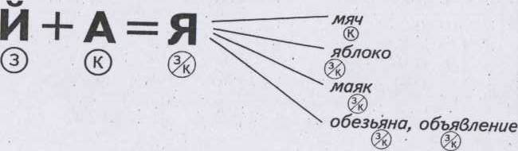

- Развитие звукового анализа и синтеза на уровне слога.
Дефектолог: Вставьте букву Я в слоги и запишите их (запись на доске).
м н р к в
б ел в д м
4. Развитие звуко-буквенного анализа и синтеза на уровне слова.
Дефектолог: Моряк Яша привез из последнего морского путешествия много интересных игр и головоломок.
Вот первая игра. Послушайте акростих и назовите первые буквы каждой строки, тогда вы узнаете, какое первое задание приготовил для вас Яша. Я ельником шел,
Гостинец нашел
Отличный, отличный, отличный.
До самых краев,
Корзинка полна
И свеж аромат земляничный. (Ягодки)

Дефектолог: Рассмотрите пособие «Улитка» и назовите все ягоды, которые несет на своем домике улитка. Скажите, что помимо ягод лежит на спирали улитки? (Фрукты.)
На спирали домика улитки нарисованы: земляника, крыжовник, малина, яблоко, смородина, слива, груша, вишня.
Дефектолог: А теперь выполните второе Яшино задание. Прочитайте слова. Отыщите спрятанные в них новые слова и запишите их (задание 2, с. 10).
ЯРМАРКА - ... ЯБЛОКО
ЯБЕДА-... ТОЛЯ-...
СТОЛЯР -... ЯГОДА
МАЛЯР-... ВЗГЛЯД-...
Дефектолог: Яша дает вам третье задание. Прочитайте словосочетания и выделите в них букву Я (задание 3, с. 10).
ясный день глубокая яма
новый маяк красивая коляска
тяжелая фляга нарядная ярмарка
5. Развитие логического мышления
и зрительного восприятия. ,
Игра «Загадочные лабиринты».
Дефектолог: Однажды моряк Яша побывал в загадочной и далекой стране. Эта страна ему очень понравилась. Там он увидел высокие пирамиды и познакомился со Сфинксом. Сфинкс задал ему такую задачку, которую он не смог решить до сих пор. Помогите Яше выполнить задание Сфинкса. Прочитайте предложения. Запишите их (запись на доске) и укажите наличие и место буквы Я. Найдите в предложениях однокоренные в слова и подчеркните их.
Дефектолог: раздает детям карточки и схемы для индивидуальной работы
- Яша ушел в далекое плавание.
- Яша пришел к нам в гости.
- Яша отошел от Сфинкса в недоумении.

6.Физминутка

Руку протяните, | Вытянуть руки вперед.
Яблоко сорвите. | Сжать кисти рук в кулачки.
Стал ветер яблоню качать, | Наклоны из стороны в сторону.
И трудно яблоко достать. | Встать на носочки.
Подпрыгните, руку протяните | Прыжки на месте.
И быстро яблоко сорвите. | Прижать кулачки к груди.

7. Развитие навыков языкового анализа и синтеза (задание 4. с. 10).
Дефектолог: Вставьте вместо картинок слова и прочитайте текст (картинками заменены слова, записанные в скоб ках). Укажите в словах роль и место буквы Я.
Взгляни, сколько народу!
Куда ни бросишь взгляд, -
По каждому проходу
Идет толпа ребят.
Сажают их на (стулья)
И просят не шуметь,
Но шум стоит, как в (улей),
Куда залез (медведь).
Дефектолог: О чем говорится, в стихотворении? (О театре, о кинотеатре.)
III. Итог занятия
Дефектолог: Повторите текст стихотворения и найдите родственные слова. (Взгляни - взгляд.) Какая буква используется в.этих словах для обозначения мягкости? (Буква Я.}; Дайте характеристику этой гласной.

ЗАНЯТИЕ 8
Тема: Звуко-буквенный анализ слов. Буква Ю.
Цели и задачи: познакомить детей с буквой Ю; закрепить знания о правописании слогов ЧА - ЩА, ЧУ - ЩУ, ЖИ -ШИ; закрепить навык употребления глаголов настоящего времени; развивать навыки словообразования, звукового анализа и синтеза, согласования слов в словосочетаниях; развивать логическое мышление.
Оборудование: буква Ю (запись на доске), стилизованное изображение буквы Ю, таблица со словами, пособие «Полубуковки», карточки для индивидуальной работы; альбомы.
Ход занятия
I. Оргмомент
1. Припоминание правил правописания слогов ЖИ - ШИ., ЧА-ЩА. ЧУ-ЩУ.
Дефектолог: Прочитайте слова с указанием пропущенной буквы и припомните правило о написании слов с сочетаниями ЖИ - ШИ, ЧА - ЩА, ЧУ - ЩУ.

жи-ши | ЧА-ЩА | ЧУ-ЩУ
ш-л ш-ло  ш - пит  Ж-ВЁТ | Щ- ВЕЛЬ  Ч-ША  Ч-ЩА КУЧ- | ч-до  Щ - ПАЛЬЦА  Ч-ЖОЙ  Ч-РДАК
Дефектолог: Найдите лишнее слово. (Чердак.) Почему оно лишнее? (Нет сочетаний ЖИ - ШИ, ЧА - ЩА, ЧУ-ЩУ.)
2. Повторение изученных гласных.
Дефектолог: Вспомните гласные, которые служат для смягчения согласных. Назовите гласные, которые образуют пары.
II. Основная часть
1. Знакомство с темой занятия.
Дефектолог:Послушайте стихотворения и назовите гласную, о которой идет речь.
На арене укротитель
-Грозных тигров повелитель.
Он, как буква Ю, с кольцом
К тиграм смело встал лицом.
Чтобы О не укатилось,
Крепко к столбику прибью,
Ой, смотри, что получилось:
Получилась буква Ю.
- Сформулировать тему занятия и записать ее на доске
- Соотнесение буквы Ю с символом (задание 1.с. 11).
Дефектолог предлагает детям рассмотреть схему образования буквы Ю, обсуждает ее вместе с детьми.

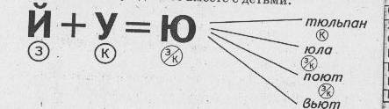
4. Знакомство с героями занятия.
Дефектолог: Впишите буквы Ю в слова и отгадайте имена героев занятия (пособие «Полубуковки», имена: Юра, Юля).]
5. Закрепление знаний о правописании собственных имен существительных.
Дефектолог: Вспомните и запишите (запись на доске) имена, в которых встречается буква Ю. (Нюра, Люда, Люся, Катюша, Андрюша, Ксюша...)
6. Развитие логического мышления (задание 2. с. 11).
Дефектолог:Отгадайте ребусы вместе с Юрой и Юлей. (Юннаты, вьюга, парашют.)

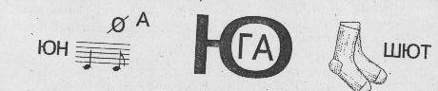

7. Закрепление навыков употребления глаголов настоящего времени в первом лице.
Дефектолог: Заполните таблички (запись на карточках, для Юры и Юли, изменив слова по образцу. Образец: танцевать - я танцую
петь - ... играть - ... лаять - ... выключать - ..
клевать - ... учить - ... болеть - ... любить - ...

Дефектолог: Какая пара слов лишняя? (учить – учу). Почему?

7. Развитие зрительного восприятия. Работа с головоломками (задание 5. с. 13).
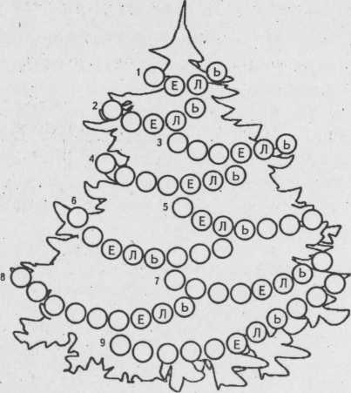
Логопед: ежу принесли карточку со словами, но они на
половину стерты. Помогите ежу восстановить слова, запишите их и укажите наличие и место буквы Е. (Перец, немец, ненец, телец.)
8. Развитие звукового анализа.
Логопед: Около теремка росли загадочные ели (логопед выставляет на доску пособие «Ель»). Отгадайте, какие слова можно получить, используя слово «ель».

1. Мелкое место на реке ... (мель)
5. Мохнатое насекомое ...(шмель)
2. Пальто с погонами для военных ... (шинель)
8. Отверстие в горе, куда въезжает поезд ... (туннель)
6. Ткань в «рубчик» ...(вельвет)
4. Фрукт оранжевого цвета ... (апельсин)
7. Украшение для женщин, которое носят на шее ...(ожерелье)
9. Лапша, макароны,... (вермишель)
3. Первый день недели ... (понедельник)

9. Работа по развитию звукового анализа и синтеза на
уровне словосочетания.
Логопед: Лиса и волк хотели чем-нибудь помочь жителям теремка. Они придумали свое задание. Измените слова (запись на доске) и прочитайте словосочетания, запишите их. Укажите мягкие согласные, после которых стоит гласная Е. Образец: (дом) платье - домашнее платье.
(вечер) угощение (легко) ведро
(добро)сердце (автобус) билеты
10. Развитие языкового анализа и синтеза (задание 6. с. 13).
Логопед: Неуклюжий медведь решил тоже внести свой вклад. Но ему никак не удается быть внимательным и осторожным. Одно неловкое движение и... стихотворение разлетелось на отдельные строчки. Прочтите строки стихотворения и постарайтесь восстановить их порядок. Укажите мягкие согласные, после которых стоит гласная Е.
Ем я кашу и сметану, Все же драться я не стану, Только ты ко мне не лезь, У меня силенка есть.
В зависимости от возможностей детей могут использоваться также следующие тексты.
Егорушка — Егор
«Снимите с забора
Полез через забор,
Висит и голосит:
Бедного Егора!»
Крыши испугались, сели на ворон. Ехала деревня мимо мужика, Вдруг из-под собаки лают ворота, Лошадь подгоняла мужика кнутом Лошадь села в сани, а мужик везет. Лошадь ела кашу, а мужик овес.
Логопед также может предложить детям исправить логические ошибки в последнем стихотворении.

III. Итог занятия (задание 7, с. 13)
Логопед: Прочитайте слова. Какова роль буквы Е в каком из них? Запишите слова в два столбика. Выделите в ни
букву Е.
платье меню здоровье медаль
победа езда . крендель двое
ерунда бегемот съезд лебедь

ЗАНЯТИЕ 10
Тема: Звуко-буквенный анализ слов. Буква Ё. Цели и задачи: познакомить детей с гласной Ё; развивать фонематическое восприятие, слуховое внимание, логическое мышление; развивать навыки звукового и слогового анализа и синтеза.
Оборудование: буква Ё (запись на доске); символ для обозначения гласной Ё; демонстрационная картинка «Ёжик», карточки для оргмомента; карточки с изображениями детенышей животных и птиц; альбомы.
Ход занятия
I. Оргмомент
1. Развитие логического мышления.
Дефектолог: Рассмотрите картинки на карточках и найдите лишнюю в каждой группе.
- корова, собака, ёжик, кошка (ёжик);
- мак, роза, тюльпан, ёлка (ёлка);
- телёнок, утёнок, гусёнок, кукушонок (телёнок).
2. Сформулировать тему занятия и записать ее на доске
II. Основная часть
1. Знакомство с гласной Ё. ее ролью. Соотнесение буквы Ё с символом (задание 1.с. 14).
Дефектолог предлагает детям рассмотреть схему образования буквы Ё, обсуждает ее вместе с детьми.

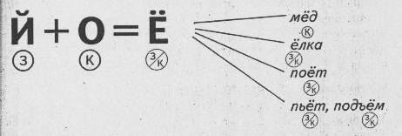

Дефектолог предлагает детям послушать сказку про букву Ё (из книги Волиной В.В. «Праздник букваря»).
Почему Ё всегда ударная
Однажды буква Е убежала в лес. Вдруг подул сильный ветер, и закачались деревья. Букве Е стало страшно, и она спряталась под елью. Ель тоже закачалась от ветра, и на букву Е упали с еловой ветки две огромные шишки. Они больно ударили букву по лбу, да так, что у нее на голове вскочили две шишки. И от этого она превратилась в другую букву - букву Ё. Вот, оказывается, почему буква Ё всегда ударная и почему она ходит с шишками на голове.
2. Развитие слухового внимания.
Дефектолог: Послушайте стихотворение и запомните слова, в которых есть буква Ё.
Где ёж?
Убежал от друзей Без оглядки. Сказал: - Поищите! Играю я в прятки. Сначала в норе
Ёж укрылся
В одёжке.
Затем покатился Клубочком
По стёжке
Нашёл под берёзкой
Кудряшки - серёжки.
Решил подарить их
Мальчишке Серёжке
А дальше?
А дальше и вы
Поищите.
Где ёж?
Догадались?
Да он в алфавите!
АБВГДЕЁЖЗИ...

Запись слов из стихотворения по памяти.
Дефектолог: Припомните и назовите слова с буквой Ё из стихотворения. Запищите их (запись на доске). Укажите, согласные, которые смягчаются гласной Ё. В каких словах, буква Ё обозначает два звука?
4. Обогащение словаря действий. Подбор родственных слов-действий (задание 2. с. 14).
Дефектолог: Измените слова так, чтобы в получившихся словах-действиях появилась буква Ё. Укажите место и роль буквы Ё. Образец: жизнь - живёт, печка - печёт.
ПЕСНЯ - ... ЖИЗНЬ - ... СВЁРТО
ТЁРКА-... ПЕЧЬ-... ПОЛИВ-...
5. Физминутка.
Дефектолог: Ёжик так устал! Он хочет выполнить свою любимую зарядку. Попробуем выполнить ее вместе с ним.
Дети декламируют стихотворение и выполняют движения (импровизация).
Ёжик в бане вымыл ушки,
Шею, кожицу на брюшке.
И сказал еноту ёж :
- Ты мне спинку не потрёшь?
6. Развитие логического мышления. Развитие звукового анализа и синтеза на уровне словосочетания.
Дефектолог: Возьмите с иголок ёжика яблоки, груши и грибы и прочитайте загадки, записанные на них.
Не заботясь о погоде, Я прихожу с подарками
В сарафане белом ходит, Блещу огнями яркими,
А в один из майских дней Нарядная, забавная,
Май серёжки дарит ей. На Новый год я главная.
(Берёза) (Ёлка)
Аи люлень, да люлень,
По горам идёт олень.
В люльку дрёму он кладёт, Тихо песенку... (поёт)
Как зовут меня, скажи.
Часто прячусь я во ржи, Скромный полевой цветок,
И зовусь я ... (василёк)

Мастер шубу себе сшил На скамейке у ворот
Иглы вынуть позабыл. (Ёж) Лена горько слезы... (льёт)
Дефектолог: На какие группы можно разделить слова-отгадки? (Слова-предметы и слова-действия.) Составьте из отгаданных слов словосочетания, укажите в них наличие буквы Ё и, где это возможно, согласного перед ней.
- Развитие навыков слогового анализа и синтеза (задание 3. с. 14).
Дефектолог: Отгадайте кроссворд. Запишите в клеточки слова-ответы со слогом -СЁ-.

 |  | С
 |  | с | Ё
 |  | с | Е
 |  | с | Е
радостный
сельское поселение

узкая лента
маленькая сосна
Дефектолог: Помогите ёжику. Прочитайте слоги, выпавшие из слов. Верните их на место - вставьте пропущенные слоги так, чтобы получились слова (задание 4, с. 14).

РЁ, ЛЁ, СВЁК, ВЁТ .

...ЛА ПО...Т ЖИ...
ПЛЫ... СЕ...ЖА САМО...Т
8. Развитие навыков языкового анализа и синтеза (задание 5. с. 14-15).
Дефектолог: Вставьте пропущенные буквы в слова и прочитайте предложения. Восстановите и запишите текст. Укажите в словах место и роль буквы Ё.
Его прин_с ветер. Мальчик выкопал ножом ямку. Между стволами сосен раст_т топол_к. Митя решил пересадить то-пол_к. Теперь топол_к будет расти. Потом Митя полил деревце водой. Туда он перенс топол_к.
Тополёк
Между стволами сосен вырос тополёк. Его принёс туда ветер. Митя решил пересадить тополёк. Мальчик выкопал ножом ямку. Туда он перенёс тополёк. Потом Митя полил деревце водой. Теперь тополёк будет расти.

В зависимости от возможностей детей может использоваться также следующий текст.
Раннее апрельское солнце разбудило лес. Ветерок несёт по лесу весенние запахи. Он разбудил жика. Под его лучами растаял снег и л_д. На ней зелная молодая трава. Вот по лесу пробежал весенний ветерок. Колючий _жик выбрался на лесную полянку. Под ветками была тплая влажная земля. Он стряхнул сухие листья и посмотрел вокруг. Рядом на берёзке запел скворец.
Ёжик
Раннее апрельское солнце разбудило лес. Под его лучами растаял лёд и снег. Вот по лесу пробежал весёлый ручеёк. Он разбудил ёжика. Колючий ёжик выбрался на лесную полянку. Он стряхнул сухие листья и посмотрел вокруг. Под лапками была тёплая влажная земля. На ней зелёная молодая травка. Рядом на берёзке запел скворец. Ветерок несёт по лесу весенние запахи.
III. Итог занятия
Дефектолог: Приведите примеры смягчения согласных гласной Ё. Назовите слова, где гласная Ё обозначает два звука.

ЗАНЯТИЕ 11
Тема: Звуко-буквенный анализ слов. Буквы Р - Л.
Цели и задачи: познакомить детей с буквами Р - Л; учить соотнесению звуков Р - Л с буквами и символами; развивать навыки звукобуквенного анализа и синтеза, языкового анализа и синтеза; упражнять в написании слогов, слов, словосочетаний и предложений с заданными буквами; формировать навыки понимания и выполнения двухступенчатых инструкций; активизировать слуховое внимание и восприятие; припоминание литературных произведений.
Оборудование: картинки с изображением персонажей из сказки Г.Х. Андерсена «Русалочка»; буквы Р - Л (запись на доске); изображение подводного царства; картинки с изображением рыб; палочки или спички для конструирования; пособие «Колеса»; альбомы.
Ход занятия

I. Оргмомент
1. Закрепление знания морских животных и рыб (задание 1. с. 15).
Дефектолог: Рассмотрите картинки и назовите их.
Картинки: ракушка, краб, черепаха, рыба-молот.
2. Знакомство с героями занятия.
Дефектолог: Мы не случайно вспомнили морских жителей. Сегодня я предлагаю вам отправиться в путешествие на морское дно, в гости к морскому царю. Подумайте и скажите, в каких сказках, известных вам, события происходят на море или на его дне? («Сказка о Золотой рыбке», «Русалочка» ...)
Дефектолог выставляет на доску изображение Русалочки. Дети припоминают ее имя, название сказки, автора.
3. Знакомство с темой занятия.
Дефектолог: Русалочка приглашает вас посетить подводный замок ее отца - подводного царя - и посмотреть, как живут морские жители. Но сначала необходимо узнать буквы занятия. Запишите имя героини занятия (запись на доске) и найдите в слове две согласные, которые обозначают звонкие твердые звуки, сходные по звучанию и образованию. (Звуки Р-Л.)
4. Сформулировать тему занятия и записать ее на доске.
II. Основная часть
1. Развитие логического мышления.
Дефектолог: Как только мы согласились посетить морское царство, сразу нашлось множество друзей русалочки, готовых показать нам подводное царство. Как вы думаете, кто бы это мог быть? (Черепахи, дельфины, морские коньки, акулы...) Вы знаете, я не очень хочу путешествовать на акулах, а вы? Может, нам отказаться от их помощи и выбрать из оставшихся помощников?

Запишите (запись на доске) названия морских животных в порядке увеличения скорости их движения.
Слова: черепахи, морские коньки, дельфины.
2. Соотнесение букв Р - Л с символами для их обозначения на письме.
3. Работа по развитию слогового анализа и синтеза (задание 2. с. 15)
Дефектолог: Вот мы перед воротами подводного замка. Около ворот стоят стражники-раки. Ворота откроются, если мы выполним задание раков. Раздайте слоги ракам-стражникам: запишите их в две колонки.
Слоги: ар, ру, ро, ры, ре, ир, ло, ла, ул, лу, ли, лы, ле.
- Обогащение словаря по теме «Рыбы»
Дефектолог: Мы попали во дворец морского царя. Он очень!
рад встрече с нами и приглашает осмотреть владения. Вместе с царской свитой мы встречаем множество рыб. Рассмотрите картинки с изображением рыб и отберите только те, в названии которых есть буквы Р - Л.
Картинки: угорь, лосось, сельдь, минтай, сайра, сардина, камбала, мойва.
5. Развитие звуко-буквенного анализа на уровне слова (задание З.с. 16).
Дефектолог: Пока мы знакомились с рыбами, Русалочка поднялась на поверхность и заметила прекрасного принца. Девушке захотелось познакомиться с ним. Но она испугалась, что ему не понравится девушка, у которой вместо ног хвост. Русалка вспомнила о злой волшебнице — Черной Каракатице - и поспешила к ней. Опередите русалочку, не дайте ей попасть в беду - подберите к схемам слова.
-пять названий животных.
Л
- пять названий животных.
Р

- пять названий птиц.
Р

- пять имен.
Л
- пять имен.
Р
- пять названий предметов.
Л

6. Физминитка.
Дефектолог: Выложите из палочек: рыбку, подводную лодку, акулу (импровизация).
7. Развитие навыков звуко-буквенного анализа на уровне слова (задание 4. с. 16).
Дефектолог: Мы так спешили, так старались, но чуть-чуть опоздали. Русалка получила от Чёрной Каракатицы ноги, а взамен отдала свой прекрасный голос. Все в растерянности, что же делать? И тут свою помощь предложил друг Русалочки — смелый маленький краб. Он хочет поплыть к прекрасному принцу и всё ему рассказать. Краб верит в то, что, увидев чудесную девушку, принц сразу полюбит её.
Помогите маленькому крабу. Прочитайте слова. Поставьте символы букв Р - Л в схемы этих слов на соответствующее место.

РАК

КОЛЫБЕЛЬ

КЛОП

ЛОСЬ

КРОВАТЬ
КАНАЛ

Параллельно проводится работа над пониманием семантики слов.
8. Развитие логического мышления и зрительного восприятия (задание 5. с. 16).
Л
л
л
л
Дефектолог: Краб добрался до замка принца. Но ступеньки так высоки, что ему никак не достать до них. Помогите крабу подняться по ступеням дворца - впишите слова в клетки кроссвордов.

р
р
р
р

9. Развитие звукового анализа на уровне (задание 6. с. 16-17).
Дефектолог: С вашей помощью краб добрался до принца: рассказал ему о несчастье. Принц спешит к морю на помощь Русалочке. А вот и пещера Черной Каракатицы. Путь в не преграждают злые осьминоги.
Помогите Принцу преодолеть это препятствие. Прочитайте словосочетания. Зашифруйте их по образцу. Образец быстрая карусель - р - р-л.
ГОРЬКОЕ ЛЕКАРСТВО ЖЁЛТАЯ ЛЕНТА КИСЛЫЙ ЛИМОН КРАСНАЯ МОРКОВЬ РЫБНЫЙ БУЛЬОН
ГЛУБОКАЯ РЕКА
ЯРКОЕ СОЛНЫШКО
ВЕСЁЛЫЙ КЛОУН
БЫСТРАЯ КАРУСЕЛЬ
ВЕЧЕРНЯЯ ЗАРЯ

10. Развитие навыков языкового анализа (задание 7, с. 17).
Дефектолог: Русалочка свободна. Принц увидел прекрасную девушку и сразу её полюбил. Пора возвращаться во дворец.
Все обитатели морского царства рады освобождению Русалочки. Настало время прощаться с правителем подводного мира и его дочерью. Царь дарит нам на прощание отрывок из своей любимой сказки о море.
Вставьте буквы Р - Л в слова и прочитайте отрывок из сказки. Как называется эта сказка?
Жи_ ста_ик со своею ста_ухой у самого синего моя.
Тидцать _ет и т_и года _ови_ он неводом _ыбу.
Вот он певый _аз закину_ невод .
П_ишё_ невод с одною тиной.
Он втоой _аз закину_ невод.
Пишёл невод с т_авою москою.
В тетий аз закину_ он невод.
Попа_ась в невод зо_отая _ыбка.
///. Итог занятия
Дефектолог: Назовите сначала слова с буквой Р, а затем слова с буквой Л в середине слова.

ЗАНЯТИЕ 12
Тема: Звуко-буквенный анализ слов. Буквы М - Н.
Цели и задачи: понакомить детей с буквами М - Н; учить выделять согласные звуки М - Н из слогов, слов, словосочетаний и предложений, соотносить звуки с буквами и символами; развивать графические навыки письма, звукового анализа и синтеза, слогового анализа, языкового анализа; обогащать словарь признаков; развивать зрительное восприятие.
Оборудование: буквы М - Н (запись на доске); символы для обозначения звуков на письме; картинки «САД», «ЛЕС», «ОГОРОД»; предметные картинки с изображением фруктов, овощей и ягод; альбомы.
Ход занятия
/. Орг момент
- Развитие графических навыков письма (умения рисовать непрерывную линию) (задание 1.с. 17).
Дефектолог: начертите дорожки от одного предмета к другому, не отрывая руки от листа бумаги.
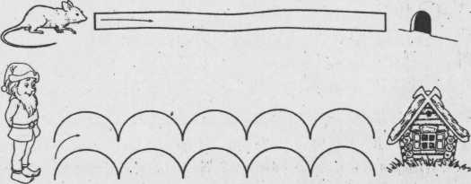

- Выделение согласных М- Н из слов предыдущего задания.
- Сформулировать тему занятия и записать ее на доске.

II. Основная часть
1. Сравнение букв по начертанию. Соотнесение букв со звуками М - М' - Н - Н' и символами для их обозначения на письме.

Знакомство с героями занятия (задание 2. с. 18).
Дефектолог: Рассмотрите представленные картинки и определите, из какой сказки они пришли и как их зовут. Картинки: Настенька, Морозко, мачеха, Марфушка.
3. Развитие звукового анализа и синтеза на уровне слога (задание 3. с. 18).
Дефектолог: Вы так быстро отгадали героев занятия и название сказки, из которой они пришли, что персонажи сказки решили побыть на нашем занятии и посмотреть, как мы учимся находить в слогах, словах, словосочетаниях и предложениях согласные буквы М - Н.
Помните, мачеха очень любила давать Настеньке разные поручения? Не успеет бедная девушка с одной работой справиться, а ее уже новая ждет. Сходите с Настенькой за водой, да зачерпните из колодца чистой холодной водицы - составьте сло^ги с согласными М — Н. Запишите их и укажите наличие и место изучаемых букв в слове.
Слоги: мы - ны, ам - ан, мо - но, ин - им, ым - ын.
Дефектолог: Много работы в доме мачехи. Со всеми делами успевает справляться трудолюбивая девушка. Вспомните и запишите (запись на доске), что делала Настенька в доме. Укажите наличие и место букв занятия.
Приблизительный перечень слов: метет, носит воду, кормит скотину, накрывает на стол, моет пол, посуду.

5. Активизаиия словаря признаков (задание 4. с. 18).

Дефектолог: Недовольна мачеха: сколько работы дала, а падчерица управилась. Задумала она погубить Настеньку и просит старика отвезти дочку в лес. Долго горевал старик, да перечить не стал. Повез любимую дочь в лес и оставил ее там. Подберите признаки к словам и запишите только те, в которых есть буквы М - Н.
Настенька (какая?) - ...
Мачеха (какая?) - ...
Марфушка (какая?) - ...

- Развитие зрительного восприятия (задание 5. с. 18).
Дефектолог: Сидит бедняжка под сосной и плачет. Смотрит, а вокруг мороз балуется — на соснах и на елях узоры рисует. Присмотрелась Настенька и смогла разглядеть в узорах разные предметы. Рассмотрите наложенные изображения и запишите названия предметов с буквами М - Н. Укажите место букв в словах.
Наложенные изображения: веник, ножницы, молоток, лампочка, нитки.
7. Развитие слогового анализа и синтеза на уровне словосочетаний (задание 6. с. 19).
Дефектолог: А вот и сам Морозко показался. Рассказала ему Настенька свою историю. Сжалился старик над девушкой и пригласил в свой дом. Много времени прошло с тех пор. Стало грустно Настеньке без людей жить в ледяном дворце. Просится она у Мороза домой. Не хочется старику отпускать девушку, уж больно привык к ней, привязался, как к родной дочери, да делать нечего. Составьте словосочетания: подберите признаки и действия к словам - и Морозко отпустит Настеньку.
Дети подбирают слова-действия и слова-признаки к существителъным «солнце», «мороз», «ветер».
8. Физминитка.
Дефектолог: Далек путь девушки в родительский дом. Пока она добирается - выполним зарядку.
Я мороза не боюсь
С ним я крепко подружусь.
Подойдет ко мне мороз,
Тронет руки, тронет нос.
Значит, надо не зевать:
Прыгать, бегать и скакать.
9. Развитие навыков языкового анализа и синтеза (задание 7. с. 19).
Дефектолог: Вот и дом отца виднеется. Много подарков везет Настенька. Не помнит девушка зла, причиненного ей злой мачехой и сестрой. Собрался вокруг народ. Все дивятся: как это Настенька выжила в лесу зимой, да еще подарки привезла. Рассказала им девушка о том, как выгнала ее мачеха из дома, о Морозке и о его доброте. Стыдно стало старухе-мачехе. Просит она у всех прощения. Простим ее? Пусть выполнит задание. Прочтите вместе с мачехой стихотворение Морозко и дополните последнюю строку словом с буквой Н или М. Запишите и укажите место изучаемых букв в словах.
Ветры, бури, урага_ы! - В облаках трубите гроко,
Дуйте, что есть _очи! Вейтесь над зелёю,
Вихри, бури и бура_ы Пусть бежит в полях позё_ка
Разыграйтесь к (_очи)! Белою (з_еёю).
///. Итог занятия
Дефектолог: Назовите для Настеньки слова с ее любимой буквой,- а потом слова для Морозко с его любимой буквой.

ЗАНЯТИЕ 13
Тема: Звуко-буквенный анализ слов. Буквы Б - П.
Цели и задачи: познакомить детей с буквами Б - П; упражнять в написании букв Б — П; учить выделять согласные звуки Б — П из слогов, слов, словосочетаний и предложений, соотносить звуки с буквами и символами; формировать навыки звукобуквенного анализа слогов, слов, словосочетаний и предложений; обогащать словарь детей словами с буквами Б - П; развивать зрительное внимание и восприятие, логическое мышление, артикуляционную моторику, пространственно-временные представления. Оборудование: буквы Б - П (запись на доске); предметные картинки с изображением героев сказки «Белоснежка и семь гномов»; карточки с предложениями; альбомы.
Ход занятия
/. Оргмомент
Развитие пространственно –временных отношений (задание 1. с. 19).
Дефектолог: Имена гномов — героев занятия - совпадают с названиями дней недели. Прочитайте имена гномов и расставьте их по порядку (впишите в клетки цифры, соответствующие порядковому номеру каждого брата). Подчеркните имена, в которых есть буквы Б - П.
- ВОСКРЕСЕНЬЕ
- ЧЕТВЕРГ
- СУББОТА
- ПОНЕДЕЛЬНИК
- СРЕДА
-ПЯТНИЦА
- ВТОРНИК
Дефектолог: Найдите среди названий дней недели такие, которые начинаются с одной и той же буквы. (Понедельник — пятница, вторник - воскресенье, среда - суббота.)
2. Знакомство с темой занятия через выделение первых звуков в словах.
Дефектолог: Назовите дни недели, чьи названия соответствуют цифрам 1 и 5. (Понедельник и пятница.) Назовите первые звуки в словах. (П — П'.) Назовите парные согласные звуки по звонкости для выделенных звуков. (В - В'.)
- Соотнесение звуков Б - Б' - П - П' с буквами Б – П и символами для их обозначения (задание 2. с. 19).
- Сформулировать тему занятия и записать ее на доске.
II. Основная часть
1. Знакомство с героями занятия через прослушивание сказки «Белоснежка и семь гномов»:
а) прослушивание отрывка сказки;
б) беседа по сказке:
- Вспомните, как зовут героиню сказки?
- Кем была Белоснежка в сказке?
- Как звали остальных, героев сказки?
- Кого вы сможете назвать среди добрых героев, а кого среди злых?
- Развитие звукового анализа на уровне слога (задание 3. с. 20).
Дефектолог: Вы, конечно, помните, что Белоснежке приходилось много трудится в доме своего отца и злой мачехи. Но злой мачехе-колдунье ничего не нравилось. Она отдала приказ лесничему: отвести девушку в лес и оставить на съедение диким зверям. Смягчите сердце лесничего - помогите девушке составить из букв слоги, может, тогда он отпустит Белоснежку?
Дефектолог обращает внимание детей на разный шрифт записанных букв.
3. Развитие артикуляционной моторики и зрительного восприятия.
Дефектолог: Попробуйте угадать, какие слова выкрикивает Белоснежка. Запишите их (запись на доске) и укажите наличие и место букв Б - П. (Логопед произносит слова, пропуская звуки занятия, либо произносит их с помощью беззвучной артикуляции.)
(б)рошка (П)рошка (п)арта
(п)енал (б)ерег (б)елка
(п)еремена (п)одушка (п)етух
4. Накопление словаря на заданные буквы.
Дефектолог: Гномы услышали крик и бросились на помощь. Вскоре они обнаружили в лесу испуганную девушку, привели в свой дом и предложили ей остаться. Белоснежка с радостью приняла их предложение. Подумайте и скажите, что сможет делать Белоснежка в доме гномов. Запишите слова и словосочетания и укажите место букв Б - П.
Примерный перечень слов и словосочетаний: мыть пол, мыть посуду, штопать белье, варить обед, печь пироги, прясти пряжу, убирать постель...
5. Психогимнастика.
Дефектолог: Изобразите маленьких гномов за работой в лесу. А теперь Белоснежку за работой по дому. Вот малыши удивились при встрече с незнакомкой. А теперь очень обрадовались неожиданному знакомству.
6. Развитие звукового анализа на уровне слова (задание 4. с. 20).
Дефектолог: Хорошо живется Белоснежке в доме гномов. Но вот злая мачеха узнала о том, что Белоснежка жива. Она отправилась к домику гномов, прихватив отравленные яблоки. Колдунья мечтает отравить падчерицу. Спасите Белоснежку - вставьте буквы Б - П в слова и прочитайте их.
Ге-ард _итон лео_ард _изон
_ингвин дико_раз антило_а шим_анзе
уйвол ка_ан
7. Звуковой анализ на уровне предложения. Развитие языкового анализа (задание 5. с.20).
Дефектолог: Увы! Как бы мы не спешили, нам не удалось опередить злую колдунью. Белоснежка успела откусить кусочек отравленного яблока и упала без чувств. Но не стоит сильно печалиться. Из далекой страны на помощь прекрасной Белоснежке спешит принц. Пройдите вместе с принцем по лабиринту и укажите ему дорогу к домику гномов.
В коридорах лабиринта разбросаны буквы, собирая которые дети составляют предложение.
Буквы в лабиринте: Б. Л, А, Г, О, Р, О, Д, Н, Ы, Й, П, Р, И, Н, Ц, С, 11, Е, Ш, И, Т, Н, А, П, О, М, О, Щ, Ь, К, П, Р, Е, К, Р, Л, С,Н, О, Й, Б, Е, Л,О, С, Н, Е, Ж, К, Е.
8. Развитие языкового анализа.
Дефектолог: Принц нашел дорогу к домику гномов и благополучно добрался до цели. Он увидел Белоснежку, но не знает, как ее разбудить. Помогите принцу - зашифруйте предложения с буквами Б - П по образцу.
Образец: Бабушка писала письмо внуку.
1-1-0 1-0-0 1-0 0-0.
0 - отсутствие в слоге букв занятия, 1 - наличие в слоге букв занятия. Количество цифр соответствует количеству слогов в слоге.
- Почтальон принес письмо.
- К рябине подлетел снегирь.
- Папай сын почистили пескарей и окуней.
- Боря и Паша - большие друзья.
- Работа с деформированным текстом. Развитие зрительного внимания и восприятия (задание 6.с.21).
Дефектолог: Белоснежка пробудилась ото сна; Счастливый принц усадил ее на коня и увез в свое королевство. Гномы растроганы случившимся. Малыши написали своей подруге письмо. Но почему его так трудно прочесть, в чем причина? Устраните ошибки в письме гномов и прочитайте его для Белоснежки»
Дорогая Белоснежка!
Мы очень рады тому, что у тебя все хорошо мы постараемся не грустить без тебя твой пес охраняет наш дом понедельник убирает в комнатах вторник будит нас по утрам среда и четверг ухаживают за животными пятница готовит обед и ужин суббота собирает хворост для камина, а воскресенье следит за огородом у нас все хорошо приезжай к нам, когда сможешь мы с нетерпением ждем тебя Любящие гномы
III. Итог занятия

ЗАНЯТИЕ 14
Тема: Звуко-буквенный анализ слов. Буквы Г - К.
Цели и задачи: закрепить знания детей о согласных звуках; понакомить детей с буквами Г - К; закрепить навыки правописания изучаемых букв в слогах, словах, словосочетаниях и предложениях; учить выделять буквы Г - К из слогов, слов, словосочетаний и предложений; формировать навыки работы с обобщениями, навыки конструирования и реконструирования; закреплять знания о временных отношениях; уточнить словарь детей на тему: «Овощи и фрукты»; развивать зрительное восприятие; закрепить знания сказки «Кот в сапогах»; развивать связную речь.
Оборудование: буквы Г - К (запись на доске); предметные картинки с изображением героев сказки: «Кот в сапогах»; карточки в виде горшочков с согласными и гласными буквами; карточки со словами - названиями приемов пищи; спички и палочки для конструирования; изображение двух кроликов с буквами Г - К; альбомы.
Ход занятия.
Оргмомент
1. Развитие связной речи. Закрепление знания содержания сказки «Кот в сапогах».
Картинки: три последовательные картинки для составления рассказа (используются наборы картинок, равные количеству детей):
а) кот сообщает маркизу о приближении короля;
маркиз прыгает в воду;
маркиза вытаскивают из воды;
б) кот пришел к людоеду;
людоед разговаривает с котом;
людоед превращается в мышку;
в) три сына сидят около мельницы, рядом стоят кот и осёл;
один брат забирает кота; другой брат забирает осла.
Дефектолог: Составьте рассказ по серии картинок.
2. Знакомство с темой занятия через выделение букв Г – К.
Дефектолог: Посмотрите, кот держит в лапах две буквы - Г и К. Что вы можете сказать о звуках, которые обозначают эти буквы? (Парные согласные звуки Г- Г', К - К'; различие заключается в том, что буква Г обозначает звонкий звук Г или Г', а К обозначает глухой звук К или К'.)
3. Сформулировать тему занятия и записать ее на доске.
II. Основная часть
1. Развитие словаря. Подбор слов-действий к словам-предметам.
Дефектолог: Мельник умер и оставил старшему сыну мельницу, среднему - осла, а младшему - кота. Но младший сын огорчен - он не знает, что делать с наследством. Подумайте и скажите, в чем ему может помочь кот.
Приблизительный перечень действий кота. Кот может: ловить крыс и мышей, ловить рыбу в пруду, мурлыкать на ухо, ласкаться и веселить хозяина, согревать его в холодную погоду, прижимаясь теплым пушистым боком к ногам хозяина, ... и т.д.
2. Знакомство со стилизованным изображением букв Г-К (задание 1.С.21).
Дефектолог: Однажды хозяину стало очень грустно, и он попросил кота развеселить его. И тут коту пришла на ум такая мысль: он взял буквы Г - К и нарисовал их похожими на какие-либо предметы. Найдите на рисунках кота все буквы Г-К.
3. Запись слов-названий картинок с указанием места букв Г - К в словах.
4. Развитие навыков слогового анализа и синтеза.
Дефектолог: Хозяин кота очень не любил работать, да и делать он ничего толком не умел. Поэтому скоро этот человек почувствовал сильное чувство голода. Он позвал своего питомца и попросил того раздобыть какую-либо еду. Кот отличался большой сообразительностью и, подумав немного, вскоре принес пару куропаток. Разложите «куропаток» в горшочки, да так, чтобы получились из слогов слова. Запишите слова, поделив их на слоги.
Слоги: НО, КИ, ГИ, СЕТ, КА, РЯ, СНЕ, РИ, КУ, ЦА.
Приблизительный перечень слов: ноги, кино, кисет, сетка, гиря, снегири, курица.
5. Развитие временных представлений.
Дефектолог: Кот приготовил своему хозяину вкусные кушанья. Но животному сложно разобраться, когда что нужно подавать. Прочтите название времени приемов пищи и названия частей суток и расставьте их по порядку.
Карточки со словами: ужин, полдник, обед, завтрак; утро, день, вечер, полдень.
6. Физминутка.
Дефектолог: Кот и его хозяин, плотно пообедав, решили немного отдохнуть. Кот предлагает интересную игру: составлять из палочек или спичек фигуры и предметы. А затем, немного подумав, превращать одни фигуры в другие.
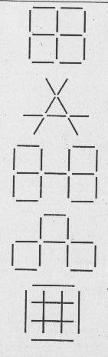

переложить четыре палочки так, чтобы получить три равных квадрата (постараться найти два решения).

переложить четыре палочки так, чтобы получилось пять треугольников.

переложить две палочки так, что
бы получилось пять равных квадратов.

переложить пять палочек так, чтобы получилось два равных квадрата.
убрать две палочки так, чтобы осталось три квадрата.
7. Работа по развитию логического мышления (задания 2, с. 21.)
Дефектолог: прослышал младший брат про то, что король ищет подходящего жениха для своей дочери. Посылает он к нему кота с подарками. Подумайте и скажите, что мог кот отправить королю в подарок для принцессы? (Кольцо, цветок, карету, букет гвоздик, коня, колье…) Помогите коту доставить подарки к королю во дворец: отгадайте ребусы. Запишите слова – отгадки. Выделите в них Г – К.

8. Работа по развитию навыков звукового анализа на уровне словосочетаний.
Дефектолог: Но кот решил поступить по-другому: он оставил подарки дома, а сам поймал двух жирных кроликов и понес их королю.
Дефектолог выставляет на доску изображения двух кроликов, на груди одного записана буква Г, на груди другого - К.
Дефектолог: Прочитайте слова (запиcь на доске) и распределите их в два столбика.
Слова: колесница, вагон, гамак, санки, телега, тачанка, упряжка собак, повозка, тройка лошадей.
Дефектолог: Какие слова можно объединить в одну группу, почему? Какое слово лишнее? Почему?
9. Работа по обобщению.
Дефектолог: Королю очень понравились подарки от неизвестного поклонника принцессы. Он захотел с ним познакомиться. И вот королевская свита отправилась в гости к Маркизу Карабасу - так его представил кот. На пути им встретились работники, которые убирали в поле пшеницу. Хитрый кот успел подговорить работников, научив их, как отвечать на вопросы короля. Те согласились помочь хитрому Коту и его хозяину, но с условием: Кот должен отгадать загадки и записать отгадки (запись на доске), указав в словах место букв Г - К.
Колосится в поле рожь... Топили, сушили,
Там во ржи цветок найдешь Колотили, рвали,
Ярко-синий и пушистый, Крутили, ткали,
Только жаль, он не душистый. (Василёк) На стол клали. (Лен)
В синем небе голосок
Будто крохотный звонок. (Жаворонок)
10. Работа по развитию звукового анализа на уровне словосочетания (задание 3. с. 22).
Дефектолог:
Впереди виднеется красивый сад. Королевская свита решила сделать привал. Король и его дочь любуются деревьями и цветами, собирают ягоды и фрукты. Навстречу идут садоводы. Они уже знают, что нужно отвечать в случае, если король спросит их о владельце этого прекрасного сада.
«Подберите» в саду маркиза Карабаса к каждому яблоку для пары грушу так, чтобы можно было прочесть словосочетания типа «прилагательное + существительное». Запишите словосочетания и укажите в словах буквы занятия.
Слова-предметы | Слова-признаки
(записаны на грушах) | (записаны на яблоках)
КРАСНАЯ | ВАРЕЖКИ
КРУГЛОЕ | МОРКОВЬ
СОЧНАЯ | ШАПКА
ТЯЖЕЛЫЕ | ЗЕРКАЛО
МОХНАТЫЕ | ТРАВА
ЗЕЛЕНАЯ | ГИРИ
11. Развитие языкового анализа на уровне предложения (задание 4. с. 20).
Дефектолог: Пока гости были в пути, Кот в сапогах встретился с настоящим хозяином дворца - Людоедом. Людоед по просьбе Кота превратился в маленькую мышку, которая начала быстро бегать по полу. Помогите Коту поймать мышку-Людоеда: соедините части предложений стрелками.
Кеша купил... ... сели на калитку.
Катя кормила ... ... жёлтая канарейка.
Галка и сорока ... ... мы видели фламинго.
На ветку рябины ... ... волнистого попугая.
В зоопарке на пруду ... ...серых голубей.
В клетке заливалась ... ... сели снегири.
12. Развитие языкового анализа на уровне текста.
Дефектолог: Пока гости любовались садом, кот справился с Людоедом, и теперь замок принадлежит маркизу Карабасу. Новый хозяин приглашает всех внутрь. Все любуются прекрасным замком, его богатством и роскошью. А маркиз тихонько благодарит кота. Вскоре сыграли пышную свадьбу. Кот, маркиз и его жена остались жить в замке. Коту выдали огромную медаль, на которой было записано: ЗА ОГРОМНЫЕ ЗАСЛУГИ: ВЕРНОСТЬ И ПРЕДАННОСТЬ МОЕМУ ДРУГУ! Давайте вместе припомним путешествие, которое мы совершили на занятии вместе с героями сказки и запишем небольшой рассказ (запись на доске), указав в словах наличие и место букв занятия. Итог занятия
Дефектолог: Прочитайте свои рассказы и назовите слова с буквой Г, затем с буквой К.
ЗАНЯТИЕ 15
Тема: Звуко-буквенный анализ слов. Буквы В - Ф.
Цели и задачи: закрепить знания детей о согласных звуках; познакомить с буквами В - Ф; учить выделять согласные В - Ф из слогов, слов, словосочетаний, предложений, определять их положение в слогах, словах; развивать навыки звукобуквенного анализа и синтеза, слогового анализа и синтеза, языкового анализа и синтеза; развивать внимание, восприятие, память, мышление, мелкую моторику.
Оборудование: предметные картинки, изображающие героев занятия; стилизованные буквы В - Ф; индивидуальные карточки с пунктирным изображением предметов - вилки, телефона, пары туфель, фонаря, вазы, ворот, портфеля; альбомы.
Ход занятия
I. Оргмомент
1. Развитие звукобуквенного анализа и синтеза( задание 1.С.23).
Дефектолог: По первым буквам слов - названий картинок отгадайте - имена домового и домовенка, которые хотят прийти к нам на занятие.
Картинки:
- вата, арбуз, нитки, енот, черешни, кактус, аквариум (домовенок Ванечка);
- филин, ежик, дом, очки, роза (домовой Федор).
2. Знакомство с темой занятия.
Дефектолог: Назовите имена героев, выделите первые буквы в словах и определите тему занятия.
3. Сформулировать тему занятия и записать ее на доске.
II. Основная часть
- Соотнесение букв со звуками и символами для их обозначения на письме.
- Знакомство со стилизованными буквами В — Ф.
Дефектолог: Домовенок Ванечка и домовой Федор принесли нам тексты стихотворений о своих любимых буквах. Послушайте эти стихи. Какая буква нравится Фёдору, а какая -Ванечке?
Словно букву В Алена Держит трубку телефона.
Филин - два огромных глаза Букву Ф напомнил сразу.
К единице три приставишь,
Что за букв ты составишь?
Всем известно без подсказки
Буква Ф, как ключ из сказки.
Никогда ее от нас
Не утащит Карабас.
3.Развитие звукового анализа на уровне слога.
Дефектолог: Домовой Федор любит пошалить. Иногда он вдруг начинает делать страшные глаза, произносить разные слоги и пугать Ванечку. А маленький Ванечка его не боится! Повторите за Федором слоги-пугалки и слоги-страшилки. Запишите пары слогов по памяти (запись на доске) и укажите место букв занятия.
Слоги: фа - ва, фы - вы, фо - во, ви - фи, ве - фе, фя - вя.
4. Развитие звукобуквенного анализа и синтеза на уровне слова (задание 2. с. 23).
Дефектолог: Ванечка нашел загадочные слова и принес их своему другу Федору. Они вместе старались прочитать слова записанные на карточках, но им это не удалось. Помоги
те домовым - вставьте в слова буквы В - Ф и прочитайте их.
КОРО_А КО_Е _РАГИ ИЛКА
_УТБОЛ КЕ_ИР _ЕЯ _ОНТАН
СЛО_А ЛИ_Т ШО_ЁР ЖИРА_
_ЗРЫВ АСОЛЬ ТЕЛЕ_ОН
- Развитие зрительного восприятия (задание3.с.23).
Дефектолог: Однажды Ванечка и Федор отправились к тетушке ведьме. Обведите дорожки каждого героя к домику ведьмы. Чей путь оказался короче?
- Работа на уровне словосочетания (задание 4. с. 24).
Дефектолог: Друзья добрались до домика ведьмы. Их встречает черный кот Филимон. Что-то он не рад нежданным гостям. Решил проказник дать гостям сложное задание и лишь после
верного выполнения пропустить в дом. Прочитайте словосочетания. Начертите схемы словосочетаний по образцу.

Ф-В |  | Ф
Образец: фиолетовые флоксы -
фальшивый фарфор, телефонные провода, фиолетовая фуфайка, фарфоровый сервиз, вписывать цифры, внести фонари
7. Физминутка.
Дефектолог: Федор и Ванечка хотят оставить тетушке подарок. Они решили вышить для нее салфетки. Помогите им -обведите по контуру предметы и назовите их. (Работают по индивидуальным карточкам.)
- Работа на уровне предложения (задание 5. с. 24).
Дефектолог: Вот и появилась тетушка ведьма. Она рада племянникам. Хозяйка угощает их вкусным обедом, сладостями. Дарит им подарки. После вкусного обеда все вместе ре
шили поиграть. Прочитайте предложения. Составьте схемы предложений по образцу.
Образец: У Веры новый фартук. -
- У Вани красивые варежки.
- Мы купили новый телевизор.
- На клумбе цветут красивые флоксы.
- Жираф пьет воду.
- Федя гладит свитер.
- Наступила теплая погода.
9. Работа на уровне текста. (задание 6., с. 24).
Домовенок Федор и домовенок Ванечка собираются в обратный путь. Тетушка ведьма подарила им новые книжки с яркими красивыми картинками. Но некоторые буквы убежали из записанного в книжках рассказа. Помогите Федору и Ванечке прочитать рассказ: вставьте в текст буквы В – Ф.
Вова и вороны
Однажды –о-а шел мимо дере-а. На –етке сидело шесть –орон. –зял –отоаппарат и с-отогра-иро-ал –орон. Когда мальчик пришел домой и напечатал –отогра-ии, то на карточках оказалось только пять –орон.
- Куда спряталась шестая –орона? – подумал –о-а.
Итог занятия
Припомните слова с буквами В – Ф. Назовите сначала слова для Федора, а затем слова для Ванечки.

Ход занятия
I. Оргмомент
1. Развитие зрительного восприятия (задание 1. с. 25).
Дефектолог: Рассмотрите кляксы и подумайте, на что они похожи? (Автомобиль, дельфин, петух, дерево.) Запишите слова - названия предметов. Выделите в них буквы Д — Т.
- Знакомство с темой занятия (задание 2. с. 25):Логопед: Рассмотрите картинку. Назовите птиц, которые на ней изображены. Какие это птицы? Какая буква чаще всего повторяется в словах - названиях домашних птиц?
С какой буквы начинается обобщающее понятие «домашние птицы » ?
- Сформулировать теми занятия и записать ее на доске.
II. Основная часть
1. Сравнение букв Т - Д по начертанию. Соотнесение букв
со звуками Д — Д' — Т — Т' и соответствующими символами для обозначения.
Логопед: Рассмотрите стилизованные изображения и найдите предметы похожие на буквы Д - Т.
2. Знакомство с героиней занятия через прослушивание
сказки Г.ХАндерсена «Дюймовочка».
Логопед: Послушайте отрывок из сказки и назовите имя героини, автора сказки и ее название. (Логопед читает отрывок из сказки.)
«...Жила-была бедная женщина. Детей у неё никогда не было, а она очень хотела иметь дочку. Пошла женщина к старой колдунье, та дала ей семечко, которое велела посадить в цветочный горшок. Женщина так и поступила.
Через некоторое время из земли показался маленький росток. Он быстро рос, и вскоре на его верхушке распустился прекрасный цветок. На нежном лепестке сидела маленькая девочка ростом не больше дюйма...» (Дюймовочка.)
Логопед: Почему я выбрала отрывок именно из этой сказки? (В имени Дюймовочки есть буква Д.)
3. Развитие звикобуквенного анализа.
Логопед: Постройте домик для Дюймовочки. Я буду называть слова, а вы заполните клетки квадрата крестиками и ноликами: есть услышите звуки'Д, Д' - 0, если звуки Т, Т' — X.
Логопед называет слова, а дети заполняют клетки квадрата.
Слова: тина, дым, тень, дыра, кнут, зонт, льдинка, плетка, дракон.
Запись у детей:
X | 0 | X
0 | X | X
0 | X | 0
4. Развитие слогового анализа и синтеза (задание 3. с. 26).
Логопед: Однажды, когда Дюймовочка спала в своем домике, противные мокрые жабы подкрались к ней и похитили ее. Дюймовочке помогли убежать от них рыбки, рак, «перекусивший» стебель кувшинки, на листе которой плакала бедная Дюймовочка. Но лист плывет по реке слишком медленно, и жабы начинают догонять Дюймовочку. Отвлеките жаб и помогите Дюймовочке - вставьте в слова слоги с
буквами Д - Т. Запишите слова и укажите место букв Д -Т. Какие слова можно объединить в одну группу? Подчеркните слова каждой группы линиями своего цвета.
ЛОПА... МО... ГО... ... ЛО...
ГВОЗ... ... ВАР МОЛО... ЧЕК НИ...
МОНЕ ... ... РЫ БОРО... СВОБО...
5. Развитие логического мышления.
Логопед: С вашей помощью Дюймовочка убежала от противных жаб. Ее увидел майский жук. Дюймовочка очень понравилась майскому жуку, и он решил познакомить ее с другими насекомыми. Но Дюймовочка пришлась им не по нраву - ведь у нее не было ни усиков, ни крыльев - и майский жук оставил девочку одну на дереве, с которого она не могла спуститься.
⁴ Помогите Дюймовочке спуститься с дерева. Отгадайте загадки и запишите отгадки (запись на доске). Укажите в словах наличие и место букв Д - Т.
Рогат, а не бодает,
В огне, а не сгорает,
Он тянет пищу круглый год,
А сам на пищу не клюет.
(Ухват)
, Всегда шагаем мы вдвоем. Похожие, как братья, Мы за обедом за столом, А ночью под кроватью. (Ботинки)
Скручена, связана, на кол посажена,
По двору пляшет, хвостом машет, (Метла)
В нашей кухне круглый год
Дед Мороз в шкафу живет. (Холодильник)
6. Развитие звукового анализа на уровне словосочетания
(задание 4. с. 26).
Логопед: Все лето Дюймовочка прожила в лесу. Наступила дождливая и холодная осень. Холодно стало Дюймовочке. Побрела она искать какое-нибудь убежище потеплее. Набрела на домик полевой мыши и попросилась к ней жить. Но полевая мышь пустит Дюймовочку только тогда, когда девочка выполнит ее задание.
Помогите Дюймовочке. Прочитайте слова. Составьте словосочетания, выбрав необходимые для этого слова-признаки. Запишите получившиеся словосочетания.
портфель веселый-грустный
кастрюля легкий - тяжелый
Петрушка стоять - ехать
медведь добрый - злой
автомобиль теплая — холодная
7. Физмищщпка.
Выполнение движений по тексту. По дороге мы идем Путь далек, далек наш дом. Жаркий день, сядем в тень.
Мы под дубом посидим. Мы под дубом полежим. Полежим, отдохнем, Потом дальше пойдем.
8. Развитие языкового анализа и синтеза
на уровне предложения (задание 5. с. 26).
Логопед: О прекрасной Дюймовочке узнал старый богатый крот. Он хочет жениться на Дюймовочке. Но прежде чем забрать ее с собой в царство вечной тьмы, крот обещает
выполнить одно желание девочки. Дюймовочка пожелала попрощаться с солнышком, которое так любила. Пока Дюймовочка прощалась с солнышком, крот занимался своимлюбимым делом: разбирал предложения на отдельные слова.
Прочитайте слова, которые получились у крота. Соберите из них предложения. Запишите предложения, выделите в словах буквы Д — Т.
- Тема, дрова, новым, рубит, топором.
- Карандашами, Даша, цветными, рисует.
- Тема, в, приехал, деревню, дедушке, к.
- В, с, театр, дети, учителем, поехали.
9. Развитие языкового анализа и синтеза на уровне тек
ста (задание 6. с. 27):
Логопед: А Дюймовочка тем временем со слезами на глазах прощалась с солнышком, синим небом, зеленой травой... Девочку увидела ласточка, летевшая в теплые края. Когда она узнала, о чем так горько плачет Дюймовочка,' то пожалела ее и взяла с собой в теплые страны.
Птица опустила Дюймовочку на красивый цветок и улетела. Дюймовочка оглянулась и увидела, как из соседних цветов стали появляться такие же маленькие человечки. Среди них был прекрасный принц с маленькими прозрачными крылышками. Принцу очень понравилась Дюймовочка. Он подарил ей два таких же крылышка, и вместе они полетели во дворец принца. Там Дюймовочка рассказала историю своей жизни.
Придворный писатель был так растроган, что решил записать ее, но все перепутал. Вот что у него получилось:
«Дюймовочка улетела с ласточкой в теплые края. Из цветка появилась красивая маленькая девочка. Майский жук унес девочку на дерево. Там она встретила принца и стала, наконец, счастлива. Мышка приютила Дюймовочку. Жуки прогнали ее. Жабы украли спящую Дюймовочку. Крот увидел прекрасную незнакомку и решил на ней жениться. Женщина посадила цветок».
Прочитайте предложения, которые записал придворный писатель. Сотавьте из них рассказ и запишите его. Выделите в словах буквы Д - Т.
Рассказ, получившийся у детей:
Женщина посадила цветок. Из цветка появилась красивая маленькая девочка. Жабы украли спящую Дюймовочку. Майский жук унес девочку на дерево. Жуки прогнали ее. Мышка приютила Дюймовочку. Крот увидел прекрасную незнакомку и решил на ней жениться. Дюймовочка сбежала с ласточкой в теплые края. Там она встретила принца и стала, наконец, счастлива.
Учащиеся первого класса составляют рассказ устно, затем находят и называют слова с буквами Д - Т.
III. Итог занятия (задание 7, с. 27)
Логопед: Отгадайте зашифрованные слова, поставив на место кружка сначала букву Т, а затем - Д. Запишите получившиеся слова парами. Выделите буквы Д.- Т.
Оочка Оело Оом уОочка

ЗАНЯТИЕ 17
Тема: Звуко-буквенный анализ слов. Буквы 3 - С.
Цели и задачи: закреплять знания" детей о согласных звуках; познакомить детей с буквами 3 - С; учить соотносить звуки 3 - С с буквами и символами, выделять звуки из слогов, слов, словосочетаний и предложений; развивать навыки звукового анализа и синтеза, слогового анализа и синтеза, пространственного восприятия и пространственной ориентации; закреплять знания детей о правописании собственных имен существительных; развивать логическое мышление и зрительное восприятие.
Оборудование: картинки с изображениями героев сказки «Алиса в Зазеркалье»; слова, записанные на карточках в виде цветов; лист в клетку (на каждого ребенка); альбомы.
Ход занятия
/. Оргмомент
1. Знакомство с героиней занятия (задание 1. с. 28).
Логопед: Прочитайте имя девочки, которая пришла к
нам на занятие, и название страны, в которую она попала.

2. Сформулировать тему занятия и записать ее на доске.
3.Выделение парных согласных 3 - С. Соотнесение букв занятия с соответствующими звуками. Соотнесение букв с символами для обозначения на письме (задание 2. с. 28).
II. Основная, часть
1. Закрепление знания о правописании собственных имен существительных.
Дефектолог: Алиса читала вместе с сестрой книгу. Да так ей наскучило это занятие, что, прервав чтение, Алиса устроилась под старым деревом и приготовилась мечтать. Тут ей показалось, будто мимо проскакал белый кролик. Алиса бросилась его догонять. Кролик проскочил в узкую нору - девочка не отставала от него. Тут она заметила, что попала в сказочную и удивительную страну. Но как называется эта страна, Алиса не знала. Припомните и запишите (запись на доске) известные вам названия стран, где встречаются бук вы 3 - С.
Дефектолог напоминает детям правило о правописании собственных имен существительных.
Названия стран: Австралия, Австрия, Бразилия, Белоруссия, Эстония, Новая Зеландия, ...
2. Развитие слогового анализа и синтеза (задание 3. с. 28).
Дефектолог: Но куда же исчез белый кролик? Алиса огляделась и заметила маленькую нору. Как же ей туда попасть? Как стать маленькой?
Помогите Алисе: «уменьшите слова» - сократите их до слога, оставляя только слоги с буквами занятия. Например: сосна - сое, василёк — си... Подчеркните слова, из которых можно составить рифму.
СОСНА ВАСИЛЁК РОЗА
БЕРЁЗА НАРЦИСС ЗВЕРОБОЙ
СИРЕНЬ ХРИЗАНТЕМА
3.Развитие логического мышления (задание 4. с. 28)
Дефектолог: Алиса стала маленькой и устремилась за кроликом. «Куда же он спешит?» - размышляла девочка.
На пути Алисе встретился большой гриб. А где же кролик? Спросим у гусеницы, которая расположилась на шляпке гриба. Но гусеница не хочет отвечать просто так: она просит Алису разгадать ребусы. Помогите Алисе разгадать ребусы - может быть, тогда она услышит от гусеницы полезный совет.
624517
4. Развитие навыков звукового анализа на уровне слова (задание 5. с. 28-29).
Дефектолог: Алиса устала гоняться за кроликом и присела отдохнуть под старым дубом. Она смотрела на листья дуба и ей показалось, что она видит на них картинки. Рассмотрите картинки вместе с Алисой. Запишите слова-названия изображенных предметов. Отметьте в словах буквы 3 - С. Какое слово лишнее? Почему? (Заяц. В слове нет буквы С.)

Картинки: стрекоза, самосвал, солнце, осьминог, заяц, селезень.
5. Физминитка (см. занятие 16).
Дефектолог: Вдруг Алиса заметила Чеширского кота. Она просит его подсказать, где искать белого кролика. Кот соглашается помочь, но только после выполнения Алисой его заданий.
Дефектолог: читает текст, дети выполняют движения.
- Развитие сложного звукового анализа.
Работа над пониманием семантики слов.
Дефектолог: Алиса идет по королевскому саду. Вокруг нее много прекрасных цветов. Распределите слова, записанные на цветах, в три столбика, исходя из месторасположения букв 3 - С в словах.
Слова на цветах: свита, скипетр, званный, прислуга, торжество, престол*, гости, нос, хвост, артисты.
Дефектолог объясняет детям значение слов, отмеченных звездочкой.
7. Развитие навыков звукового анализа на уровне словосочетания (задание 6. с. 29).
Дефектолог: В саду гуляли шахматные фигуры. Они увидели Алису и попросили ее помочь им справиться со следующим заданием. Выполните задание вместе с Алисой. Вставьте буквы 3 - С в слова. Составьте из слов словосочетания и запишите их.
_ЛИВОВЫЙ МАТРА
ПОЛО_АТЫЙ _ОК
_ПЕЛЫЕ _ОНТ
_ЕЛЁНЫЕ АРБУ_Ы
ЖЕЛЕ_НЫЙ КАПУ_ТА
8. Развитие навыков анализа и синтеза на уровне предложения (задание 7. с. 29).
Дефектолог: Алиса подошла к воротам дворца и увидела, что на них записаны какие-то странные предложения. Исправь те и запишите получившиеся предложения, выделите буквы 3 - С, и ворота откроются.
- Саша слез с санок и съехал с горки.
- Соня вылила сок и выпила его.
- Зайчонок быстро бежал к лисе.
- Под забором спал полосатый кит.
- Караси и сазаны поймали в сети рыбаков.
- Развитие ориентации и пространственного восприятия.
Дефектолог: Вот Алиса во дворце. Ее встречают шахматные королевы. Они хотят провозгласить Алису новой королевой. Для этого девочке необходимо научиться ходить так, как ходят шахматные фигуры. Помогите Алисе. Выполните инструкцию шахматных королев. Поставьте карандаш в уже поставленную на листе точку. Сделайте 1 шаг вверх, 2 шага вправо, 1 шаг вниз, 1 шаг вправо, 2 шага вверх, 1 шаг вправо, 3 шага вниз, 1 шаг влево.
Дети работают на листах в клетку, на которых точками отмечено начало пути.
- Развитие звукового анализа на уровне текста.
Дефектолог: С вашей помощью Алиса провозглашена королевой. Она дает первый бал.
Королева Алиса на праздник зовет!
Собирайся скорее, зеркальный народ!
На высоком престоле в блестящем венце,
Королева Алиса вас ждет во дворце!
Запишите текст стихотворения (запись на доске) и укажите в словах наличие и место букв занятия.

Итог занятия (задание 8, с. 29-30)
Дефектолог: В самый разгар бала Алисе почему-то показалась, что шахматная Черная королева очень похожа на кошку Снежинку. Алиса потерла глаза, потянулась и... проснулась. Это был сон! Все, что происходило с Алисой, было лишь сновидением. Девочке стало немного жаль, что она не настоящая королева. Но она тут же успокоилась и поспешила домой.
По дороге Алиса увидела странную картину: навстречу ей бежала девочка под листом лопуха. Алиса спросила у девочки, зачем ей этот лист, и девочка рассказала ей свою историю. Придя домой, Алиса решила записать рассказ девочки, но так как она не знала, как пишутся некоторые слова, она нарисовала вместо них картинки. Прочитайте рассказ, вставляя вместо картинок слова. ( В скобках записаны слова, замененные картинками.)
Соня и зонт
Соня пасла на лугу (коза). Вдруг загремел гром. Пошел сильный (дождь). (Коза) побежала домой. Соня поспешила за ней. Девочка сорвала лист (лопух). Лист стал ее (зонт). Под листом девочка пришла (дом). Мама увидела дочку и сильно удивилась. Соня рассказала маме о необычном (зонт).

ЗАНЯТИЕ 18
Тема: Звуко-буквенный анализ слов. Буквы Ж - Ш.
Цели и задачи: закреплять знания детей о согласных звуках; познакомить детей с буквами Ж - Ш; учить выделять звуки Ж - Ш в словах, словосочетаниях и предложениях, соотносить звуки с буквами и символами; познакомить детей со сравнительной характеристикой, звуков Ж - Ш, нормами их артикуляции; развивать навыки зву-кобуквенного анализа и синтеза, употребления существительных в косвенных падежах; развивать зрительное и слуховое восприятие, внимание и память; закреплять знания норм орфографии.
Оборудование: буквы Ж - Ш (запись на доске); символы для , обозначения звуков Ж - Ш; картинки с изображением жука и букашки; картинки с изображением насекомых: муравьев, пчелы, жужелицы; альбомы.
Ход занятия
I. Оргмомент
1. Развитие фонематического восприятия и слухового внимания (задание 1.с. 30).
Дефектолог: Прочитайте стихотворение и подчеркните наиболее часто встречающуюся букву. Назовите парный согласный для звука Ш. '
Камышам шуршала мышь:
Ветер вам нарушил тишь!
Шепчут тихо камыши:
Тихо, мышка, не шурши!
- Сформулировать тему занятия и записать ее на доске.
- Соотнесение звуковЖ-Ш с буквамиЖ-Ш и символами для их обозначения (задание 2. с. 30).
//. Основная часть
1. Знакомство с героями занятия (задание 3. с. 30-31).
Дефектолог: Составьте имена героев занятия по первым буквам слов-картинок. Запишите эти имена и выделите буквы Ж — Ш. Ряды картинок:
- жук, оса, ракушка, аист (Жора);
- мак, арбуз, шар, абрикос (Маша).
Дефектолог: Герои сегодняшнего занятия - жук Жора и букашка Маша. .
2. Развитие слуховой памяти.
Дефектолог: Послушайте сказку и запомните слова со звуками Ж - Ш. Назовите слова для жука и букашки.
«Жили-были жук Жора и букашка Машка. Один раз Жора упал с дерева - ушиб лапку и повредил крылышко. Машка полетела за доктором - желтокрылой жужелицей. Жужелица прожужжала, что на крылышко нужно делать примочки из листьев шиповника и жасмина. Машка выполнила все указания доктора. Она нежно ухаживала за Жорой. Через некоторое время жуку Жоре стало лучше».
3. Закрепление знаний норм орфографии.
Дефектолог: Запишите (запись на доске) по памяти слова со звуком Ж для Жоры и со звуком Ш для Машки, распределив их в два столбика.
Логопед вместе с детьми разбирает написание слов: жужелица, прожужжала, шиповник, ухаживала, желтокрылая...
4. Развитие навыков слогового анализа и синтеза на уровне слога (задание 4. с. 31).
Дефектолог: Вскоре жук почувствовал себя лучше. Но больное крылышко все еще напоминало о себе. Букашка решила слетать за новыми листочками. Помогите букашке добраться до кустов шиповника и жасмина. Пройдите, по дорожкам - составьте и запишите слоги с буквами Ж - Ш.
Дети составляют слоги с гласными А, У, И, Ю, Е.
5. Развитие навыков слогового анализа и синтеза на уровне слова (задание 5. с. 31).
Дефектолог: А теперь помогите Машке сорвать листочки с кустов. Прочитайте записанные на листочках слоги. Составьте из них слова. Запишите эти слова в два столбика,
выделите буквы Ж — Ш.
На листочках по слогам записаны следующие слова: кружева, машина, этажи, багаж, шоколад, школа, железо.
6. Развитие навыков слогового анализа и синтеза на уровне словосочетания (задание 6. с. 32).
Дефектолог: После лечения Машка и Жора захотели навестить своих друзей муравьев. Они побежали по дорожке. Навстречу им спешат муравьи. Они несут к муравейнику длинные соломинки. Помогите муравьям: составьте словосочетания из слов левого и правого столбиков. Запишите их, выделите буквы Ж - Ш.
ШОВ ЗМЕИНАЯ
КАРАНДАШИ ГРУБЫЙ
КОЖА ЦВЕТНЫЕ
ШТАНИШКИ ТИХИЙ
ШОРОХ КОРОТКИЕ
7. Писихогимнастика.
Дефектолог: После тяжелой работы насекомые решили немного отдохнуть. Уселись под кустом шиповника. Муравьи предложили поиграть в такую игру: кто лучше других изобразит мимикой то задание, которое они придумают, получит сладкий приз от тетушки пчелы. Жук и букашка согласились, к тому же они сильно проголодались за время работы. Итак:
- ты стал кислым как лимон;
- ты превратился в хитрую лисичку;
- ты стал колючим и сердитым ежиком;
- а теперь ты превратился в ласковое летнее солнышко.
8. Развитие языкового анализа и синтеза на уровне текста ( задание 7. с. 32).
Дефектолог: Тетушка пчела не смогла выбрать лучшего, потому что все были хороши! Она всех угостила медом! Машка и Жора побежали дальше и увидели на дереве странное объявление. Прочитайте предложения. Можно ли назвать прочитанное вами связным текстом? Почему? Запишите предложения так, чтобы получился рассказ. Выделите в словах буквы Ж — Ш.
Учащиеся первого класса выполняют задание устно, учащиеся второго и третьего класса — письменно.
- Однажды мы гуляли с товарищем в лесу.
- Он старался наколоть себе на иголки как можно больше
яблок.
- Потом подбежал к куче яблок и стал накалывать яблоки.
- Зверек подбежал к стогу сена и спрятался там.
- Так ежик делал свои запасы.
- По дорожке бежал ежик с яблоками на иголках.
- Потом ежик опять побежал в укрытие.
- Он перевернулся на спинку и сбросил яблоко в стог.
Исправленный текст:
Однажды мы гуляли с товарищем в лесу. По дорожке бежал ежик с яблоками на иголках. Зверек подбежал к стогу сена и спрятался там. Потом подбежал к куче яблок и стал накалывать яблоки. Он старался наколоть себе на иголки как можно больше яблок. Потом ежик опять побежал в укрытие. Он перевернулся на спинку и сбросил яблоко в стог. Так ежик делал свои запасы.
Итог занятия
Дефектолог: Назовите из текста слова для букашки Машки. Теперь для жука Жоры. Какие буквы и звуки любит каждый из них?

ЗАНЯТИЕ 19
Тема: Звуко-буквенныйанализ слов. Путешествие в страну Глухих Звуков.
Цели и задачи: закрепить знания детей о согласных и гласных звуках; познакомить детей со звуками Щ - X - Ц - Ч; учить дифференцировать звуки Щ-_- X - Ц - Ч между собой и с другими согласными звуками; учить выделять изучаемые согласные звуки в слогах, словах, словосочетаниях и предложениях, определять их место в слове; учить соотнесению слов со схемами; развивать навыки звукового анализа, слогового анализа и синтеза, языкового анализа и синтеза; развивать высшие психические процессы.
Оборудование: буквы занятия (запись на доске); картинки с изображением героев занятия на карточках; схемы слов -имен героев занятия; альбомы.
Ход занятия
Оргмомент
- Развитие зрительного восприятия. Закрепление графического навыка письма (задание 1.С.ЗЗ).
Дефектолог: «Наложите» на буквы штриховку по образцу.
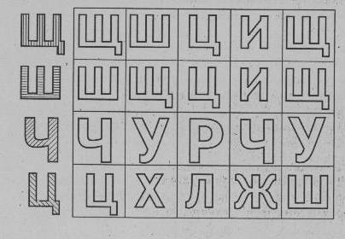

2. Произнесение звуков занятия. Характеристика звуков. Сравнение артикуляции и характеристик звуков. Соотнесение звуков с буквами и символами для их обозначения.
Дефектолог: Произнесите звуки, которые соответствуют заштрихованным буквам. Дайте им характеристику.
Щ — согласный, глухой, мягкий, шипящий.
Ц - согласный, глухой, твердый, аффрикат.
Ч - согласный, глухой, мягкий, аффрикат.
X (X') - согласный, глухой, может быть мягким и твердым.
Общие признаки: все согласные глухие и не имеют парных звонких согласных.
3. Сформулировать тему занятия и записать ее на доске.
II. Основная часть
1. Работа по звукобуквенному анализу на уровне слога. Закрепление знания о согласных звуках
(задание 2. с. 33).
Дефектолог: Звуки Ц, Щ, Ч, X жили в своем сером и холодном Королевстве Глухих звуков. Никто не приходил к ним в гости, и никто не приглашал их к себе.
И вот однажды в город приехали веселые бродячие артисты. Они пели и плясали, ходили по городу и приглашали звуки на свое представление. Один из артистов громко пел: «А-А-А!» Второй подпевал: «У-У-У!» Третий хохотал: «0-0-0!»
Угадайте, что за бродячие артисты посетили город Глухих Звуков? (Гласные звуки.) Давайте попробуем «вытащить» глухие согласны* из их серых и хмурых домов. «Подружите» гласные буквы с согласными - составьте и запишите слоги.
Щ - ща, що, щу. Ц - ца, цо, цу.
X - ха, хо, ху. Ч - ча, чо, чу.
2. Развитие звукобуквенного анализа и синтеза.
Дефектолог: Повеселели глухие согласные. Решили они пригласить в гости героев из сказок. Подумайте и скажите, кого могли пригласить глухие согласные?
Ч - Чебурашку, Курочку Рябу, Чиполлино, Мальчика-с-Пальчик..., X - Хомячка Фому, зайца-Хвасту, Хаврошечку... Ц - Царевну-Несмеяну, Царевну-Лягушку, Ивана Царевича... Щ - Кощея Бессмертного, Щелкунчика...
Дефектолог: Но не все приглашенные смогли, приехать в гости. Отгадайте, кто добрался до Города Глухих Звуков?
Схемы слов: Чиполлино, Хомячок, Щелкунчик, Царевна.
3. Развитие логического мышления. Обогащение словаря (задание. Я. г, Я4 )
Дефектолог: Буквы были очень гостеприимны. Они приготовили для гостей угощение.
Помогите Чиполлино - заполните клеточки кроссворда словами-названиями картинок.

1
2
3
4
5
6
7
Ответы: 1 - стол, 2 - чай, 3 - конфеты, 4 - печенье, 5 -чашка, 6 - торт, 7 - чайник.
4. Дифференциация звуков Ч-Ц в словах. Развитие языкового анализа (задание 4. с. 34).
Дефектолог: Царевна и Чиполлино предлагают поиграть после чаепития. Царевна взяла волшебную палочку и стала превращать слова, которые называл Чиполлино. Превратите одно слово в другое по образцу. Образец: лисичка - лисица, рукавица - рукавичка.
СТРАНИЦА-... ВОДИЦА-... СЕТРИЧКА-
КУРОЧКА-... ДЕВИЦА-... РЕСНИЦА-...
5.Соотнесение слов со звуковой схемой (задание 5. с.34).
Дефектолог: Звукам понравилось играть. Вот Щелкунчик решил развесить на елочке украшения. Помогите Щелкунчику - соедините елочные игрушки и схемы слов.
Слова: щипцы, щи, кузнец, лещ, щенок, хомут, хутор, счастье, чеснок, меч.
Дефектолог: Какие игрушки оказались лишними? Почему?
6. Физминутка.
Дефектолог: Хомячок приглашает вас на зарядку. Выполнение действий по тексту.

Хомка, хомка, хомячок.
Хомка - серенький бочок.
Убирает Хомка хатку
И выходит на зарядку.
Раз, два, три, четыре, пять -
Хомка сильным хочет стать.

7. Развитие звукового и языкового анализа на уровне предложения (задание 6. с. 35).
Дефектолог: Буквы веселились и играли с героями сказок до самого вечера. Но вот настало время прощаться. Герои сказок спешат обратно на страницы книг. Глухие согласные немного огорчены. Написали глухие согласные предложения для своих новых друзей. Да, видно, так расстроились, что забыли о себе.
Вставьте буквы в слова. Прочитайте и запишите предложения.
В пе-ке стоит горяий _угунок.
- В лесной _а_е пря_ется _егол.
- У ленивой пря_и нет и рубай.
- _елкун_ик повесил на ёлку ёло_ные украшения.
- _омяк громко _о_отал.
III. Итог занятия (задание 7, с. 35)
Дефектолог: Запишите названия картинок. Выделите буквы занятия. Дайте характеристику звукам, которые обозначают эти буквы. Картинки: черепаха, щенок, ласточка, цыпленок, хомяк, курица, щука,, петух.
ЗАНЯТИЕ 20
Тема: Развитие навыков звуко-буквенного анализа и синтеза слов.
Цели и задачи: закрепление навыков звукового анализа и синтеза, определения места букв и звуков в слогах и словах; учить дифференцировать сходные по акустическим характеристикам звуки; закреплять знания о гласных и согласных звуках; развивать логическое мышление.
Оборудование: символы для обозначения гласных и согласных звуков; предметная картинка с изображением инопланетянина Альфа; лист бумаги в клетку (на каждого ребенка); альбомы.
Ход занятия
/. Оргмомент
1. Развитие логического мышления.
Дефектолог: Послушайте загадки и отгадайте их. Запишите отгадки, построив из них цепочку: на последний звук предыдущего слова должно начинаться следующее слово.
Он в самом омуте живет - Пчелам - на работу,
Хозяин глубины. Маме - на заботу,
Имеет он огромный рот, Хворым на леченье,
А глазки чуть видны. (Сом) Всем - на угощенье. (Мед)
Это старый наш приятель: Пушистая вата
Он живет на крыше дома. Плывет куда-то,
Острый клюв, ходули - ноги, Чем вата ниже,
Строит сам себе жилье. (Аист) Тем дождик ближе. (Туча)
Цепочка: сом - мёд (звонкий согласный звук на конце слова оглушается) - туча - аист.
- Запись отгаданных слов и обозначение звуков.
- Сформулировать тему занятия и записать ее на доске.

II. Основная часть
1. Знакомство с героями занятия ( задание 1:с. 36).
Дефектолог: Отгадайте имя героя занятия по первым буквам слов - названий картинок. Почему количество звуков и букв в слове Альф различно?
Картинки: арбуз, лимон, филин. (Альф)
- Закрепление знания о гласных звуках (задание 2. с. 36)
Дефектолог: Альфу очень нравятся гласные звуки, и он решил забрать их себе. Посмотрите, что из этого получилось! Помогите Альфу вернуть гласные буквы А, О, У, И в слова.
БРБН-... КН-... ЛТ-... ЛН-...
МШК-... БЗР-... РССД-... БРН-...
ГРД-... ВД-... НТК-... СХР-...
3. Дифференциация звуков и букв в словах (задание 3. с. 36).
Дефектолог: Молодцы! Вы отлично умеете вставлять звуки и буквы в слова. Теперь Альф хочет узнать, умеете ли вы различать звуки и буквы и определять их количество в словах. Подпишите под каждой картинкой количество букв и звуков в ее названии.
Образец: лиса - 4 буквы, 4 звука. Елка - 4 буквы, 5 звуков. Конь - 4 буквы, 3 звука.
Картинки: дождь, улитка, еж, орехи, фасоль, юла, пень, морковь.
- Работа со словами-перевертышами (задание 4. с. 37).
Дефектолог: АльФ нашёл в книге много интересных слов, которые можно читать слева направо и справа налево. Прочитайте слова справа налево. Запишите слова, которые у вас
получились.
ЛАЗ-... НОС-... ГОД-...
ШАЛАШ-... МИР-... КОТ-...

5. Физминутка.
Дефектолог: Повторите рисунок Альфа и сосчитайте количество представленных фигур. На какие группы их можно разделить? (Задание выполняется на листах бумаги в клетку.)
- Развитие буквенного синтеза (задание 5. с. 37).
Дефектолог: Альфу нравится играть со словами. Он придумал игру «Волшебные домики» и предлагает нам поиграть. Переставьте буквы в домиках так, чтобы получились слова. Назовите и запишите спрятавшиеся в домиках слова.
Слова: зубр, рыбак, сказка, репка.
Логопед: В каком домике живут несколько слов? Какие это слова? (Рыбка, рыбак, крабы.)
7. Работа по преобразованию слов (задание 6. с. 37).
Дефектолог: Альф так увлекся, что не заметил, как пробежало время занятия и пришла пора прощаться. Наш гость предлагает последнюю игру. Прочитайте слова левого и правого столбиков. Запишите их парами, так чтобы слова отличались друг от друга только одной буквой.
ТАНК БУСЫ
КОТЫ СОР
УСЫ КРОТЫ
УТКА ЛАМПА
СПОР ТАК
ЛАПА ШУТКА
III. Итог занятия
Дефектолог: Назовите образованные пары слов и, выбрав любую из них, определите количество букв и звуков в ней.

ЗАНЯТИЕ 21
Тема: Звуко-буквенный анализ и синтез слов. Итоговое занятие.
Цели и задачи: припомнить вместе с детьми гласные и согласные звуки; закреплять знания детей о звонких и глухих, твердых и мягких согласных; развивать фонематическое восприятие; учить дифференцировать согласные звуки; закреплять знания о парных согласных.
Оборудование: символы для обозначения звуков и букв; пособие «Город Звуков» (на доске); слова на карточках; картинки; буквы для составления слов; кроссворд (запись на карточках); карточки со словами для индивидуальной работы.

Ход занятия
/. Оргмомент
- Припоминание гласных и согласных звуков. Чтение алфавита.
- Припоминание основных признаков гласных и согласных звуков. Сравнение гласных и согласных.
II. Основная часть
1. Сообщение темы занятия.
Дефектолог: Сегодня буквы хотят пригласить вас в гости в Город Букв и Звуков. В этом городе есть две улицы: первая улица - Улица Гласных. Она разделена на две части: красную - для гласных звуков первого ряда и розовую — для йотированных гласных второго ряда. Вторая улица - Улица Согласных Звуков — тоже поделена на две части: синюю — для твердых согласных - и зеленую - для мягких согласных. На дверках домиков согласных звуков есть колокольчики для звонких звуков и наушники — для глухих согласных звуков.
Иногда согласные и гласные собираются в парке Слогов. Там они вместе играют, составляют слоги, затем несут слоги на площадь, где составляют из слогов слова. На площади Слов буквы узнают значения новых слов и припоминают значения уже известных. Около дворца Грамматики составляют из слов предложения, а потом целые сказки, рассказы и сочиняют стихи.
У стен города несут службу ударение и все знаки препинания. Все они следят за порядком в Городе Звуков и Букв. Итак, в путь!
2. Закрепление знаний о гласных звуках.
Дефектолог: Мы заглянули на улицу Гласных. Гласные очень пугливы. Они спрятались в свои домики.
Какие гласные должны стоять в словах? Запишите их в кружочках (запись на карточках). Подумайте, какого цвета должны быть домики каждой гласной.
дОм бОк крОн лОс кОт крОт
3. Развитие фонематического восприятия. Дифференциация гласных и согласных звуков.
Дефектолог: Гласные очень рады тому, что вы хорошо знаете их и умеете различать. Они так распелись, что слышны только их голоса, а согласных звуков не слышно. Рассмотрите картинки и отгадайте по голосам гласных названия предметов. Запишите их.
Дефектолог называет только гласные, дети отгадывают слова с опорой на картинки.
Картинки: заяц (а-я), телефон (е-е-о), бабочка (а-о-а), автомобиль (а-о-о-и), слонёнок (о-ё-о), вишня (и-я).
4. Закрепление знания о парных согласных.
Дефектолог: Погостив немного у гласных, переходим на улицу Согласных Звуков. К нам бегут пары согласных. Подумайте и скажите, почему они ходят парами? (Потому что они парные согласные.) Назовите все пары согласных по звонкости и глухости. А какие пары могут образовывать согласные по мягкости и твердости?
Парные согласные приготовили вам игру. «Вылечите» слова - вставьте верно парные согласные (запись на карточках), припомнив правило о правописании парных согласных на конце и в корне слов.

ЛО | КА | РУ | КА | НО | КИ | ПРО | КА | ДЕ КА
Д-  Щ- | ТЖ | Б- | П | Д-  Ш- | Т Ж | ш-  Б- | Ж П | Д-Т
5. Физминутка.
Дефектолог: Раскрасьте только те предметы, которые помечены цифрами (работа по карточкам). Запишите первые буквы названий этих предметов , и вы узнаете, кто ждёт вас на площади Слов.
Картинки: кепка (1), карандаш, туча, ружьё (2), обезьяна (3), лодка (4), индеец (5), матрос, кактус (6), ноты. (Кролик)

6. Работа по развитию буквенного синтеза на уровне слов.
Дефектолог: Мы очутились на площади Слов. Но что мы видим? Рассыпанное слово! Соберите из букв ключевое слово, а потом из букв этого слова составьте как можно больше новых слов.
Задание можно выполнять на время или используя фишки - за каждый правильный ответ ответивший получает фишку, а затем подсчитывается, кто больше слов смог составить.
Буквы: К. А. Р. Т. О. Ф. Е. Л. Ь.
Слова: ель, ток, кот, ар*, форель*, форт, торф*, рак, так, река, катер, рок, рот, крот, кафель*, Альф,...
///. Итог занятия
Дефектолог: Гласные и согласные очень довольны вашими успехами. Они рады вашим хорошим знаниям звуков. Проводить вас вышли все жители города Звуков и Букв. Сколько их? Давайте припомним и назовем все имена жителей. (Называют по памяти или с опорой на алфавит.)

ЗАНЯТИЕ 22
Тема: Слоги. Слоговой анализ слов (вводное занятие).
Цели и задачи: познакомить детей с понятием «Слог»; закреплять знания детей о слогоразделе; учить детей диференцировать слоги и слова, односложные и двусложные слова; познакомить детей с открытыми и закрытыми слогами; развивать навыки слогового анализа и синтеза.
Оборудование: индивидуальные карточки; ребусы; символы для изображения открытых и закрытых слогов: замочки и двери (на каждого ребенка); карточки для индивидуальной работы; альбомы.
Ход занятия
/. Оргмомент
1. Дифференциация слогов и слов.
Дефектолог: Прочтите то, что написано на карточках, и определите, где слог, а где слово.
Карточки:
ПЛАТОК ТИ ША УС КУ ПОЛ КОТ
ТОН ДО ФИ РИС ДОН УМ ТУ
2. Сформулировать тему занятия и записать ее на доске.
Дефектолог: Сделайте вывод и определите, что такое слог, а что такое слово. Припомните, как мы делим слова на слоги?
//. Основная часть
1. Развитие слогового анализа. Закрепление знания о гласных и согласных.
Дефектолог: Образуйте слоги, соединив согласные и гласные. Определите, какие звуки входят в состав этих слогов (запись на доске).
Звуки для слогов: Р+А=..., А+Л=..., Н+Е=..., К+Ю=..., К+У+С=...
2Знакомство с открытыми и закрытыми слогами.
Дефектолог: Отгадайте ребусы и поделите слова на слоги.
Слоги: лам, па, ра, ке, та, зубр, ра, кет, ка, тос, ка, ва, гон.
Вывод: .
а) па, ра, ке, та, ра, ка, ка, ва — слоги, которые оканчиваются на гласный - открытые слоги;
б) лам, зубр, кет, тос, гон - слоги, которые оканчиваются на согласный - закрытые слоги.
3. Соотнесение слогов с соответствующими символами (задание 1. с. 38).
Для обозначения открытых и закрытых слогов используют символы: для открытых слогов - изображение открытой двери - воздух выходит свободно при произнесении гласного звука на конце слога, не встречая на своем пути преграды- Для обозначения закрытого слога используется изображение замка - воздух при произнесении согласного на конце слога встречает на пути преграду.
4. Развитие фонематического слуха, внимания и слухового восприятия.
Логопед: послушайте слоги и поднимите соответствующий символ.
Слоги: пар, кот, па, мав, ту, ры, ак, ол,...
- Составление слоговых схем (задание 2. с. 38).
Дефектолог: Нарисуйте слоговые схемы слов – названий картинок.
Картинки: кит, чашка, гриб, черешни, торт, еж, дым.
- Развитие слогового анализа на уровне предложения.
Дефектолог: Выберите из предыдущего задания три слова и составьте из них предложения, запишите предложения (запись на доске), поделив слова на слоги.
III. Итог занятия
Дефектолог: Прочитайте предложения по слогам. Назовите слова, которые состоят из одного, двух, трех слогов.

ЗАНЯТИЕ 23
Тема: Слог.
Цели и задачи: познакомить детей со слогом; научить детей диференцировать понятия «буква» — «слог» - «звук»; формировать навыки слогового анализа и синтеза;.закреплять знания о слогообразующей роли гласных; уточнять и расширять словарь имен; учить дифференцировать мужские и женские имена; закреплять навыки словоизменения; развивать логическое мышление.
Оборудование: картинка с изображением Бабы-Яги; карточки с записанными на них словами; альбомы.
Ход занятия
I. Оргмомент
1. Закрепление знания о слоге (задание 3. с. 38).
Дефектолог: Определите и назовите, что здесь записано? (Слоги и слова.) Скажите, что такое слог? Что такое слово? Составьте из слогов слова и запишите их. Какие слова состоят из одного слога?
КАР БАН СУ ХОД
ТА ФО ХА ЛЕС
НАРЬ КА РИК МОХ

2. Сформулировать тему занятия и записать ее на доске.
II. Основная часть
1. Знакомство с планом занятия (задание 4, с. 38-39').
Дефектолог: Я спешила к вам, чтобы сообщить страшную новость: Баба-Яга похитила маленьких детей и закрыла их в своей избушке. Что же делать? (Предложения спасти детей.) Решено! Отправляемся спасать детей. Полетим туда на воздушных шариках.
Прочитайте слоги, записанные в шариках. Дополните их до слов — тогда шарики поднимут нас.
...-БА ЛЕС-... ДВЕР-... КО-...-РЫ
КОЛ-...-СА ЗА-...-КА ...-БАКА
2. Развитие логического мышления.
Дефектолог: Мы летели очень долго. Вот впереди густой лес. Посмотрите, какие острые верхушки у елей. Как бы наши шарики не лопнули! Нужно добавить в них немного воздуха, и они поднимутся выше.
Отгадайте загадки и запишите отгадки (запись на доске). Поделите слова на слоги.
Не похож на человечка, Но имеет он сердечко, И работе круглый год Он сердечко отдает.
(Карандаш)
На ноге стоит одной,
Крутит - вертит головой.
Нам показывает страны,
Реки, горы, океаны. (Глобус)

В этой маленькой коробке
Ты найдешь карандаши,
Ручки, стерки, скрепки, кнопки –
Все, что нужно для души. (Пенал)
Свою косичку без опаски
Она обмакивает в краску.
Потом окрашенной косичкой
В альбоме водит по страничке. (Кисточка)

Черные, кривые,
До рождения немые, Встанут в ряд — Вмиг заговорят.
(Буквы)
Белый камешек растаял На доске следы оставил. (Мел)

- Преобразование односложных слов в двухсложные.
Дефектолог: Долетели мы до широкой реки. Дальше нужно переправляться на плоту. Но кто это там впереди? Это Баба-Яга грозится нам помешать и хочет съесть слова. Превратите скорее односложные слова в двусложные - тогда Баба-Яга не сможет с ними справиться (запись на карточках). Образец: шарф - шарфик.
кнут - ... кол - ... двор - ... лес - ...
стол - ... куст - ... нос - ... пол - ...
4. Дифференциация односложных и двусложных слов (задание б. с. 39).
Дефектолог: Итак, мы перебрались на противоположный берег. Нужно спешить. Дорога проходит через густой темный лес. Запишите слова в два стоблика: односложные - в столбик под цифрой 1, двусложные - под цифрой 2.
ЛИСТ КРОТ СТУЛЬЯ ГНОМЫ
КЛЁСТ СТОЛ КЕДР ЗЕБРЫ
МОСТ ДУПЛО СТУЛ ЛИФТ
КИНО УХА АИСТ ЭХО
ХВОСТ ГНЕЗДО СНЕГ ДРОЗД
Дефектолог: Какие слова можно объединить в одну группу? Почему?
5. Тренировка в слоговом анализе и синтезе.
Дефектолог: Вот мы и добрались до избушка Бабы-Яги. Нужно торопиться. Пока нет дома старухи, скорее освободим детей. Какой тяжелый замок висит на двери избушки! Как же его открыть? Может, посыплем его волшебным порошком из слогов? (Запись на карточках.)
Карточки: ФЕЙ - ЕР - ВЕРК, РЕ - ВОЛЬ - ВЕР, МИ -ЛИ - ЦИ - О - НЕР, О - РАН - ГУ - ТАНГ, МАР - ШРУ -ТЫ, СКО - ВО - РО - ДА, МО - ТО - ЦИКЛ.
Дефектолог: Составьте слова сложной слоговой структуры. Запишите их и обозначьте гласные.
6. Закрепление знания о правописании собственных имен существительных. Дифференциация женских и мужских имен (задание 6. с. 39).
Дефектолог: Отлично! Все двери открыты. Вы освободили детей. Давайте познакомимся с ними. Составьте по схеме имена детей, и вы узнаете, кого освободили. Запишите имена и назовите среди них женские и мужские.
Ва
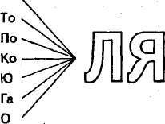
III. Итог занятия,
Дефектолог: Припомните и назовите из занятия слова, состоящие из одного, двух слогов.

ЗАНЯТИЕ 24
Тема: Слоги. Слоговой анализ двусложных и трехсложных слов.
Цели и задачи: закрепить знания детей о слоге; уточнять и обогащать словарь детей словами по темам «Цветы» и «Транспорт»; развивать навыки слогового анализа и синтеза двусложных и трехсложных слов, звукобуквенного анализа и синтеза слов; развивать внимание, память и восприятие.
Оборудование: цепочки слогов (запись на карточках); пособие «Город» с раздаточными деталями - карточками; контурные изображения ягод, овощей и фруктов на карточках; альбомы.
Ход занятия
Оргмомент .
1. Развитие представлений об именах людей. Закрепление знания правила правописания собственных имен существительных.
Дефектолог: Назовите свои имена и поделите слова на слоги. Запишите названные имена, поделив их на слоги (запись на доске). Укажите количество гласных.
2. Сформулировать тему занятия и записать ее на доске.
II. Основная часть
1. Закрепление представлений о транспорте. Развитие зрительного восприятия (задание 7. с. 40).
Дефектолог: Сегодня мы отправляемся в гости к слогам. Добраться до них можно, используя различные виды транспорта. Подпишите картинки, поделив слова на слоги. Подумайте, что общего между ними?
Картинки: лодка, автомобиль, автобус, метро, самолет, самосвал.
2. Работа с цепочками слогов. Развитие слогового анализа и синтеза.
Дефектолог: Нас встречают слоги и слова. Они предлагают поиграть в интересную игру и проверить знания о звуках и слогах. Продолжите цепочку так, чтобы последующее слово начиналось с последнего слога предыдущего. Образец: ка -ша, ша - ры, ры - ба ...
3. Дифференциация двусложных и трехсложных слов. Закрепление умения слогораздела (задание 8. с. 40).
Дефектолог: Мы сделали остановку в красивом лесу. Пассажиры вышли на полянку и стали собирать цветы, составлять из них букеты.
«Соберите букеты» из цветов: запишите слова - названия цветов - в два стоблика: двусложные - в столбик под цифрой 2, трехсложные - под цифрой 3. Какие цветы не попали ни в один букет? Почему?
Картинки: незабудка, ромашка, ландыш, пион, мак, роза, фиалка, василек.
4. Закрепление знаний о фруктах, овощах и ягодах. Развитие мелкой моторики.
Дефектолог: Мы собрали букеты и двинулись дальше. На пути прекрасные сады и огороды. Посмотрите, сколько вокруг фруктов, ягод и овощей. Почему они белого цвета? Назовите верно количество слогов в названии каждого предмета и раскрасьте плоды.
Карточки с контурными изображениями: яблоко, лимон, груша, банан, виноград, смородина, персик, огурец, черешня, баклажан.
- Закрепление имений звукового анализа и синтеза.
Дефектолог: Захотели мы собрать немного ягод, овощей и фруктов с собой в дорогу. Но почему-то они не помещаются в наши маленькие корзинки. Я дам вам подсказку: рассмотрите каждое слово внимательно — может, заметите в них другие короткие слова. Вот они точно поместятся, и в таком виде мы увезем плоды с огорода и из сада.
Найдите в каждом слове новые слова и запишите их, если возможно, поделите на слоги.
ГРУША- шар,...
ВИНОГРАД- град, вино,...
ЯБЛОКО - око, кол,...
СЛИВА— вал, слив, сила,...
ПОМИДОР - мор, мир,...

- Развитие зрительного внимания и восприятия.
Дефектолог: Вот подошло к концу наше путешествие со слогами. Настало время возвращаться домой. Чтобы сохранить воспоминания о городе, предлагаю вам нарисовать
картину, но рисовать ее будем необычным способом. Составите картину города при помощи готовых цветных изображений.
Детали картины: крыши домов, заборы, стены и окна домов, дороги, жители города, солнце, облака, деревья...
Дефектолог: Запишите названия предметов, которые состоят из двух и трех слогов, и укажите цифрой их количество (запись на доске).
III. Итог занятия
Дефектолог: Прочитайте из последнего задания слова из двух слогов. Какие еще слова вы записали? Сколько слогов в этих словах? Как вы догадались?

ЗАНЯТИЕ 25
Тема: Слог. Дифференциация одно-, двух-, трехсложных слов. Развитие слогового анализа и синтеза.
Цели и задачи: закреплять знания детей о слоге, о слогообразующей роли гласной; уточнять и обогащать словарь детей; закреплять навыки словообразования; учить детей дифференцировать слова из одного, двух, трех слогов, соотносить слова со слоговой схемой, оперировать обобщающими категориями; развивать слуховое и зрительное восприятие, внимание и мышление.
Оборудование: разрезные картинки; символы для обозначения открытых и закрытых слогов (на каждого ребенка); демонстрационная картинка с изображением рыбака; слоговые схемы слов; альбомы.
Ход занятия
/. Оргмомент
- Закрепление знания о закрытых и открытых слогах,
Дефектолог: Рассмотрите карточки и скажите, что это такое? Поднимите нужный символ на услышанный слог.
Слоги: уп, ва, ки, пы, ол, гор, не...
- Развитие зрительного восприятия и мышления.
Дефектолог: Сложите разрезную картинку и постарайтесь определить, куда мы собираемся?
Детали картинок: человек с рюкзаком, палатка, ведро с рыбой, удочка, озеро, лес.
Дефектолог: Мы отправляемся в лес к озеру, где будем ловить рыбу - на рыбалку. Запишите названия предметов (запись на доске), которые помогли вам сделать такой вывод, и поделите их на слоги. Я.
3. Сформулировать тему занятия и записать ее на доске.
II. Основная часть
1. Развитие словаря.
Дефектолог: Представьте, что вы собираетесь в поход. Подумайте и назовите предметы, которые вам пригодятся. Запишите их названия (запись на доске) и обозначьте цифрой количество слогов.
Приблизительный перечень слов: одеяло, посуда, фонарик, спички, котелок, наживка...
- Развитие словаря по теме «Рыбы» (задание 9. с. 41 ).
Дефектолог: «Поймайте» рыбок и положите в ведра: если в названии рыбы один слог - в синее, а если в названии рыбы два слога - в красное.
Картинки: лещ, ерш, карп, карась, окунь, сом, сельдь, осетр.
- Работа по словообразованию (задание 10. с. 41).
Дефектолог: Мы наловили много рыбы. Теперь нужно почистить ее, помыть и приготовить из нее что-нибудь на обед. Подумайте и скажите, что можно приготовить из рыбы? (Дети называют рыбные блюда.) Из всего предложенного на рыбалке обычно варят уху. Вот ее мы и приготовим, а пока варится рыба - поиграем немного в интересную игру.
Назовите слова ласково. Образец: рот - ротик... Запишите получившиеся слова.
ЛЕС-... КУСТ-... ГЛАЗ-...
НОС-... САД-... УХО-...
4. Уточнение словаря. Работа над обобщением (задание 11. с. 42).
Дефектолог: На запах ухи к нам подкрались птицы и звери, которые очень любят рыбу. Назовите изображенных зверей. Запишите названия и укажите роль гласных в этих словах. В скобках запишите количество слогов в каждом слове.
Картинки: медведь, пеликан, цапля, кошка, волк, лиса.
5. Физминутка.
Дефектолог: Послушайте слова и, если слово состоит из одного слога - хлопните в ладоши, если слово состоит из двух слогов - стукните по столу, если слово из трех слогов — топните ногой.
Слова: мост, карандаш, нога, кукла, дым, яхта, сорока, прибой, орел, дымоход, яблоко, порох.

6. Развитие логического мышления (задание 12. с. 42).
Дефектолог: Угостили всех ухой и сами вкусно пообедали. Пора возвращаться домой. Звери и птицы просят нас рассказать о слогах и научить делить слова на слоги.
Научите новых друзей делить слова на слоги и подбирать слова к схемам.

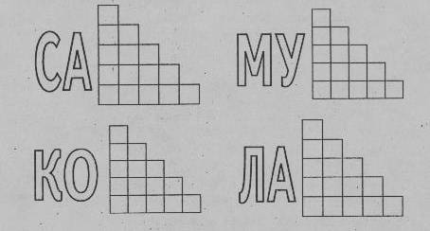

I//. Итог занятия
Дефектолог: Назовите из подобранных слов такие, в которых два слога, один слог, три слога. Объясните свой выбор.

ЗАНЯТИЕ 26
Тема: Развитие навыков слогового анализа и синтеза. Итоговое занятие.
Цели и задачи: закреплять знания детей о слоге, о гласных и их роли в слогоразделе; обогащать словарь детей; учить работать со слоговыми схемами, оперировать обобщающими категориями; развивать тонкие дифференцировки, память, внимание и мышление, слуховое и зрительное восприятие.
Оборудование: карточки со слогами, слоговые схемы, карточки с картинками.
Ход занятия
/. Оргмомент
- Припоминание правила образования слогов и слов.
Дефектолог: Вы уже знаете, что в прекрасной стране Азбуковедения живут гласные и согласные. Они очень дружат. Согласные во всем соглашаются с гласными.
Когда они становятся рядом с гласными, то происходят удивительные вещи: получаются слоги и согласные могут «разговаривать». Слог может состоять из одной гласной буквы, из гласной и согласной, из двух и более согласных и гласной.
Всем известно правило: Сколько в слове гласных,
Столько и слогов —
Это знает каждый
Из учеников.
Слоги живут в домиках. В этих домиках дверки могут быть закрыты — тогда на них висят замочки — и открыты (логопед выставляет изображения замков и открытых дверей). Приведите примеры таких слогов (дети называют слоги, дают им характеристики). Слоги могут собираться вместе - получаются слова. Слова могут состоять из одного слога, двух слогов, трех и более. Послушайте слово ЭЛЕКТРОСТАНЦИЯ. Скажите, сколько в нем слогов?
2. Сформулировать тему занятия и записать ее на доске.
II. Основная часть
1. Развитие логического мышления.
Дефектолог: Перед вами слоговица:
Раз, два, три, четыре, пять.
Потрудитесь ухитриться
Слоговицу разгадать.
Разгадайте слоговицу, где каждая цифра обозначает слог, который может встречаться и в других словах: 1 - кен, 2 -гу, 3-ру, 4-ба, 5-но
1 - 2 - 3 - есть сумка, но не ходит в класс (кенгуру);
2-4 - на видном месте две у вас (губа);
4 - 1 - огромный красный поплавок (бакен);
3 - 4 - 5 - скользит - и стружка из-под ног (рубанок)*
- Запись слов из предыдущего задания и определение количества слогов.
- Развитие умений слогового синтеза слов.
Дефектолог: Скажите, где в городе мы сможем увидеть кенгуру? (В зоопарке.) Туда мы и отправляемся! Только там случилось несчастье. Послушайте.
Это было в воскресенье
У слона на дне рожденья,
Гости пели, веселились,
-В хороводе так кружились,
Так кружились, так вертелись,
Что на части разлетелись.
Раз — два - три — четыре — пять,
Помоги гостей собрать!
Прочитайте слоги, записанные на карточках, и соберите слова.
Слоги: МОТ - БЕ - ГЕ, ДИЛ - КРО - КО, ПАН - ШИМ -ЗЕ, ВЕДЬ - МЕД, ФИН - ДЕЛЬ, ЛИН - ПАВ, ГАЙ - ПО -ПУ, НОГ - ОСЬ - МИ, ДЮК - ИН, РА - ЗЕБ, Я - ЗМЕ, ЦА - Я - РИ - ЩЕ, ДЕЙ - КА - ИН, ПА - ЧЕ - ХА - РЕ, ЯЦ -ЗА.
4. Закрепление знания о частях зоопарка и его обитателях.
Дефектолог: Перед вами обитатели зоопарка и таблички с частями зоопарка: ЗВЕРИНЕЦ, ТЕРРАРИУМ, ОКЕАНАРИУМ, ПТИЧНИК.
Определите, кто из представленных обитателей будет жить в зверинце. Запишите названия животных, поделив слова на слоги.
Картинки: бегемот, шимпанзе, медведь, зебра, заяц.
Картинки выставляют под табличкой ЗВЕРИНЕЦ.
5. Работа со слоговыми схемами слов.
Дефектолог: Теперь нужно распределить птиц по клеткам, но сделать это правильно. У нас в наличии две клетки.

Найдите птиц и подумайте, по какому принципу заселим клетки? (В первую - птиц, в названии которых два слога, во вторую- с темя слогами.)
Картинки: павлин, попугай, индюк, индейка.
6. Развитие слухового внимания и слогового анализа на уровне слова.
Дефектолог: Теперь нам предстоит заселить самых опасных обитателей зоопарка. Назовите их (Крокодил и змея.) Скажите, где они могут быть? (Карточка с названием: ТЕРРАРИУМ.) Кто к ним присоединится? (Черепаха и ящерица.)
Запишите названия обитателей террариума (запись на доске) и укажите количество слогов в каждом из слов.
- Закрепление знаний о слогообразующей роли гласной.
Дефектолог: Все части зоопарка заселены? (Нет.) Кто остался? (Дельфин, осьминог.) Куда их поселим? (В океанариум.) Запишите названия жителей океанариума, зашифровав их
при помощи гласных. (Дельфин - е-и, осьминог - о-и-о.)
III. Итог занятия
Дефектолог: Вы отлично справились со всеми заданиями. Обитатели зоопарка приготовили вам угощение. Рассмотрите картинки и поднимите столько пальцев, сколько слогов в названии предмета.
Картинки: виноград, апельсин, клюква, яблоко, клубника, мед, банан.
Дети называют слова и показывают на пальцах количество слогов.

ЗАНЯТИЕ 27
Тема: Ударение.
Цели и задачи: познакомить детей с ударением и его ролью в слове, ударной гласной и ударным слогом; работать над интонацией; учить соотнесению слов с ритмическими схемами; тренировать в определении ударной гласной и ударного слога; развивать логическое мышление.
Оборудование: карточки со словами; изображение волшебника Ударения; предметные картинки; свечи (на каждого ребенка); ритмические схемы слов; альбомы.
Ход занятия
Орг момент
1. Закрепление умения слогового анализа и синтеза.
Дефектолог: Вставьте пропущенные слоги и прочтите слова (работа по карточкам).
АР - ... ЛОД - ... ... - ВУЗ ... - ТИК
КО - ... - ... ЛО - ... - ... МА - ... - ...
Основная часть
1. Знакомство с темой занятия.
Дефектолог: Послушайте сказку о волшебнике Ударении.
Собрались однажды в волшебной стране слова, стали веселиться и танцевать. На свой праздник они пригласили знаки препинания, буквы, звуки, но позабыли про старого волшебника Ударение. Узнал тот о празднике и очень обиделся. Решил волшебник Ударение отомстить словам. Вот появился он в самый разгар праздника посреди площади, где собрались гости, и заявил, что он самый важный и значимый. Как могли позабыть про него? Замолчали все присутствующие и задумались. А потом сказали, чтоб он не задавался, что совсем не понятно словам, почему ударение так важничает?
— Кто вы такие? Как это я не важен? Если меня не будет в словах, вас и прочитать-то не смогут правильно! Если я захочу, то смогу изменить вас до неузнаваемости! Тогда вместо одного слова появится совсем другое.
Поутихли слова, стоят и немного боятся. Уж больно страшен вид старого волшебника Ударения. Может, он сказал правду?
Но тут на середину зала вышел замок.
- Я тебя не боюсь, волшебник! Как ты можешь на меня
повлиять? Если я вишу на двери, никто не проникнет в дом. Я подчиняюсь только ключу.
Рассмеялся волшебник и ударил по замку волшебной палочкой, да так сильно, что перескочило ударение с гласной О на гласную А - замок превратился в древний замок. Ахнули слова.
Вдруг из толпы вышли гвоздики.
- Мы острые гвоздики. Острые, сильные и железные. Мы держим огромные бревна. Можем скреплять мосты, стены домов и части мебели. Мы не боимся тебя. Нас много – ты один!
Волшебник Ударение усмехнулся и передвинул ударение с гласной О на гласную И - гвоздики исчезли и появились нежные красные гвоздики.
«Хватит, хватит, довольно! — закричали испуганные слова. - Мы верим, верим тебе, волшебник Ударение, и проносим свои извинения!» .
Но волшебник не унимался. И вот вместо атласа появился атлас, исчезли стрелки часов, а на их месте появились отважные стрелки. Видят слова - плохо дело! Отвели волшебника на почетное место среди гостей, обещали никогда о нем не забывать. А вы всегда помните об ударении в словах? Всегда относитесь к нему с должным уважением?
2. Работа со словами-омографами.
Дефектолог: Припомните из сказки пары слов и назовите их (логопед выставляет картинки по ходу называния пар слов). Запишите слова парами и поставьте ударение.
3. Закрепление знаний об ударной гласной.
Дефектолог раздает детям свечки на специальных тарелочках и зажигает их.
Дефектолог: Произнесите слова, повторив их за логопедом, и посмотрите, что происходит с пламенем свечи. (На ударной гласной пламя отклоняется сильнее, чем обычно.)
Вывод: для произнесения ударной гласной требуется больше силы и порция выдыхаемого воздуха мощнее.
- Тренировка в выделении ударной гласной в словах.
Дефектолог: Отгадайте загадки и запишите отгадки. Определите место волшебника Ударения в словах.
Всегда во рту, а не проглотить. (Язык)
Начинает он копать,
Заменяет сто лопат. (Экскаватор)
Белый, а не снег, сладкий, а не мёд. (Сахар)
Дом по улице идет,
На работу нас везет
На железных круглых ножках
И в резиновых сапожках. (Автобус)
Когда рн в клетке, то приятен.
На шкуре много черных пятен. (Леопард)
Кто с высоких тонких сосен
На детишек шишку бросил? (Белка)
Кто ходит задом наперед. (Рак)
Дефектолог: В каком слове ударение ставить не надо? Почему?
5. Закрепление знаний о ритмической схеме слова (задание 1.С.43).
Дефектолог: Волшебник Ударение хочет познакомить вас с ритмической схемой слова, она поможет вам разобраться с представленными словами. (Дефектолог объясняет, что ударная гласная будет на схеме обозначаться - X, а безударная - х.)
Дефектолог: Соедините линиями-дорожками каждое слово и его ритмическую схему.
Схемы у детей:
Хх | > | Ххх | 9 | хХ |  | хХх | » | ххХ
Слова: ХОБОТ, ЛЕЙКА, САМОВАР, ДИВАН, ПОВАР, ВЕШАЛКА, КАРАНДАШ, ПОДСОЛНУХ, РИСОВОД*, ГРАЖДАНИН*.
6. Физминутка.
Дефектолог: Послушайте и прохлопайте слова, выделив голосом и силой хлопка ударный слог.
Слова: пеНАЛ, наСОС, КОМната, ДОмики, коРОва, ко-риДОР, череПАха.
- Тренировка в выделении ударного слога в словах на уровне предложения. Закрепление знаний о слоговом синтезе слов.
Дефектолог: Прочитайте предложения из ударных слогов
каждого слова (запись на карточках).
ДОмики, коРОва, ноГА, поШЛА, МИна, МОлоко, ЛЕ-на, коСА (Дорога шла мимо леса.);
- МАма, ШАпочка, Ухо, БЕрег, ЖАба скаЛА, ОТмель, МЕДленно, ВЕник, лошаДЕЙ (Маша убежала от медведей.);
- НАша, ЛИСтья, свисТОК, ЛИля, ЛИпа, Ива, СЕно, скаЛА, ЖАкет, БАбушка. (На листок лилии села жаба.)
Дефектолог: Запишите предложения и проставьте ударение в словах.
///. Итог занятия
Дефектолог: Припомните.правило об ударении и приведите примеры.

ЗАНЯТИЕ 28
Тема: Ударение. Ударный слог. Ударная гласная.
Цели и задачи: закрепить знания детей об ударении, ударной гласной и ударном слоге; познакомить их с безударными гласными; закрепить знания о правописании слов с безударными гласными в корнях; учить соотнесению слов с интонационными схемами, работать с деформированным предложением; развивать слуховое внимание, восприятие и память.
Оборудование: карточки со словами-омографами; пособие «Болото»; альбомы:
Ход занятия
1.Оргмомент
1. Соотнесение слов с ритмической схемой слова (задание 2. с. 43).
Дефектолог: Рассмотрите картинки и подберите к ним ритмические схемы слов.
Картинки: самовар, кегли, диван, пуговицы, посылка, лейка.
Ритмические схемы слов:
хХ
Хх
хХх |  | ххХ
Ххх
2. Сформулировать тему занятия и записать ее на доске.
II. Основная часть
1. Знакомство с темой занятия.
Занятие проводится в виде игры-драматизации. В начале игры формируются две команды, которые будут соревноваться по ходу игры. Дефектолог сообщает о том, что предстоит преодолеть в ходе путешествия, предполагаемый маршрут и цель.
2. Знакомство с героями занятия. Закрепление знания месяцев года — развитие временных представлений (задание 3. с. 44 ).
АВГУСТ ЯНВАРЬ ИЮНЬ ФЕВРАЛЬ
Дефектолог: Прочитайте названия месяцев года и проставьте в квадратах их порядковые номера. Запишите слова, поделив их на слоги, и поставьте ударение. Подчеркните ударный слог по образцу. Образец: январь — ян-варь.
ИЮЛЬ
МАРТ
ДЕКАБРЬ
НОЯБРЬ ОКТЯБРЬ
МАЙ
АПРЕЛЬ
СЕНТЯБРЬ
- Закрепление навыков звукового анализа слов. Уточнение правописания гласных в словах (задание 4. с. 44).
Дефектолог: Вставьте в слова волшебные яблоки, на которых написаны гласные буквы. Прочитайте получившиеся слова. Какими правилами вы пользовались, чтобы правильно вставить гласные буквы в слова?
3_НЯТИЕ Г_ЗОН
Н_СОЧКИ
П_РИТЬ
КР ВАТЬ
з_мля
Л_СА
К_ ЗА
Л-ПИТЬ
КЛ-НОВЫЙ
В СЕННИЙ

ГН_ЗДО
3_МА
Л_СИЧКА
ГР_ЗА
3_М0ВКА
3 МЕЛЬКА
_ЖИК
Д_МА
В_СНА
ХЛ_БА
НОСИТЬ
Д_МАШНИЙ

Дефектолог: Подчеркните группы родственных слов различными цветами. Подчеркните простым карандашом слова, которые нельзя проверить. Что нужно знать, -чтобы правильно писать такие слова?
4, Развитие слогового анализа и синтеза.
Дефектолог: Нам на пути попались необычные картинки. Рассмотрите их и запишите слова. Поделите слова на слоги и подчеркните ударный слог.
Логопед выставляет изображения предметов, которые состоят из букв, составляющих эти слова. Можно использовать омографы, предложенные Л.Г. Милостивенко.
- Развитие навыков языкового анализа и синтеза.
Дефектолог: Вы удачно справились с превращениями. Теперь нам предстоит преодолеть загадочное болото.
Пробегите по словам, как по кочкам на болоте и составьте предложения. Запишите их и подчеркните безударные гласные. Подберите проверочные слова.
Дефектолог выставляет на доску пособие «Болото». Слова записаны на кочках болота. .
- жил, лесу, в, гном, весёлый.
- он, дом, построил, себе.
- рядом, гномик, жил, поменьше.
- кустом, домик, построил, под.
Дефектолог: Прочитайте предложения. Составьте из них стихотворение и прочитайте его.
Жил в лесу весёлый гном.
Он себе построил дом.
Рядом жил поменьше гномик.
Под кустом построил домик.

III. Итог занятия
Дефектолог: Назовите из стихотворения слова с ударной гласной ё (у, о, е, я).

ЗАНЯТИЕ 29
Тема: Дифференциация предлогов и приставок.
Цели и задачи: закрепить знания детей о приставках и предлогах; познакомить детей с предлогами (правописанием и их ролью в предложении) и приставками (правописанием и местоположением в слове); учить обозначать предлоги с помощью графической схемы, дифференцировать предлоги и приставки; развивать слуховое внимание.
Оборудование: картинки (машина выезжает из гаража, ласточка подлетает к гнезду, грузовик съезжает с моста, мальчик нарисовал бабочку, птицы улетают на юг); карточки с предложениями для индивидуальной работы; схемы для обозначения предлогов и приставок; два стакана воды; круг и квадрат из картона (на каждого ребенка); альбомы.
Ход занятия
I. Оргмомент
1. Закрепление знания о приставках.
Дефектолог: Рассмотрите картинки и запишите (запись на доске) названия действий, которые совершают предметы.
Картинки: машина выезжает из гаража, ласточка подлетает к гнезду, грузовик съезжает с моста, мальчик нарисовал бабочку, птицы улетают на юг.
Слова: выезжает, подлетает, съезжает, нарисовал, улетают.
2. Сделать вывод о правописании приставок.
Дефектолог: Вы записали слова целиком, так как частички ВЫ-, ПОД-, НА-, У-, С- - это приставки: части слов, которые служат для образования новых слов и пишутся со словами слитно.
3. Закрепление знания о предлогах.
Дефектолог: Выполните действия самостоятельно по инструкции логопеда:
- положите круг на квадрат;
- положите круг под квадрат;
- подержите круг над квадратом;
- положите круг квадрата.
Почему вы не смогли выполнить последнее задание? (Пропущено слово.) Догадайтесь, какое слово я пропустила? (Около, рядом, справа, слева, у...)
Чтобы выполнить действие и понять чью-то фразу, необходимо помнить о маленьких словах - предлогах, они служат для связи слов в предложениях, очень похожи на приставки, но пишутся со словами раздельно.
4. Сформулировать тему занятия и записать ее на доске.
Дефектолог: Сегодня мы будем говорить о приставках и предлогах, научимся находить приставки в словах, а предлоги в предложениях. Потренируемся различать предлоги и приставки между собой.
II. Основная часть
1. Знакомство с предлогами.
Дефектолог: Послушайте сказку о предлогах, и вы узнаете, почему они пишутся раздельно со словами.
В одной далекой стране, где жили слова, поселились маленькие слова - предлоги. Несмотря на свой маленький рост они оказались большими драчунами и задирами. Через некоторое время в стране не осталось ни одного слова, с которым бы не поссорились предлоги. Особенно доставалось словам, которые обозначали предметы. Слова-предметы обиделись на предлоги и, когда те пытались встать рядом с ними, отодвигались от предлогов так далеко, что между ними помещалось целое слово. Обычно слова, которые обозначали признаки или вопросные слова, пытались их помирить и вставали между поссорившимися, но это ни к чему хорошему не приводило. Слова-предметы не желали прощать драчунов! Со временем предлогам ничего не оставалось, как построить свой собственный дом далеко от остальных слов. Ссора оказалась такой крепкой, что стала правилом: предлоги - это маленькие слова и пишутся с другими словами раздельно!
2. Знакомство с обозначением предлогов при помощи графической схемы.
Дефектолог: У всех слов есть свое обозначение на письме: слова-предметы выбрали для себя -_ _____слова- действия - _____, признакам досталась ~~~~~, и только у маленьких предлогов не было своего обозначения на письме. Дети про них забывали, часто писали слитно со словами и никак не хотели признавать. Тогда предлоги придумали свое обозначение: V. Мы постараемся его запомнить, и во всех предложениях будем обозначать их так.
3. Закрепление знания предлогов.
Дефектолог: Ответьте на вопросы и назовите в ответах слова с предлогами.
- Где хранятся продукты?
- Где можно хранить посуду?
- Где растут грибы?
- Откуда облетают листья?
- У кого детенышей зовут лисятами?
- На чем дети катаются с горки зимой?
4. Закрепление знания о приставках.
Дефектолог: Рассмотрите мои действия и запишите их (запись на доске).
Дефектолог производит различные действия с двумя стаканами воды: наливает воду, выливает, переливает, поливает цветы, обливает игрушки в тазике водой.
- Соотнесение приставок с графическим обозначением.
Дефектолог: Найдите приставки, которые мы можем спутать с предлогами и обозначьте их.
- Физминутка (задание 1. с. 45).
Дефектолог: Вставьте предлоги и прочитайте стихотворение.
Я _ утра _ лесу гуляю,
_ росы я весь промок.
Но зато теперь я знаю,
_ березку и _ мох,
_ лисичку и _ волка,
_ стрижа и _ ужа,
_ ежиху, _ которой
Было целых семь ежат.
7. Дифференциация предлогов аналогичных приставок (задание 2. с. 45).
Дефектолог: Незнайка в школе знакомился с предлогами и приставками. Он совсем запутался. Не может выполнить задание. Давайте поможем Незнайке.
Раскройте скобки и объясните, где приставки, которые напишем слитно, а где предлоги, которые нужно писать со словами раздельно?
(на)рисовал (на)доске - .... (в)летел (в)окно - ...
(за)дел (за)пенёк - ... (по)бежал (по)дороге - ...
(у)знал (у)друга- ... ; (со)скочил (со)стола-...
(от) магазина (от)ехал - ... '
8. Индивидуальная работа по карточкам.
Дефектолог: Прочитайте предложения и найдите ошибки. Исправьте их и объясните свое решение.
Запись на карточках: Лисенок сбежал с горки. Ребята вернулись из леса домой. Коля вышел из школы. В комнату влетел воробей. Кот с котенком сидят на крыше. Я узнал от друга интересную новость.
III. Итог занятия
Дефектолог: Припомните тему занятия и приведите примеры: слова с предлогами, слова с приставками. Вспомните правило о правописании предлогов и приставок.

ЗАНЯТИЕ 30
Тема: Дифференциация предлогов и приставок. Цели и задачи: закреплять знания детей о приставках и предлогах; знакомить детей с предлогами (правописанием и их ролью в предложении) и приставками (правописанием и местоположением в слове); учить обозначать предлоги с помощью, графической схемы, дифференцировать предлоги и
приставки; развивать слуховое внимание, логическое мышление и навыки фонематического анализа и синтеза.
Оборудование: таблица (для оргмомента), записанные на карточках предложения, схемы для обозначения предлогов и приставок, картинка с изображением девочки Приставки.
Ход занятия
/. Оргмомент
1. Развитие логического мышления и фонематического анализа и синтеза.
Дефектолог: Посмотрите на доску и прочитайте слова. Что это может быть? (Предлоги.) А чем могут быть еще эти знаки? (Отдельными буквами и слогами.) Постарайтесь составить шесть слов из этих знаков.

С | ПО | НА
О | ЗА | К
от | СО | ПОД
(С, СО, НА - СОСНА; К, О, ЗА - КОЗА; НА, СО, С - НАСОС, К, ОТ - КОТ; С, О, К- СОК; О, К, НА - ОКНА.)
2. Сформулировать тему занятия и записать ее на доске.
Дефектолог: Какие частички слов мы путаем с предлогами и пишем со словами слитно? (Приставки.)
Дефектолог вместе с детьми припоминает правило о правописании предлогов и приставок.
II. Основная часть
1. Развитие слухового внимания.
Дефектолог: Послушайте слова с предлогами и слова с приставками и поднимите соответствующие символы.
Дефектолог раздает карточки с графическим обозначением предлогов и приставок.

Слова: доехал, к дому, по улице, по мостовой, поехал, переплыл, с плиты, откусил, от стены, под домом, подчеркнул.
2. Закрепление знания о приставках.
Дефектолог: А вы знаете, почему приставки пишутся со словами слитно? Нет? Тогда послушайте сказку о приставках. Попробуйте сформулировать правило о приставках самостоятельно.
В глухом лесу жила девочка Приставка. Давным-давно она отстала от своих родителей, заблудилась, да так и осталась жить в лесу. На большой и красивой поляне она построила себе избушку. Лесные жители приходили к ней в гости. Приставка жила и не тужила.
Однажды слова пошли в лес за грибами и ягодами. Целый день они бродили, собрали полные корзины и уже собрались поворачивать обратно, но обнаружили, что не помнят дороги домой. Сели слова на пенечек и горько заплакали. Они плакали так громко и горько, что на их плач вышли из чащи звери и решили помочь заблудившимся путникам. Они позвали девочку Приставку.
На лес надвигалась ночь. В небе появился месяц. Девочка Приставка взяла фонарики, раздала их словам и просила держать их впереди себя, освещая дорогу. Но Слова так боялись идти ночью по лесу, что крепко прижались к девочке. Так и дошли до деревни. Стала девочка прощаться со словами, да не смогла оторваться от некоторых из них, так были слова напуганы. Делать нечего, осталась Приставка с некоторыми словами, как их часть, приклеилась в начале слова, да так и держится!
С.тех пор самые пугливые слова никуда не ходят без приставки, а некоторые лишь изредка

встречаются без нее. А есть и такие, которые примеряют к себе много разных приставок, и от этого их значение меняется, появляются новые слова.
Итак, приставка - это часть слова, которая стоит перед корнем и служит для образования новых слов.
3. Дифференциация предлогов и сходных приставок.
Дефектолог: Послушайте стихотворения и найдите сходные слова. Где слово с предлогом, а где слово с приставкой?
Зависело б от мыла -
Веснушки я б отмыла.
Решили лисы кролика запечь,
А кролик из духовки прыг за печь.
4. Соотнесение предлогов и приставок с символами для обозначения на письме. Дифференциация предлогов и приставок.
5. Физминутка.
Дефектолог: Послушайте стихотворение и изобразите написание слов с предлогами и приставками: если слова с предлогом — разведите ладони в стороны, если нужно писать слово с приставкой — хлоцните в ладоши.
Дефектолог медленно читает слова с предлогами и с приставками, а дети выполняют движения.
Слова: входить, написать, измерить, на стене, у друга, про маму, проехать, по дороге, подарить...
6. Дифференциация предлогов и приставок во фразах. Развитие умения строить словосочетание.
Дефектолог: Прочитайте слова первого и второго столбика (запись на карточках). Составьте словосочетания и назовите слова с приставками и предлогами.
(НА)ПИСАТЬ (НА)СТОЛЕ
(В)БЕЖАТЬ (ОТ)ГРЯЗИ
(ПО)ПЛЫВЁТ (СО)СТУЛА
(ОТ)МЫЛА (В)КОМНАТУ
(ЗА)БЕЖАЛ (НА)ДОСКЕ
(СО)СКОЧИЛ (ГЮ)РЕКЕ
(НА)КРОШИЛ (ЗА)УГОЛ
7. Запись словосочетаний. Обозначение предлогов и приставок.

- Работа по языковому анализу и синтезу на уровне предложения. Составление схем предложений.
Дефектолог: Вставьте предлоги и приставки (запись на карточках). Составьте схемы предложений со словами с предлогами и приставками.
- Змей ...цепился ...ветку.
- ... стол кто-то... крошил.
- Мальчик ...бежал ...остановки.
- Всадник ...вязал лошадь ...дерева.
III. Итог занятия
Дефектолог: Придумайте предложение с предлогом НА, а теперь слово с приставкой НА-.

ЗАНЯТИЕ 31
Тема: Развитие навыков языкового анализа и синтеза.
Цели и задачи: тренировать детей в составлении предложений из слов; закреплять навыки языкового анализа и синтеза; учить детей устанавливать логические связи между словами внутри предложения и между предложениями внутри текста; тренировать детей в грамматическом оформлении предложений; развивать логическое мышление.
Оборудование: картинки с изображением героев занятия; наложенные изображения; «загадочные письма»; карточки с загадками; альбомы.
Ход занятия
/. Оргмомент
1. Развитие зрительного восприятия и зрительного гнозиса.
Дефектолог: Какие предметы изображены на картинке?
Картинки: изображение четырех наложенных изображений - лягушка, камыши, кочка, стрекоза.
2. Составление предложений по отгаданным картинкам.
Дефектолог: Составьте предложение со словами - названиями картинок.
3. Сформулировать тему занятия и записать ее на доске.
II. Основная часть
1. Знакомство с героем занятия.
Дефектолог: Нам пришло загадочное письмо. Рассмотрите запись. Попробуйте расшифровать письмо и прочесть его. Тогда вы узнаете, кто его написал (запись на карточках).
Слова в скобках заменены картинками.
Текст письма:
У меня есть (бочка) меда. Еще есть (банка) варенья. Я скоро (приду) к вам в гости и принесу угощение.
Вывод: Винни-Пух.
Логопед выставляет на доску изображение Винни-Пуха.
2. Тренировка в восстановлении предложений (задание 3. с. 45-46).
Дефектолог: Винни-Пух очень любит мед. Но пчелы не дают ему полакомиться вдоволь. Помогите Винни-Пуху: составьте предложения из слов, которые принесли пчёлки. Запишите получившиеся предложения.
Слова:.
- стояло, лето, знойное - Стояло знойное лето;
- галка, села, на, забор - Галка села на забор;
- Коля, загадку, загадал - Коля загадал загадку;
- кот, чердак, на, залез - Кот залез на чердак;
- во, дворе, каток, большой, залили - Во дворе залили большой каток.
3. Развитие логического мышления. Установление логических связей между словами внутри предложений (задание 4. с. 46).
Дефектолог: У Винни-Пуха много друзей: Пятачок, Тигра, Кристофен Робин, ослик Иа, Кенга. А вот и они! (Дефектолог выставляет на доску изображения героев сказки.) У каждого из них гадание для вас.
Тигра расшалился и переставил слова в предложениях. Исправьте логические ошибки и запишите предложения верно.
- Мальчик стеклом разбил мяч.
- Врат потерял библиотеку из книги.
- Коза принесла девочке сено.
- Телёнок ведёт девочку на верёвочке.
- Весной луга затопили речку.
- Коза напоила девочку водой.
- После лета пришла долгожданная весна.
4. Развитие связной речи. Тренировка в грамматическом оформлении предложений (задание 5. с. 47).
Дефектолог: Тигра доволен вашей помощью.. Он спешит рассказать об этом Пятачку. Рассмотрите картинку. Что на ней нарисовано? Составьте описательный рассказ по картинке и запишите его.
5. Физминутка.
Дефектолог: Но вот на аккуратные грядки Пятачка налетели голодные и наглые вороны. Как их прогнать? (Поставить пугало, стрелять в них из рогатки.) Конечно, все предложенные методы хороши, но есть еще один - птицы не любят делать зарядку! Давайте все вместе начнем делать упражнения с Пятачком, Тигрой и Винни-Пухом - вороны сразу улетят.
Мы к лесной лужайке вышли,
Поднимая ноги выше.
Через кустики и кочки,
Через ветки и пенечки,
Кто высоко так шагал
Не споткнулся, не упал.
Дети повторяют за дефектологом стихи и выполняют движения.
6. Развитие языкового анализа и синтеза на уровне текста.
Дефектолог: Друзья так веселились, что не заметили ослика Иа. Он расстроен: ослик принес друзьям загадку, но прежде чем улететь, вороны разобрали ее на отдельные слова. Иа никак не может собрать свою загадку. Помогите' ослику Иа: расставьте слова загадки по порядку. Прочитайте и разгадайте ее.Кл
Ключ: 1 – кумачовое, 2 – хрюшки, 3 – полосатое, 4 – завитушки, 5 – ядро, 6 – хвостик, 7 – виде, 8 – нутро, 9 – как, 10 – в, 11 – у.

3 | 5
1 | 8

6 | 9 | 11 | 4

10 | 7 | 4

7.Тренировка в определении границ.
Пока мы составляли загадку и отгадывали ее, на поляне появилась мудрая сова. Она принесла письмо от Кристофера Робина. Сова записала все, что хотел передать мальчик своим друзьям. Посмотрите, почему сложно читать письмо? Что забыла сова? Исправьте ошибки, допущенные совой, прочитайте и запишите текст верно.

Текст письма:
Подул свежий ветерок взошло солнышко птицы громко запели кто это заливается в кустах малины как блестят капельки росы как красив на рассвете лес.

Какие встречаются предложения в тексте по цели высказывания? Какие знаки препинания вы использовали?
Итог занятия
Прочитайте с осликом ИА пятое предложение, с Винни-Пухом – первое, а с Тигрой – последнее предложение из письма Кристофера Робина.

ББК 74.3 М12
МАЗАНОВА Е.В.
М12 КОРРЕКЦИЯ ОПТИЧЕСКОЙ ДИСГРАФИ И. Конспекты занятий с младшими школьниками / Е.В. Мазанова. — М.: Издательство «ГНОМ и Д», 2006. — 88 с.
ISBN 5-296-00683-6
Вниманию специалистов предлагается комплект пособий, предназначенный для работы с детьми при оптической форме дисграфии. В него входят методические рекомендации, конспекты фронтальных коррекционных занятий и два индивидуальных рабочих альбома для выполнения различных заданий ребенком. Данные пособия представляют собой систематизированный практический материал и составлены с учетом методических требований.
Комплект пособий предназначен для логопедов массовых и коррекционных школ, студентов дефектологических факультетов, родителей, педагогов коррекционных классов. В пропедевтических целях его могут использовать логопеды детских садов и воспитатели коррекционных групп.
ББК 74.3

Е.В. МАЗАНОВА

КОРРЕКЦИЯ ОПТИЧЕСКОЙ ДИСГРАФИИ

Конспекты занятий для логопедов

Рекомендовано Ученым Советом Педагогического общества
России

Рекомендовано Министерством образования и науки
Самарской области

Москва 2006

ВВЕДЕНИЕ
Проблема изучения и коррекции специфических нарушений письменной речи (дисграфия и дислексия) у детей и в настоящее время является одной из самых актуальных задач логопедии. С каждым годом в начальной школе увеличивается количество детей с различными видами дисграфии. Исходя из механизмов каждого вида дисграфии, авторы, посвятившие свои исследования данной области логопедии (Р.И. Лалаева, В.А. Ковшиков, И.Н. Садовникова, И.Н. Ефименкова, Г.Г. Мисаренко, А.Н. Корнев и др.). предлагают различные методики коррекционной работы.
Вниманию специалистов предлагается комплект пособий, предназначенный для работы с детьми при оптической форме дисграфии. В комплект входят методические рекомендации, конспекты фронтальных коррекционных занятий и два индивидуальных рабочих альбома для выполнения заданий ребенком. Данные пособия представляют собой систематизированный автором практический материал и составлены с учетом методических требований.
При оптической форме дисграфии у детей наблюдается нарушение зрительного восприятия, анализа и синтеза, а также моторных координации, неточность представлений о форме и цвете, величине предмета, недоразвитие памяти, пространственного восприятия и представлений, трудности оптико-пространственного анализа, несформированность оптического образа буквы. Смешивание букв по кинетическому и оптическому сходству не следует принимать за обыкновенные «описки», так как они не связаны ни с произношением, ни с правилами орфографии. Такие ошибки могут повлечь за собой снижение качества не только письма, но и чтения. Нарушение письма у ребенка носит стойкий системный характер, поэтому коррекционная работа должна быть направлена на речевую систему в целом, а не только на устранение изолированного дефекта. Использование в работе материалов пособий позволит учителю-логопеду в течение года провести эффективную коррекционную работу и поможет отследить. динамику состояния письменной речи ребенка.
МЕТОДИЧЕСКИЕ РЕКОМЕНДАЦИИ
Для проведения эффективной коррекционной работы с детьми при оптической форме дисграфии логопеду нужно принять во внимание ранние сроки начала коррекционной работы, комплексность мероприятий, направленных на преодоление специфических ошибок, своевременно подключить к выполнению домашних заданий родителей. После проведения комплексного обследования проводится серия специальных коррекционных занятий, а также параллельно ведется работа по индивидуальным тетрадям. При устранении специфических нарушений письменной речи у ребенка необходимо:
- Уточнить и расширить объем зрительной памяти.
- Формировать и развивать зрительное восприятие и представления.
- Развивать зрительный анализ и синтез.
- Развивать зрительно-моторные координации.
- Формировать речевые средства, отражающие зрительно-пространственные отношения.
- Учить дифференциации смешиваемых по оптическим признакам букв.
Для лучшего усвоения образа букв ребенку традиционно предлагается:
- ощупывать, вырезать, лепить их из пластилина, обводить
по контуру, писать в воздухе, определять сходство и различие оптически сходных букв и т.д. (Р.И. Лалаева);
- конструировать и реконструировать буквы из элементов
(В. А. Ковшиков);
- ряд упражнений по развитию зрительного, зрительно-пространственного восприятия, памяти и анализа на предметах и геометрических фигурах;
- проводить дифференцию букв, сходных по начертанию, в письменных упражнениях.
Коррекционная работа проводится в четыре этапа.
1-й этап. Организационный. Цели и задачи
- Проведение первичного обследования.
- Оформление документации и планирование работы.

4 Методические рекомендации
3. Сообщение результатов обследования всем участникам педагогического процесса (для совместной коррекционной работы). Работа на этом этапе проводится с 1 по 15 сентября. На
данном этапе работы предусмотрены беседы, обследование
(первичное и углубленное), выступления на родительских
собраниях и т.д.
2-й этап. Подготовительный. Цели и задачи
1. Развитие у детей зрительного восприятия и узнавания предметов.
- Развитие зрительного гнозиса:
а) развитие восприятия цвета;
б) развитие восприятия формы;
в) развитие восприятия размера и величины.
— Развитие буквенного гнозиса:
а) развитие восприятия цвета букв;
б) развитие восприятия формы, размера и величины предметов и букв;
в) дифференциация расположения элементов букв.
- Развитие зрительного анализа и синтеза.
- Уточнение и расширение объёма зрительной памяти (зрительного мнезиса):
а) развитие запоминания формы предметов;
б) развитие запоминания цвета;
в) развитие запоминания последовательности и количества букв и предметов (вначале проводим работу по развитию зрительной памяти, рассматривая предметы, потом - геометрические фигуры и лишь затем - буквы).
4. Формирование пространственного восприятия и представлений:
а) ориентировка в схеме собственного тела;
б) дифференциация правых и левых частей предмета;
в) ориентировка в окружающем пространстве.
- Формирование речевых средств, отражающих зрительно-пространственные отношения.
- Развитие зрительно-моторных координации.
Методические рекомендации 5
Работа на этом этапе проводится в начале обучения. На данном этапе работы предусмотрено проведение бесед, фронтальных и индивидуальных занятий по альбому 1.
3-й этап. Основной. Цели и задачи
- Закрепление связей между произнесением звука и его графическим изображением на письме.
- Автоматизация смешиваемых и взаимозаменяемых букв.
- Дифференциация смешиваемых и взаимозаменяемых букв.
- Дифференциация гласных букв:
а) изолированно (написание);
б) в слогах и в словах;
в) в словосочетаниях;
г) в предложениях и тексте.
- Дифференциация гласных и согласных букв:
а) изолированно;
б) в слогах и словах;
в) в словосочетаниях;
г) в предложениях и тексте.
- Дифференциация согласных:
а) изолированно;
б) в слогах и в словах;
в) в словосочетании;
г) в предложениях и тексте.
Работа на этом этапе проводится на протяжении всего периода обучения. На данном этапе работы предусмотрено проведение фронтальных и индивидуальных занятий по альбомам 1-2.
4-й этап. Заключительный. Цели и задачи
- Закрепление полученных навыков.
- Перенос полученных знаний на другие виды деятельности.
Работа на данном этапе проводится в конце обучения.
Для удобства работы педагога все наиболее часто смешиваемые пары букв представлены в таблице.

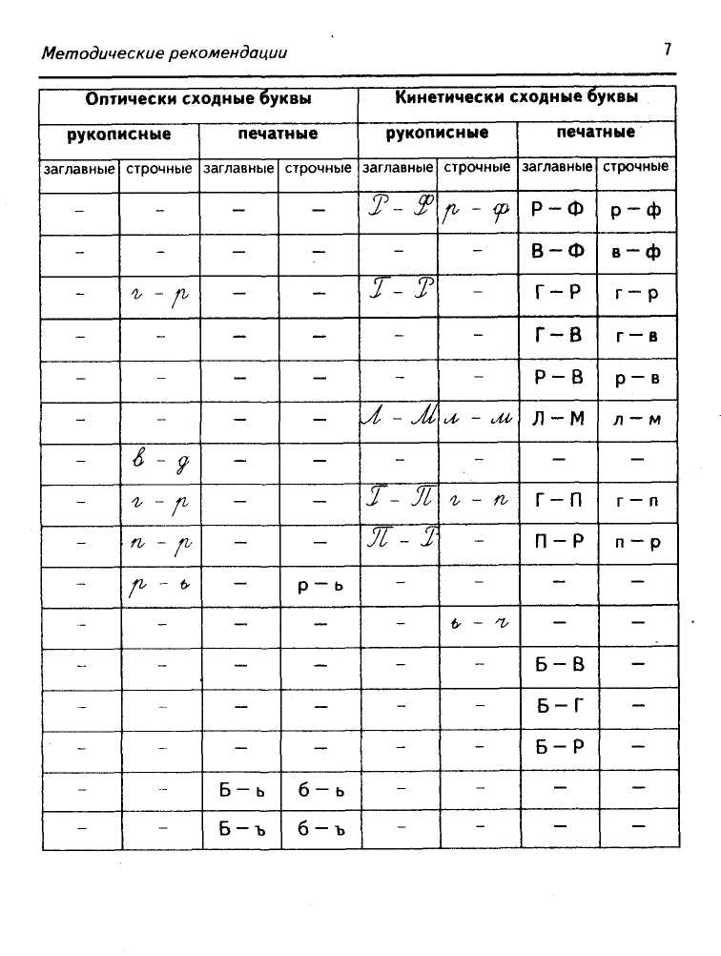
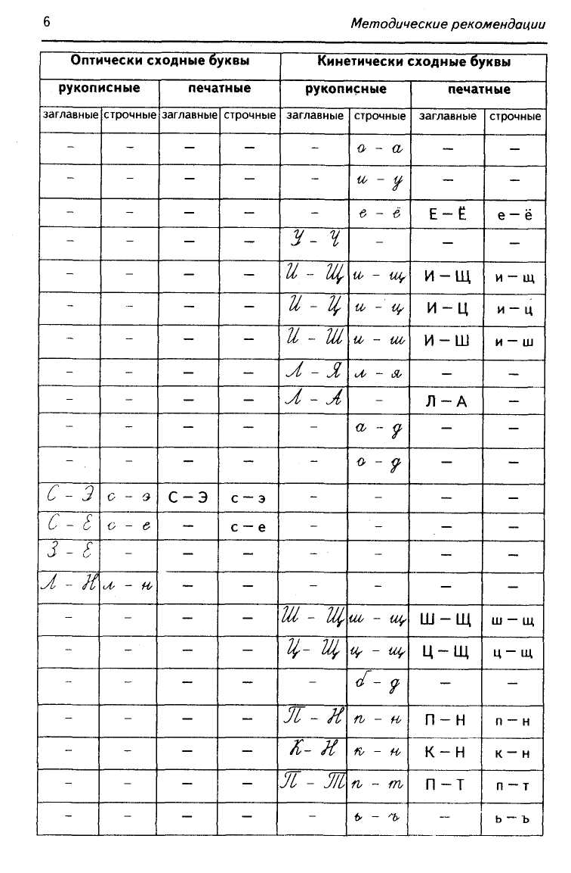

КОНСПЕКТЫ ЗАНЯТИЙ ПО КОРРЕКЦИИ ОПТИЧЕСКОЙ ДИСГРАФИИ

ЗАНЯТИЕ 1
Тема: Дифференциация букв о - а.
Задачи: научить детей сравнивать буквы о - а по начертанию; закрепить знания о правописании этих букв в слогах и словах; учить дифференциации букв о - а в слогах и словах; развивать оптико-пространственные представления; знакомить детей со словами-паронимами; развивать словарь.
Оборудование: буквы о-а (на доске); таблицы букв (на доске); модели слов; кроссворд; карточки для индивидуальной работы - «Нотки», альбом 2.
ХОД ЗАНЯТИЯ
I. Оргмомент
1. Знакомство с таблицами.
Логопед: Рассмотрите таблицы букв (вывешиваются на доске) и найдите сходные по начертанию буквы. Запишите их парами.
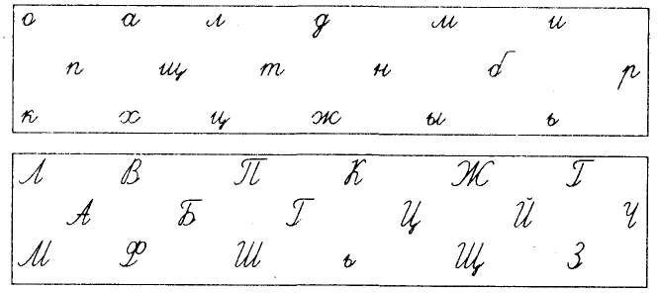
2. Сравнение букв, сходных по начертанию.
Логопед предлагает детям (поочередно) назвать записанные пары букв и сравнить их между собой.
Дифференциация букв «о — а» 9

II. Основная часть занятия
1. Сравнение букв, сходных по начертанию (задание 1. с.3*). Знакомство с парой букв о - а. Запись темы занятия. Прослушивание сказки о буквах сестричках. Логопед: Послушайте сказку о буквах-сестричках.
«Жили-были две буквы-сестрички (логопед выставляет на доску стилизованное изображение букв о - а). Сестрички были очень похожи. Чтобы не перепутать своих дочерей, мама заплетала косичку одной дочери, а вторая ходила с короткими волосами. Буквы-сестрички были неразлучны: в некоторых словах совсем не хотели расставаться и стояли рядом. Так они и жили. Со временем люди научились их различать — увидев сестёр издалека, они кричали: «Посмотрите, это буква а — сестрёнка с косичкой, а вот и буква о - без косички ».
2.Сравнение элементов и целых букв о- а
(задания 2. 3. с. 3).
Буква а - состоит из двух элементов, буква о - из одного овала. Сравнение артикуляции звуков о- а. При произнесении звука а - рот широко раскрывается, при произнесении о - рот напоминает по форме овал. Соотнесение звуков с буквами и символами для обозначения на письме.
Логопед: Рассмотрите геометрические фигуры-символы (задание 2, с. 3), расположенные рядом с буквами о-а. Подумайте и скажите, какой фигурой удобнее обозначать на письме букву а, а какой - букву о? Какого цвета фигуры и почему? (красный овал для буквы о, красный треугольник для а).
Соедините элементы букв так, чтобы получились буквы о - а (задание 3, с. 3). Запишите эти буквы поэлементно.
3.Развитие фонематического восприятия (упражнение «Нотки» ).
Логопед: Посмотрите на карточки. Назовите нотки. Запишите только те, в названии которых есть буквы о - а.

* Здесь и далее: даны ссылки на пособие Е.В. Мазановой «Учусь не путать буквы. Альбом 2. Упражнения по коррекции оптической дисграфии у младших школьников» (М.: Издательство «ГНОМ и Д», 2006). Обозначен как «альбом 2».

10 Конспекты занятий по коррекции оптической дисграфии

4. Дифференциация букв о- а в словах (задание 5. с. 4).
Логопед: Рассмотрите цветочки: на них записаны слова с пропущенными буквами о - а. Проводите каждую пчёлку на ее цветок. Прочитайте слова. Укажите наличие букв о — а в словах при помощи символов. Объясните значение слов: полк, шлак.
- Работа на уровне слова.
Упражнение «Занимательные модели».
Логопед: Рассмотрите схемы слов. Подставляйте на первое место слева предлагаемые ниже согласные буквы (по одной), а на второе место - сначала букву а, потом о. Прочитайте полученные слова. Запишите их. С какими буквами у вас получилось два слова? С какими одно? 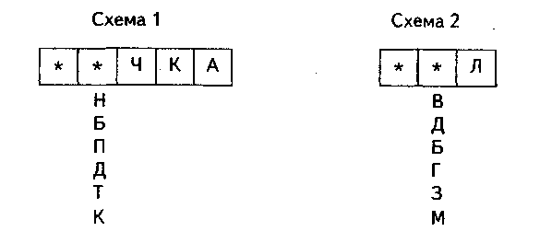
6.Работа со словами-паронимами.
Логопед: Назовите только те слова из предыдущего задания, из которых можно составить пары (почка - пачка, дочка — дачка, точка - тачка, кочка — качка, вол — вал, дол - дал).
Сравните слова в каждой паре по написанию, значению и звучанию.
7.Развитие логического мышления.
Логопед: Отгадайте слова кроссворда и запишите имена весёлых человечков.
- Этот весёлый человечек хорошо рисует, ему в этом помогает его нос.
- Этот весёлый человечек ничего не знает.
8. Этот весёлый человечек сделан из дерева, он любит папу, но не хочет ходить в школу.
Дифференциация букв «о — а» 11

- Этот весёлый человечек смешит на площади народ. Это любимая кукла артистов.
- Эта маленькая девочка улетела с ласточкой в тёплые края.
- Этот человечек - большой мастер и выдумщик. У него вместо рук и ног пружинки, а вместо носа - лампочка.
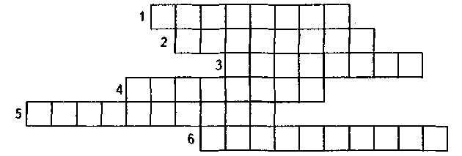
Ответы: Карандаш, Незнайка, Буратино, Петрушка, Дюймовочка, Самоделкин.
III. Итог занятия
Логопед: Вспомните, чем похожи буквы о - а? Приведите примеры слов, в которых пишутся эти буквы. (Логопед помогает подобрать такие слова, где эти буквы пишутся в сильной позиции.)

ЗАНЯТИЕ 2
Тема: Дифференциация букв о - а в словосочетаниях, предложениях и тексте.
Задачи: закрепить знания детей о буквах о - а; учить детей дифференцировать изучаемые буквы в словосочетаниях, предложениях и тексте; обучать детей навыкам слогового анализа и синтеза; развивать у детей умение согласовывать слова в предложениях и словосочетаниях; тренировать в языковом и звуковом анализе; развивать зрительное восприятие.
Оборудование: демонстрационные буквы о - а на доске; наборы букв о - а и символы для обозначения изучаемых букв на письме (на каждого ребенка); модели слов на кар-

12 Конспекты занятий по коррекции оптической дисграфии

точках; карточки со словосочетаниями для индивидуальной работы; запись стихотворения (на доске); альбом 2.

ХОД ЗАНЯТИЯ

I. Оргмомент
1. Закрепление, знаний об изучаемых буквах о - а.
Логопед: Из элементов (деталей) букв, которые лежат у
вас на столе, соберите буквы а, о. Вспомните и назовите слова на каждую букву.
2.Запись букв о - а.
Логопед предлагает детям вспомнить внешнее сходство и различие этих букв, обозначение на письме.
II. Основная часть занятия
1.Развитие фонематического восприятия и слогового анализа.
Логопед: Послушайте слова и запишите ударный слог каждого слова. Выделите в этих слогах буквы о - а.
Слова: палец, сурок, варит, крошки, ночи, зима, чашка, марки, норка, молоко, весна.
- Развитие навыков слогового анализа и синтеза. Логопед: Прочитайте слоги и составьте из них слова. Слоги: ПА, РОК, КО, МАР, КА, РОМ, МА, КАР, У. Примерные слова: урок, комар...
- Дифференциация букв о- а в словах. Работа со словами-паронимами.
Логопед: Прочитайте слова с опорой на схематическое изображение букв.
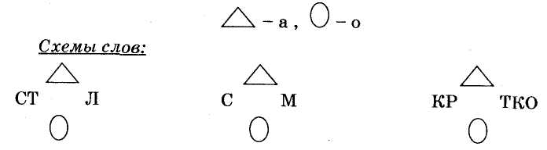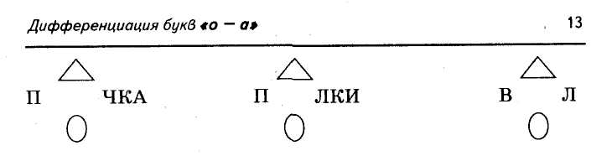
4.Развитие зрительной памяти.
Логопед: Назовите пары слов из предыдущего задания. Объясните значения всех слов. Запишите только те, что оказались новыми для вас.
Пары слов: стал - стол, сам - сом, кратко - кротко, почка - пачка, полки - палки, вол - вал.
5.Физминутка.
Дети выполняют движения по заданию логопеда.
6.Развитие зрительного восприятия и моторной координации (задание 4. с. 3).
Логопед: Рассмотрите облака, из которых идет буквенный дождь. Проведите дорожки от каждой буквы к слову и прочитайте получившиеся слова. В каком облаке прячется два слова? Какие это слова?
7. Развитие навыка согласования слов (задание 6. с.4). Логопед: Вставьте в слова пропущенные буквы о - а и
прочитайте слова. Составьте из слов групп 1 и 2 словосочетания. Запишите словосочетания. Выделите буквы о - а.
- ЗАП_МНИЛ, ПЛ_ЧЕТ, СК_ЧЕТ, СК_РЫЙ, СП_ЛИ.
- К_ШКИ, СК_ЗКУ, ПЛ_КСА, К_НЬ, П_ЕЗД.

8. Работа на уровне предложения (задание 7. с. 4-5). Логопед: Зашифруйте предложения при помощи букв о - а по образцу.
Образец. Скоро сказка сказывается.
О – О А – А А – А – А.
Астры зацветут осенью.
Ровный асфальт радует людей.
Смолк соловей в лесной чаще.
Лампа погасла внезапно.
Старая лодка ушла на дно.

14 Конспекты занятий по коррекции оптической дисграфии

9. Дифференциация букв занятия на уровне триста (задание 8. с. 5).
Логопед: Вставьте буквы о - а в слова и прочитайте текст. Запишите текст, выделяя буквы о - а и отмечая их соответствующими символами.
Т_м к_тик ус_тый И л_почкой к_тик
П_ с_дику бр_дит, Ум_ет св_й р_тик,
А к_злик рог_тый А к_злик сед_ю
За к_тиком х_дит. Трясёт бород _ю.

III. Итог занятия
Логопед: Назовите из стихотворения сначала слова с буквой а, а затем - с буквой о.

ЗАНЯТИЕ 3

Тема: Дифференциация букв у -и.
Задачи: познакомить детей с буквами у - и; учить детей сотно-сить звуки у-ие буквами у - и и символами (для обозначения на письме); познакомить детей со словами-перевёрты-шами; учить различать буквы у — и изолированно, в слогах и в словах; развивать у детей навыки звукового анализа и синтеза, логическое мышление, зрительное восприятие.
Оборудование: карточки с изображениями букв у - и и элементами букв у - и, серия сюжетных картинок к сказке «Лиса и журавль»; демонстрационные картинки с изображением героев сказки «Лиса и журавль»; текст загадок; сетка кроссворда, нарисованная на доске; индивидуальная тетрадь.
ХОД ЗАНЯТИЯ
I. Оргмомент
1. Развитие оптических представлений (задание 1.с. 5).

Логопед: Рассмотрите элементы букв и составьте буквы. Какие буквы у вас получились?

Элементы букв:
Дифференциация букв «у — и» 15

Дети: Получились буквы у - и.
2. Сформулировать и записать на доске тему занятия.
II. Основная часть занятия
1.Сравнение букв занятия по начертанию.
- Сколько элементов используется при написании каждой буквы?
- Какие элементы одинаковые?
- Чем отличаются эти буквы?
Логопед предлагает детям продолжить строку букв и - у (задание 3, с.5).

- Соотнесение буквы со звуком.

- Соотнесение букв с символами для обозначения на письме.

4.Развитие фонематического восприятия.
Соотнесение звуков с соответствующими буквами. Логопед: Послушайте звуки, слоги и слова и поднимите соответствующую букву - у или и.
Звуки: и. А, У, И, Щ, И, У, В, О, И, И, У.
Слоги: ПО, ПИ, ТУ, ВУ, ВИ, ЛИ, ЛУ, ЖУ, ЦУ, ЧИ.
Слова: лужа, книга, куры, лист, минута, очки, уроки.
5. Развитие логического мышления и зрительной памяти.
Логопед: Посмотрите на картинки в тетради (задание 2, с. 5).
Как зовут этих героев? Из какой они сказки? Рассмотрите сюжетные картинки. Разложите картинки в соответствии с развитием сюжета.
Картинки: Лиса угощает журавля. Журавль потчует лису. Лиса идёт в гости к журавлю. Лиса ссорится с журавлём.
6. Дифференциация букв и — у на уровне слова.
Развитие логического мышления.
Логопед: Послушайте загадки и отгадайте их. Назовите букву занятия, которую нужно написать в слове.

16 Конспекты занятий по коррекции оптической дисграфии

Под метлой-метёлкой Растут на грядке
Виснут пряди шёлка. зелёные ветки,
(Кукуруза) А на них красные детки.
(Помидоры)
Вырос я на грядке, Летом рад я свежей
Мой характер гадкий: Ягоде медвежьей;
Куда не приду, А сушёная в запас
Всех до слёз доведу. От простуды лечит нас.
(Лук) (Малина)
Красная мышка с белым хвостом
В норке сидит под зелёным листом.
(Редис)
Какое слово лишнее? Почему? (Малина. Это ягода, а не овощ.)
7,Физминутка.
Дети читают стихи и выполняют действия. Прыгают кузнечики, Поднимают плечики. Раз, два. Раз, два -Закружилась голова.
8. Развитие логического мышления. Работа с кроссвордом.
Логопед: Отгадайте слова кроссворда.
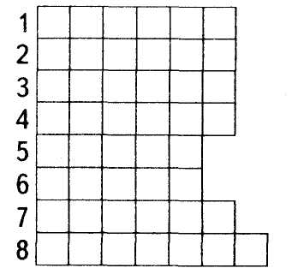
1. Домашняя птица.
Дифференциация букв «у — и» 17

- Она носит на себе свой дом.
- Зимующая птица с жёлтой грудкой.
- Это есть у собаки и у якоря.
- Хищник, похожий на хорька.
- Разбойник на море.
- Овощ, растущий на огороде.
- Предмет мебели.
Ответы: курица, улитка, синица, коготь, норка, пират, огурец, кровать.
- Развитие навыков звукового анализа и синтеза.
Логопед: Рассмотрите буквы, записанные у лисы и журавля. Постарайтесь составить как можно больше слов из этихбукв: И, Р, Г, У, А, Ш, К. (Рука, рак, игра, круг, уши, шкура, ушки, Шура, игрушка.)
III. Итог занятия
Логопед: Прочитайте получившиеся слова. Назовите те слова, которые подходят для лисы. А теперь те, которые подходят для журавля.

ЗАНЯТИЕ 4
Тема: Дифференциация букв у - и в словосочетаниях, предложениях и тексте.
Цели: закрепить знания детей о буквах у - и; научить детей дифференциации букв у — и в словосочетаниях, предложениях и тексте; развивать у детей логическое мышление, умение составлять словосочетания и предложения поданному слову, зрительное восприятие, навыки звуко-буквенного анализа; обучать детей составлению рассказа по серии картин.
Оборудование: карточки с изображениями букв у - и; демонстрационные картинки «Лиса» и «Журавль»; карточки для индивидуальной работы; серия сюжетных картинок для составления рассказа.

18 Конспекты занятий по коррекции оптической дисграфии

ХОД ЗАНЯТИЯ
I. Орг. момент
1.Развитие умения подбирать антонимы (задание 5. с. 6).
Логопед: Прочитайте слова в тетради и подберите «слова наоборот».
широкий твёрдый старый
скучный бесполезный неряшливый
Из первых букв подобранных слов составьте слово. (Умница.)
2. Определение темы занятия (задание 6. с. 6 ).
Логопед: Вспомните по 5 слов с буквами и — у.
Запишите их в тетрадь. Догадайтесь, какие буквы мы сегодня будем учиться различать? (Буквы и — у.)
II. Основная часть занятия
1. Развитие буквенного анализа. Дифференциация изучаемых букв на уровне слова (задание 7. с. 6).
Логопед: Лиса и журавль играли со словами. Они вставляли буквы и - у в слова. Каждый, из них хотел вставить в слова именно свою букву. Помогите героям. Вставьте буквы и прочитайте слова.
...Л...ТКА ...Ч...ТЕЛБ Ш...ТК ЧЕН....К
...ГР...ШКА ...ТК... К...Р...ЦА ЖЁЛ...Д...
В...ЛК... ...Л...ЦА Ш...ШК... Д...ДК....
М...Х... ТР...БОЧК... ...ДОЧК...

2.Работа на уровне слова (задание 4. с. 6).
Логопед: Отгадайте ребусы и запишите слова-отгадки. Отметьте символами буквы и ~ у в каждом слове. Ответы: Рубашка, ушки, кулак.

- Составление рассказа по серии сюжетных картин.
Развитие связной речи (задание 8. с. 6-7).
Логопед: Составьте тексты по сериям сюжетных картин. Прочитайте рассказ на с. 6-7. Запишите его по памяти.
Дифференциация букв «у — и» 19

Собака Пушок
У Саши была собака Пушок. Однажды Саша ушёл в школу. А Пушок остался дома один. Пушок - шалун: он сорвал салфетку со стола. На пол упали чашки и чайник. Пришёл из школы Саша. Мальчик очень расстроился. Он поругал собаку.
III. Итог занятия
Назовите слова для журавля и лисы. Вспомните и скажите, чем похожи и чем различаются буквы у -и.
ЗАНЯТИЕ 5
Тема: Дифференциация букв и ~ у в словосочетаниях, предложениях и тексте.
Цели: познакомить детей с начертанием букв и - у; научить детей соотносить звуки и - у с буквами и символами для обозначения на письме; развивать у детей зрительно-пространственную ориентировку, зрительное восприятие и внимание; закрепить у детей знания правил орфографии; формировать навыки звуко-буквенного анализа и синтеза слов; устранять у детей кинетические нарушения.
Оборудование: карточки с изображением элементов букв и - у; пособие «Зашифрованные слоги»; слова с пропущенными буквами у - и на карточках; пособие «Домики» (изображение двух домиков с написанными буквами: на одном - и, на другом - у); картинки с изображением людей различных профессий; пособие «Угадай пословицу»; альбом 2.
ХОД ЗАНЯТИЯ
I. Оргмомент
1.Развитие навыков конструирования.
Логопед: Рассмотрите элементы букв и постройте из них две буквы, чтобы они различались вторыми элементами и обозначали гласные звуки.
2. Сформулировать и записать на доске тему занятия (Буквы и-у).

20 Конспекты занятий по коррекции оптической дисграфии

II. Основная часть занятия
1. Сравнение букв занятия по начертанию. Соотнесение букв с символами.
Логопед: Для и - выбрали красный кружок. Для у - красный овал.
2. Развитие зрительного внимания. Дифференциация букв занятия на уровне слога.
Логопед: Прочитайте слоги, зашифрованные при помощи символов.
Дети: им, ин, ир, иш, ик, из, ум, ун, ур, уш, ук, уз.
3. Соотнесение звука с буквой.
Логопед: Рассмотрите домики на доске и помогите словам выбрать верно, кому, куда нужно идти?
Карточки со словами:
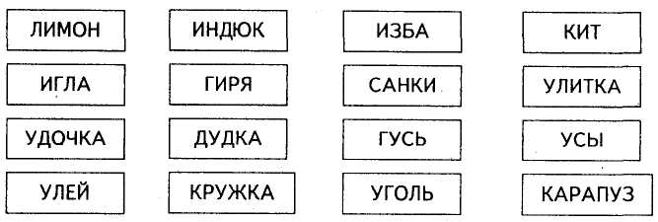
Запишите в тетрадь слова в два столбика и укажите в них наличие букв занятия.
4. Физминутка. «Кузнечики» (см. занятие 3).
Дифференциация букв «у — и» 21

- Развитие звуко-буквенного анализа и синтеза.
Логопед: Вставьте в слова буквы и — уи прочитайте слова.
Л...ПА Л...ЖА Л...ДА
Д...МА М...НА КЛ...МБА Р...ЧКА
- Развитие словаря. Закрепление знаний о профессиях.
Логопед: Рассмотрите картинки и скажите, кем работают изображённые люди?
Показывает детям картинки с изображениями: уборщицы, футболиста, хоккеиста, гитариста, скрипача, учителя, строителя, трубочиста.
Какие профессии можно объединить в одну группу? Почему? (Скрипач, гитарист - музыканты; футболист, хоккеист - спортсмены.)
7. Составление словосочетаний.
Логопед: Составьте с каждым из слов предыдущего задания словосочетание и запишите его, укажите в этом словосочетании буквы занятия.
- Развитие логического мышления и зрительного восприятия. Составление предложений.
Логопед: Посмотрите, в таблице скрылась фраза.
Дети: Хорошая книга - лучший друг. Логопед: Запишите пословицу и укажите в словах наличие букв занятия.
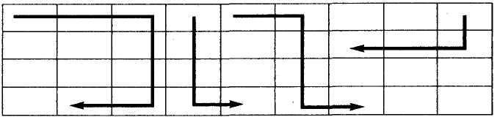
Что это за фраза? Отгадать загадку вам поможет этот ключ:
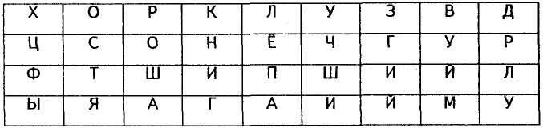
22 Конспекты занятий по коррекции оптической дисграфии

- Развитие зрительного восприятия и зрительного внимания (задание 9, с. 7).
Логопед: Попробуйте прочитать этот текст.
.кножевдеМ
акножевдем илсенирп укинтохО
лисуртс ен коножевдем ,утанмок в вапоП
ондобовс ясеб лавовтсвучоп нО
акабос яьчинтохо алшов онтемазен утанмок В
акножевдем алавовтсвучоп узарс анО
метсог микьнелам дереп укйотс алаледс акабоС
ьтертомс латс и логу в яслибаз коножевдеМ
уноротс в алшото и оге алахюноп акабоС
улгу в лунсу и яслиокопсу ,хитаз коножевдеМ
Что, не получается? Как же справиться с этой задачей? Может, попробовать сделать всё наоборот: прочитать его не слева направо, а справа налево? Что у вас получилось? Запишите текст, укажите буквы занятия.
Медвежонок.
Охотнику принесли медвежонка.
Попав в комнату, медвежонок не струсил.
Он почувствовал себя свободно.
В комнату незаметно вошла охотничья собака.
Она сразу почувствовала медвежонка.
Собака сделала стойку перед маленьким гостем.
Медвежонок забился в угол и стал смотреть.
Собака понюхала его и отошла в сторону.
Медвежонок затих, успокоился и уснул в углу.
III. Итог занятия
Логопед: Назовите из рассказа слова с буквой, состоящей из двух одинаковых элементов, слова со сходной с ней по начертанию буквой, слова с обеими буквами.
ЗАНЯТИЕ 6
Тема: Дифференциация букв и — у в словосочетаниях, предложениях и тексте.
Цели: закрепить у детей знания о буквах у -,и; научить
Дифференциация букв «у — и» 23

детей дифференцировать сходные по начертанию буквы ц - у; развивать у детей логическое мышление, мелкую моторику, зрительное восприятие, зрительное внимание. Оборудование: предметные демонстрационные картинки на доске; карточка в виде телеграммы; кроссворд; карточки для индивидуальной работы.

ХОД ЗАНЯТИЯ
I. Орг. момент
1.Знакомство с героями занятия.
Логопед: Сегодня к нам на занятие заглянули мошенники и жулики. (Логопед выставляет картинки с изображением героев занятия Криса и Руди.) Они замышляют ужасное злодейство. Давайте попытаемся разгадать их планы и помешать совершить злодейство.
Но прежде необходимо записать число и тему занятия.
Посмотрите на майки разбойников и угадайте тему занятия. (Буквы и-у.)
2.Припоминание обозначения букв на письме и звуков, которые они обозначают.
3.Сравнительная характеристика букв и - у.

II. Основная часть занятия
1. Дифференциация букв занятия на уровне слов.
Логопед: Я случайно подслушала разговор бандитов и узнала, что они решили выкрасть маленького мальчика и попросить за него огромный выкуп. Злодеи приготовили список необходимого.
Послушайте, что решили взять с собой мошенники и определите, как они поделят вещи. Запишите слова в два столбика и укажите наличие букв занятия.
Слова на карточках: КОРЗИНА, СУМКА, КИРПИЧ, ПЕРЧАТКИ, МАУЗЕР.
2.Работа с деформированным предложением.
Логопед: Разбойники похитили мальчика Вилли. Но откуда им было знать, какой озорник, шалун и драчун этот

24 Конспекты занятий по коррекции оптической дисграфии

мальчишка! Вскоре он их совсем замучил... Были у мошенников карточки с предложениями, которые они очень любили перечитывать много раз. Мальчик перепутал все слова в предложениях, теперь злодеи ничего не могут понять. Помогите горе-разбойникам - распутайте предложения.
- В, плавает, реке, уточка.
- Собака, луну, ночью, лает.
- Клоун, цирке, малышей, взрослых, и, веселит, в.
3. Развитие логического мышления.
Логопед: Мошенники уж и не рады своей добыче, просят старика забрать обратно своего озорника-сына. Но не тут-то было, старик почему-то не торопится с возвращением сыночка. Отгадайте кроссворд, и вы узнаете, какое условие поставил старик-отец похитителям.
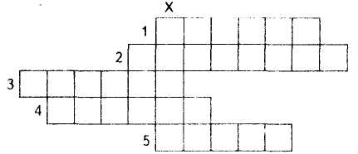
- Гора, из вершины которой извергаются огонь и пепел.
- Небольшое животное коричневого цвета, живущее в воде и напоминающее крота.
- Нитки сматывают в....
- Раздувается позади головы кобры, когда она сердится.
- Большая неядовитая змея, по-другому называющаяся удав.
Ответы: вулкан, выхухоль, клубок, клобук, питон. Какое слово спряталось по вертикали? (Выкуп.)
4. Индивидуальная работа по карточкам.
Логопед: Прочитайте послание старика-отца мошенникам и попробуйте догадаться, о чём он писал?
Стар..к., опорой б..дь,
Малышей не дай в об..д...,
Уст..пай больном... п...ть
И скамейк нвал...д... .
Дифференциация букв «у — и» 25

5.Физминутка.
Логопед: Проказник Вилли издевался над разбойниками как только мог: он бросался камнями, плевался, заставлял их чистить зубы и даже делать зарядку. Вот эту. Вот какая стрекоза -Очень круглые глаза. . Вертится как самолёт: Вправо, влево, вверх, вперёд.
6. Закрепление правил орфографии. Дифференциация букв и-у в тексте.
Логопед: Однажды ночью, когда Вилли спал, разбойники решили бежать куда глаза глядят и никогда больше не возвращаться в этот город, чтобы не встречаться с проказником Вилли. Они дали клятву исправиться и никогда больше не заниматься разбоем. Потихоньку они написали записку отцу Вилли и на цыпочках подкрались к двери пещеры, в которой жили последнее время.
Запишите в тетрадь письмо грабителей и постарайтесь не перепутать буквы и — у, тогда Вилли не заметит исчезновения злодеев и сможет вернуться утром к отцу.
Текст слухового диктанта:
«Уважаемый папа Вилли! Ваш сын ужасный забияка. Пожалуйста, возьмите его обратно. Мы извиняемся и просим у вас прощения. Мы заплатим выкуп. До свидания!
Похитители».
Слова для справок на доске: уважаемый, забияка, пожалуйста, похитители.

III. Итог занятия
Логопед: Назовите из текста слова с буквами занятия. В каких словах для обозначения букв вам понадобился овал красного цвета, где вы воспользовались красным кружком?

26 Конспекты занятий по коррекции оптической дисграфии

ЗАНЯТИЕ 7
Тема: Дифференциация букв и - ш.
Цели: закрепить у детей знания о буквах, сходных по начертанию; познакомить детей с буквами и - ш; научить дифференцировать буквы изолированно, в слогах и в словах; развивать у детей логическое мышление, навыки звукового анализа и синтеза, зрительный гнозис; учить соотносить букву, звук и символ для его обозначения.
Оборудование: карточки с изображениями элементов букв и - ш; ребусы; карточки с буквами для составления слов, альбом 2.
ХОД ЗАНЯТИЯ
I. Орг. момент
1. Развитие зрительного гнозиса.
Логопед: Рассмотрите элементы и отгадайте буквы:
- начинается с элемента ;
- в первой букве таких элементов два, она обозначает гласный звук (И.);
- во второй букве таких элементов три, она обозначает глухой согласный звук (Ш.). Дети: это буквы и - ш, И - Ш.
2. Сформулировать тему занятия (задание 1. с. 8).
Логопед: Посмотрите на картинки. Какие буквы в них спрятались?

II. Основная часть занятия
1. Соотнесение буквы со звуком и символом (задание 2. с. 8).
Логопед: Запишите буквы по элементам, назовите их количественный и качественный состав.
Дети записывают буквы и называют количество элементов, определяют расположение всех элементов в пространстве, затем логопед выставляет на доску символы для обозначения букв занятия: красную двойку для буквы и, синюю тройку для буквы ш.
Дифференциация букв «и - ш» 27

2. Развитие фонематического слуха.
Логопед: Запишите под диктовку слоги, обозначьте буквы занятия.
Слоги: ли, шу, ша, ти, ни, ки, шо, аш, уш, иш.
3. Дифференциация букв и-ш в словах (задание 3. с. 8).
Логопед: расшифруйте слова и объясните их значение.
3 П 2 К 3 УТК 2 3 АР 2 К
3 П 2 ОН 3 2 3 КА 3 2 ЛО
2 ДЁ 3 Ь ЛЕТ 2 3 Ь БЕЖ 2 3 Ь
М23КА АФ23А МАЛЫ 3 2
4.Развитие логического мышления. Работа с ребусами.
Логопед: Отгадайте слова, запишите их, отметьте в словах буквы занятия: и - 2, ш - 3.
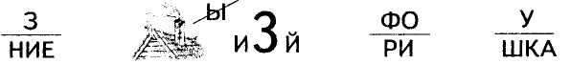
Ответы: знание, Дмитрий, фонари, подушка.
Логопед: Рассмотрите наложенные буквы (задание 4, с. 8-9). Составьте из них слова. Прочитайте и запишите эти слова.
5. Развитие звукового анализа и синтеза.
Логопед: Назовите буквы в слове и составьте как можно больше новых слов из данных букв. Определите, в каких словах встречается буква и или ш.
Слова: шоколадка, коридоры, фотография.
Например: шоколадка - школа, шок, школа, шакал, лошадка, кошка, кол, кадка, клок, лад, лодка, лак, ад, док, код...
6. Физминутка.
На усмотрение логопеда.
7. Самостоятельная работа по карточкам.
Логопед: Прочитайте слова на карточках и вставьте буквы занятия в слова.
Л.ПА КОР.ДОР
.ОК .ЕРСТЬ

28 Конспекты занятий по коррекции оптической дисграфии

8. Игра «Путаница» {задание 5. с. 9).
Логопед: Что за загадочные слова составили для вас буквы и — ш? Исправьте ошибки. Прочитайте получившиеся слова и объясните их значения.
шзбуика итаншики плшта меиок
бабуика дедуика веншк илак
ослшк икола веиалка шва

III. Итог занятия (задание 6, с. 9)
Логопед: Вставьте пропущенные буквы в слова. Прочитайте слова и запишите их. Объясните значение. Назовите слова, в которых есть:
- буква занятия, состоящая из двух элементов,
- буква занятия, состоящая из трёх элементов.
ЗАНЯТИЕ 8
Тема: Дифференциация букв и — ш в словосочетаниях, предложениях и тексте.
Цель: закрепить знания детей о буквах и — ш; научить детей дифференцировать буквы и - ш в словах, словосочетаниях, предложениях и тексте, работать с изографами, соотносить букву и символ; устранить у детей кинетические '"* нарушения; развивать у детей кинетические представления, зрительное восприятие цвета.
Оборудование: буквы и - ш (запись на доске), карточки с изображением их символов; изографы; 2 таблицы (запись на доске); цветовая таблица-подсказка.
ХОД ЗАНЯТИЯ
I. Оргмомент
1. Развитие зрительного восприятия и внимания.
Логопед: Назовите, что вы видите на картинках? Какие буквы, сходные по начертанию, повторяются в словах?
Дифференциация букв «ц — ш» 29
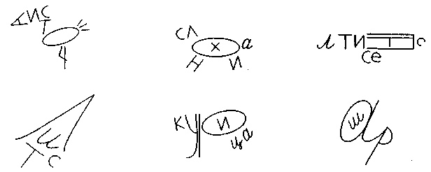
2. Сформулировать и записать на доске тему занятия (буквы и - ш).

II. Основная часть занятия
1. Соотнесение букв занятия с символами для их обозначения на письме.
Вывод: буква и - красная двойка, буква ш - синяя тройка.
2. Дифференциация букв занятия на уровне словосочетания (задание 7. с. 9).
Логопед: Вставьте прописные буквы и прочитайте слова левого и правого столбика.
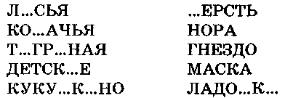
Логопед: Составьте из слов словосочетания. Запишите словосочетания в тетрадь и укажите наличие в словах букв занятия. Припомните, как мы обозначаем буквы и-ш на письме.
3. Развитие языкового анализа и синтеза (задание 8. с. 10).
Логопед: Составьте предложения из данных слов и картинок (слова, данные в скобках, заменены картинками), (мышка), норки, вышла, из. (кошка), (мышка), не, видит. Ушли, (дом), из, все. Осталась, (кошка), одна.

30 Мазанова Е.В. Как преодолеть оптическую дисграфию?

Пошла, кухню, (мышка), на.
Толкнула, (сыр), (мышка), (чашка), с
Нашла, там, (сыр), она.
Спрыгнула, с, (окошко), (кошка),
(чашка), разбилась, упала, и.
Но, не, (кошка), поймала, никого.
Это, (кошка), услышала.
Побежала, (мышка), (кошка), а, ней, за.
Дети читают вслух получившиеся предложения.
4. Физминутка.
На усмотрение логопеда.
5. Работа с деформированным текстом.
Логопед: Давайте ещё раз прочитаем эти предложения и подумаем, что можно из них составить? (Если переставить предложения, можно составить рассказ.)
Посмотрите, все слова записаны на карточках разного цвета: есть предложения на карточках синего цвета, есть на карточках зелёного цвета... и т.д. Рассмотрите полоску-подсказку и поставьте все предложения в том порядке, как они расположены на опоре.
Логопед выставляет на доску полоску из цветных квадратов, которая будет служить опорой для дальнейшего составления текста.
Прочитайте получившийся рассказ.
Все ушли из дома. Осталась одна кошка. Вышла из норки мышка. Кошка не видит мышку. Пошла мышка на кухню. Нашла она там сыр. Толкнула мышка чашку с сыром. Чашка упала и разбилась. Услышала это кошка. Спрыгнула кошка с окошка. Побежала мышка, а за ней кошка. Но кошка никого не поймала.
6. Работа с текстом.
Логопед: Перескажите текст по памяти. Запишите его на слух. Укажите буквы занятия.
Для облегчения задания можно использовать заранее подготовленные карточки с записанными на них предложениями, с пропущенными буквами занятия, которые логопед выставляет в беспорядке на доске. Дети записывают предложения с опорой на цветовую полоску, вставляют буквы занятия и помечают их символами.
Дифференциация букв «б — д» 31

III. Итог занятия
Логопед: Прочитайте получившийся текст и назовите слова с буквами занятия.
ЗАНЯТИЕ 9
Тема: Дифференциация букв б - д.
Цель: познакомить детей с буквами б - д; научить детей сравнивать буквы б - д по начертанию, соотносить эти
буквы с символами и звуками, дифференцировать буквы изолированно, в слогах и в словах; развивать у детей оптические представления, слуховое внимание и память, логическое мышление, зрительное и слуховое внимание. Оборудование: написанные на карточках элементы рукописных строчных букв б - д; слоговая демонстрационная таблица для чтения (запись на доске); карточки со слогами; кроссворд (запись на доске), альбом 2.

ХОД ЗАНЯТИЯ

I. Оргмомент
1. Развитие зрительного восприятия букв.
Логопед: Соберите из данных элементов буквы занятия.
Первая буква - строчная рукописная, обозначает согласный твёрдый, звонкий звук. Для её написания нужно два элемента: первый - овал, а второй хвостиком наверх. (Б.)
Вторая буква - строчная рукописная, тоже обозначает согласный, твёрдый, звонкий звук. Для её написания нужно два элемента: сначала, как у первой буквы овал, а затем петелька идёт вниз. (Д.)
II. Основная часть занятия
- Сравнение букв занятия по начертанию. Нахождение сходств и различий.
- Соотнесение букв занятия с символами. Развитие зрительного восприятия {задание 1. с. 11).

32 Конспекты занятий по коррекции оптической дисграфии

Логопед: Послушайте стихотворение и скажите, куда спрятались буквы занятия?
Белка хвостик изогнула Дятел жил в дупле пустом,
У пенёчка отдохнула ... Дуб долбил, как долотом.
День долбил, два долбил, Дырку в дереве пробил.
Логопед выставляет на доску стилизованные изображения букв д — б.

- Соотнесение букв занятия с символами.
- Чтение слоговых таблиц.
Логопед: Прочитайте слоговую таблицу.

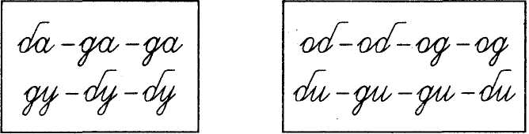

5.Дифференциация букв б — д изолированно.
Логопед: Допишите буквы по образцу, записанному на доске.
Логопед раздаёт карточки, на которых нарисованы только овалы. Взрослый диктует буквы, а дети дорисовывают овалы элементами букв б-д.

6.Дифференциация букв б - д в слогах. Игра «Чей это хвостик?»
Логопед: Прочитайте загадочные слоги и отгадайте, элементы каких букв пропущены в слогах. Верните элементы и назовите слоги верно (точки, расположенные над овалами, подскажут вам, чей это хвостик).
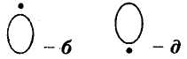

Дифференциация букв «б — д» 33

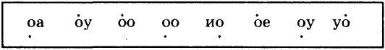
7. Дифференциация букв б — д в словах (задание 2. с. 11 ).
Логопед: Отгадайте слова и запишите их. Обведите «хвостики» у букв занятия.
Слова: оант, оазар, оушно, оорога, оилет, руоашка, раоо-та, раоуга, гвозоики, орошка, загаока, оаоушка.
8. Развитие логического мышления (задание 3. с. 11).
Логопед: Отгадайте слова кроссворда, и белочка подарит
вам гостинцы из леса.
Логопед выставляет на доску изображение белки, в лапках которой большая корзина с грибами, шишками и орехами.

X
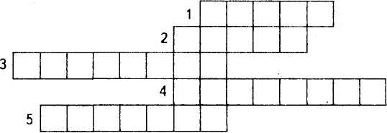

- Герой занятия.
- Маленькая собака.
- В мультфильме его звали Геной.
- Он ещё не курица и не петух.
- Маленькая, шустрая городская птичка.
Если вы все записали правильно, то в выделенных клеточках кроссворда сможете прочитать, какого цвета бывают заяц, мел, снег.
9. Физминутка.
На усмотрение логопеда.
10. Дифференциация букв занятия на уровне предложения.
Логопед: Вставьте буквы занятия в текст чистоговорки, записанной на доске, и прочитайте. Запишите текст в тетрадь и обведите «хвостики» букв б - д.

34 Конспекты занятий по коррекции оптической дисграфии
Буквы Б и Д играли,
Слово к слову подбирали.
«Хо...ит Лю....а возле ...уба
Лю...о нам смотреть на Лю...у».
Объясните значение слов: Люба и любо.
III. Итог занятия
Логопед: Назовите слова из чистоговорки для белки, а потом для дятла.

ЗАНЯТИЕ 10
Тема: Дифференциация букв б - д в словосочетаниях, предложениях и тексте.
Цель: закрепить у детей знания о буквах б - д; научить детей сравнивать буквы по элементам (их количеству и расположению), диифференцировать буквы б - д в словосочетаниях, предложениях и тексте, работать со словами-паронимами; научить детей грамматическому оформлению предложений; развивать у детей пространственные и кинетические представления.
Оборудование: раздаточные карточки с бувами б - д, буквы б - д (запись на доске); модели слов; картинки со стилизованными буквами (на доске); альбом 2.
ХОД ЗАНЯТИЯ
I. Оргмомент
1. Развитие фонематического анализа (задание 4. с. 11-12).
Логопед: Рассмотрите картинки (воробей, зебра, барсук, индюк, белка, кошка) и поставьте под ними буквы б - д.
Кто лишний? Почему? (Кошка, так как в этом слове нет букв б - д.) На какие группы можно разделить предметные картинки? (Животные. - птицы.)
2. Сделать вывод и сформулировать тему занятия (задание 5. с. 12).
Логопед: Прочитайте слова, вставьте пропущенные буквы. Поделите их между гостями занятия. Какие буквы мы будем сегодня изучать? (Буквы б - д.)
Дифференциация букв «б — д» 35

II. Основная часть занятия
1. Работа со словами-паронимами.
Логопед: Рассмотрите модели слов. Вставьте буквы б - д в слова. Укажите значение слов.
2. Дифференциация букв занятия на уровне слова (задание 6, с. 12).
Логопед: Белка делала в лесу запасы на зиму, и дятел решил ей помочь. Вместе они нашли много орешков, грибов и шишек. Рассмотрите внимательно дары леса.
Логопед раздаёт карточки с контурными изображениями шишек, грибов и орехов, на которых записаны слова с пропущенными буквами б - д.
Логопед: Вставьте буквы в слова и поделите дары леса между друзьями.
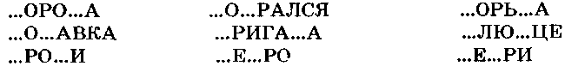
Какие слова вам показались самыми сложными? Какие слова незнакомы вам по значению? (Логопед объясняет значение новых слов.)
- Запись слов из предыдущего задания и обозначение букв занятия.
- Работа по грамматическому оформлению предложений
(задание 7. с. 12).
Логопед: Белка и дятел предлагают вам новую игру: прочитайте предложения и закончите их при помощи картинок (логопед раздает детям соответствующие картинки). Назовите букву занятия в названии каждой картинки.
Ребята набрали в лесу много ...
В магазин привезли карандаши и ...
Боря сделал игрушки из цветной ...
Боров нашел под дубом ...
У Бори красивая ...

36 Конспекты занятий по коррекции оптической дисграфии

Картинки: бумага, тетради, жёлуди, клумба, грибы, собака.
5.Физминутка.
На усмотрение логопеда.
6. Работа на уровне текста. Дифференциация б – д в тексте (задание 8. с. 13).
Логопед: Вставьте буквы б — д в слова текста и прочитайте. Что получилось? Почему это текст? Назовите признаки текста.
В деревне.
Летом ...ратья ...ыли в ...еревне у ...а...ушки и ...е...ушки. Не...алеко от ...еревни ...ежала ...ыстрая речка. Каж...ый ...ень ...ети лю...или у...ить там ры...у с утра и ...о о...е...а. Потом спешили в лес за гри...ами и яго...ами. А вечером ...ратья ра...отали в огоро...е вместе с ...е...ушкой и ...а...ушкой.

III. Итог занятия (задание 9, с. 13)
Логопед: Прочитайте слова и составьте с ними рассказ. Запишите его. Назовите из текста слова с буквой, у которой второй элемент поднят вверх, а теперь такие, в которых второй элемент направлен вниз. Есть ли такие слова, в которых встречаются обе буквы занятия?

ЗАНЯТИЕ 11
Тема: Дифференциация букв п - т, П - Т.
Цели: познакомить детей с буквами п - т; научить соотносить буквы со звуками и символами, сравнивать буквы п - т изолированно, в слогах и в словах; развивать у детей навыки слогового анализа и синтеза, звукового анализа, логическое и образное мышление, зрительное восприятие и внимание, умение конструировать и реконструировать.
Оборудование: стилизованные изображения букв п — т; предметные картинки с изображением девочки и мальчика; карточки, на которых различными шрифтами за-
Дифференциация букв «п — т» 37

писаны буквы занятия; карточки с записанными на них слогами; альбом 2.

ХОД ЗАНЯТИЯ
I. Оргмомент
1. Развитие умения конструирования и реконструирования.
Логопед: Постройте буквы из элементов под диктовку:
- нарисовать вертикальную палочку высотой в две клетки;
- отступить одну клетку;
- рядом начертить параллельно такую же палочку;
- соединить две параллельные палочки наверху перекладиной.
Это печатная заглавная буква П;
- нарисовать вертикальную палочку высотой в одну клетку;
- нарисовать наверху перекладину шириной в две клетки
так, чтобы она касалась вертикальной палочки. Это печатная строчная буква т.
2. Запись букв га - т по заданию логопеда различным
шрифтом. Запись темы занятия.
Логопед: Напишите буквы, которые вы собрали по заданию, различным шрифтом:
- рукописная строчная буква п;
- рукописная заглавная буква Т;
- рукописная заглавная буква П;
- рукописная строчная буква тп;
- печатная строчная буква п;
- печатная заглавная буква П;
- печатная строчная буква тп;
- печатная заглавная буква Т.

II. Основная часть занятия
1. Сравнение букв занятия.
Логопед: Сравните буквы п – т элементам (сколько элементов, как они расположены?)

38 Конспекты занятий по коррекции оптической дисграфии

- Нахождение сходства и различия в написании букв п – т (задание 1.с. 13).
- Соотнесение графемы с артикулемой. Выбор символов для обозначения на письме букв занятия.
Вывод: у рукописной буквы п вертикально пишем две палочки, у рукописной буквы т — три палочки, поэтому можно выбрать для их обозначения цифры, соответствующие количеству элементов: п-2, т–3.
- Развитие зрительного внимания (задание 2. с. 13).
Логопед: Найдите буквы занятия и подпишите под ними цифру 2 или 3:

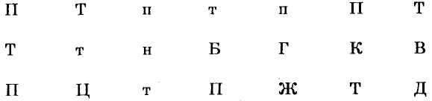

5. Дифференциация букв п- т в слогах.
Игра «Волшебный ластик» (задание З.с.14).
Логопед: Однажды в гости к буквам пришел волшебный ластик и стер в буквах пит перекладины. Посмотрите, что получилось. Прочитайте слоги, опираясь на количество ножек букв.
//У //а ///а //у/// ///ы
//я //о/// ///а/// е/// //ё
Логопед: Восстановите перекладины в слогах и запишите все слоги.
Ответы: пу, па, та, пут, ты, пя, пот, тат, ет, пё.
Какое слово спряталось в слогах? (Пот.)
6. Знакомство с героями занятия.
Логопед: Соберите имена детей из букв.
О, П, Л, Я - Поля.
Т, Л, Я, А-Толя.
Чем отличаются имена? (Написанием, значением.) Какое имя принадлежит девочке? А какое мальчику?
Логопед выставляет изображения детей и карточки с их именами.
Дифференциация букв, «п — т» 39

7. Развитие навыков слогового анализа и синтеза.
Логопед: Однажды Поля и Толя составляли из слогов слова. Каждый из них хотел вставить в слово карточку со своим слогом - ПА или ТА. Давайте разрешим спор детей.
Вставьте карточки со слогами ПА и ТА и прочитайте слова. Назовите имена детей. Назовите самое длинное слово.

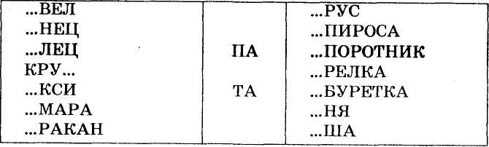

8. Дифференциация п – т в словах (задание 4. с. 14 ).
Игра «Что задумал старичок Лесовичок?»
Логопед: Однажды Поля и Толя были в лесу. Они собирали грибы и ягоды. Дети уже собирались пойти домой, но тут на лесной дорожке появился маленький старичок. (Логопед выставляет изображение Лесовичка.) Он решил подшутить над ребятами и заколдовал их одежду и обувь.
Прочитайте слова на карточках и «расколдуйте» вещи детей.

9. Физминутка.
На усмотрение логопеда.
10.Развитие зрительного восприятия. Развитие навыков конструирования.
Логопед: Лесовичок видит, что с вами сложно справиться. Он отпускает детей и даёт им картинки. Эти картинки не простые, они разрезаны на части.
Сложите картинки из частей и соберите сюжетные картинки:

40 Конспекты занятий по коррекции оптической дисграфии

- для Поли - изображение детской площадки;
- для Толи - изображение комнаты.
II. Индивидуальная работа по карточкам.
Логопед: Рассмотрите внимательно предметы на сюжетных картинках и запишите как можно больше названий предметов, в которых встречаются буквы занятия. Распределите слова в три столбика.
Укажите в словах буквы занятия.

III. Итог занятия
Логопед: Назовите из тетради слова с буквой, при написании которой вы используете три перекладины-ножки, а теперь такие, в которой есть две перекладины - ножки. Были ли у вас слова, в которых встречаются обе буквы занятия?

ЗАНЯТИЕ 12
Тема: Дифференциация букв п - т, П - Т в словосочетаниях, предложениях и тексте.
Цели: закрепить у детей знания о буквах п - т; научить детей дифференцировать буквы занятия в словах, словосочетаниях, предложениях и тексте; развивать у детей умение построения предложения; научить работать со скороговорками; развивать и обогащать словарь на заданные буквы; проводить с детьми работу на лексико-грамматическом уровне; развивать кинетические представления, зрительное внимание и память; закрепить знания о написании букв занятия.
Оборудование: буквы п - т (запись на доске); изображение «плана местности»; силуэтные изображения трех медведей; пособие «Мостики»; текст скороговорки (запись на доске); альбом 2.
Дифференциация букв «п — т» 41

ХОД ЗАНЯТИЯ
I. Оргмомент
1.Соотнесение звука, буквы и символа.
Логопед: Припомните тему прошлого занятия и разложите буквы п-т около картинок с изображениями предметов.
Логопед раздаёт детям индивидуальные карточки с предметными картинками и буквами ч - т.
2.Сформулировать и записать тему занятия.

II. Основная часть занятия
- Сравнительная характеристика букв занятия. Нахождение сходства и различий между элементами букв п-т (количественный и качественный анализ)
- Знакомство с героями занятия.
Логопед: Однажды Толя и Поля отправились в лес за грибами. Они набрали полные корзины рыжиков, маслят, груздей и хотели уже возвращаться домой, как» обнаружили, что ушли далеко от дома и не могут определить, куда теперь идти. Дети пошли по лесной тропинке и вышли на полянку. Там стояла старая избушка. Поля и Толя осторожно подошли к окну и заглянули внутрь.
Посреди комнаты стоял большой деревянный стол. На нём три миски: одна большая, вторая поменьше, а третья самая маленькая. Возле каждой миски лежало по одной ложке. Около стола стояло три стула: один высокий и широкий, второй - пониже, а третий - самый маленький... .
Как вы думаете, кто жил в этой избушке?
Логопед выставляет силуэтные изображения медведей.
Логопед: Определите, какой силуэт мог принадлежать Настасье Петровне, какой - Мишутке, а какой - Михаиле Потапычу?
Дети расставляют силуэты по росту и определяют, кто где сидит (можно для сравнения и проверки правильности выполнения задания использовать предметы-фигурки медведей).

42 Конспекты занятий по коррекции оптической дисграфии
Дифференциация букв «п — т» 43

3.Дифференциация букв п- те словах (задание 5. с. 14-15).
Логопед: Поля и Толя попросили медведей помочь им выбраться из леса. Медведи помогут детям, если они выполнят ряд заданий.
Прочитайте слова и назовите пропавшие буквы. Вставьте буквы, прочитайте и объясните значения всех слов.
КРУ...А ГАЛО... ... ВОРОГ СИРО...
САЛЮ... ...АВЛИН ЗАКА... ЛА...КА
...АЛЬМА ...ОЛЬКА ЗА...АД ВОРО...А
- Запись слов из предыдущего задания и обозначение букв занятия цифрами 2-3.
- Работа со словами-паронимами.
Логопед: Вот Поля и Толя выполнили первое задание медведей. Михайло Потапыч очень доволен. Медведи решили проводить детей. Михайло Потапыч взял корзинку Поли, Настасья Петровна взяла корзинку Толи, а Мишутка приготовил детям угощение - сушёную малину, чернику и ежевику - и сложил всё в свою маленькую корзиночку. Потом все тронулись в путь.
Вот на их пути широкая река. Перебраться через неё можно только построив плот. Подберите на берегу реки брёвна, на которых парами записаны слова, отличающиеся друг от друга только одной буквой.
Например: пачка - тачка.
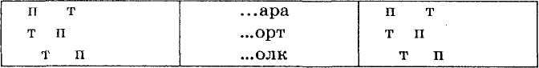
6. Развитие имений согласовывать прилагательные
с существительными в предложениях.
Логопед: Наши герои пошли дальше. Впереди они увидели старичка Лесовичка. Он собирает лекарственные растения и ягоды, из которых потом приготовит лекарство для лесных жителей. Поля и Толя решили ему помочь.
Прочитайте прилагательные и существительные и составьте из них словосочетания (слова записаны на индивидуальных карточках).
Спишите словосочетания в тетрадь и укажите буквы занятия (перед записью словосочетаний проводим их анализ на наличие букв занятия и объяснение необходимых орфограмм).
7.Физминутка.
Дети декламируют стихи и выполняют действия.
На крапиве, как на плитке,
Вскипятили чай улитки.
Заходи чайку напиться,
Кто крапивы не боится.
8. Развитие зрительной и слуховой памяти. Работа со скороговоркой.
Логопед: Совсем немного осталось до деревни, в которой живут Поля и Толя. Тут Поля вспомнила скороговорку с любимыми буквами п - т и решила научить медведей произносить ее верно и быстро.
Прочитайте текст скороговорки и постарайтесь произнести её быстро (логопед записывает текст скороговорки на доске): ОТ ТОПОТА КОПЫТ ПЫЛЬ ПО ПОЛЮ ЛЕТИТ.
Запишите скороговорку по памяти и назовите буквы занятия.
9. Дифференциация букв занятия на уровне текста (задание 6. с. 15).
Логопед: Прочитайте текст стихотворения-физминутки и самостоятельно вставьте пропущенные буквы п - т в слова.
Дети работают по индивидуальным карточкам.

На кра...иве, как на ...ли...ке,
Вски...я...или чай ули...ки.
Заходи чайку на...и...ься,
К...о кра...ивы не бои...ся.

Перепишите это стихотворение.

44 Конспекты занятий по коррекции оптической дисграфии

III. Итог занятия
Логопед: Вот звери и проводили детей до деревни. Пора прощаться. Назовите для Поли и Толи слова с их любимыми буквами.

ЗАНЯТИЕ 13
Тема: Дифференциация букв л - м, Л - М.
Цели: познакомить детей с буквами л - м; научить детей соотносить звук, символ и букву, дифференцировать буквы занятия изолированно, в слогах, словах и словосочетаниях, давать сравнительную характеристику звуков и букв занятия; уточнить у детей знания об элементах букв занятия; уточнить и обогатить словарь на изучаемые буквы; развивать у детей умение строить словосочетания, зрительное и слуховое восприятие, кинетические представления, логическое мышление.
Оборудование: заглавные и строчные буквы л - м рукописного и печатного шрифтов (запись на доске); раздаточные карточки с изображениями букв занятия; пособие «Стилизованные буквы»; точечное изображение кота Леопольда; разрезные картинки с изображением мышат; пособие «Загадочные письма»; картинки с изображением предметов, в названии которых есть буквы занятия; альбом 2.
ХОД ЗАНЯТИЯ
I. Оргмомент
1. Развитие зрительного и слухового восприятия (задание 1. с. 15).
Логопед: Послушайте стихотворение. Угадайте имя героя и раскрасьте картинки.
Есть на свете кот один,
Он учёный господин.
Если грустно станет вдруг -
Вспомни, он хороший друг.
Для него не страшен труд.
Знаешь, как его зовут?
Дифференциация букв «л — м» 45

Дети обводят по точкам изображение кота Леопольда, называют его имя, припоминают, из какого мультипликационного фильма он пришёл.
2. Развитие логического мышления и зрительного восприятия.
Логопед: Составьте из частей разрезную картинку и назовите остальных героев занятия.
Леопольду все друзья:
Мама, папа, ты и я,
Но его не любят ... (мыши)
-Вот они бегут по крыше!
Дети составляют картинку с изображением двух мышат, бегущих по крыше.

II. Основная часть занятия
1. Знакомство с буквами занятия. Соотнесение звуков с символами и буквами.
Логопед: Назовите первую букву в имени кота. (Л.)
А с какой буквы мы записали бы слово «мышата»? (М.)
Назовите тему занятия. (Буквы л — м.)
2. Сравнение букв занятия (задание 1, с. 13).
Логопед: Сравните буквы занятия в печатном и рукописном шрифте среди заглавных букв и строчных.
3. Конструирование и реконструирование букв занятия.
Логопед: Постройте из элементов печатную строчную и заглавную букву л, затем «превратите» их в букву м. Выложите из верёвочки рукописную букву л, затем перестройте её в букву м. Для буквы л — выберем один элемент (по количеству верхушек), для буквы м - два элемента.
4.Развитие зрительного восприятия (задание 2. с. 16).
Кто за дверью? Тихо... Слышишь?
Там опять скребутся мыши.
Нужно мышек нам позвать,
Буквы будем мы искать.
Логопед: Найдите все буквы л - м. (Выставляет пособие со стилизованными буквами л - м.)

46 Конспекты занятий по коррекции оптической дисграфии

5.Дифференциация букв занятия в слогах (задание 3, с. 16).
Мыши любят пошалить, Нужно их опередить -Леопольда разыскать, О мышах ему сказать. За воротами наш кот. Кто быстрее в них войдет?
Логопед: Прочитайте слова и выложите дорожку из слогов, в которых пишется буква занятия.
Слова: дом, Лида, мука, лодка, лапа, палас, муха, ломоть, мокнет, ливень, мина, мох (объяснить значение слова ЛОМОТЬ — большой отломленный кусок хлеба).
Образец записи у детей: дом, Ли, му, лод, ла, лас, му, ло, мок, ли, ми, мох.
6.Дифференциация букв на уровне слова (задание 4. с. 16-17).
Леопольд тебя встречает,
Чашку чая наливает,
Чай отличный - высший сорт,
А к нему огромный торт.
Ах, какая красота!
Именины у кота!
Логопед: Вставьте в праздничный торт Леопольда свечки с буквами л - м так, чтобы получились слова.
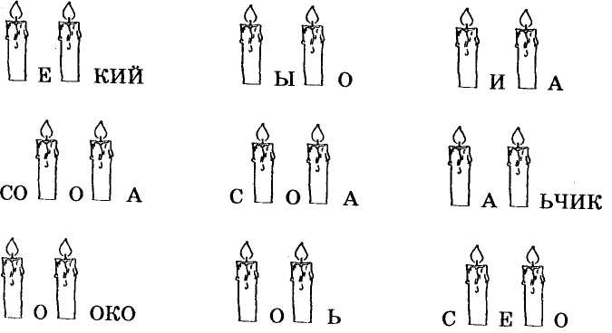
Дифференциация букв «л — м» 47

Образец записи: мелкий, солома, молоко, метла...
7.Физминутка.
Дети выполняют движения по заданию логопеда. У оленя дом большой, Он глядит в своё окно. Зайка по полю бежит И ушами шевелит.
- Тук! Тук! Дверь открой.
- Там в лесу охотник злой.
- Зайка, зайка, забегай!
- Лапку мне давай!
8.Индивидуальная работа по карточкам.
Логопед: Выберите для каждого слова «свою дорогу» (логопед выставляет на доску картинки, с изображением предметов, в названии которых есть буквы занятия). Если в названии предмета нужно записать букву л - слово пойдёт по первой дорожке, если м - по второй, а если обе буквы - по третьей.
Картинки: лист, жёлуди, молоток, мышка, бегемот, маска, луна, месяц, лиса.
9.Дифференциация букв занятия на уровне словосочетания.
Логопед: Кот Леопольд вчера гулял под дождём и промочил ноги.
Леопольд сегодня болен,
Он врачами недоволен:
Принесли ему врачи
Лишь пустые калачи!
Вы исправьте огорченье,
Что же нужно для леченья?
Чем можно вылечить больного Леопольда.
Составьте словосочетания, запишите их и укажите буквы занятия.

48 Конспекты занятий по коррекции оптической дисграфии

Приблизительный перечень словосочетаний: молоко с мёдом, молоко с маслом, витамины, уколы, горячая грелка, горячий компресс...
III. Итог занятия
Кот здоров, кругом - веселье,
На столе - пирог с вареньем.
Логопед: Назовите для Леопольда слова с буквой л. Назовите слова с буквой м для мышат.

ЗАНЯТИЕ 14
Тема: Дифференциация букв л - м, Л - М в словосочетаниях, предложениях и тексте.
Цели: закрепить у детей знания о написании букв л - м; научить детей дифференцировать буквы занятия в словах, в словосочетаниях, предложениях и тексте, работать со словами-паронимами; устранить у детей кинетические нарушения; развивать умение согласовывать прилагательных с существительными в роде, фонематическое восприятие, зрительное внимание и память, логическое мышление; обучить детей составлению связного последовательного высказывания по опорным словам.
Оборудование: изображение ворот (на доске); предметные картинки с изображением героев занятия: кот Леопольд, мышата; раздаточные карточки-«мышеловки»; пособие «Зазеркалье», буквы л — м (запись на доске); альбом 2.

ХОД ЗАНЯТИЯ
I. Оргмомент
1. Припоминание темы прошлого занятия и букв л — м сходных по начертанию {задание 5. с. 17). Вы ушли и позабыли, Что в прекрасном замке были. Леопольд остался там, Начался вдруг шум и гам.
Дифференциация букв «л — м» 49

Мышки, что пирог не ели,
Отомстить вдруг захотели,
И, конечно, неспроста
Загорелись ворота.
Логопед: Рассмотрите картинки. Выпишите слова с буквой л в левый столбик, а слова с буквой л» — в правый. Выделите буквы л - м.
Тема занятия — буквы л — м. Дети сравнивают буквы по начертанию: количество, качество и расположение элементов букв л — м в пространстве.
II. Основная часть занятия
1.Работа со словами-паронимами (задание 6. с. 18).
Лишь ворота сохранились,
А за ними появилась
Речка быстрая, как быть?
Как же речку переплыть?
Логопед: Пока мышата с Леопольдом строят плот, давайте сравним пары слов по написанию, звучанию и значению.
МОШКА - ЛОЖКА МАМА - ЛАМА
МАК - ЛАК МИЛЯ* - ЛИЛЯ
МОЛОТЬ - ЛОМОТЬ ГНОМ - КЛОП*
Логопед объясняет детям значение слов, отмеченных звездочкой.
2.Дифференциация букв л - м в словосочетаниях.
Ну, и мыши тут как тут,
Вслед за нами уж бегут,
С рюкзаками за плечами,
Что бы это означало?
В рюкзаках у них... гранаты.
Стойте, дерзкие мышата!
Приготовим мышеловку —
И мышей поймаем ловко!
Логопед: Послушайте словосочетания и впишите в клетки мышеловки только буквы занятия: огромная лепешка, веселая матрешка, смешной Петрушка, ласковая мама, ленивый малыш, кислый лимон, сильный мороз, майский ландыш.

- Конспекты занятий по коррекции оптической дисграфии

Логопед читает словосочетания, дети «прячут слова» в мышеловку по образцу, заполняя все клетки мышеловки по строкам слева направо, начиная с верхнего левого угла. Образец: огромная лепёшка — м - л, весёлая матрёшка — л - м ...
Составьте и запишите словосочетания со словами сильный, мышиный, медвежья, король, берлога, лось (задание 7, с. 18).
3. Работа с «перевертышами».
Удалась наша уловка,
Мыши плачут в мышеловке.
Обещают никогда
Не преследовать кота.
Вышли мышки на свободу
Жаль, в ненастную погоду!
Чтобы тучку отогнать,
Нужно слово разгадать.

Логопед: Переверните буквы и отгадайте слово.
(Зазеркалье)

4. Дифференциация букв л-м на уровне предложения (задание 8. с. 18).
Всё не так в стране Зеркальной,
Все наоборот буквально!
Здесь не знаешь, с кем дружить –
В зеркалах печально жить.
Ты расставь всё по местам -
И порядок будет там!
Логопед: Вставьте в слова буквы л — м и прочитайте то, что у вас получилось. Запишите предложения и укажите буквы занятия.
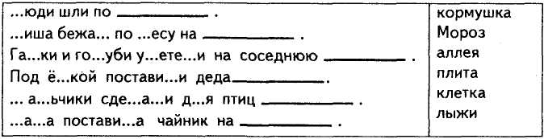
Дифференциация букв «к — н» 51

5. Работа на уровне текста (задание 9. с. 19).
Логопед: Прочитайте слова, составьте и запишите рассказ из 4-5 предложений при помощи этих опорных слов, укажите наличие букв занятия.
Опорные слова: морозы, ребята - каток, мальчики - коньки,
снег - горка, Лида - санки, малыши - скамейка.
Перед записью текста производится его анализ (грамматическое оформление, логика построения, объяснение встречающихся орфограмм и слов с буквами занятия).
Все вы справились сейчас
И составили рассказ.
III. Итог занятия
Что записано? Вопрос...
Видно, буковки вразброс!
Их местами поменяй,
И словечко прочитай!
Запись на доске: М, Е, П, Р, Е, Е, Н, А - перемена. Дети выделяют из слова букву занятия, дают ей характеристику, припоминают букву, сходную по начертанию.

ЗАНЯТИЕ 15
Тема: Дифференциация букв к-н, К - Н.
Цели: познакомить детей с буквами занятия; научить детей дифференцировать буквы занятия, работать с анаграммами; формировать у детей навыки слогового анализа и синтеза; уточнять значения слов, расширять словарный запас детей; способствовать преодолению детьми кинетических нарушений; развивать у детей логическое мышление, зрительное восприятие.
Оборудование: буквы к-н, К-Н, к-н, К-Н (запись на доске); демонстрационные картинки «Гном» и «Кот»; предметные картинки; альбом 2.

52 Конспекты занятий по коррекции оптической дисграфии

ХОД ЗАНЯТИЯ
I. Оргмомент
1.Развитие зрительного восприятия.
Логопед: Посмотрите на картинки, какие здесь можно увидеть буквы?
Логопед выставляет на доску стилизованные изображения букв к - к, К - Н, к — н, К - Н.
2.Сформулировать и записать на доске тему занятия.

II. Основная часть занятия
1.Сравнение букв по начертанию (задание 1. с. 19).
Логопед: Рассмотрите буквы и сравните их по начертанию (сравнивают буквы к- н различного шрифта).
2. Знакомство с героями занятия (задание 2. с. 19).
Логопед: Сегодня, к нам на занятие пришли гости. В их именах есть буквы занятия. Первый гость в своём имени имеет три буквы и обозначает домашнее животное (кот), а второй - маленький сказочный человек, в названии которого 4 буквы (гном). Гном дружит с буквой н, а кот — с буквой к.
Логопед выставляет демонстрационные картинки с изображением героев занятия.
3. Развитие представлений о буквах занятия (задание 3. с. 19).
Логопед: Гном и кот написали свои любимые буквы, но некоторые из них записаны неверно. Рассмотрите буквы и зачеркните те, которые кот и гном написали неправильно.

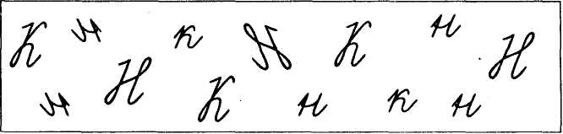
Дифференциация букв «к — н» 53

4. Дифференциация букв занятия на уровне слога.
Логопед: Запишите вместе с котом и гномом названия картинок и скажите, какие картинки возьмёт себе кот, а какие - гном?
Картинки: кнопка, конфета, градусник, кувшин, ножницы, веник, кран, книга, лестница, ноты.
Логопед: Какие картинки не удалось поделить? Почему?
5. Работа с анаграммами (задание 4. с. 20).
Логопед: Переставьте в словах буквы так, чтобы получились новые слова. Кот и гном проверят ваши задания.
Слова, которые должны получиться: накат - канат, носик - носки, ночка - кочан*, накал - канал*, никель - ельник*, немота - монета, крона - норка.
Проводится работа по расширению и уточнению словаря (логопед объясняет детям значение отмеченных звездочкой слов).
Логопед: Какие слова нравятся коту, а какие гному?
6. Дифференциация букв занятия на уровне слова (задание 5. с. 20).
Логопед: Коту и гному понравилось с вами играть. Они приготовили новое задание.
Кот приготовил для своей любимой буквы ромб коричневого цвета, а гном - квадрат голубого цвета. Они зашифровали слова. Попробуйте их прочитать.
Логопед выставляет на доску символы для обозначения букв занятия.
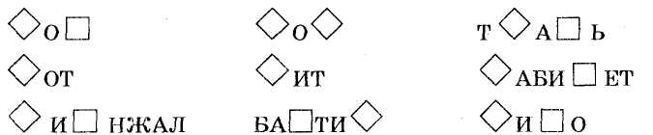

III. Итог занятия
Логопед: Припомните слова из последнего задания и назовите их для гнома и для кота.

54 Конспекты занятий по коррекции оптической дисграфии

ЗАНЯТИЕ 16
Тема: Дифференциация букв к — н, К - Н в словосочетаниях, предложениях и тексте.
Цели: закрепить знания детей о буквах занятия; научить детей дифференцировать буквы занятия в словах, предложениях и тексте; развивать у детей навыки звуко-буквенного анализа, умения построения предложений из отдельных слов, зрительное восприятие, логическое мышление.
Оборудование: буквы к-н, К-Н, К-Н, к-н (запись на доске); карточки со словами; пособие «Чайнворд»; альбом 2.
ХОД ЗАНЯТИЯ
I. Оргмомент
1.Развитие зрительного внимания и логического мышления.
Логопед: Соедините слова парами и припомните тему занятия.
Карточки со словами:
КОТЫ НОТЫ КОРКИ
НАША НОРКИ КАША
(Коты - ноты, каша - наша, корки - норки)
2. Сформулировать и записать на доске теми занятия.
Тема занятия - буквы к-н.
II. Основная часть занятия
1. Развитие логического мышления.
Логопед: Отгадайте загадки кота и гнома.
Что за скрип, что за хруст?
Это что ещё за куст?
Как же быть без хруста,
Если я ...
(капуста)
Кругла, рассыпчата, бела.
На стол она с полей пришла
Ты посоли её немножко
Ведь, правда, вкусная...
(картошка)
- Расскажи, охотник, толком:
Как же встретился ты с волком?
- Убежать хотел он, ан
Прямиком попал в ... (капкан)
Дифференциация букв «к — н» 55

2. Работа с пособием «Нос» (задание 6. с. 20).
Логопед: Гном принёс вам интересную игру.
Лишних слов не говори-ка,
Помоги-ка гномам ты!
Посмотри-ка, отыщи-ка
Слов начала и хвосты.
Не забудь: во всех словах спрятано слово «НОС».
Ответы: поднос, перенос, занос, носорог, носилки, носок.
3.Работа с чайнвордом.
Логопед: Отгадайте слова в чайнворде. Каждое слово должно заканчиваться и начинаться с одной и той же буквы — буквы к. Например: колокольчик - кошелёк, ...
Логопед выставляет пособие «Чайнворд».
Слова: колокольчик — кошелёк — козлёнок — кушак — крыжовник — кулик - конёк - клубок - кузнечик - кофейник - котёнок.
4. Кодирование слов (задание 7. с. 20-21).
Логопед: Зашифруйте слова из предыдущего задания. Цифра обозначает порядковое число букв к - н в слове.
Например: колокольчик - к к к
1 - 5 - 11
5.Дифференциация букв занятия в предложении.
Логопед: Выберите из слов чайнворда такие, в которых встречаются обе буквы занятия, и составьте с ними предложения.
Слова: козлёнок, крыжовник, конёк, кузнечик, кофейник, котёнок.
6.Работа по дифференциации букв занятия на уровне текста (задание 8. с. 21).
Логопед: Прочитайте стихотворение и вставьте в слова буквы занятия, запишите текст.
Рыб...а плавает в водице.
Рыб...е весело играть.
Рыб..а, рыб..а-балов...ица,
Я хочу тебя поймать.

56 Конспекты занятий по коррекции оптической дисграфии

Рыб...а хвостизм мах...ула,
...рош...у хлеб...ую взяла.
Рыб...а хвости...ом мах...ула.
Рыб...а - раз, и уплыла!
III. Итог занятия
Логопед: Выберите из текста сначала слова для кота, а потом слова для гнома. Какие слова подойдут им обоим? Почему?

ЗАНЯТИЕ 17
Тема: Дифференциация букв ш - щ, Ш - Щ.
Цели: познакомить детей с буквами занятия; научить детей сравнивать буквы ш-щ,Ш - Щ, ш - щ, Ш - Щ по начертанию, дифференцировать буквы занятия изолированно, в слогах, словах; научить детей образовывать существительные при помощи суффикса -ИЩ-; развивать у детей зрительное внимание, восприятие, умение образовывать существительные от глаголов, кинестетические ощущения; способствовать преодолению кинетических нарушений у детей.
Оборудование: буквы ш-щ,Ш - Щ, ш - щ, Ш - Щ (запись на доске); стилизованные изображения букв занятия; шнурки для выкладывания букв; карточки с символами букв занятия; предметные картинки с изображением щенка, мышонка, дворового кота; альбом 2.
ХОД ЗАНЯТИЯ
I. Оргмомент
- Сформулировать тему занятия. Записать ее на доска.
- Развитие зрительного восприятия (задание 3. с. 22).
Логопед: По команде зачеркните синей ручкой все буквы Ш, зелёной ручкой - все буквы Щ.
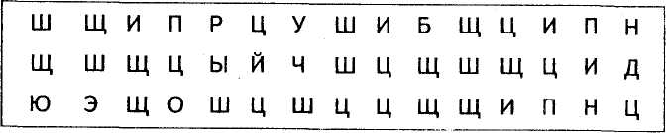
Дифференциация букв «ш — щ» 57

II. Основная часть занятия.
1. Произношение звуков, которые обозначают буквы Ш - Щ. Сравнение звуков по артикуляции.
Ш - согласный глухой, твёрдый.
Щ - согласный глухой, всегда мягкий.
2. Соотнесение звуков с буквами и символами, подходящими для их обозначения (задание 1.с. 21).
Ш — для обозначения выбираем синий наушник, на письме обозначаем синим символом.
Щ - для обозначения выбираем зелёный наушник, на письме обозначаем зелёным символом.
- Сравнение букв по написанию (задание 2. с. 21).Конструирование рукописных строчных букв занятия из шнурков и печатных - из палочек.
- Развитие слухового внимания.
Логопед: Послушайте звуки, слоги и слова, поднимите символы, когда услышите соответствующий звук. Для звука ш - синий наушник, для щ — зелёный наушник.
Ряд звуков: Ш, щ, п, и, ц, щ, ш, ч, ть, ц. щ, ш, ш...
Ряд слогов: ша, ща, ши, що, цо, цу, иш, ищ...
Ряд слов: щипать, шить, шерсть, щепка, щётка, ущелье, шапка, часы, шестой, шест.
5. Знакомство с героями занятия (задание 1.с. 21).
Логопед: Сегодня я пригласила к нам двух друзей. Вы их
сможете без труда назвать, если обведёте по контуру их изображения.
После выполнения задания логопед выставляет на доску предметные картинки с изображением героев занятия.
Молодцы! Вы справились с заданием. Как вы думаете, почему именно их я пригласила? (В их именах есть буквы занятия.)
6.Дифференциация букв занятия в слогах (задание 4. с. 22).
Логопед: Щенок и мышонок были большими друзьями. Они вместе пили молоко из миски, шалили, лакомились

58 Конспекты занятий по коррекции оптической дисграфии

сыром, играли во дворе. Однажды, когда они играли во дворе, пошёл сильный дождь. Огромные капли дождя падали с неба. Малыши кинулись наутёк. Они успели спрятаться в будке щенка. Однако детёныши успели порядком промокнуть.
Прочитайте слоги, записанные на капельках дождя, и попробуйте догадаться, какие из этих капель могли намочить мышонка, а какие щенка? Почему?
7. Развитие навыков образования слов при помощи суффиксов с уменьшительно-ласкательным значением и суффикса. -ИЩ-
Логопед: Дождь не прекращается. Вот блеснула молния, прогремел гром. Страшно стало мышонку. Щенок решил взбодрить своего товарища и начал писать лапкой на песке разные слова. Мышонку эти слова казались страшно большими, и он называл их как что-то огромное, а щенок быстро превращал эти слова в маленькие. Вот посмотрите, что у них получалось: Воробей - воробьище - воробышек.
Догадайтесь, какие цепочки могли получиться у щенка и мышонка из слов: уши, шкаф, нос, глаза, лапы.
Уши - ушищи - ушки Шкаф-шкафище - шкафчик
Нос - носище - носик Глаза - глазищи - глазки
Лапы - лапищи - лапки
8. Образование существительных от глаголов.
Логопед: Дождь прошёл. Малыши выбрались из своего убежища увидели много разных луж. Захотели друзья побегать по лужам.
Тут во дворе показался кот. Он был чёрного цвета, всегда появлялся внезапно, дрался со всеми соседскими котами и побеждал их, поэтому его уважали все обитатели двора, а малыши даже немного побаивались. Кот увидел играющих друзей и предложил им посмотреть фокус.
Кот произносил слово, сидя возле огромной лужи, и тут же похожее слово отражалось в луже.
Например: осветить - освещение, поместить - помещение.
Дифференциация букв «ш — щ» 59

Слова: посвятить, простить, просить, носить, известить, укрощать, восхитить, смутить, относить, подносить.
После записи пар слов логопед проводит с детьми анализ лексических значений всех слов.
Друзья так заигрались, что не заметили, как наступил вечер. Пришла пора прощаться. Завтра они встретятся вновь и будут играть во дворе.
III. Итог занятия
Логопед: Подберите для мышонка и щенка по три слова с их любимыми буквами.
ЗАНЯТИЕ 18
Тема: Дифференциация букв ш - щ, Ш - Щ в словосочетаниях, предложениях и тексте.
Цели: закрепить у детей знания о буквах ш - щ; научить детей сравнивать буквы ш - щ по начертанию, дифференцировать буквы занятия в словах, словосочетаниях, предложениях и тексте, работать с паронимами, составлять словосочетания; формировать у детей навыки звукового анализа и синтеза; развивать у детей навыки слогового анализа, зрительное восприятие; способствовать преодолению кинетических нарушений.
Оборудование: картинки с изображением мышонка, щенка и лягушонка; буквы занятия (запись на доске); карточки в виде шариков со схемами слогов; пособие «Загадочный ящик»; пособие «Ветерок»; альбом 2.
ХОД ЗАНЯТИЯ
I. Оргмомент
1. Развитие фонематического анализа.
Логопед: Послушайте стихотворение и назовите звук, который встречается в названии всех предметов. На рисунке этом вещи: Ящик, щётка, плащ и клещи. Посмотри и объясни, Для чего нужны они? (Звук щ.)

60 Конспекты занятий по коррекции оптической дисграфии

Какой буквой обозначается звук щ на письме? (Буквой щ.)
2.Припоминание темы прошлого занятия.
Логопед: Припомните букву, сходную по начертанию с буквой Щ, которая отличается тем, что у неё нет «хвостика».
3.Сформулировать и записать теми занятия.

II. Основная часть занятия
- Определение сходства и различия в начертании букв занятия.
- Припоминание героев занятия.
Логопед выставляет картинки с изображением мышонка и щенка. Дети припоминают, с какими буквами они «дружат». Логопед выставляет на доску символы для обозначения букв занятия.
3. Дифференциация букв занятия в слогах.
Логопед: Прочитайте надписи на шариках, которые принес друзьям лягушонок.
Слоги: ША, ШУ, УЩ, УШ, ЩА, ЩУ, ШО, ШИ, ЩИ.
Какое слово спряталось в слогах? (Щи.) Объясните его значение.
4. Дифференциация букв занятия в словах.
Игра «Загадочный ящик» (задание 5. с. 22).
Логопед: Пока щенок играл с шариками, лягушонок принёс загадочный ящик. Все слова, которые попадают в него, меняют своё значение и написание. Было слово с буквой Щ, а стало с буквой III, и наоборот: СМЕШУ - СМЕЩУ*, ПИШИ - ПИЩИ. А во что превратятся в ящике слова: ПЛЮШ*, ШИП*, ЧАЩА, ПОМЕЩАТЬ, ПРОШЕНИЕ, ЗАЩИТА?
Логопед объясняет детям значение слов, отмеченных звездочкой.
5. Различение букв занятия в словах (задание 6. с.22).
Логопед: Лягушонок, мышонок и щенок решили немного пошутить. Они убрали из слов буквы занятия и просят вас восстановить слова.
Дифференциация букв «ш — щ» 61

6. Составление словосочетаний.
Логопед: Лягушонок принес для своих друзей игру «Ветерок» и подарил им. Друзья приглашают вас присоединиться к ним.
Логопед выставляет пособие «Ветерок».
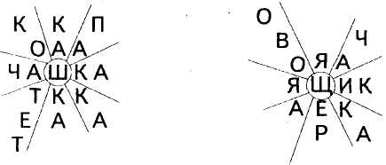
Отгадайте слова, записанные на полосках «Ветерка», и запишите с ними словосочетания.
Слова: а) кошка, кашка, чашка, паштет;
б) ящик, ящер, овощи, чаща.
7. Дифференциация букв занятия на уровне связной речи. Развитие речи (задание 7. с. 23).
Логопед: Помогите друзьям сочинить сказку. Прочитайте начало и попробуйте закончить рассказ.
Щенок Шарик и его друзья
Жил-был щенок. Его звали Шарик. Он жил на широком дворе в новой деревянной будке. Каждое утро хозяйка выносила щенку молоко и кашу. У щенка были друзья мышонок и лягушонок. Каждый день...
Дети составляют окончание рассказа, затем пересказывают текст целиком. Логопед разбирает с детьми слова, требующие проверки. Дети по цепочке выходят к доске и записывают эти слова под диктовку.
III. Итог занятия (задание 8, с. 23)
Логопед: Найдите в тексте слова для мышонка и лягушонка, затем для щенка. Выпишите эти слова из текста.

62 Конспекты занятий по коррекции оптической дисграфии

ЗАНЯТИЕ 19
Тема: Дифференциация букв и-ц, И - Ц.
Цели: познакомить детей с буквами и - ц, И - Ц, и — ц, И — Ц; научить детей дифференцировать буквы занятия изолированно, в слогах, в словах, соотносить звуки ц - и с буквами разного шрифта и символами для их схематичного изображения; развивать у детей навыки словообразования, звукового анализа, зрительное восприятие; припомнить вместе с детьми сказку «Царевна-Лягушка».
Оборудование: буквы и - ц двух шрифтов и разной величины (запись на доске); 2 красных и 2 синих кружка на каждого ребёнка; изображения сказочных героев из сказки «Царевна-лягушка», 2 домов, болота; набор стрелок синего и красного цвета (на каждого ребенка); альбом 2.

ХОД ЗАНЯТИЯ
I. Оргмомент.
1. Развитие зрительного восприятия (задание 1,с. 23)
Логопед: Рассмотрите буквы в таблице.
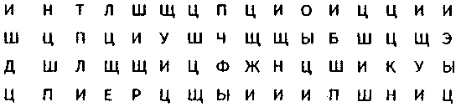
Обведите красным цветом все буквы и, а синим все буквы ц.
2. Сформулировать тему занятия (Буквы и -и) и записать ее на доске.

II. Основная часть занятия
- Сравнение букв занятия по начертанию в двух шрифтах: строчные: рукописные,
- Соотнесение букв занятия с соответствующими звуками, сравнительная характеристика букв. Подбор символов для схематичного обозначения букв занятия (задание 2. с. 24).
Дифференциация букв «и — ц» 63
- Сходство: начинаются с одинакового элемента.
- Различия: ц - обозначает согласный звук, и – гласный звук; ц - обозначает два звука [Т+С], и - обозначает [И]; после написания одинакового первого элемента буквы пишутся по-разному - ц отличается от и петелькой внизу. Будем обозначать букву ц - синей стрелкой, а и - красной стрелкой.

- Знакомство с героями занятия (задание 3. с. 24).
Логопед: Посмотрите на изображения героев и припомните, из какой сказки они пришли. (Герои пришли из сказки «Царевна-Лягушка».)
- Выделение звуков занятия из слов, обозначающих имена героев. Соотнесение звуков занятия с буквами занятия, с символами (задание 4. с. 24).
Логопед: Запишите имена героев сказки. Какие буквы занятия есть в именах героев? (Царевич - буквы и - ц; Царев на-Лягушка, царь - буква ц, купчихи - и.) Обведите красным кружком все буквы и, а синим - все буквы ц. Каких еще героев этой сказки вы знаете?
5. Дифференциация букв занятия на уровне слога (задание 5. с. 24).
Логопед: Царь собрал своих сыновей и просит их помочь ему разгадать, какие слоги написаны, и даёт им стрелы -красную и синюю. (Логопед раздаёт детям изображение стрел синего и красного цвета.) Просит батюшка пустить стрелы и назвать слоги, записанные в тетради. Угадайте, какая стрела куда угодит? В каждом слоге должно быть по две буквы, одна из которых гласная, а вторая согласная.
6. Дифференциация букв занятия на уровне слова.
Логопед: Пустили братья стрелы и угадали слоги. Одна из стрел старшего брата полетела дальше и попала на боярский двор. Стрела среднего брата — на купеческий двор, а одна из стрел младшего брата... на болото.
«Разнесите» подарки невестам - распределите картинки с изображением предметов в три столбика: первый - с буквой и, второй - ц, а третий - и — ц.

64 Конспекты занятий по коррекции оптической дисграфии

Картинки: гусеница, цыплёнок, цифры, циферблат, гиря, вилка, диван, цапля, фикус.
Дети припоминают правило о правописании слов на ЦИ - / ЦЫ-.
Логопед: Повезли старшие братья подарки своим суженым, и Иван побрёл на болото. Смотрит царевич, сидит на листе кувшинки лягушка и держит в лапках стрелу. Захотел забрать Иван свою стрелу, а лягушка и говорит ему человеческим голосом... (Дети припоминают, что сказала лягушка.) Делать нечего, взял царевич лягушку с собой во дворец.
7. Развитие звукового анализа и зрительного восприятия. Работа над семантикой слова (задание 6. с. 25).
Логопед: Царь захотел посмотреть на трудолюбие и умение своих невесток и дал им задание.
Вставьте буквы занятия в слова. Объясните значение слов. Запишите слова.
Дети припоминают правила написания слов на ЦИ - /ЦЫ-.
8. Физминутка.
Наши алые цветки
Распускают лепестки,
Солнцу улыбаются,
На ветру качаются.
Наши алые цветки
Закрывают лепестки,
Глазки прикрывают,
Тихо засыпают.
- Развитие навыков словообразования (задание 7. с. 25).
Логопед: Царь остался доволен тем, как выполнила задание младшая невестка. Вот он приготовил второе задание.
Образуйте от слов новые слова так, чтобы в них появилась буквы и - ц. Новые слова обязательно должны обозначать различные емкости. Например: пепел - пепельница.
Слова: сухарь, мыло, сахар, суп, конфеты, бутерброд, соус, селёдка, чернила.
Дифференциация букв «и — ц» 65

Дети образуют слова, объясняют их значение, записывают и указывают наличие букв занятия.
III. Итог занятия
Логопед: Быстрее и лучше всех с заданиями царя справилась Царевна-лягушка. Остальным жёнам это оказалось не под силу. Давайте прочтём для них слова из последнего задания и расскажем, какие буквы и как мы отметили. Почему мы их сравнивали?

ЗАНЯТИЕ 20
Тема: Дифференциация букв и - ц, И - Ц в словосочетаниях, предложениях и тексте.
Цели: закрепить знания детей о буквах занятия; пополнять словарь детей словами на изучаемые буквы; обучать детей построению словосочетания и предложения, грамматическому оформлению предложений; развивать у детей навыки звукового анализа и синтеза, логическое мышление, зрительное восприятие и внимание, логическое мышление; учить детей дифференцировать буквы и — ц в словах, словосочетаниях и предложениях.
Оборудование: изображения героев сказки «Царевна-лягушка»; карточки в виде рубах с записью на них слов для составления словосочетаний; карточки в виде силуэтного изображения лебедей и карточки овальной формы в виде озёр с записанными на них словами для составления предложений; раздаточные карточки с буквами и-ц, вопросами:
КАКОЙ? КАКАЯ? КАКИЕ? КАКОЕ?; альбом 2.

ХОД ЗАНЯТИЯ
I. Оргмомент
1. Развитие логического мышления.
Логопед: Прослушайте слова и найдите лишнее:
- кузнец, певец, отец, борец (не относится к профессиям);
- кони, пони, лошади, собаки (не копытное животное);
- граница, сестрица, столица, страница (живой предмет);

66 Конспекты занятий по коррекции оптической дисграфии
- цифра, цепь, цветок, цапля (слово мужского рода).
Назовите выделенные слова ещё раз и припомните тему прошлого занятия. (Буквы и -ц.)
2. Сформулировать и записать теми занятия.
Припомнить символы для обозначения букв (логопед выставляет буквы занятия и символы).

II. Основная часть занятия
1.Обогащение словаря по теме «Профессии».
Логопед: Мы снова во дворце. Царь-батюшка придумал новое задание для невесток. Назовите профессии этих людей. Отгадайте, кому какие предметы принадлежат.
Логопед выставляет на доску слева изображения людей различных профессий (кузнец, актёр (артист), портниха (швея), продавец, математик (учитель), повар), а справа изображения предметов (цифры, ножницы, огурец, яйцо, циркуль, блюдце, цветы, сцена, зрители, молот, наковальня, кузница, сантиметр).
Образец ответа: цифры и циркуль нужны математику (учителю).
2. Развитие навыков построения словосочетания.
Логопед: Царь удивляется умению младшей невестки
справляться с заданиями и недоволен старшими. Приказывает царь «сшить» рубашку для него - собрать кусочки рубашки и прочитать словосочетание.
Логопед раздает детям карточки в виде разрезанных на две половинки рубашек. Если кусочки соединены верно, то можно прочитать словосочетание,
Логопед: Подберите к каждому слову, обозначающему признак, подходящий вопрос.
-Правые половинки: высокое, золотое, пушистое, смелые,
глубокий, трусливый, пушистая.
-Левые половинки: гусеница, заяц, колодец, полотенце,
птенцы, кольцо, крыльцо.
Образец ответа: крыльцо (какое?) высокое, птенцы (какие?) смелые.
Дифференциация букв «и – ц» 67

3. Дифференциация букв занятия на уровне предложения (задание 8. с. 25).
Логопед: Захотел царь посмотреть на своих невесток и пригласил их и своих сыновей во дворец. Стали гости собираться. Вот все веселятся, угощаются заморскими кушаньями. Все на жену Ивана любуются. А невестки всё за ней повторяют: она остатки вина в рукав выливает, и они тоже. Она остатки лебединых косточек в рукава бросает, и они за ней... Вот стала Василиса танцевать, взмахнула рукавами, и полетели лебеди. Взмахнула ещё раз, и разлились озёра. Гости только ахнули.
Распределите слова по порядку так, чтобы можно было прочитать предложения. Запишите получившиеся предложения.
Логопед раздает карточки с силуэтными изображениями озер и лебедей.
Слова: цапли, птенцов, на, вывели, болото.
- курица, цыплят, пушистых, зовёт.
- бедным, лисица, курицам, снится.
- Нина, воду, колодца, набирает, из.
Ответы: Цапли вывели на болоте птенцов. Курица зовёт пушистых цыплят. Бедным курицам лисица снится. Нина набирает воду из колодца.
4.Физминутка.
Повторение «Наши алые цветки...»
5.Дифференииаиия букв занятия в тексте ( задания 9.10. с. 25-26 ).
Логопед: Теперь Царевна просит Ивана выполнить два ее задания. Если он справится, она навсегда останется царевной.
Задание 1: Вставьте вместе с Иваном буквы занятия в текст стихотворения и прочитайте его. Запишите получившийся текст.
...з колод...а пр...несла кур... ...а вод... ...ы
И ...ыплята всей семьёй побежал... мыться.
Только Цып сто.-.т в сторонке не желает мыться.
Потому что, как огня, он воды бо...тся!
Задание 2: Замените картинки словами. Запишите получившийся текст. Обведите все буквы и красным кружком, а все буквы ц - синим.

68 Конспекты занятий по коррекции оптической дисграфии

III. Итог занятия
Логопед: Молодцы! Вы помогли Ивану справиться с заданиями! Еще раз припомните слова с буквами и, ц, и — ц.

ЗАНЯТИЕ 21
Тема: Дифференциация букв ц-щ,Ц - Щ.
Цели: познакомить детей с буквами ц - щ; научить детей соотносить буквы занятия со звуками и символами, сравнивать буквы по написанию в разном шрифте и различной величины; развивать у детей фонематическое восприятие, зрительное восприятие, кинетические представления, логическое мышление; пополнять словарь детей словами на изучаемые буквы; припомнить вместе с детьми содержание сказки «По щучьему веленью».
Оборудование: стилизованные изображения букв ц - щ; демонстрационные картинки с изображением щуки и Еме-ли; 2 мешочка с гласными буквами; ряд картинок и ряд слов-карточек; наборы для составления букв занятия: элементы рукописных и печатных букв ц - щ; альбом 2.

ХОД ЗАНЯТИЯ
I. Оргмомент
1. Развитие зрительного восприятия и внимания.
Логопед: Посмотрите и скажите, на какую букву похожи эти предметы?
- Бачок с водой, коготок кошки - буква Ц, ц.
- Щётка, расчёска - буква Щ, щ.
2. Сформулировать теми занятия (буквы и - ш).записать ее на доске.

II. Основная часть занятия
1. Сравнение букв занятия по начертанию, соотнесение их со звуками. Нахождение сходств и различий (задание 1. с. 26).
Логопед: Составьте из элементов буквы ц - щ - рукописные и строчные. Сравните их.
Дифференциация букв «ц — щ» 69

Логопед раздаёт наборы элементов букв для составления Щ-Ц, щ-ц.
Сходства: обозначают согласные звуки, начинаются с одного элемента.
Различия: ц - обозначает твёрдый согласный звук, щ ~ мягкий согласный звук; ц - имеет два повторяющихся элемента, аи}- три.
2. Соотнесение букв занятия с символами для их обозначения (задание 1,с. 26).
Можно использовать для обозначения букв занятия цифры разного цвета: для буквы ц - синюю двойку (т.к. обозначает твёрдый согласный и имеет два повторяющихся элемента); для буквы щ - зелёную тройку (т.к. обозначает мягкий согласный и имеет три повторяющихся элемента).
- Знакомство с героем занятия (задание 3. с. 27).
Логопед: Посмотрите на картинки. Каких сказочных героев вы видите? Запишите их имена. Выделите буквы ц, щ. Припомните других героев этой сказки, в именах которых есть буквы занятия. (Царь, царевна.)
4.Развитие фонематического восприятия.
Логопед: Вы, конечно, помните, что когда Емеля поймал щуку, она просила отпустить её, обещая выполнить три любые желания Емели. Вот его первое желание.
Послушайте звуки, слоги и слова, запишите букву щ или ц, когда услышите соответствующий звук.
Звуки: Щ, Щ, И, Н, Ц, Ш, Щ, Щ, Ж, X, Ц, И, Ц, С, ТЬ.
Слоги: ЩА, ЦА, НА, ША, ЩО, ИЩ, ИЦ, ИН, ИК, ЮЩ, ЮЦ, УЦ.
Слова: щётка, полотенце, акации, туловище, уборщица, цирк, принц.
5. Развитие звукового анализа и синтеза.
Логопед: У Емели два мешочка - один мешочек для составления слогов с буквой ц, а другой для составления слогов с буквой щ. Запишите получившиеся слоги так, чтобы гласная стояла на втором месте, а согласная - на первом.
Образец: ЦА. ЩИ, ...

70 Конспекты занятий по коррекции оптической дисграфии

Первый мешочек: А, О, И, Э, У, Ы.
Второй мешочек: У, А, О, И, Е, Ё.
Логопед: Емеля составил из некоторых слогов слоговые цепочки (задание 2, с. 26). Прочитайте их.
6. Дифференциация букв занятия в словах (задание 4. с. 27).
Логопед: Назовите изображенные предметы, запишите их названия. Выделите буквы ц - щ: букву ц обведите в синий кружок, а щ - в зеленый.
- Физминутка.
- Развитие кинетических представлений (задание 5, с. 27).
Логопед: Щука принесла Емеле слова, но часть букв смыта водой. Восстановите буквы и прочитайте слова. Объясните значения слов. Запишите эти слова.

9.Развитие логического мышления (задание 6. с. 28).
Логопед: Щука с вашей помощью выполнила три желания Емели и оставила ему на прощание волшебное кольцо, повернув которое можно загадать любое желание. Но у щуки есть одно условие. Вы должны помочь Емеле отгадать загадки. В названии отгадок будут буквы занятия. Отгадайте загадки и запишите отгадки, выделите в словах буквы занятия: букву ц обведите синим кружком, а щ - зеленым.
Рогалик, рогалик,
Золотые рожки!
Тучке сел на плечи,
С тучки свесил ножки. (Месяц)
Вроде ёжика на вид,
Но не просит пищи.
По одежде пробежит,
Та вдруг станет чище. (Щетка)
Дифференциация букв «ц — щ» 71

В траве шныряет;
Хвостом мелькает;
Хвост отдаёт -
Другой наживёт. (Ящерица)
III. Итог занятия
Логопед: Назовите для героев занятия слова с буквой ц, а затем с щ.

ЗАНЯТИЕ 22
Тема: Дифференциация букв ц - щ, Ц - Щ в словосочетаниях, предложениях и тексте.
Цели: закрепить у детей знания о буквах занятия, о родственных словах; научить детей дифференцировать буквы занятия в словах, словосочетаниях, предложениях и тексте; развивать у детей навыки слогового анализа и синтеза, кинетические представления, зрительное внимание, восприятие и память.
Оборудование: палочки, шнурки и спички для конструирования букв занятия (каждому ребёнку); буквы ц - щ (запись на доске); демонстрационные картинки: цыплёнок, щенок и ящерица; схемы для образования слов; пособие «Цветы»; индивидуальные таблицы «Ящики»; листы картона 15x15, посыпанные пшеном (для записи букв занятия пальчиком) и салфетки; спички и палочки для конструирования и образцы картинок для выкладывания; альбом 2.

ХОД ЗАНЯТИЯ
I. Оргмомент
1.Развитие кинетических представлений.
Логопед: Запишите пальцем на листе, посыпанным пшеном, букву ц, а затем щ.
2. Конструирование букв занятия из элементов.
Логопед: Сложите из палочек заглавную печатную букву

72 Конспекты занятий по коррекции оптической дисграфии

Ц, затем Щ; выложите из шнурков строчную рукописную букву ц, затем щ.
3. Сформулировать теми занятия и записать её в тетрадь.

II. Основная часть занятия
- Закрепление знаний о буквах занятия. Припоминание сходства и различий букв занятия. Припоминание символов для схематичного обозначения букв ц-щ.
- Развитие логического мышления. Определение предмета по предложенным признакам.
Логопед: Отгадайте героев занятия по описанию.
Первый - желтый, пушистый, пищит, дружит с буквой Ц, появляется из скорлупы. (Цыплёнок.)
Вторая - бывает различного цвета: зелёного, синего, серого, лапки с перепонками. Имеет длинный хвост, появляется из скорлупы, умеет ползать. «Дружит» с обеими буквами занятия. (Ящерица.)
Третий - пушистый, игривый, шаловливый, когда вырастет, будет охранять дом. Ему нравится буква щ. (Щенок.) После называния всех героев логопед выставляет на доску предметные картинки с изображением героев занятия. Дети расставляют буквы ц-щ под картинки.
3. Развитие навыков слогового анализа и синтеза (задание 7. с. 28).
Логопед: Щенок, цыпленок и ящерица принесли вам много заданий. Вот первое из них.
Слова: пища, роща, гуща, щавель, щадить, лисица, лица, шлица*, цапля, цари, царица.
Составьте новые слова при помощи моделей и объясните значение полученных слов.
Дифференциация букв «ц — щ» 73

Объяснить детям значение слов, отмеченных звездочкой.
4. Развитие умения подбирать родственные слова (задание 8. с. 28).
Логопед: Запишите к словам ВЕЩЬ, ЦВЕТОК, ПОМОЩНИЦА родственные слова и укажите наличие в них общей части и буквы занятия.
Дети выполняют задание с предварительным анализом.
- Развитие слухового внимания и логического мышления.
Логопед: Герои занятия записали слова, но очень торопились и пропустили свои любимые буквы. Вставьте в записанные на доске слова буквы и прочитайте слова.
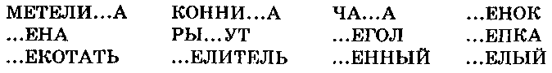
- Развитие зрительного внимания.
Логопед: Цыпленок очень хотел, чтобы его друзья поселились рядом с ним. Щенку это не сложно - его будка стоит как раз на птичьем дворе. А вот ящерка боится приходить на двор, она опасается других птиц и домашних животных. Тогда щенок и цыплёнок решили построить для неё домик.
Пособие «Ящик» (карточки на каждого ребенка)
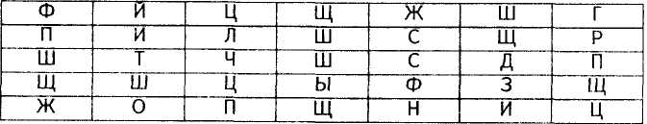
Логопед: Подчеркните все буквы ц - синим карандашом, а все буквы щ - зелёным карандашом, и дом для ящерки будет готов.
7.Пальчиковая гимнастика.
Упражнения «Цапли», «Деревцо», «Ящерица».
8. Развитие навыков конструирования. Работа с палочками или спичками.
Логопед: Выложите по заданию логопеда или по образцу фигуры: «Цапли», «Дерево», «Ящик», «Цветок».

74 Конспекты занятий по коррекции оптической биографии

9. Развитие звукового анализа.
Логопед: Ящерица очень довольна новым домом. Она принесла в подарок своим друзьям необычные цветы.
Логопед выставляет пособие «Цветы».
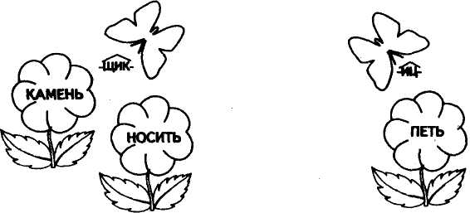
Посмотрите, бабочки летят к понравившимся цветам, чтобы образовать с написанными на них словами новые. Какие слова у них получатся?
Ответы: каменщик, носильщик, певица. Что общего между этими словами? (Это профессии.)
10. Работа на уровне текста (задание 9. с. 28-29).
1 й класс. Логопед: Вставьте буквы в слова и запишите предложения.
У меня живёт ...енок.
Борис сложил огур..ы в я...ик.
...енок выскочил на ули...у.
2-й класс. Логопед: Вставьте буквы в слова и прочитайте предложения. Переставьте предложения так, чтобы получился рассказ.
Когда мальчик уходил в школу, ...енок шалил со ...ёткой.
У Бори жил маленький ...енок.
Боря и ...енок были настоя...ими друзьями.
Боря кормил ...енка молоком.
Запишите текст в тетрадь. Прочитайте его. Выделите в словах буквы занятия: букву ц обведите синим кружком, а щ - зеленым.
Дифференциация букв «З-Е» 75

III. Итог занятия (задание 10, с. 29).
Логопед: Посмотрите на картинку. Какие предметы вы на ней видите? Назовите их и запишите названия под соответствующими буквами.

ЗАНЯТИЕ 23
Тема: Дифференциация букв З-Е.
Цели: познакомить детей с буквами занятия; закрепить знания детей о написании букв Е - 3; научить детей дифференцировать буквы занятия изолированно, в слогах, словах, соотносить буквы занятия со звуками и символами для схематичного их обозначения; закрепить знания детей о правописании имён собственных; развивать у детей логическое мышление, кинетические, пространственные и зрительно-пространственные представления, зрительное восприятие; научить детей дифференцировать понятия «правый» - «левый »; закрепить у детей навыки ориентировки в схеме тела.
Оборудование: заглавные рукописные буквы 3-Е (запись на доске); стрелки (рисунок на доске); верёвочки для конструирования букв занятия; раздаточные карточки с изображением букв 3-Е; картинки с изображением героев занятия (Золушка и Емеля); стрелки двух цветов: красная, чёрная - символы для обозначения букв занятия (красная направлена вправо, чёрная - влево); предметные картинки: Знайка, Златовласка, Зевс; карточки со словами: «всемогущий», «бедная», «умный», «добродушный», «прекрасная»; ребусы; альбом 2.
ХОД ЗАНЯТИЯ
I. Оргмомент
1.Развитие зрительного восприятия.
Логопед: Посмотрите на картинку и скажите, какие две рукописные заглавные буквы спрятались в этом изображении? (3 - Е.)
2. Сформулировать тему занятия и записать ее па доске.

76 Конспекты занятий по коррекции оптической дисграфии

II. Основная часть занятия
1. Развитие пространственных представлений.
Логопед: Посмотрите на рисунки и назовите направления нарисованных стрелок.
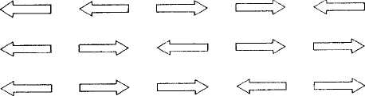
Послушайте названия направлений и начертите стрелочки сами так, как я назову.
Логопед диктует направления, дети чертят в тетради, затем проверяют.
2.Развитие оптических и пространственных представлений, навыков конструирования.
Логопед: Выложите из шнурков буквы занятия.
3. Сравнение букв занятия. Выбор символов для обозначения {задание 1.С.29).
Буквы имеют сходство и различия в начертании.
Сходство: состоят из одинаковых элементов.
Различия: буква Е пишется вправо и обозначает гласную букву, буква 3 - влево. Обозначает согласную. Для обозначения букв занятия выбираем стрелки двух цветов: красная, направлена вправо - буква Е, черная, направлена влево - 3.
- Знакомство с героями занятия (задание 3. с. 30).
Логопед: Два сказочных героя решили заглянуть к нам,
поиграть вместе. Посмотрите на предметы, которые они прислали вам. Запишите, кому какие предметы принадлежат.
5.Дифференциация букв занятия изолированно.
Задание 1: Выберите буквы, которые нужны Емеле, и те, которые нужны Золушке: соедините буквы и предметные картинки стрелками.
Логопед демонстрирует запись букв 3 — Е на доске и прикрепляет демонстрационные картинки с изображением героев занятия. Дети выходят по очереди к доске и соединяют буквы и картинки стрелками, объясняют своё решение.
Дифференциация букв «3-Е» 77

Задание 2 (задание 2. с. 29-30): Посмотрите на стрелочки в таблице. Раскрасьте их соответствующими цветами. Напишите над каждой стрелкой соответствующую букву.
6.Дифференциация букв занятия на уровне слов.
закрепление правописания слов, обозначающих имена собственные (задание 4. с. 30).
Логопед: Золушка и Емеля записывали имена своих друзей. Вставьте буквы 3 -Ев слова и угадайте, кто с кем дружит?
Найдите имена, которые похожи по написанию, но отличаются одной буквой (в зависимости от рода).
7. Запись слое в тетрадь и указание направления написания букв (задание 5. с. 30).
Логопед: Запишите имена друзей Золушки и Емели, распределив их в два столбика.
8.Физминутка (закрепление пространственных представлений: правый, левый).
Игра «Делай то, что я скажу, а не то, что покажу».
9.Дифференциация букв занятия в словосочетаниях.
Логопед: Отгадайте ребусы и составьте с отгадками словосочетания.
Ответы: ежевика, еноты, Зинаида.
10. Развитие умения составлять словосочетания.
Логопед: Используя картинки с изображениями героев с буквами занятия и слова, записанные на карточках, составьте и запишите словосочетания. Укажите наличие букв занятия.
Предметные картинки: Знайка, Златовласка, Золушка, Емеля, Зевс; карточки со словами: всемогущий, бедная, умный, добродушный, прекрасная.

78 Конспекты занятий по коррекции оптической дисграфии

Ответы: умный Знайка, прекрасная Златовласка, всемогущий Зевс, добродушный Емеля, бедная Золушка.
III. Итог занятия
Логопед: Подберите и назовите слова для героев занятия, где в начале слова пишутся буквы 3-Е.

ЗАНЯТИЕ 24
Тема: Дифференциация букв 3 - Е в словосочетаниях, предложениях и тексте.
Цели: закрепить у детей знания о буквах 3 - Е; научить детей дифференцировать буквы 3 — Е в словах, словосочетаниях, предложениях и тексте; способствовать преодолению устного аграмматизма у детей; развивать у детей связную речь, зрительное восприятие, пространственные и кинетические представления, логическое мышление; закрепить знание правил написания имён собственных.
Оборудование: буквы 3-Е (запись на доске); пособие «Кроссворд» (на каждого ребенка); тексты загадок; альбом 2.
ХОД ЗАНЯТИЯ
I. Оргмомент
1. Развитие зрительного восприятия и логического мышления.
Логопед: Подберите и запишите слова с буквами 3 — Е в клетки кроссворда.
Например:
- ежи, Егор, енот, Ева;
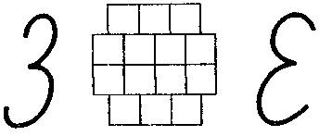
- туз, полз, мерз, воз.

2. Сделать вывод и сформулировать теми занятия.

II. Основная часть занятия
I. Припоминание сходства и различия в начертании букв занятия.
Дифференциация букв «3-Е» 79

2.Соотнесение букв занятия со звуками и символами для их схематичного обозначения.
3.Развитие логического мышления.
Логопед: Отгадайте загадки и составьте с отгадками словосочетания.
Вымолвил словечко — К царю и царевне.
Покатилась печка. И за что, не знаю,
Прямо из деревни Повезло лентяю.
(Емеля)
Приплыла к нему рыбка, спросила:
«Чего тебе надобно, старче?»
(Золотая рыбка )
- Работа по дифференциации букв занятия на уровне предложения (задание 6. с. 30-31).
Логопед: Прочитайте пары слов и составьте с ними предложения.
Зина - зонт Зоя - звери
Егор - зубы Ева - задача
Захар - коза Елена - замок
5. Дифференциация букв занятия в словах. Закрепление правила написания имён собственных (задание 7. с. 31).
Логопед: Составьте и запишите имена, отчества и фамилии по образцу. Укажите буквы занятия при помощи стрелок-символов.
Образец: Зинаида - Егор - Егор - Зинаида Егоровна Егорова.
ИМЕНА ОТЧЕСТВА ФАМИЛИИ
Зинаида Егор Егор
Егор Захар Емельян
Захар Емельян Захар
Зоя Евгений Евгений
6.Физминутка.
На выбор логопеда.

80 Конспекты занятий по коррекции оптической дисграфии

7. Работа на уровне текста (задание 8. с. 31).
Логопед: Послушайте сказку и постарайтесь запомнить ее.
Логопед читает сказку два раза: первый — для активизации внимания и поверхностного запоминания, после чего объясняет отдельные слова текста, повторяет имена, встречающиеся в сказке, и т.д. Второй раз сказка читается для запоминания с целью последующего пересказа.
Прачечная «Егор и сыновья»
На берегу лесной речки под вывеской «Прачечная — Егор и сыновья» ежедневно рано утром усаживалась семья енотов, и начиналась шумная стирка.
Но как-то папе-еноту пришла в голову мысль назвать своих сыновей Егора, Захара и Евгения необычными именами. Первый стал именоваться Епифанием, второй — Елистратом, а третий превратился в Евлампия. И прачечная встала.
Каждое утро начиналось теперь с того, что папа-енот вспоминал имена своих детей. Но подумав часов пять и так ничего и не припомнив, он понимал, что это невыполнимая задача. Решил он ставить крестики около имён своих детей, но и это ему не помогло. В книге еле-еле найдёт крестик и закладку, а стирать-то уже некогда.
Ходят звери в грязной одежде, а прачечная стоит. Однажды, пока папы-енота не было дома, в гости к енотам пришёл ёж, он попросил отдать ему книжечку с неудачными именами. Енотики с радостью согласились. Но малыши боялись папы. Тогда ёжик решил схитрить, он попросил постирать книжечку, сказав, что она грязная. Детёныши принялись за любимое дело, и вскоре книжка была постирана. Они так удачно постирали книгу, что все буквы стёрли.
Вернулся папа-енот. Посмотрел на работу малышей, погрустил, да делать нечего, стал называть своих детей привычными именами: Егор, Евгений и Захар.
8. Запись необычных и привычных имен енотов. Пересказ текста по памяти.
Логопед: Запишите имена героев, укажите буквы занятия. Перескажите текст сказки.
III. Итог занятия
Логопед: Назовите имена, где вы написали букву, которая «смотрит» вправо. Теперь такие, в которых буква «смотрит» влево.
Приложение
ЛЕКСИЧЕСКИЙ МАТЕРИАЛ НА ПАРЫ ОПТИЧЕСКИ И КИНЕТИЧЕСКИ СХОДНЫХ БУКВ
Буквы о - а
дол — дал полка — палка кочка — качка
кошка - кашка пол — пал точка - тачка
пастель — постель палить — полить
Нота, рота, бровка, бочка, ночка, мочка, водка, воронка, вобла, ворота, дорога, горка, норка, корка, сопка, топка, ломка, доза, поза, роза, колба, койка, сойка, комната, мойка, мошка, морда, норма, ода, нота, окать, орган, охра, почва, плошка, заноза, почта, холка, лошадь, роща-
Буквы а - д
Ад, одна, дедушка, дача, дар, дорога, адрес, вдаль, вдова, дева, девица, дрова, адвокат, беда, борода, банда, будка, свобода, доброта, забудь, дай, дайте, дама, домашний, дать, дал, ода, морда, дарит, подарок, давно, давить, подавать, сдача, сдавать, сдался, дальний, далёкий, давний, дама, доза, Родина, дочка, бедовать, бородатый, вдалеке, издалека, дамский...
Буквы у — и
мил - мул пить - путь пуля - пила
пик — лук шут — шить шпилька — шпулька
неси — несу пиши — пишу кати — качу
верти — верчу верни — верну мишка—мушка
Улитка, улица, убить, удить, увеличить, удивить, удивление, шутить, укусить, улика, усилить, унести, фигурист, мультфильм, мужчина, игрушка, мускул, пружина, кувшин, пустить, путник, пуговица, руки, куница, курица, рулить, изумруд, лучики, кипучий, скрипучий, стригу, пишу, круги, купить...
Буквы у — д
Удод, удочка, удав, ударить, удирать, удвоить, удел, дул, дупло, дуть, думать, дума, удар, туда, куда, суд, судить, удить, удивить, диво, удобрение, удобрять, дедушка, дружба, дружный, дружить, труд, трудности, трудиться, пуд, пудра, судно, удалой, удалить, удаль, узда, уздечка, бу-

82 Конспекты занятий по коррекции оптической дисграфии
дить, будильник, дуло, дубинка, дубль, удушить, пудрить, бурундук, сундук, дубрава, фундук, бульдог, дублёр, вдруг, душно, посудина, посуда, кадушка, подушка, дудочка, дудка, будка, незабудка, пруд, духовой, Дух» душистый...
Буквы и - ш
Шутить, шина, машина, шить, ширина, малыш, катушки, лучший, пушки, лишний, игрушка, пшеница, шлаки, шиповник, ширма, шиповки, шифер, шифр, шкипер, ширина, широко, шланги, шкурки, шляпник, шпик, шпиц, шпион, шницель, шалить, камыши, малыши, дыши, шалаши, наши, голыши, мыши, тишина, ваши, ишаки, кишлаки, дуршлаги, шуршишь, широкий, шаловливый, шикарный, шубки, игрушечный, пшеничный...
Буквы и - ц
Индейцы, иностранец, исцарапать, итальянцы, исцелить, царица, цветик, ценить, цинк, цирк, циновка, циркач, циркуль, цитата, цитрус, циферблат, конференция, конфетница, конница, сахарница, проводница, лестница, мыльница, пудреница, салатница, отличница, ударница, птичница, продавщица, супница, пятница, курица, шлица, столица, улица, певица, больница, теплица, граница, кожица, пшеница, луковица, рожица, пуговица, царапина, ножницы, акация, операция, порция, лекция, медицина, таблица, ситец,...
Буквы с - э
Эгоист, экскаватор, экскурсия, экскурсовод, эксперт, экспорт, эскадрон, эскадрилья", эскалатор, эскиз, экскаватор, эскимо, эскимосы, эскорт, эстафета, эстет, эстетика, эстрада, эстонец, сэр, Эстония, сэкономить...
Буквы н — ю
Юнга, канючить, юниор, юноша, юность, юный, Нюра, Нюша, конюшня, нянюшка, нюхать, нюхай, нюхал...
Буквы л - и
Клин, блин, вилы, вилка, пилка, лисица, лист, лиса, пила, липа, Полина, полиция, Элина, Эльвира, Элиза, лихой, лимон, идол, Илья, Илюша, лимузин, миля, Мила, лебеди, сила, титул, олени, Лина, Алина, клеить, пролить, налить, полить, листовой, лисий, пилить, липовый, полицейский, лебединый, сильный, силач, титулованный, лепить, ловить, ладить, лишний, лети,
Лексический материал на пары оптически сходных буквам 83
линия, лилия, лилипут, милиционер, ролики, колики, Толик, Чиполлино, длинный, длина, прилипли, климат, лимонад, лимонадный,...
Буквы л — я
Лягушка, лямка, кляча, Коля, Толя, Поля, воля, фляга, яблоко, яблоня, пламя, племя, стрелять, ялик, маляр, столяр, бильярд, ярлык, земляника, ясли, клякса, марля, молния, лисья, лебединая, лыковая, луковая, лебяжья, колья, ярлык, слякоть, оленья, тюленья, фляжка, лаять, королевская, левая, вялый, менял, клочья, волчья, лосиная, конопля...
Буквы п - т
порт — торт трах — прах почка — точка
пот — тот пол — тол травить — править
топить — попить труд — пруд пачка — тачка
полк — толк истекла — испекла помпа — толпа
права—трава
Топор, тополь, парта, пилот, петух, петрушка, тепло, падать, пакет, палата, пакт, палить, полить, пальто, памятник, пантера, папоротник, параметр, паркет, парить, партер, партия, пастель, постель, паста, пасть, патефон, патруль, перейти, перекатить, пёстрый, петля, петунья, печать, платок, платье, плут, подвести, поить, ползти, прятать, прятки, прясть, птица, птенец, пустота, пульт, пусто, путёвка, путник, путать, тапки, темп, терпкий, теплоход, путешественник, топот, тип, копыта, лопата, толпа, истопить, топаз, трап, тяпка, тряпка, хлопотать, хлопать, пустой, петушиный, тёплый, пастельный, постельный, тополиный...
Буквы л - м
лама — мама лавр — мавр май — лай
маска — ласка мёд — лёд мука — Лука
макать — лакать маковый — лаковый ледовый — медовый
ломоть — молоть лоток — моток мазь — лазь
мак — лак менять — линять
Лакомка, лама, мало, масло, лампа, лампада, лампас, лимон, лом, ломать, ломоть, лохматый, лукоморье, любимец, малина, маленький, малокровие, малыш, марля, мальчик, маслёнка, медаль, мгла, мелодия, мелочь, мель, мельница, мелкий, милиция, милый, младший, молодой, молния, молоко, молот, молоток, молчать, монолог, мыло, мультфильм, мыльница, мылить, мыльный, любимый, масляный, лакомый, лимонный, милицейский, малиновый, молчаливый...

84 Конспекты занятий по коррекции оптической дисграфии

Буквы б — д
бочка — дочка бар — дар болото — долото
больше — дольше бодрый — добрый будка — дудка
буй — дуй дурить — будить трубы — труды
Бадья, банда, бард, байдарка, беда, благодарность, блюдо, бодрый, добрый, бордовый, борода, бородач, бороденка, будить, бред, будка, бульдог, бурундук, дубинка, добавка, доберман, добро, доброволец, добряк, доброта, дружба, дробь, дубовый, дубрава, добыча, будильник, забудь, обеды, бригада, свобода, подберёзовик, беседа, лебеди, блюдце, дряблый, дублёр, бульдожий...
Буквы к — н
коты — ноты кабак — кабан кадеты — надеты
казак — казан косить — носить калить — налить
капор — напор касатка — насадка качать — начать
колики — нолики ночка — кочка ноготь — коготь
корма — норма носы — косы корка — норка
нора — кора норд — корд
Кабинет, казна, казнить, казан, калина, календарь, каланча, камень, канава, канарейка, кампания, компания, канва, камин, командир, канон, кануть, каноэ, кант, караван, капрон, карандаш, карман, картина, картон, Катюша, каштан, квитанция, керосин, кенгуру, кино, клан, колдун, клубень, клубника, клин, кишечник, книга, кондуктор, комбинезон, конверт, коневод, кондуктор, конечно, конец, конёк, конспект, контора, корона, наука, концерт, коньки, конь, коричневый, наклон, наркоз, носок, кочан, кран, нитка, никель, ножка, ножик, никто, ноский, ночник, нырок, ночка, ноготки, дракон, калиновый, каменный, канавка, канатная, каминный, капроновый, керосиновый, каштановый, концертный, конечный...
Буквы н - п
навар — повар наверх — поверх навести — повести
наклон — поклон налёт — полёт нрав — прав
налицо — палица палить — налить паша — наша
походка- находка почка — ночка
Накипь, нападение, напарить, напарник, напасть, напев, напеть, напевный, напёрсток, напиток, написать, надпись, наплыв, наповал, напоить, подпольный, напольный, направо, напугать, напоить, панама, панамка, паника, панно, панорама, пантера, панцирь, патрон, паутина, пахнуть, поляна, Полкан, песни, персона, позвони, плавник, пластина, пла-
Лексический материал на пары оптически сходных буквам 85

стинка, план, плёнка, плавный, полковник, половник, плен, полночь, позвонок, половина, полотенце, понести, пончик, попона, помпон, прочно, пронзить, прыгнуть, прыгун, птенец, пункт, путник, пшено, пыльно, пыльник, пыльный, пятница, пенал, пена, пенный, пенистый, пенится, пятнистый, пенки, пятно, пион, пенёк, праздник, праздничный, праздновать...
Буквы п — к
пар — кар пара — кара палить — калить
калина — Полина пот — кот кол — пол
почка — кочка касатка — посадка колики — полики
корка — порка киши — пиши кора — пора
корт — порт крах — прах полка — колка
калить — полить копить — полить укрощать — упрощать
Кап, капать, капор, капот, Петрушка, пакет, пакт, папоротник, путник, пятка, тяпка, копать, компания, копоть, кампания, копыто, купать, пекарь, копытный, вскопанный, папоротниковый, тяпка, пекло, испекла, петушок, тапки, платок, путник, путёвка, терпкий, пуховик, кнопка, пончик, Сиропчик, Шпунтик, Пончик, Кнопочка, клёпка, сапожки, пескарь, пекарь, пучок, полоска, капрон, капроновый, пушка, пушкарь...
Буквы ш - щ
чаша — чаща шёлк — щёлк пишу — пищу
пиши — пищи прошу — прощу зашита — защита
помешать—помещать
украшать — укрощать
Затрещишь, ищешь, разыщешь, угощаешь, обещаешь, возвращаешься, щебечешь, трещишь, вращаешь, прощаешь, восхищаешь, щуришь, щиплешь, щелкаешь, щекочешь, щадишь...
Буквы ц - щ
щадить - цедить щеглёнок — цыплёнок
щеголь — цоколь щепка — цепко
щепной — цепной цепочка — щепочка
Буквы в — д
драть — врать возы — дозы вар — дар
дал — вал дарёный — варёный вопрос — допрос
дышло — вышло вата — дата вол - дол
ваш — дашь войти — дойти воля — доля
волк — долг

86 Конспекты занятий по коррекции оптической дисграфии

Валидол, вдоль, вдвое, вдавить, вдова, вдоволь, вдох, выдох, вдруг, ведро, ведь, ведьма, верблюды, вздор, видеть, вид, вода, владыка, водка, водолаз, водовоз, водоём, водоворот, водить, водитель, водопад, водород, водяной, воевода, воздух, выдать, выдвинуть, выдумка, выдержка, давить, двое, двойка, двойной, водяной, водовозный, двойник, двоечник, двор, дворник, дворец, дворцовый, дворик, дворняга, дева, девиз, девать, одевать, девчата, девчачий, девять, девятый, девица, диво, дивный, дешёвый, дивизия, Дюймовочка, подавать, диковина, диковинный...
Буквы ш — т
шут — тут так — шаг шина — тина
шик — тик шесть — тесть шип — тип
тире — шире тол — шёл толк — шёлк
тахта — шахта шикать — тикать шишка — Тишка
тапочки — шапочки
Тишина, торшер, тормошить, тушь, туша, тушенка, тушить, тушканчик, шалить, шантаж, шарить, шаркать, шарлатан, шахта, шатать, шатёр, шахматы, швырять, шнырять, шевелиться, шептать, шёпот, шесть, шерсть, шить, шитьё, шест, шестёрка, шипеть, широта, шматок, шорты, шпагат, шпроты, шрифт, штаб, штанга, штамп, штангист, штаны, штапель, штат, штиль, штопать, штопор, штора, шторм, штормовка, штурм, штраф, штука, штрих, штукатур, штурвал, шутка, шутник, шуточный, тушёный, шахтёрский, шитый, вышитый, штормовой, штапельный, штучный...
Буквы ф - р
Фары, фартук, фонарь, фермер, ферма, реформа, фрак, франт, фарфор, форма, фурнитура, Федора, Федор, светофор, форточка, фурия, физкультура, фрукты, фотоаппарат, шофёр, фабрика, фирма, шарф, февраль, фонарики, фанера, портфель, форель, фронт, Фрося, Фрол, Ефросинья, Рафик, рифма, рифмовать, рифмовка, фруктовый, физкультурный, фирменный, фабричный, фонарный, фанерный, форменный, февральский, фермерский...
СПИСОК ЛИТЕРАТУРЫ
1. Аксенова А.К. Методика обучения русскому языку в специальной (коррекционной) школе. - М.: ВЛАДОС, 2000.
2. Волина В.В. Занимательное азбуковедение. - М.: Просвещение,
1991.
- Диагностика нарушений речи у детей и организация логопедической работы: Сб. методических рекомендаций. - СПб.: ДЕТСТВО-ПРЕСС, 2000.
- Городилова В.И. Чтение и письмо. - М.: «Владос», 1995.
- Ефименкова Л.Н. Коррекция устной и письменной речи учащихся начальных классов: Книга для логопедов. - М.: Просвещение, 1991.
- Зикеев А.Г. Развитие речи учащихся специальных (коррекционных) образовательных учреждений. - М.: Издательский центр «Академия», 2000.
- Коноваленко С[.В. Развитие познавательной деятельности у детей от 6 до 9 лет: Практикум для психологов и логопедов. - М.:«Гном-Пресс», 1999.
- Корнев А.Н. Нарушения чтения и письма у детей: Учебно-методическое пособие. - СПб.; ИДУМиМ, 1997.
- Лалаева Р.И. Нарушения чтения и пути их коррекции у младших школьников: Учебное пособие. - СПб.: СОЮЗ, 1998.
- Лалаева Р.И., Бенедиктова Л.В. Диагностика и коррекция нарушений чтения и письма у младших школьников: Учебно-методическое пособие. - СПб.: Изд-во «СОЮЗ», 2001.
- Левина Р,Е. Нарушения письма у детей с недоразвитием речи. -М., 1961.
- Основы теории и практики логопедии / Под ред. Р.Е. Левиной. -М., 1961.
- Петраков А.В., Девина ИЛ. Развиваем внимание: Учебное пособие для практической деятельности — М.: «Ось - 89», 1999.
- Садовникова И.Н. Нарушения письменной речи и их преодоление у младших школьников. - М., 1997.
- Ястребова А.В. Коррекция недостатков речи у учащихся общеобразовательной школы. - М.: АРКТИ, 1997.

СОДЕРЖАНИЕ
Введение……………………………………………………………2
Методические рекомендации……………………………………..3
Конспекты занятий по коррекции оптической дисграфии……...8
Занятие 1. Дифференциация букв о — а…………………………..8
Занятие 2. Дифференциация букв о — а в словосочетаниях, предложениях и тексте…………………………………………...11
Занятие 3. Дифференциация букв у – и……………………………14
Занятие 4. Дифференциация букв и - у в словосочетаниях,
предложениях и тексте…………………………………………...17
Занятие 5. Дифференциация букв и - у в словосочетаниях,
предложениях и тексте…………………………………………...19
Занятие 6. Дифференциация букв и- у в словосочетаниях,
предложениях и тексте…………………………………………..22
Занятие 7. Дифференциация букв и — ш…………………………26
Занятие 8. Дифференциация букв и- ш в словосочетаниях,
предложениях и тексте………………………………………….. 28
Занятие 9. Дифференциация букв б – д………………………….. 31
Занятие 10. Дифференциация букв б - д в словосочетаниях,
предложениях и тексте…………………………………………. 34
Занятие 11. Дифференциация букв п - т, П – Т………………… 36
Занятие 12. Дифференциация букв п- т, П – Т
в словосочетаниях, предложениях и тексте……………………40
Занятие 13. Дифференциация букв л - м, Л – М………………… 44
Занятие 14. Дифференциация букв л - м, Л - М
в словосочетаниях, предложениях и тексте…………………… 48
Занятие 15. Дифференциация букв к- н, К - Н
изолированно, в слогах и в словах…………………………………51
Занятие 16. Дифференциация букв к- н, К - Н
в словосочетаниях, предложениях и тексте…………………….54
Занятие 17. Дифференциация букв ш - щ, III – Щ……………… 56
Занятие 18. Дифференциация букв ш - щ, III - 1Ц
в словосочетаниях, предложениях и тексте……………………59
Занятие 19. Дифференциация букв и - ц, И – Ц…………………..62
Занятие 20. Дифференциация букв и - ц, И - Ц
в словосочетаниях, предложениях и тексте…………………….65
Занятие 21. Дифференциация букв ц - щ, Ц – Щ…………………68
Занятие 22. Дифференциация букв ц - щ, Ц - Щ
в словосочетаниях, предложениях и тексте…………………….71
Занятие 23. Дифференциация букв 3-Е……………………………75
Занятие 24. Дифференциация букв 3-Е
в словосочетаниях, предложениях и тексте…………………….78
Приложение. Лексический материал на пары оптически
и кинетически сходных букв………………………………………81
Список литературы…………………………………………………87
Мазанова Е.В.
М12 КОРРЕКЦИЯ АКУСТИЧЕСКОЙ ДИСГРАФИИ. Конспекты за-
нятий для логопедов / Е.В. Мазанова. — 2-е изд., испр. ■— М. : Издательство ГНОМ и Д, 2007. — 184 с.
ISBN 978-5-296-00682-0
Вниманию специалистов предлагается комплект пособий, предназначенный для работы с детьми при акустической форме дисграфии. В него входят методические рекомендации с конспектами фронтальных коррекционных занятий и два индивидуальных рабочих альбома для выполнения различных заданий ребенком. Данные пособия представляют собой систематизированный практический материал и составлены с учетом методических требований.
Комплект пособий адресован логопедам массовых и коррекционных школ, студентам дефектологических факультетов, педагогам коррекционных классов.
Введение
Проблема изучения и коррекции специфических нарушений письменной речи (дисграфия и дислексия) у детей в настоящее время является одной из самых актуальных задач логопедии. С каждым годом в начальных классах школ увеличивается количество детей с различными видами дисграфии.
Основная задача логопеда в школе состоит в том, чтобы своевременно выявить и предупредить нарушения письма и чтения, а при невозможности пропедевтической работы своевременно устранить специфические ошибки с целью недопущения их перехода на дальнейшее обучение.
Исходя из механизмов каждого вида дисграфии авторы, посвятившие свои исследования данной области логопедии (Р.И. Лалаева, В.А. Ковшиков, И.Н. Садовникова, И.Н. Ефи-менкова, Г.Г. Мисаренко, А.Н. Корнев и др.), предлагают различные методики коррекционной работы.
Вниманию специалистов предлагается комплект пособий, предназначенный для работы с детьми при акустической форме дисграфии. В комплект входят методические рекомендации с конспектами фронтальных коррекционных занятий и два индивидуальных рабочих альбома для выполнения заданий ребенком. Данные пособия представляют собой систематизированный автором практический материал и составлены с учетом методических требований. Логопедам-практикам пособия помогут вести коррекционную работу целенаправленно и планомерно, так как в них отражен системный подход, который определяет содержание коррекционной работы.
При акустической дисграфии происходит нарушение слуховых дифференцировок. Произношение звуков у детей, как правило, нормальное. Это обусловлено тем, что для выделения фонемы и правильного письма необходима более тонкая слуховая дифференциация, чем для устной речи. В устной речи небольшая недостаточность слуховой дифференциации звуков может компенсироваться смысловой избыточностью, а также за счет автоматизированных в речевом опыте моторных стереотипов, кинестетических образов слов. В процессе письма для правильного различения и выбора фонемы необходим тонкий анализ всех акустических признаков звука, причем этот анализ осуществляется во внутреннем плане, на основе следовой деятельности, по представлению. Иногда у детей с этой формой дисграфии отмечается неточность кинестетических образов звуков, которая препятствует правильному выбору фонемы и ее соотнесению с буквой.
Анализируя работы детей с данной формой дисграфии, можно сделать вывод о том, что у детей данной группы встречаются следующие замены или смешения букв на письме:
- звонкие - глухие согласные (Б - П, В - Ф, Г - К, Д - Т, 3 - С, Ж - Ш);
- лабиализованные гласные (О - У, Ё - Ю);
- соноры (Л, М, Н, Р, Й);
- свистящие и шипящие (С - Ш, 3 - Ж, СЬ - Щ);
- аффрикаты, которые в свою очередь смешиваются между собой и составляющими их компонентами (Ч - Щ, Ч - Ц, Ч - ТЬ, Ц - Т, С - Ц, Ч - Ш, Ц - ТС).
Основными задачами коррекционного обучения детей с акустической формой дисграфии являются следующие.
- Развитие фонематического восприятия.
- Обучение простым и сложным формам звукобуквенного анализа и синтеза слов.
3. Уточнение и сопоставление звуков в произносительном плане с опорой на слуховое и зрительное восприятие, а также на тактильные и кинестетические ощущения.
- Выделение определенных звуков на уровне слога, слова, словосочетания, предложения и текста.
- Определение положения звука по отношению к другим.
К концу коррекционного обучения дети должны знать:
- термины, используемые для обозначения основных понятий - речь, звук, буква, артикуляция и т.д.;
- все буквы и звуки родного языка; ,
- отличительные признаки гласных и согласных звуков;
- гласные и согласные звуки;
твердые и мягкие согласные, а также буквы для обозначения мягкости согласных на письме;
- пары гласных звуков; пары согласных звуков по твердости — мягкости, по звонкости - глухости;
К концу обучения дети должны уметь:
узнавать и различать гласные и согласные звуки;
- обозначать гласные; твердые, мягкие, глухие и звонкие согласные на письме;
- использовать гласные буквы И, Я, Ё, Ю, Е или Ь для обозначения мягкости согласных на письме;
различать на слух и в произношении смешиваемые звуки;
- производить фонетический разбор слова; производить звукобуквенный разбор слогов и слов;
- записывать слова с гласными буквами И, Я, Ё, Ю, Е, а также буквами Ь и Ъ;
- подбирать слова на заданный звук;
- сравнивать слова со сходными звуками;
- строить звуковые схемы слогов и слов;
- составлять словосочетания и предложения со смешиваемыми звуками;
восстанавливать предложения и текст с заданными звуками;
- самостоятельно писать слуховые и зрительные диктанты, изложения и сочинения с использованием оппозиционных звуков.
Предлагаемая последовательность ознакомления со звуками и буквами отличается от традиционной школьной программы и опирается на порядок появления и формирования звуков в онтогенезе: сначала изучаются и дифференцируются гласные звуки, затем согласные (сначала свистящие, а затем - шипящие, аффрикаты и соноры).
Работу над мягкими и твердыми согласными связывают с дифференциацией гласных А - Я, О - Ё, У - Ю, Э - Е. Работу по дифференциации звонких и глухих согласных целесообразно начинать со звуков, при произнесении которых легко ощущается работа голосовых связок. Строить ее нужно в следующей последовательности: 3 - С, Ж - Ш, В - Ф, Б-П, Д-Т, Г-К.
В процессе работы дети овладевают анализом все более и более сложных слов. Они учатся вслушиваться в звуки речи, сравнивать слова по звуковым моделям, находить в них сходство и различие.
Форма занятий может быть фронтальной и подгрупповой, но также не исключена возможность частичного или полного использования предлагаемого материала на индивидуальных занятиях по устранению акустической дисграфии.
В каждое занятие включены задания по развитию высших психических функций (внимания, памяти, мышления) и физ-минутки, содержание которых связано с темой занятия.
Большое внимание в ходе предлагаемых занятий уделяется припоминанию литературных произведений, герои которых «присутствуют» на занятии, все это помогает параллельно вести работу по развитию связной речи.
Выполнение детьми заданий на доске, на карточках, в рабочих альбомах создает условия для решения следующих специальных задач.
- Обогащение зрительных представлений.
- Развитие зрительно-двигательной координации.
- Стимуляция познавательной активности.
- Включение мыслительных операций.
- Развитие неречевых процессов. Коррекционно-логопедическая работа традиционно проводится в три этапа.
I. Подготовительный.
II. Основной.
III. Заключительный.
Основные задачи и направления работы подготовительного этапа.
- Развитие слухового и зрительного внимания.
- Развитие слуховых дифференцировок.
- Развитие фонематического восприятия.
- Уточнение артикуляции звуков в слуховом и произносительном плане. В случае необходимости проводится коррекция звукопроизношения.

Основные задачи и направления работы основного этапа.
- Развитие слухового и зрительного внимания.
- Развитие фонематического анализа и синтеза.
- Развитие слуховых дифференцировок (проводится дифференциация оппозиционных звуков на уровне слога, слова, словосочетания, предложения и текста).
Основные задачи и направления работы заключительного этапа.
- Закрепление полученных знаний.
- Перенос полученных умений и знаний на другие виды деятельности.
Предлагаемая методика обучения строится с учетом речевого онтогенеза, индивидуальных и возрастных особенностей детей, системности и последовательности в подаче лингвистического материала, комплексности при преодолении выявленных нарушений письменной речи.
Представленное перспективное планирование и конспекты занятий могут быть рекомендованы для работы с детьми младшего школьного возраста независимо от программы, по которой работает логопед.
Конспекты фронтальных логопедических занятий базируются на современных в логопедии требованиях, которые распространяются на все виды фронтальных (групповых) и подгрупповых занятий:
- тема и цель занятия пронизывает все этапы работы;
- занятия максимально насыщены изучаемыми звуками, лексическим и грамматическим материалом;
- на занятиях сочетаются учебные и игровые методы работы;
- проводится систематическая работа по развитию памяти, мышления, внимания, восприятия;
- происходит постоянный звукобуквенный анализ и синтез на материале правильно произносимых звуков речи.* Параллельно ведется работа по обогащению словаря и
развитию грамматического строя речи; развитию связной речи; закреплению навыков чтения и письма.
В представленном плане дан приблизительный перечень тем коррекционных занятий. Количество часов может меняться как в сторону увеличения, так и в противоположную сторону в зависимости от степени тяжести нарушения. Учитель-логопед самостоятельно намечает темы и определяет количество часов для каждой темы после проведения обследования устной и письменной речи младших школьников.
В данном пособии не представлены конспекты по некоторым обобщающим темам, например: «Звонкие и глухие согласные», «Дифференциация свистящих и шипящих звуков», а также редко встречающиеся виды нарушений «Буквы Э - Е», «Звуки «ТС - Ц» и т.д. При необходимости логопеды могут восполнить этот пробел самостоятельными наработками.

ПЕРСПЕКТИВНОЕ ПЛАНИРОВАНИЕ ЗАНЯТИЙ
ПО ПРЕОДОЛЕНИЮ АКУСТИЧЕСКОЙ ДИСГРАФИИ

№ | Тема занятия | Содержание работы |  | Кол-во часов
1 /. Подготовительный этап работы |
1 | Развитие слухового и зрительного внимания и восприятия | Развитие артикуляционной моторики. Уточнение артикуляции смешиваемых звуков. Игры на слуховое и зрительное внимание и восприятие, на развитие памяти и логического мышления |  | 6-8
2 | Звуки | Знакомство со звуками (речевыми и неречевыми). Дифференциация речевых и неречевых звуков |  | 1-2
3 | Гласные и согласные звуки | Гласные и согласные звуки. Дифференциация гласных и согласных звуков. Знакомство с символами и «опорами» для обозначения звуков на письме |  | 1-2
//. Основной этап работы
4 | Дифференциация гласных А — Я, У - Ю, 0 - Ё, Ы - И, Э - Е |  | Гласные буквы Я, Ю, Б, Ё, И. Дифференциация гласных звуков и букв. Выбор гласных букв для обозначения мягкости на письме | 1-2
5 | Дифференциация гласных А — Я |  | Гласная буква Я. Обозначение мягкости согласных на письме при помощи гласной буквы Я. Дифференциация гласных букв А — Я в слогах, словах, словосочетаниях, предложениях и в тексте | 3
6 | Дифференциация гласных У — Ю |  | Гласная буква Ю. Обозначение мягкости согласных на письме при помощи гласной буквы Ю. Дифференциация гласных букв У — Ю в слогах, словах, словосочетаниях, предложениях и тексте | 3

№ | Тема занятия | Содержание работы | Кол-во часов
1 | Дифференциация гласных 0 — Ё | Гласная буква Ё. Обозначение мягкости согласных на письме при помощи гласной буквы Ё. Дифференциация гласных букв 0 — Ё в слогах, словах, словосочетаниях, предложениях и тексте | 3
8 | Дифференциация гласных Ы — И | Гласная буква И. Обозначение мягкости согласных на письме при помощи гласной буквы И. Дифференциация гласных букв Ы — И в слогах, словах, словосочетаниях, предложениях и тексте | 3
9 | Дифференциация гласных Э — Е | Гласная буква Е. Обозначение мягкости согласных на письме при помощи гласной буквы Е. Дифференциация гласных букв Э — Е в слогах, словах, словосочетаниях, предложениях и тексте | i
10 | Мягкий знак | Мягкий знак. Соотнесение мягкого знака с символом и «опорой» для обозначения на письме. Знакомство со схемой слова, где имеется мягкий знак. Обозначение мягкости согласных с помощью мягкого знака. Мягкий знак в функции разделения. Дифференциация мягкого знака в функции смягчения и разделения | i
11 | Звонкие и глухие согласные | Звонкие и глухие согласные. Дифференциация слогов и слов со звонкими и глухими согласными. Соотнесение согласных звуков с символами и «опорами» для их обозначения на письме. Развитие фонематического восприятия, внимания, анализа и синтеза | i
М | Звуки Б — Б', П — П' | Звуки Б — Б', П — ГГ. Дифференциация звуков изолированно, в слогах, словах, словосочетаниях, предложениях и тексте. Соотнесение звуков с символами и «опорами» для их обозначения на письме. Работа со | i

№ | Тема занятия | Содержание работы | Кол-во часов J
 |  | словами-паронимами. Развитие фонематического восприятия, внимания, анализа и синтеза
13 | Звуки В — В', Ф — Ф' | Звуки В — В', Ф - Ф'. Дифференциация звуков В — В', Ф — Ф' изолированно, в слогах, словах, словосочетаниях, предложениях и тексте. Соотнесение звуков с символами и «опорами» для их обозначения на письме. Работа со словами-паронимами. Развитие фонематического восприятия, внимания, анализа и синтеза | 3
14 | Звуки Г Г, К К', X - X' | Звуки Г Г, К К'. Дифференциация звуков Г — Г, К — К', X — X' изолированно, слогах, словах, словосочетаниях, предложениях и тексте. Соотнесение звуков с символами и «опорами» для их обозначения на письме. Работа со словами-паронимами. Развитие фонематического восприятия, внимания, анализа и синтеза | 3
1Ь | Звуки Д - Д', 1 -Г | Звуки Д — Д', Т — "1'. Дифференциация звуков Д — Д', Т — V изолированно, в слогах, словах, словосочетаниях, предложениях и тексте. Соотнесение звуков с символами и «опорами» для их обозначения на письме. Работа со словами-паронимами. Развитие фонематического восприятия, внимания, анализа и синтеза | 3'
1Ь | Звуки 3 — 3', С — С | Звуки 3 ~ 3', С — С. Дифференциация звуков изолированно, в слогах, словах, словосочетаниях, предложениях и тексте. Соотнесение звуков с символами и «опорами» для их обозначения на письме. Работа со словами-паронимами. Развитие фонематического восприятия, внимания,анализа и синтеза | 3

I № | Тема занятия | Содержание работы | Кол-во часов
М | Звуки Ж - Ш | Звуки Ж — Ш. Дифференциация звуков Ж — Ш в слогах, словах, словосочетаниях, предложениях и тексте. Соотнесение звуков с символами и «опорами» для их обозначения на письме. Работа со словами-паронимами. Развитие фонематического восприятия, внимания, анализа и синтеза | S
18 | Лабиализованые гласнье. Звуки 0 — У | Закрепление знаний о гласных звуках 0, У. Соотнесение звуков с символами и буквами. Сравнительная характеристика звуков. Дифференциация звуков изолированно, в слогах, словах, словосочетаниях, предложениях. Развитие зрительного восприятия, слуховой памяти, внимания и кооординации движений | 1-2
rra~ | Лабиализованые гласные. Буквы Ё — Ю | Буквы Ё — Ю. Соотнесение букв с символами. Дифференциация гласных букв Ё — Ю изолированно, в слогах, словах, словосочетаниях, предложениях. Развитие навыков звукобуквенного анализа и синтеза | 1-2
21 | Дифференциация соноров. Звуки Р — Р'-Л-Л' | Звуки Р — Р', Л — Л'. Дифференциация звуков Р — Р', Л — Л' в слогах, словах, словосочетаниях и тексте. Соотнесение звуков с символами и «опорами» для их обозначения на письме. Работа со словами-паронимами. Развитие фонематического восприятия, внимания, анализа и синтеза | 3-4
22 | Звуки Л - Л' - Й | Звуки Й, Л — Л'. Дифференциация звуков Й, Л — Л' в слогах, словах, словосочетаниях и тексте. Соотнесение звуков с символами и «опорами» для их обозначения на письме. Работа со словами-паронимами. Развитие фонематического восприятия, внимания, анализа и синтеза | 3-4

№ | Тема занятия | Содержание работы | Кол-во часов
п | Дифференциация свистящих и шипящих звуков | Закрепление знаний о свистящих и шипящих звуках. Знакомство с понятиями «сложные» и «простые» звуки. Дифференциация свистящих и шипящих звуков. Соотнесение звуков с символами и «опорами» для их обозначения на письме | 2-6
24 | Звуки С — С, Ш | Звуки С — С, Ш. Дифференциация звуков С — С, Ш в слогах, словах, словосочетаниях, предложениях и тексте. Соотнесение звуков с символами и «опорами» для их обозначения на письме. Работа со словами-паронимами. Развитие фонематического восприятия, внимания, анализа и синтеза | 3
2Ь | Звуки 3 — 3', Ж | Звуки 3 — 3', Ж. Дифференциация звуков 3 — 3', Ж в слогах, словах, словосочетаниях, предложениях и тексте. Соотнесение звуков с символами и «опорами» для их обозначения на письме. Работа со словами-паронимами. Развитие фонематического восприятия, внимания, анализа и синтеза | 3
2Ь | Звуки С — С, Ц | Звуки С — С, Ц. Дифференциация звуков С — С, Ц в слогах, словах, словосочетаниях, предложениях и тексте. Соотнесение звуков с символами и «опорами» для их обозначения на письме. Работа со словами-паронимами. Развитие фонематического восприятия, внимания, анализа и синтеза | 5
21 | Звуки ТС — Ц (на усмотрение логопеда) | Знакомство со звуками ТС— Ц. Дифференциация звуков Ц — ТС в слогах, словах, словосочетаниях и тексте. Соотнесение звуков с символами и «опорами» для их обозначения на | 5

№ |  | Тема занятия | Содержание работы |  | Кол-во I часов j
 |  |  | письме. Развитие фонематического восприятия, слуха, внимания, анализа и синтеза
М |  | Звуки Ч - Щ | Звуки Ч — Щ. Дифференциация звуков Ч — Щ изолированно, в слогах, словах, словосочетаниях и предложениях. Соотнесение звуков занятия с символами и «опорами» для обозначения на письме. Развитие фонематического анализа и синтеза |  | 3
29 |  | Звуки Ч — ТЬ | Звуки t b — Ч. Дифференциация звуков Ч — ТЬ в слогах, словах, словосочетаниях и тексте. Соотнесение звуков с символами и «опорами» для их обозначения на письме. Работа со словами-паронимами. Развитие фонематического восприятия, внимания, анализа и синтеза |  | 3
30 |  | Звуки Ч - Ш | Звуки Ч — Ш. Дифференциация звуков Ч — Ш в слогах, словах, словосочетаниях и тексте. Соотнесение звуков с символами и «опорами» для их обозначения на письме. Развитие слуховых дифференцировок |  | 3
31 |  | Звуки Ч — Ц (на усмотрение логопеда) | Звуки Ч — Ц. Дифференциация звуков Ц — Ч в слогах, словах, словосочетаниях и тексте Соотнесение звуков с символами и «опорами» для их обозначения на письме. Работа со словами-паронимами. Развитие фонематического восприятия, внимания, анализа и синтеза |  | 3
Работа на уровне слога, слова, словосочетания, предложения и текста проводится на основном этапе работы во время дифференциации оппозиционных пар звуков
///. Заключительный этап
~W | Развитие связной I В коррёкционной работе использу-речи ются различные виды текстов: описание, повествование, рассуждение, | изложение, сочинение..! |  |  | 6-  10

УСЛОВНЫЕ ОБОЗНАЧЕНИЯ, ИСПОЛЬЗУЕМЫЕ В КОНСПЕКТАХ ЗАНЯТИЙ

Символ | Обозначение
СЮ | Кружок красного цвета, для обозначения гласного звука
(X) | Кружок для обозначения йотированных гласных после ь и ъ, после гласного и в начале слова (зеленый + красный)
& | Зеленый кружок для обозначения мягкого согласного звука
Ф | Зеленый звонок — символ для обозначения звонкого мягкого согласного; на письме зеленый, незакрашенный кружок
(з) (з) | Зеленые наушники — символ для обозначения глухого мягкого согласного; на письме — зеленый закрашенный кружок
© | Кружок синего цвета для обозначения твердого согласного
® | Звонок синего цвета — символ для обозначения звонкого твердого согласного; на письме синий незакрашенный кружок
а | Наушники синего цвета — символ для обозначения глухого твердого согласного; на письме синий закрашенный кружок

КОНСПЕКТЫ ЗАНЯТИЙ ПО ПРЕОДОЛЕНИЮ АКУСТИЧЕСКОЙ ДИСГРАФИИ
ЗАНЯТИЕ 1
Тема: Дифференциация гласных А - Я, О - Ё, У - Ю, Э - Е, Ы - И. Буквы А - Я,
Цели и задачи: познакомить детей с буквой Я; закреплять знания о гласных; учить сравнивать согласные по твердости - мягкости на уровне звука, слога и слова; формировать навыки работы с омонимами, обобщениями; развивать навыки звукового анализа и синтеза, слуховое и зрительное внимание.
Оборудование: таблица букв; пособие «Парашютисты»; модели слов*.
Ход занятия
1. Оргмомент
1. Припоминание гласных букв, которые используются для смягчения согласных. Логопед: Посмотрите на таблицу букв и назовите те, что используются для смягчения согласных. А потом те, что оставляют согласные твердыми. |

А | Е | Ю | э | Ы | О
Я | Э | У | Е | И | Ё
II. Основная часть
1. Знакомство с образованием йотированных гласных через прослушивание сказки.
Логопед: Послушайте сказку о гласных буквах Я, Е, Ё, Ю и согласной Й. Запомните, как образовались эти гласные буквы.
«Давным-давно жили дружно и весело гласные звуки - А, О, У, Э. Был у них друг - согласный Й. Он часто приходил в гости к гласным звукам и слушал, как они пели. Звуку Й очень хотелось попробовать спеть сними вместе, но он стеснялся.
* Здесь и далее: на каждом занятии используется пособие Е.В. Мазановой «Учусь не путать звуки. Альбом 1. Упражнения по коррекции акустической дисграфии у младших школьников» (М. : Издательство ГНОМ и Д, 2006).
Однажды звук Й осмелел и попросил гласные попробовать спеть вместе с ним. Первая согласилась гласная А. Вот они запели дуэтом «ЙА - ЙА - ЙА!» Прислушались звуки и услышали «Я - Я - Я!» (логопед предлагает детям пропеть песенку вместе со звуками, обращает внимание на то, что при произнесении двух звуков получается Я.)
Потом звук Й пел вместе с О (ЙО — ЙО - ЙО), вместе с У, с Э. У них получалось:
ЙУ-ЙУ-ЙУ = Ю ЙЭ-ЙЭ-ЙЭ = Е
ЙО-ЙО - ЙО = Ё ЙА - ЙА - ЙА = Я
Так получались гласные буквы Я, Ю, Е, Ё!»
2. Знакомство с гласной буквой Я (задание 1. с. 3)*
Логопед знакомит детей со схемой, на которой показано, в каких случаях буква Я обозначает один звук, а в каких два.
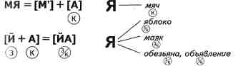
3. Развитие фонематического анализа и синтеза.
Игра: «Скажи наоборот».
Логопед называет слог с гласной А, дети придумывают слог - с буквой Я и наоборот: логопед называет слог с гласной Я, а дети - с гласной А.
ма - мя та - та ар - ... ла - ...
ня - ... яч - ... фа - ... ам - ...
Отмечают гласные А и Я соответствующим символом.
Логопед: Послушайте и скажите, как звучат согласные перед гласной А, а перед гласной Я? Почему? Какую гласную выберем после твердого согласного? А после мягкого?

Руку протяни, яблоко сорви. Стал ветер яблоню качать, Трудно яблоко сорвать. Подпрыгну, руку протяну — Быстро яблоко сорву.дети декламируют стихи и выполняют движения по тексту.
6. Работа с моделями слов. Развитие звукового анализа и синтеза.
Логопед: Вставьте буквы в слова и обозначьте мягкие и твердые согласные перед буквами А - Я. Сравните слова по трем признакам: написанию, звучанию и значению.
Модели слов:
Р-Д М-Л ЗАВ-Л
7. Развитие зрительного внимания и звукового анализа задание 2, с. 3).
Логопед: Вставьте буквы в слова и обозначьте мягкие и твердые согласные перед гласными А - Я. Объясните выбор гласных.
ШЛ_ПА Л_ПК_ Т_ПКА Т_ЖЕСТЬ
К_МЕНЬ М_ТА Т_ЩИТ К_ША
Т НЕТ КР СИТЬ ГЛ 3 СТ РЫЙ

Итог занятия
Логопед: Припомните, когда буква Я обозначает один звук, а когда - два? Припомните слова, где пишется гласная буква Я, гласная буква А.
ЗАНЯТИЕ 2
Тома: Дифференциация гласных А - Я.
Цели и задачи: закреплять знания о гласных А - Я; учить детей дифференцировать гласные А - Я в словах; развивать навыки звукового анализа и синтеза, фонематическое восприятие; закреплять знания о звуковом составе слова; развивать логическое мышление, восприятие, слуховое и зрительное внимание.
Оборудование: мяч; буквы А - Я (запись на доске); карточки с буквами А - Я на каждого ребенка; таблица для буквы Я (запись на доске).
Ход занятия
. Оргмомент
I. Закрепление знаний о гласных А - Я.
Логопед: Сядет тот, кто придумает слово с гласной А, а теперь с гласной Я. ?.- Сформулировать и записать теми занятия.
II. Основная часть
I. Развитие фонематического восприятия.
Различение А- Я в слогах, в словах.
Логопед: Поднимите букву А, а потом Я, на прослушанные слоги и слова:
ряд слогов: РА, РЯ, ТА, ТЯ, ВЯ, КЯ, КА, ВА, ДЯ, ЖА,
ФА, ФЯ, ...
ряд слов: БАК, ПАР, ЖАЛ, ВЯЗ, МАЛ, ДЯДЯ, УПАЛ,
ЛАПА, ВРАЧ, КАША, ЛАК...
Логопед: Назовите слова, которые можно объединить по какому-либо признаку. (Рак-лак - отличаются первыми звуками, каша-лапа - имеют две одинаковые гласные, ряд-рад - сходны по звучанию и написанию и различаются
2. Развитие памяти.
Логопед: Запишите несколько слов (5-6) и укажите место гласных А - Я и согласные перед ними.
3. Развитие орфографического навыка письма (задание 3. с. 3).
Логопед: Рассмотрите картинки и сделайте к ним подписи (картинки: паук, соба а, флаг, месяц, мясо, рябина) Выделите в словах буквы А - Я и согласные перед ними цветными карандашами.
- Физминитка. «Яблоко» (см. занятие 1).
- Развитие слогового анализа и синтеза (задание 4. с. 3).
Логопед:
Закончите слова добавив слоги ЛА или ЛЯ.
Ва... ме... Ко... пе...
То... пет... ска... топо...
- Развитие зрительного внимания (задание 5. с. 4 ).
Логопед: Торопыжка записывал слова с буквами А - Я.
но так спешил, что часто путал буквы. Помогите Торопыжке. Запишите слова правильно.
МЯШИНЯ ЗЕБРЯ СКЯМЕЙКЯ
НАНА КЯПЮШОН ТЕТРЯДИ
ГРАЗНО СЛАКОТЬ ЗЯМЕТКЯ
КЛАКСЯ
Логопед: Подчеркните слова, которые можно объединить
в одну группу по какому-либо признаку.
III. Итог занятия (задание 6, с. 4)
Логопед: Запишите слова - названия картинок (картинки: курица, дятел, цапля). Выделите в словах буквы А - Я; и согласные перед ними. С какими согласными дружит гласная А, а с какими Я? Подберите признаки к этим словам.
ЗАНЯТИЕ 3
Тема: Твердые и мягкие согласные перед гласными А - Я предложениях и тексте.
Цели и задачи: закреплять знания детей о буквах А - Я; учить дифференцировать твердые и мягкие согласные перед гласными А - Я в предложениях и текстах; развивать зрительное и слуховое внимание, фонематическое восприятие, навыки языкового анализа и синтеза; учить соотнесению звуков с символами и буквами.
Оборудование: разрезные буквы А - Я (на каждого ребенка); буквы А - Я (запись на доске); карточки для индивидуальной работы.
Ход занятия I. Оргмомент
1, Развитие умения составления слов из отдельных букв (задание 7. с. 4).
Логопед: соберите слова из букв и прочтите их. Какие слова у вас получились?
д, д, я, я а, м, м, я н, н, я, я
з, м, л, е, я к, р, т, о, а, н к, р, я, а, о, г
(Коряга, няня, бродяга, земля, дядя, картон.)
Логопед: Запишите слова и отметьте согласные перед Гласными А - Я. Объясните значение записанных слов.
2. Сделайте вывод и сформулируйте тему занятия.
II. Основная часть
1, Тренировка в составлении словосочетаний. Запись словосочетаний и обозначение согласных перед гласными А- Я (задание 8. с. 4).
Логопед: Нам прислали волшебное послание, но прочесть его мы сможем только тогда, когда вставим в слова пропущенные буквы и подберем к каждому слову из левого столбика подходящее слово из правого. Образец: погода + холодная = холодная погода.
ХИТРАЯ Б...БОЧК...
ЛОВКАЯ МЫШК...
ПУШИСТАЯ ЗМЕ...
СЕРАЯ ОБЕЗВ...Н...
ЯДОВИТАЯ КОШК...
ЯРКАЯ ЛИС...

2. Развитие навыков языкового анализа и синтеза(задание 9. с. 5).
Логопед: Посмотрите, предложения рассыпались на от- I дельные слова. Соберите из слов предложения и составьте из этих предложений рассказ . Запишите его, выделите буквы А - Я и согласные перед ними.
Ваня, лесом, любовался.
Ваня, собирать, землянику, стал.
Деревья, праздничные, стояли.
Соком, алым, налилась, земляника.
Были, ягодки, похожи, серьги, на, красные.
Угостил, свою, он, ягодами, сладкими, бабушку.
- Физминутка (см. занята 1).
- Работа на уровне предложения (запись на карточках).
Логопед: Вставьте буквы А — Я в слова и прочитайте I
предложения. Укажите в словах наличие и место гласных А - Я, а также согласные перед ними.
Ирин... и T...H... игр...ли в пр...тки.
М...ч уп...л в ...му.
С.ш... бр...л на руки бр...т... .
Н... столе леж...л... тр...пк... . I
5. Развитие фонематического анализа на уровне текста (задание 10. с. 5).
Логопед: Вставьте пропущенные буквы А - Я и впишите в предложения подходящие по смыслу слова. Придумайте название этому рассказу.
Полнки ндели ... плтья. На первой распустились ... нез_будки. На второй полнке расцвел_ гвоздик. Третья полнка ст_л_ ... от ромшек. Четвертя пол_нк_ был_ ..от колокольчиков.
///. Итог занятия I
Логопед: Назовите слова из текста с гласной, которая дружит с твердыми согласными, теперь назовите слова с гласной, которая дружит с мягкими согласными.

ЗАНЯТИЕ 4
Тема: Твердые и мягкие согласные перед гласными У - Ю.
1(ели и задачи: познакомить детей с буквой Ю; учить дифференцировать твердые и мягкие согласные звуки перед гласными буквами У - Ю; развивать фонематическое восприятие, навыки звукового и слогового анализа, навыки словоизменения; тренировать в отгадывании кроссвордов; уточнять и обогащать словарь детей.
Оборудование: текст стихотворения; таблица для гласной Ю (запись на доске); карточки с буквами У - Ю (на каждого ребенка); карточки с записью слогов.
Ход занятия
I. Основная часть
1. Развитие слухового внимания.
Логопед: Послушайте стихотворение.
На уроке
На уроке я читаю,
И рисую, и считаю,
Руку тихо поднимаю,
Если спросят, отвечаю.
Логопед: Что я делаю на уроке? Какая буква пишется на конце каждого слова в вашем ответе? (Буква Ю.)
2, Сформулировать и записать тему занятия.
II. Основная часть
I, Знакомство со схемой буквы Ю (задание I.e. 5).
Логопед знакомит детей со схемой, на которой показано, в каких случаях буква Ю обозначает один звук, а в каких два.

. Развитие фонематического слуха и восприятия.
Логопед: Послушайте слоги и поднимите соответствующую букву. I
Слоги: ЛЮ, ГУ, ГЮ, КУ, КЮ, ДЮ, РУ, ... I
- Развитие слогового аналза (задание 2, с. 6).
- Логопед: Назовите картин и и запишите их названия по слогам. Выделите буквы У - Ю в каждом слове. (Картинки: петух, кузнечик, меню, с лют, барсук, люди.) I
4. Работа по диффёренииаии твердых и мягких согласных перед У - Ю на уровне слова (задание 3. с. 6).
Логопед: Сегодня к нам на занятие пришел клоун Илюша (логопед демонстрирует изображение клоуна). Он принес нам конверт с заданием. Вот но: «Отгадайте ребусы и запишите отгаданные слова, указ в в них гласные занятия и согласные перед ними ».
5. Развитие навыков словообразования и словоизменения (задание 4. с. 6)
Логопед: помогите клоуну Илюше изменить слова по образцу: отвечать - отвечаю.
ОЧИЩАТЬ - ... КАЧАТЬ
СМОТРЕТЬ - ... ПУГАТЬ
ПИЩАТЬ - ... ЛЕТАТЬ - ...
6. Физминутка. Игра: «Носик, ушко, макушка».
Логопед называет части тела, дети внимательно слушают его и выполняют верно движения, логопед же в это время выполняет движения неверно, стараясь запутать детей.
7. Развитие навыков конструирования слов из слогов. Подбор слов к слогам.
Логопед: Продолжите слоги до полных слов (слоги записаны на карточках: па, пю, тю, ту, су, сю).
Приблизительный перечень подобранных слов:
ПУ - пулемет, пуговица, путаница;
ТУ - туман, туча, турист;
ТЮ - тюки, тюрьма, тюбик;
СУ - сувенир, суровый, сухарик, суслик;
СЮ - сюрприз, сюда;
П.Ю - пюре, ...
Логопед: Поделите слова на слоги и запишите их. Подчеркните те, в которых находятся гласные занятия. Обозначьте согласные перед буквами У - Ю.
III. Итог занятия
1 Логопед: Припомните, когда буква Ю обозначает один звук, и когда - два? С какими согласными дружит гласная У? А с катким и согласными дружит гласная Ю? Приведите примеры.
ЗАНЯТИЕ 5
Тема: Твердые и мягкие согласные перед гласными У - Ю в
словосочетаниях, предложениях и тексте.
Цели и задачи: закреплять знания детей о гласных У-Ю; учить дифференцировать твердые и мягкие согласные перед гласными У - Ю; развивать фонематическое восприятие, навыки фонематического анализа и синтеза, языкового анализа и синтеза на уровне предложения и текста; навыки работы с деформированным предложением; тренировать в составлении рассказа по серии сюжетных картин; развивать связную речь.
Оборудование: предметные картинки; карточки с буквами У-Ю (на каждого ребенка); кружки или квадраты трех цветов для обозначения звуков; две предметные картинки с изображением светофоров (закреплены на доске); сюжетные картинки «Как Люба варила компот», «Осень».
Ход занятия /.
Основная часть
1 Припоминание темы прошлого занятия на материале предложенных картинок. Логопед показывает детям картинку, а дети поднимают карточку с той буквой (У или Ю), которая есть в названии изображенного на ней предмета.
Картинки: юбка, юла, будильник, кактус, футболист, клюква, клюшка, кукушка, кастрюля, каблук, рюкзак, лук.
2. Сформулировать тему занятия и записать ее на доске.
II. Основная часть
1. Работа на уровне слова. Развитие логического мышления (задание 5. с. 6-7).
Логопед: отгадайте загадки и запишите слова-отгадки. Укажите в них буквы У - Ю и согласные перед ними. Обведите картинки-отгадки по точкам.
Он решил что он жираф,
И ходит голову ,
Говорят , из разных блюд
Лишь колючки ест (верблюд)

Тучек нет на горизонте,
Но раскрылся в небе зонтик.
Через несколько минут
Опустился...
(парашют)
И в лесу мы, и в болоте,
Нас всегда везде найдете -
На поляне, на опушке. Мы зеленые...
(лягушки) (Сосулька)
2. Дифференииаиия гласных У- Ю и согласных перед ними в словах.
Логопед: Слова хотели «перейти» дорогу, но не знали, как это сделать, потому что над дорогой висел необычный светофор: на нем загорались только синий и зеленый сигналы. Подумайте и скажите, почему над дорогой висел такой необычный светофор? Какие согласные могли перейти дорогу на синий свет, а какие - на зеленый? Помогите словам перейти через дорогу: поднимите соответствующую карточку.
Слова: мету, лук, тук, тюк, изюм, карусель, пруд, урок.
3. Работа на уровне предложения (задание 6. с. 7).
Логопед: «Соберите» предложения. Запишите их. Отметьте мягкие согласные перед гласной Ю и твердые согласные перед гласной У.
Саду, Люба, гуляла, в.
Пруду, утки, купались, в.
Волки, на, ночью, воют, луну, на.
Плохо, стужу, воробьи, зимнюю, переносят.
4 Физминутка (см. занятие 4).
5. Развитие языкового анализа и синтеза на уровне предложения (задание 7. с. 7-8).
Логопед: Клоун Илюша передал вам картинки. Рассмотрите картинки и составьте по ним рассказы. Прочитайте рассказы, которые получились у клоуна Илюши. Найдите в них слова с гласными У - Ю и выделите эти буквы*. Осень
Наступила осень. Целый день льет дождь. Желтеют и опадают листья. Улетают в теплые края птицы. Животные утепляют свое жилье. Скоро наступит холодная и суровая зима.
Как Люба варила компот
Мама и Люба сходили на базар. Там они купили разные фрукты и ягоды для компота. Потом мама вымыла сливы, Клюкву, клубнику и груши. Люба достала большую кастрюлю и налила в нее воды. Мама поставила кастрюлю на плиту. Когда вода закипела, девочка насыпала в воду сахар и бросила ягоды и фрукты. Скоро вкусный и душистый компот был готов!
III. Итог занятия
Логопед: Припомните и назовите слова с мягкими согласными перед Ю и с твердыми согласными перед У.
ЗАНЯТИЕ 6
Тема: Твердые и мягкие согласные перед гласными О - Ё.
Цели и задачи: познакомить детей с гласной буквой Ё; закреплять знания о твердости и мягкости согласных; учить дифференцировать согласные звуки перед гласными О - Ё в слогах и в словах; развивать навыки звукового анализа слогов и слов, фонематического анализа и синтеза; обогащать словарь словами по теме «Детеныши животных и птиц».
Оборудование: таблица для гласной Ё (запись на доске); картинки с изображением детенышей животных и птенцов; слова (запись на доске).
Ход занятия
I. Основная часть
I. Припоминание пар согласных по твердости
и мягкости (задание 2. с. 8).
Логопед: Соедините слоги стрелочками так, чтобы образозались пары слогов с гласными А - Я, О - Ё, У - Ю.
ма са пю фё лю ро тю
лу фо рё мя ся пу ту
Логопед: Скажите, с какими гласными слогов представ-гено в таблице больше всего?
?. Сформилироватъ тему занятия и записать ее на доске.
II. Основная
I. Знакомство со схемой буквы Ё (задание 1. с. 8).
Логопед знакомит детей со схемой, на которой показано, в каких случаях буква Ё обозначает один звук, а в каких два.
2. Развитие слухового восприятия и фонематического слуха (работа на доске).
Логопед: Послушайте слоги и запишите их. Выделите в слогах мягкие и твердые согласные перед гласными О - Ё.
Слоги: по, пё, ло, лё, бо, бё, кё, ко.
3. Развитие звукового анализа на уровне слова (задание 3. с. 9).
Логопед: «Пройдите» по дорожкам и запишите получившиеся слова (воз - вёз, нос - нёс, вол - вёл).

4 Работа с паронимами (задание 3. с. 9).
Логопед: Сравните получившиеся пары слов по трем признакам: написанию, звучанию и значению. Отметьте твёрдые и мягкие согласные перед гласными О-Ё. Объясните написание гласных О - Ё в словах.
5, Индивидуальная работа (задание 4, с. 9).
Логопед: Рассмотрите картинки, сделайте подписи к словам. Отметьте в словах изучаемые гласные и согласные перед ними.
Картинки: клен, стол, береза, голубь, ежик, насос.
6 Работа по развитию умений словообразования существительных при помощи суффиксов: -ОНОК-. ЁНОК-.
Логопед: Рассмотрите картинки и скажите, кто это?
(Картинки: котёнок, цыплёнок, телёнок, утёнок, Щенок, лисёнок, тигрёнок, слонёнок поросёнок.)
7 (Образование существительных при помощи суффиксов -(ОК.-ОЧЕК-.
Логопед: Прочитайте слова и образуйте новые слова по образцу: лист - листок, листочек, ...
ГОЛОС - ... ГРИБ - ... ВОЛОС - ...
РИСУНОК - ... ЛЕС - ... СЫН - ...
IЮТИНОК - ... КУСОК - ...
III. Итог занятия
Логопед: Найдите в последнем задании пары слов, которые отличаются только одним звуком. (Волос - голос, волосок голосок.) Назовите в этих парах слов мягкие и твердые согласные перед буквами О-Ё.

ЗАНЯТИЕ 7
Тема: Твердые и мягкие согласные перед гласными О - Ё в словосочетаниях и предложениях.
Цели и задачи: закреплять знания детей о гласных звуках и буквах; учить дифференцировать мягкие и твердые согласные звуки перед гласными О - Ё в словосочетаниях и предложениях; развивать навыки звукового анализа на уровне слова, словосочетания и предложения, навыки построения предложений; развивать связную речь, логическое мышление.
Оборудование: таблица образования гласной Ё (запись на доске); карточки со словами-действиями; предметные картинки; кружки или квадраты трех цветов; карточки со словами-предметами; карточки со словами-признаками; карточки с предложениями.
Ход занятия
I. Оргмомент
1. Припоминание сказки III. Перро «Золушка» по представленным героям {задание 5. с. 9).
Логопед: Посмотрите на картинки и припомните имена
героев. Скажите, из какой сказки они пришли? Каких еще героев этой сказки вы знаете?
2. Выделение парных гласных в словах.
Логопед: Назовите еще раз героев сказки и подумайте, какие парные гласные повторяются почти во всех именах? (Гласные О - Ё.)
3. Сформулировать тему занятия и записать ее на доске.
II. Основная часть занятия
1 . Дифференииаиия гласных О - Ё в словах.
Логопед: Вы помните, в доме у мачехи Золушке приходилось выполнять сложную и грязную работу. Но со всеми делами девушка отлично справлялась. Давайте припомним, какую работу ей приходилось выполнять. Составьте с записанными на карточках словами-действиями словосочетания. Справиться с этим заданием нам помогут картинки-подсказки.

Карточки | Карточки с картинками
со словами-действиями
ПОЛИВАЛА | цветы
ЧИСТИЛА | картофель
НОСИЛА | вода
МЫЛА | пол
ПЕРЕБИРАЛА | зерно
ДЕЛАЛА | причёски
ШТОПАЛА | бельё
ПРОПАЛЫВАЛА | розы
Логопед: Помогите Золушке рассортировать зерна. Распределите слова-предметы в три столбика: с буквой Ё в первый столбик, с буквой О - во второй, а с буквами О - Ё - в третий столбик (задание 6, с. 10).
Подберите к этим словам слова-признаки и запишите словосочетания. Выделите буквы О - Ё и согласные перед ними (задание 7, с. 10).
2. Закрепление имений согласования прилагательных
с существительными вроде и числе.
Логопед: С вашей помощью Золушка быстро справилась с заданиями, но злая мачеха сердита. Она уже приготовила следующее задание. Соедините слова так, чтобы получились словосочетания (слова записаны на карточках). Произнесите их. Как звучат согласные перед гласными занятия, объясните выбор гласных. Запишите словосочетания (.шписъ на доске) и укажите в словах гласные буквы О - Ё и согласные перед ними.

Карточки со словами- | Карточки со словами-
предметами | признаками
РОЗЫ | ПРАЗДНИЧНЫЕ
ВОДА | ДЕРЕВЯННЫЙ
КОТЁЛ | РОЗОВЫЕ '
ПОЛ | ПШЕНИЧНЫЕ
ЗЁРНА | ЧУГУННЫЙ
ПРИЧЁСКИ | РОДНИКОВАЯ
ОДЕЖДА | ОГОРОДНЫЕ
СОРНЯКИ | НАРЯДНАЯ

3.Развитие логического мышления. I
Логопед: Сложным оказалось предыдущее задание, но с Я вашей помощью Золушка удачно преодолела и это препятствие.
Однажды вечером Золушка услышала, что во дворце состоится бал. Девушке очень захотелось там побывать. Мачеха обещала взять ее на бал но только после выполнения всей работы по дому. Золушка согласилась.
Давайте облегчим труд Золушки и постараемся ей по- В мочь в исполнении заветного желания. Отгадайте загадки, тогда появится тетушка Волшебница и исполнит желание Золушки.
Клейкие почки. Что копали из земли, I
Зеленые листочки. Жарили, варили, I
С белой корой - . Что в золе мы испекли, I
Стоит под горой. (Береза) А потом солили? (Картофель) I
Он пришел, наполнил кадки, I
Поливал усердно грядки, I
С шумом окна открывал, I
А потом потанцевал. I
Побродил по крышам вволю I
И ушел обратно в поле. I
(Дождь) I
Цветки белые, кистями, Зимнее стекло I
Плоды - черные с костями. весною потекло. I
(Черемуха) (Лед) I
4.Работа на уровне предложения.
Логопед: Золушка успела выполнить работу, пока мы!
отгадывали загадки. А вот и тетушка Волшебница. Она подарила девушке карету, лошадей, прекрасное бальное платье. А маленький паж преподнес Золушке хрустальные туфельки.
Золушка спешит на бал. Всю ночь она будет веселиться и Я танцевать, но как только пробьет двенадцать часов, ей необходимо вернуться.
Составьте из отдельных слов предложения и назовите Плова, где есть гласная буква Ё для обозначения мягкости согласных (слова записаны на карточках).
Клёном, под, лошадь, стоит.
Вороненку, летит, к, ворона.
Поле, кормятся, слон, на, слонёнком, со.
Лисёнок, лисой, за, бежит.
Сарая, под, ласточки, крышей, гнёзда, свили.
5 Развитие фонематического восприятия на уровне предложения.
Дифференииаиия согласных перед гласными О - Ё на уровне предложения задание 8. с. 10).
Логопед: Вот часы бьют двенадцать раз - пора покидать Л. Золушка так спешит, что из-под каблучков вылетают буковки-искры. Вставьте буквы в слова верно и прочтите щучившиеся предложения. Запишите их и укажите согласные перед гласными О - Ё.
Р_с зелный к_лн.
Ст_па нес_т з_нтик.
В_т вес_лый кл_ун Кл_па.
Дв_рник м_л дв_р.
У Ал_ны п_лные в_дра.
III. Итог занятия
Логопед: Прочтите предложения из последнего задания и назовите слова для Золушки (с гласной О), для сестер (с глас-0Й Щ, а потом для тетушки Волшебницы (с гласными О - Ё).
ЗАНЯТИЕ 3
тема: Твердые и мягкие согласные перед гласными О - Ё в словосочетаниях, предложениях и тексте.
Цели и задачи: закреплять знания детей о твердости и мягкости согласных перед гласными О - Ё; тренировать в отгадывании кроссвордов; развивать навыки языкового анализа и синтеза, зрительное и слуховое внимание, фонематическое восприятие; учить дифференцировать твердые и мягкие согласные звуки перед гласными О - Ё II словосочетаниях, предложениях и тексте.

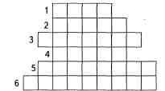
- Я куда-то собирался ... (сбор).
- Она - коза, он - ... (козёл).
- На ней вешают бельё и водят животных (верёвка).
4. Она плывет по воде и сделана из дерева (лодка).
5. Этот предмет украшения носят на шее, на цепочке или на нитке (медальон).
6 Он приносит в дом письма и посылки (почтальон).
3. Работа на уровне предложения.
Логопед: Зачеркните в словах ненужные буквы и прочтите получившиеся предложения (запись на доске).
Образец: Б(о)(ё)ря вед(о)(ё)т к(о)(ё)зу. - Боря ведёт козу.
Л(о)(ё)ва слушает радио.
Пчела да(о)(ё)т мн(о)(ё)г(о)(ё) м(о)(ё)да.
У сл(о)(ё)на есть маленький сл(о)(ё)н(о)(ё)н(о)(ё)к.
П(о)(ё)вар нес(о)(ё)т ябл(о)(ё)чный пир(о)(ё)г.
4 Физминитка. «Ёлочка».

У маленьких детишек елочка большая. Огоньками, шариками елочка сверкает, | Дети делают вращательные движения руками.
Ай да елочка, погляди, погляди, | Хлопают в ладоши.
Деткам елочка, посвети, посвети. | Дети поднимают руки вверх над головой и вращают ладонями.
Не коли нас, елочка,  веточкой лохматой. | Грозят пальчиком.
Убери иголочки дальше от ребяток. | Прячут руки за спину.
5. Развитие языкового анализа (работа на доске).
Логопед: Запишите на доске текст (текст на карточках). Вместо картинок вставьте слова с буквами 0-Ё. Отметьте согласные перед гласными О - Ё в словах (слова в скобках заменены картинками).
Ёжик
У Лёвы живёт (ёжик). У (ёжик) острые иголки. Лёва кормит его молоком. По ночам (ёжик) ловит (мыши) и гуляет во дворе. А когда выглядывает яркое (солнце) (ёжик) крепко спит под (кровать).
III. Итог занятия
Логопед: Припомните и назовите тему занятия. Назовите из текста слова с мягкими согласными перед гласной Ё. Назовите, слова с твердыми согласными перед гласной О. Как Я звучат в словах согласные перед гласными О - Ё?
ЗАНЯТИЕ 9
Тема: Твердые и мягкие согласные перед гласными И - Ы.
Цели и задачи: познакомить детей с гласными И - Ы; учить Я дифференцировать согласные звуки перед гласными! И - Ы; развивать фонематическое восприятие, навыки фонематического анализа, словоизменения; учить работать со словами-омофонами; тренировать в образовании существительных при помощи суффиксов с уменьшительно-ласкательным значением.
Оборудование: карточки для индивидуальной работы; предметные картинки; карточки со словами-паронимами; пособие «Лепестки ромашек»; картинки - банты, усики,II ножки, зонты, ручки, кусты; модели слов.
Ход занятия
I. Оргмомент
1. Припоминание пар слов с парными согласными по твердости и мягкости.
Логопед: Разложите картинки парами так, чтобы в каждой паре картинок были парные согласные по твердости и Я мягкости. Назовите эти парные согласные.
Карточки: рад - ряд, нос - нёс, тук - тюк, лук - люк.
2. Знакомство с парой гласных через прослушивание стихотворения.
Логопед: Послушайте стихотворение и назовите слова, которые отличаются только одной гласной. Сделайте вывод Я о теме занятия.
- Что глядишь, корова, Строго и сурово?
- Мишка-лодырь! Через «а» Написал он: «Ка-ро-ва».
- Напишите вы «Мишка» через «Ы».
Проучите Мишку -Превратите в мышку. Кошка мышку хвать! Будет лодырь знать!
3. Сформулировать и записать тему занятия.
II. Основная часть
1. Сравнение звуков И - Ы по акустическим признакам. Сравнение гласных И - Ы в печатном и рукописном шрифте. Соотнесение звуков и букв занятия
с соответствующими символами (задание I.e. 11).
2. Развитие слухового внимания и фонематического анализа.
Логопед: Прослушайте согласные и добавьте поочередно к ним гласные И-Ы так, чтобы получились слоги, запишите и отметьте согласные перед изучаемыми гласными.
Буквы: п, т, р, м, н, к, в.
Слоги: пи - пы, ты - ти, ры - ри, ми - мы, ни - ны, ки -кы, ви - вы.
Логопед: Посмотрите, где в слогах спрятались слова? (Мы, вы, ты.)
3. Работа со словами-паронимами.
Логопед: Прочтите слова-паронимы (запись на доске) и сравните их по написанию, звучанию и значению.
Слова: мил - мыл, вил - выл, пил - пыл, был - бил (логопед обращает внимание детей на малознакомые слова: пыл, мил, вил).
4. Работа по словоизменению.
Логопед: Впишите в пустые лепестки ромашки слова так, чтобы получились пары слов по образцу. Образец: стол - столы, конь - кони... (слова вписаны в лепестки ромашки).
кисти - ... дома - ... зонт - ...
стена - ... зубы - ... нос - ...
5. Физминитка (на усмотрение логопеда).
6. Развитие словаря и тренировка в словообразовании существительных при помощи уменьшительно-ласкательных суффиксов.
Логопед: Расселите слова в домики так, чтобы слова со значением большого предмета жили в доме, а слова со значением маленького предмета - в маленьком домике. Образец: руки - в большом доме, ручки - в маленьком домике...
Логопед прикрепляет на доску изображения двух домиков, различающихся размером. Дети рисуют в тетрадях дома и записывают слова в два столбика. Данное задание можно выполнять на картинках с предметами разной величины и слов, записанных на карточках.
Слова: банты, усики, ножки, ручки, зонты, кусты.
7. Развитие фонематического анализа и синтеза на уровне слова.
Логопед: Рассмотрите загадочные модели слов и постарайтесь разгадать их. Вставьте необходимые буквы в слова и объясните значения получившихся слов.
Запишите пары слов и укажите различие в употреблении гласных в словах для обозначения мягкости и твердости согласных.
Модели слов:
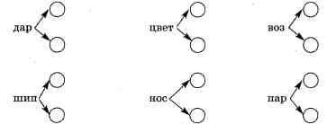
Занятие 10
Тема: Твердые и мягкие согласные перед гласными И - Ы в словосочетаниях, предложениях и тексте.
Цели и задачи: закреплять знания детей о твердости и мягкости согласных звуков; учить дифференцировать согласные звуки перед гласными И - Ы; развивать фонематическое восприятие; тренировать в составлении описания по плану; развивать навыки языкового анализа и синтеза, слуховое и зрительное внимание.
Оборудование: картинки (грибы, камыши, вишня, малина, ели, яблоки, следы, дым); предметные картинки - мишка и мышка; карточки со словосочетаниями; текст стихотворения (запись на доске); предметная картинка «Щенок».
Ход занятия
Оргмомент
1. Развитие фонематического восприятия.
Логопед: Рассмотрите картинки и раздайте их мишке и мышке.
Картинки: грибы, камыши, вишня, малина, ели, яблоки, следы, дым.
Логопед выставляет на доску предметные картинки с изображением мишки и мышки и раздает детям картинки с изображением предметов, в названии которых есть буквы И - Ы.
2. Сформулировать тему занятия и записать ее на доске.
II. Основная часть
I. Работа по развитию фонематического восприятия
и слухового внимания.
Логопед: Послушайте слова и зашифруйте их по образцу. Образец: совы -ы, кино - и.
Слова: такси, павлин, плитка, вилы, цыпочки, весы, висит, тигры, звери.
Логопед: Припомните и назовите слова, написание которых подчинено какому-либо правилу. (Цыпочки, весы.)
2 Работа по дифференииаиии согласных перед буквами И - Ы на уровне словосочетания.
Логопед: Мишка и мышка писали в лесной школе сочинение. Каждый из них старался написать как можно больше своих любимых гласных Вот что из этого получилось I (запись на доске):
БЕЛИЕ ПУШЫНКЫ ДУШИСТИЕ ЛАНДИШИ 1
ОСТРИЕ КЛИКИ ЛЁГКЫЕ СНЕЖЫНКИ
ДРУЖНИЕ МАЛИШИ ВЕСЕЛИЕ КАНЫКУЛИ
Логопед: Исправьте ошибки. Какие слова подчиняются правилу? Припомните это правило и проверьте написание всех слов с этими согласными (ЖИ - ШИ - пиши с гласной И).
3. Развитие слухового внимания.
Логопед: Вставьте буквы И - Ы и прочитайте стихотворение, записанное на доске. Отгадайте, о чем идет речь в этом стихотворении?
М_ не овц_ и не св_нк_
Хоть м_ все имеем сп_нк_.
М_ не кон, хоть на нас
В_ сад_л_сь много раз.
- Физминутка (см. занятие 8).
- Развитие навыков языкового анализа и синтеза.
Задание для учащихся 1-го класса: списать текст и отметить мягкость и твердость согласных перед гласными И - Ы. II
В огороде.
В огороде на грядках растут овощи: огурцы, помидоры и лук. Нина собрала помидоры в корзину, а лук и огурцы - в ящик. Потом отнесла овощи на хранение в подвал.
Задание для учащихся 2-го класса: составить описание по предметной картинке «Щенок» с опорой на вопросы.
Вопросы: У кого был щенок? Как его звали? Какая у него шерсть? Какой у него характер? Что он любит есть? Во что он любит играть? Кто и как ухаживает за щенком?
III. Итог занятия (задание 3, с. 11)
Логопед: Назовите предметы и «расселите» их по домикам. Запишите слова под каждым домиком. Скажите, с какими согласными «дружит» гласная И, а с какими - Ы. Приведите примеры из текста.
ЗАНЯТИЕ 11
Тема: Обозначение мягкости согласных при помощи мягкого знака.
Цели и задачи: закреплять знания детей о смягчении согласных при помощи гласных Я, Е, Ё, Ю, И; познакомить с мягким знаком как одним из способов обозначения мягкости согласных на письме; закреплять навыки правописания слов с мягким знаком на конце слова; работать над ошибок фонематического анализа и синтеза; развивать фонематическое восприятие, навыки звукового анализа и синтеза; учить соотносить букву с символом для ее обозначения; обогащать словарь детей.
Оборудование: разрезные буквы и квадраты трех цветов на каждого ребенка; буква Ь (запись на доске); изображение мягкого знака; текст стихотворения; карточки со словами; предметные картинки с изображением Мальвины и Буратино.
Ход занятия
1. Оргмомент
1. Развитие навыков звукобуквенного анализа и синтеза.
Логопед раздает детям буквы и квадраты трех цветов.
Логопед: Составьте слово и выложите его звуковую схему.
Буквы: Б, О, Л, Е, К, Ч, А. (Белочка.)
Логопед напоминает детям о правиле написания слов с суффиксами -ЧН-, -ЧК-.
II. Основная часть
1. Знакомство с темой занятия.
Логопед: Хорошо! Вы быстро справились с заданием и отгадали гостью нашего занятия (логопед выставляет на доску изображение белочки). А теперь послушайте стихотворение об этом зверьке.
Белка хвостик изогнула,
у пенечка отдохнула
распушила хвост, да так
-стала словно мягкий знак!
Рядом с изображением белки логопед выставляет стилизованное изображение мягкого знака, похожего на хвост белки.
2. Беседа о мягком знаке и его роли в смягчении согласных.
Логопед: Послушайте сказку и ответьте: для чего нужен мягкий знак?
Сказка о мягком знаке
Жили-были буквы - гласные и согласные. Жили они дружно и весело: ходили друг к другу в гости, играли и пели. Но больше всего буквы любили составлять слова и слоги. Например: вставали друг за другом буквы: С, А, Н, И -и можно было прочесть слово - САНИ, а становились в ряд буквы К, О, Н, И - и сразу появлялись КОНИ. И были в этом городе только две буквы, которых никуда не приглашали, все смеялись над ними и подшучивали.
«Какие же вы буквы, если не можете обозначать никаких звуков и услышать вас невозможно?!» - смеялись одни. «Для чего вы нужны, ведь вас невозможно услышать!» -кричали другие.
Особенно важничали йотированные гласные и аффрикаты - ведь они могли обозначать сразу по два звука!
«Мы смягчаем согласные, отделяем согласные от гласных!» - пытались защищаться Ь и Ъ. «Подумаешь, какая важность! Для смягчения согласных у нас есть йотированные гласные», - кричали звуки. «Уходите прочь!» - хором завопили все буквы. Делать нечего. Ушли Ь и Ъ в лес, себе избушку и стали жить в одиночестве.
Шло время, и вот однажды к буквам пришел лось и попросил выложить из букв его имя. Буквы бойко взялись за дело, построились по порядку: Л, О, С... что же делать дальше? Звук С звучит мягко и требует смягчения на письме. Пригласили букву И - получилось ... ЛОСИ! Что-то здесь не так: ведь животное пришло одно! Попробовали заменить на Я - ЛОСЯ, Ю - ЛОСЮ, Е - ЛОСЕ, Ё - ЛОСЁ! Все не так! Что же делать! Совсем выбились буквы из сил, и расстроенные уселись на лужайке.
И тут кто-то вспомнил о Ь: побежали буквы в лес, разыскали Ь и Ъ, извинились перед ними и позвали обратно. Оказалось, что в алфавите все буквы важны и нужны! Буквы Ь и Ъ забыли обиду, вернулись в город букв и звуков и помогли составить слово ЛОСЬ.
С тех пор все буквы жили мирно, никогда друг друга не обижали и не ссорились!
Нам с вами тоже нужно не забывать о Ь и приглашать его для смягчения согласных.
3. Закрепление знаний о мягком знаке
при смягчении согласных на конце слов.
Логопед: Рассмотрите веселое пособие «Мягкий знак» и припомните правило: «Мягкий знак звука не обозначает, а служит для смягчения согласных».
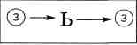
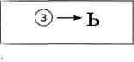

4. Развитие фонематического восприятия (задание 1. с. 12).
Логопед: Рассмотрите картинку и помогите ёжику собрать грибы - придумайте слова, в которых для смягчения согласных пишется Ь.
5. Закрепление норм орфографии. Соотнесение слов с мягким знаком со схемой (задание 2. с. 12). Логопед: Запишите слова из предыдущего задания по памяти и укажите смягчение согласных на конце слова Ь.
6. Работа со словами-омофонами (запись на карточках). Логопед: Мальвина учила Буратино - она знакомила его с Ь. Девочка попросила его переписать слова с мягким знаком, но негодный мальчишка не хочет учиться - он стер своим длинным носом во всех словах мягкий знак. Посмотрите, что получилось!
Помогите Мальвине исправить ошибки Буратино.
уголь - угол мель - мел
ель - ел сталь - стал
брать - брат шесть - шест
тушь - туш конь - кон
Логопед просит детей объяснить значение слов: тушь, туш, сталь, кон, шест, мель, уголь. Это задание можно выполнять как на доске, так и с использованием индивидуальных карточек со словами.
Можно составлять пары из слов, записанных на отдельных карточках, как самостоятельно, так и с опорой на предметные картинки.
III. Итог занятия (задание 3, с. 12)
Логопед: Припомните схему слов с мягким знаком на конце слова. Подберите слова к моделям слов и запишите их. Укажите роль мягкого знака.
ЗАНЯТИЕ 12
Тема: Обозначение мягкости согласных на письме при помощи мягкого знака (смягчение согласных в середине слова).
Цели и задачи: закреплять знания детей о смягчении согласных при помощи мягкого знака; закреплять навыки правописания слов с мягким согласным в середине слова; формировать навыки фонематического анализа и синтеза; устранять нарушения фонематического слуха и восприятия; учить соотнесению буквы и символа; обогащать словарь детей; развивать логическое мышление; учить соотносить слова с мягким знаком со схемой.
Оборудование: индивидуальные карточки; картинки; тексты загадок; индивидуальные карточки для работы.
Ход занятия
1. Оргмомент
1. Развитие зрительного восприятия и внимания (задание 4. с. 12).
Логопед: Вставьте в слова Ь. Сравните пары слов. Сделайте вывод о месте и роли Ь в каждом слове.
КОН_ - КОН_КИ УГОЛ_- УГОЛ_КИ
ПЕН_- ПЕН_КИ ДЕН_- ДЕН_КИ
КУЛ_- КУЛ_КИ ОГОН_- ОГОН_КИ
2. Сформулировать тети занятия и записать ее на доске.
II. Основная часть
1. Закрепление темы занятия и знакомство
с существительными с мягким знаком в середине слова.
Логопед: У нашей знакомой белочки есть детеныши -бельчата. Эти малыши очень любят играть со словами. Первый бельчонок (выставляет на доску картинку с изображением бельчонка, в лапах которого Ь) любил вставлять мягкий знак в конце слова, а второй все норовил запрятать ого в самую середину слова. Давайте поможем второму бельчонку. Образуйте слова по схемам и прочтите их. (Ельник, кульки, пеньки, огоньки, зверьки, кильки.)
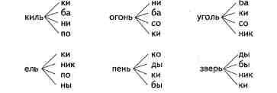
соотнесение слов со схемой слова.
Логопед: Начертите под каждым словом его схему.
Схемы слов (на доске)
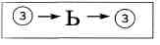

3. Работа со словами-омофонами.
Логопед: Послушайте стихотворение о девочке, которая все забывала. Вот что из этого получилось:
Маша баньку истопила
Мягкий знак позвать забыла.
Сразу банька банкой стала.
Вот как Маша сплоховала.
4. Развитие зрительного восприятия и логического мышления.
Логопед: Подберите пару к каждой картинке, сравните слова по написанию, значению и по звучанию.
Картинки: банка, галка, пенки, галька, банька, угольки, полка, уголки, полька, пеньки.
5. Развитие логического мышления.
Логопед: Отгадайте загадки и запишите отгадки. Отметьте Ь в середине слов.
Уж очень вид у них чудной: Я живу под самой крышей,
У папы локоны волной, Даже страшно глянуть вниз.
А мама ходит стриженной. Я могла бы жить и выше,
На что она обижена? Если б крыши там нашлись.
(Львица) (Сосулька)
Крыльями машет, а улететь не может. (Мельница)
Вкусны - оближешь пальчики - В степь пришла весна.
Оранжевые мячики. Степь красна, желта,
Но только я в них не играю, А цветник у меня
А неизменно их съедаю. Запылал весь от огня.
(Апельсины) (Тюльпаны)
6. Дифференииаиия слов с Ь на коние и в середине слова.
Логопед: Маша предлагает вам интересное задание. Посмотрите на схемы для слов с мягким знаком (задание 2, с. 12). Распределите слова в два столбика и укажите место и роль мягкого знака.
Слова: фонарь, больно, тишь, будильник, день, ночь, беленький, больше, скажешь, кольцо, меньше.
Логопед: В каких словах есть орфограммы, где правописание мягкого знака не связано с мягкостью предыдущего согласного? (Скажешь.) Найдите слова с противоположным значением? (Больше - меньше, день - ночь.)
7. Развитие фонематического восприятия на уровне словосочетания.
Логопед: Составьте и запишите словосочетания, используя слова на карточках (данную работу можно провести индивидуально). Образец: сильная метель.

Карточки со словами- | Карточки со словами-
признаками | предметами
СИЛЬНАЯ | СКАТЕРТЬ
БЕЛАЯ | БУДИЛЬНИК
НОВЫЙ | МЕТЕЛЬ
ВЫСОКИЕ | СТУПЕНЬКИ
ГУСТЫЕ | ПЕТЕЛЬКИ
ТРУХЛЯВЫЕ | ПЕНЬКИ
ТЕПЛАЯ | ПЕНКИ
III. Итог занятия
Логопед: Припомните тему занятия и назовите слова с мягким знаком в конце слова, а потом в середине слова.
ЗАНЯТИЕ 13
Тема: Разделительный мягкий знак. Звуковой анализ слов.
11,ели и задачи: закреплять знания о смягчении согласных при помощи мягкого знака, о разделительном мягком знаке; закреплять знания норм орфографии, навыки соотнесения слов со схемами; учить дифференцировать слова с мягким знаком на конце и слова с мягким знаком в середине; учить дифференцировать слова с разделительным мягким знаком и мягким знаком в функции смягчения; развивать логическое мышление, фонематическое восприятие.
Оборудование: изображение мамы белки и бельчонка; буква Ь (запись на доске); текст стихотворения; предметные картинки; схемы для обозначения слов с мягким знаком
(на каждого ребенка); демонстрационная схема слов с разделительным мягким знаком; карточки со словами-паронимами; карточки с предложениями; ребусы.
Ход занятия
I. Оргмомент
1. Закрепление пройденного материала.
Логопед показывает детям картинку, дети поднимают схему, соответствующую слову-названию данной картинки.
Картинки: желудь, портфель, осень, фасоль, будильник, мальчик, пеньки, шинель, ель, альбом, рельсы, коньки.
Схемы:
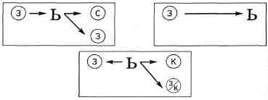
II. Основная часть
1. Знакомство с темой занятия.
Логопед: Послушайте стихотворение и отгадайте имя третьего бельчонка.
Перед Е, Ё, И, Ю, Я
В корне я стою, друзья
Воробьи, семья, жильё -
Перед Я, Ю, И, Е, Ё
Воробьи, жильё, ручьи,
Листья, крылья, перья, чьи,
Колья, звенья и семья,
Вьюга, осенью, друзья. Логопед: Во всех словах пишется разделительный мягкий знак. Он разделяет твердый или мягкий согласный и гласную в корне.
2. Сформулировать и записать на доске тему занятия.
3 Знакомство со схемой слов с разделительным мягким
знаком (задание 5. с. 13).
Логопед: Припомните из стихотворения слова, в которых пишется разделительный мягкий знак, и назовите их.
Логопед уточняет, что в данных словах гласная, стоящая после мягкого знака, обозначает один (И) или два звука (ЙО, ЙЭ, ЙА, ЙУ). Затем предлагает детям рассмотреть схему слов с разделительным мягким знаком, обсуждает ее вместе с детьми.
4. Работа со словами-паронимами.
Логопед: Сегодня к нам на занятие пришел бельчонок и принес мягкий знак. Но этот мягкий знак выполняет уже в словах другую работу - он разделяет согласные и гласные. Пельчонок приготовил много интересных заданий. Вот одно из них.
По дороге сюда бельчонок повстречал своего друга -мальчика Колю - и отдал ему все буквы Ь, а теперь не может прочесть слова. Давайте попробуем прочесть то, что получилось, а затем вернем словам Ь.
семя - семья колья - Коля
Дети читают слова и сравнивают пары по звучанию, написанию и значению.
- Работа с кроссвордом. Развитие логического мышления.
Логопед: Отгадайте кроссворд, спишите слова и укажите и них место и роль мягкого знака.
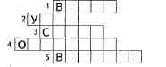
I. Снежная буря (вьюга).
2. Домики для пчел (ульи).
3. Мама, папа, я — ... (семья).
4 Животное, которое имеет восемь ног (осьминог).
5. Ягоды, сваренные с сахаром (варенье).
6. Работа с ребусами.
Логопед: Отгадайте ребусы и назовите гласные и согласные, которые разделяются мягким знаком.
7 + Я лист\₊ь + Я ДАР + Ь + Я
7. Работа на уровне предложения.
Логопед: Запишите предложения, заменяя картинку соответствующим словом. (Логопед представляет пособие, на котором слова в скобках заменены картинками; дети записывают предложения на доске.)
С (деревья) опадают (листья). |
В (сад) стоит высокая (скамья). I
Коля ест вкусное (печенье).
На (скамья) сидит (дедушка).
В (парк) расцвели (деревья). !
В (магазин) мы купили овсяное (печенье).
///. Итог занятия
Логопед: Назовите слова из предложений с разделительным Ь. Вспомните, какую роль в этих словах играет Ь.
ЗАНЯТИЕ 14 |
Тема: Мягкий знак в функции смягчения и разделения. I
Цели и задачи: закреплять знания о мягком знаке и его роли в словах; учить дифференцировать мягкий знак в функции смягчения и в функции разделения; учить работать со схемами слов; уточнять и обогащать словарь; тренировать в подборе слов-действий к словам-предметам; формировать навыки словоизменения; развивать высшие психические процессы.
Оборудование: предметные картинки с изображением Пьеро, Ильи Муромца; карточки со словами - «фортепьяно», «бьют», «соловьи», «печенье», «стулья», «крылья»; схемы слов с мягким знаком (смягчение согласных на конце слов, смягчение согласных в середине слова и разделение согласной и гласной в середине слова) в виде указателей дорог; карточки с предложениями; карточки для индивидуальной работы.
Ход занятия
. Оргмомент
- Знакомство с героями занятия (задание 6. с. 13).
Логопед: Ребята, сегодня к нам на занятие пришел печаль-
иый гость. Посмотрите на него внимательно, кто это? Из какой сказки он пришел? Каких героев этой сказки вы знаете? Посмотрите, какой грустный Пьеро. Он хочет пойти в гости к Мальвине. Вы помните, что Мальвина была умной девочкой и строгой учительницей для Буратино? А Пьеро делает много ошибок в своих тетрадях. Он боится, что Маль-пина не захочет с ним дружить. Помогите Пьеро - вставьте в слова мягкий знак. Зеленым карандашом подчеркните только разделительный мягкий знак.
КРЫЛ_Я РОЛ_ УГОЛ_КИ ББЛ_Ё
СЕМ_Я ОГОН_КИ ПЕН_КИ ПОЛ_Ю
КОЛ_Е ПЕН_ ДЕН_КИ РУЛ_
2. Сформулировать теми занятия и записать ее на доске.
II. Основная часть
1. Закрепление навыков словообразования.
Логопед: Только начал наш Пьеро улыбаться, как вновь расплакался. Опять у него ничего не получается. Как же он покажется Мальвине на глаза?
Помогите Пьеро. Прочитайте слова (запись на доске) и измените их по образцу. Образец: стул - стулья...
ручей - ... колос - ... сын - ...
дерево - ... конек - ... кол - ...
Логопед: Какое слово попало сюда случайно? Почему?
2. Работа на уровне предложения.
Логопед: Все было так хорошо, но Пьеро нужно составить предложения, а он в себе не уверен. Прочитайте запись и вставьте нужное слово так, чтобы получилось предложение (запись на карточках).
Девочка ... платье.
Птица ... гнездо.
Котёнок ... молоко.
3. Соотнесение слов со схемой слова (задание 7. с. 13).
Логопед: Бедный Пьеро совсем отчаялся. Он так легко огорчается, что чувствует себя совершенно несчастным. Вот почему ему решил помочь богатырь Илья Муромец.
Отправился Илья в путь-дорогу вместе с Пьеро. Шли они, шли, и вдруг на пути у них камень лежит указательный. А на камне том надпись есть таинственная:
КТО НАПРАВО ПОЙДЕТ ... - (з) ~~~ Ь
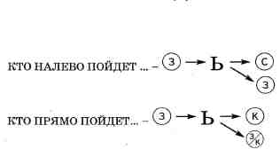
Остановились наши герои и задумались, куда же им идти, какую дорогу выбрать? Тут откуда ни возьмись появились слова-картинки (ведь это была волшебная страна, и происходили в ней разные чудеса). Остановились они около камня и тоже задумались, но вскоре догадались, кому куда нужно идти. Решили Пьеро и Илья Муромец словам помочь.
Распределите слова в три столбика так, чтобы в первом были слова, где мягкий знак стоит в конце слова и служит для смягчения согласных, во второй столбик - слова с мягким знаком в середине слова в функции смягчения, а в третий столбик - с разделительным мягким знаком.
Картинки: пень, апельсин, ладья, пельмени, кисть, будильник, кровать, колокольчик, свинья.
Логопед: Подумайте и скажите, по какой дороге пойдут наши герои? Запишите их имена и укажите место и роль мягкого знака.
I. Работа на уровне предложения (задание 8. с. 13-14).
Логопед: Рассмотрите картинки, назовите предметы и составьте с этим словами предложения. Запишите предложения и укажите роль мягкого знака в словах.
Картинки: свинья, ружье, кисель.
5. Закрепление знания норм орфографии (задание 9. с. 14).
Логопед: Пьеро почти дошел до места, где был домик Мальвины - осталось только перейти через речку. Но моста Пьеро не увидел. Он появится только тогда, когда Пьеро выполнит последнее задание. Помогите Пьеро. Прочитайте текст и вставьте в слова мягкий знак.
За малиной
Наступил июл_. Стоит сил_ная жара. Ребята идут в лес_ ;зa грибами и ягодами. На кустах крупные душистые ягоды. Вот Олга. Она любит малину. У нее полная корзина ягод. Никита помогает Ол_ге нести ягоды. К вечеру жара спала. Надвинулас_ темная туча. Ребята быс_тро бегут_ к дому.
III. Итог занятия (задание 10, с. 14)
Логопед: Посмотрите, кот Мальвины напроказничал: смел в словах все буквы Ь и Ъ. Вставьте в слова буквы Ь и Ъ, запишите слова с Ь йод буквой А, а слова с Ъ - под буквой Б. Какие слова из записанных под буквой «А» предназначены для Мальвины, а какие для Пьеро? Почему?
ЗАНЯТИЕ 15
Тема: Дифференциация звуков Б - Б'.
Цели и задачи: познакомить детей со звуками Б - Б', с нормой артикуляции изучаемых звуков; учить дифференцировать звуки Б - Б' изолированно, в слогах и в словах; развивать навыки словообразования; закреплять навыки слогового анализа, фонематического анализа и синтеза навыки работы с текстом.
Оборудование: символы для обозначения звуков Б - Б'; карточки со слогами; картинки (банка, улитка, рак, арбуз, телефон, игла, ножницы, огурец, барабан, баран, бублики, белка, береза, грибы, яблоки); слоговые таблицы; элементы вазочек с написанными на них словами-паронимами; два конверта; демонстрационная картинка с изображением волшебника Бегемота; индивидуальные карточки; сюжетные картинки.
Ход занятия
1. Оргмомент
1. Закрепление навыков слогового анализа и синтеза.
Логопед: Соберите слова (запись на карточках).
Назовите сначала слова со звуком Б, а затем - со звуком Б'.
БУ, МА, ГА ГЕ, МОТ, БЕ БО, ДА, РО
ЗОН, БИ ВА, БРИТ БИ, ЗА, РЮ
ДА, СВО, БО
Логопед: Что общего между всеми этими словами? (В них есть звуки Б- Б'.)
2. Сформулировать и записать на доске тему занятия.
II. Основная часть
- Сравнительная характеристика звуков Б - Б'.
- Звук Б - согласный, звонкий, твердый.
Звук Б' - согласный, звонкий, мягкий.
2. Знакомство с героем занятия.
Логопед: Отгадайте имя веселого человечка, который спешит к нам на занятие по первым звукам слов - названий картинок. (Показывает картинки, записывая буквы на доске.)
Картинки: банка, улитка, рак, арбуз, телефон, игла, ножницы, огурец. (Герой занятия - Буратино.)
Логопед выставляет на доску демонстрационную картинку с изображением Буратино.
3. Чтение слоговых таблиц.
Логопед: Прочитайте слоговые таблицы и назовите парные согласные по твердости-мягкости.
БА - БО - БЫ БЯ - БЕ - БИ БА - БИ - БО - БЯ БУ-БЫ-
БЭ БЁ-БЮ-БЯ БЕ - БУ - БЮ - БЫ
4. Работа со словами-паронимами.
Логопед: Буратино нес вам вазочки. Споткнулся и упал, вазочки разбились на кусочки. Помогите Буратино склеить вазочки верно так, чтобы половинки ваз подходили друг другу не только по форме, но и по содержанию. (На частях ваз записаны слова, при верном подборе которых получаются пары слов.)
БЫЛ – БИЛ БИЛЕТ - БАЛЕТ
БИНТ - БАНТ БАТОН - БИДОН
5 Дифференииаиия звуков Б - Б' в словах.
Логопед: Буратино благодарит вас за помощь. Он очень рад. Еще у Буратино есть два конверта и набор картинок. Он предлагает вам рассмотреть картинки и поиграть с ним в интересную игру.
Помогите Буратино разложить картинки в конверты так, чтобы в первом находились картинки с изображением предметов, в названии которых есть звук Б, а во втором - со звуком Б'.
Картинки: барабан, баран, бублики, белка, береза, грибы, яблоки.
6". Физминутка.
Буратино потянулся,
Раз - нагнулся,
Два - нагнулся,
Руки в стороны развел,
Ключик, видно, не нашел,
Чтобы ключик нам достать,
Надо на носочки встать.
7. Развитие звукового анализа и синтеза.
Логопед: О нашем занятии узнал волшебник Бегемот. Он потихоньку подкрался к карточкам со словами и заменил во всех первую букву.
«Верните» буквы на место и прочитайте слова (запись на карточках).
МЫЛ - ... ВАЛ* - ... РАК - ...
РАНКА - ... КОРТ* - ... ТАНЯ - ...
ДУДКА - ... МУРКА - ... КРОШКА - ...
СОТЫ* - ...
Логопед объясняет детям значение слов, отмеченных I звездочкой.
8. Дифференииаиия звуков Б - Б' на уровне предложения.
Логопед: Помните, в сказке «Приключения Буратино или Золотой ключик» Мальвина пыталась научить Буратино писать? Вот и сегодня девочка дала проказнику задание: составить предложения по картинкам и записать их. Указать положение звуков занятия в словах.
Примеры сюжетных картинок: Белка и бурундук играют в баскетбол. Белка и кабан играют в бокс. Барс борется с буйволом. Бык бодается с бараном.
9. Дифференииаиия звуков Б - Б' на уровне текста.
Логопед: Буратино так понравилось учиться и писать, что он решил самостоятельно написать стихотворение. Но его знаний пока маловато для такого сложного задания. Веселый человечек сделал множество ошибок, которые теперь необходимо вам найти и исправить (запись на доске).
Бил у бябюшки бяран,
Был он бёйко в бярябян.
И плясали бябёчки
Под окном у бябюшки.
3. Итог занятия
Логопед: Назовите слова, в которых слышится твердый согласный звук занятия. Теперь назовите слова, где слышится только мягкий согласный занятия, а затем такие слова, где эти звуки встречаются вместе.
ЗАНЯТИЕ 16
Тема: Дифференциация звуков П - П'.
Цели и задачи: познакомить детей со звуками П - П', с нормой артикуляции изучаемых звуков; учить дифференцировать звуки П - П' изолированно, в слогах, словах, предложениях и тексте; развивать навыки фонематического анализа и синтеза; проводить профилактику оптических нарушений; развивать логическое мышление, связную речь (обучать составлению рассказа на заданную тему); учить работать на уровне текста; развивать зрительное восприятие. Оборудование: стилизованная буква П; модели слов с «загадочными» буквами; пособие «Санки»; карточки для индивидуальной работы; сюжетная картинка для составления рассказа.
Ход занятия /. Оргмомент
1. Развитие зрительного восприятия.
Логопед: Послушайте стихотворение и отгадайте, о какой букве идет речь.
Букву ту в спортивном зале Перекладиной назвали. Влез на букву озорник, Он решил, что та - турник!
2. Сформулировать и записать на доске тему занятия.
II. Основная часть
1. Сравнительная характеристика звуков занятия.
П - согласный, твердый, глухой, соответствует наушникам синего цвета. На письме обозначаем синим закрашенным кружком.
П' - согласный, мягкий, глухой, соответствует наушникам зеленого цвета, на письме обозначаем зеленым закрашенным кружком.
2. Дифференииаиия звиков П - П' в слогах.
Логопед: Отгадайте слоги (запись на доске) и запишите их. Укажите наличие звуков П - П'.
©А ©У ©И
©О ©Е
Слоги: ПА, ПУ, ПИ, ПО, ПЕ.
3. Работа на уровне слова.
Логопед: звуки П - П' решили с нами поиграть, они предлагают разгадать загадочные модели слов.
Модели слов:
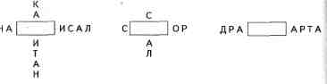
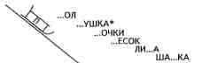

Логопед выставляет сюжетную картинку «Помощники». Учащиеся первого класса составляют рассказ устно при помощи вопросов или самостоятельно по цепочке. Учащиеся второго и третьего класса составляют рассказ вместе, затем записывают на доске под диктовку логопеда или самих детей, с предварительным анализом трудных слов и слов, содержащих звуки занятия.
III. Итог занятия
Логопед: Прочитайте получившиеся рассказы и назовите слова с изучаемыми звуками.
ЗАНЯТИЕ 17
Тема: Дифференциация звуков Б - Б', П - П' .
Цели и задачи: закреплять знания о звуках Б - Б' - II - П'; учить дифференцировать звуки изолированно, в слогах и в словах; развивать фонематическое восприятие, навыки слогового анализа и синтеза, логическое мышление; проводить работу по предупреждению дизорфографии.
Оборудование: буквы Б - П (запись на доске); символы для обозначения звуков Б - Б", П - П'; тексты загадок.
Ход занятия
I. Оргмомент
1. Развитие имения отвечать на поставленный вопрос (задание 2, с. 14).
Логопед: Ответьте на вопросы и определите первый звук в словах.
Что ловят рыбаки? (Рыбу.)
Что остаётся от спиленного дерева? (Пень.)
Как называется дерево с белым стволом? (Береза.)
Что приносит почтальон? (Почту.)
2. Сформулировать тему занятия и записать ее на доске.
II. Основная часть
1. Сравнительная характеристика звуков. Выбор символов для обозначения звуков (задание I.e. 14).
Б - согласный, звонкий, твердый, для обозначения используем синий звонок, на письме обозначаем синим незакрашенным кружком.
Б" - согласный, звонкий, мягкий, для обозначения используем зеленый звонок, на письме обозначаем зелёным незакрашенным кружком.
П - согласный, глухой, твердый, для обозначения используем синий наушник, на письме обозначаем синим закрашенным кружком.
II' - согласный, глухой, мягкий, для обозначения используем зеленый наушник, на письме обозначаем зеленым закрашенным кружком.
2. Развитие фонематического восприятия.
Логопед: Отгадайте загадки и запишите из отгадок толь-, ко тот слог, в котором слышится звук занятия.
Шевелились у цветка На малину налетели,
Все четыре лепестка. Поклевать ее хотели
Я сорвать его хотел, А увидели урода -
А он взял и улетел. И скорее с огорода.
(Бабочка) (Пугало)
Посадили зернышко, Что на сковороду налью
Вырастили солнышко. И вчетверо сверну?
(Подсолнух) (Блины)
3. Развитие фонематического восприятия.
Логопед: Поднимите символы, если услышите соответствующие им звуки.
Слоги: БА, БО, ПО, ПЫ, ПИ, ПЕ, БЕ, ПЯ, БЫ, БИ...
Слова: БАК, БОК, ПЕНА, СПАЛ, ПАСТЬ, ЯБЛОКО БИНТ, БЕРЕГ.
4. Развитие логического мышления (задание 3. с. 15). Логопед: Отгадайте ребусы и запишите отгаданные слова,
укажите наличие звуков занятия. (Бабочка, порт, бак.)
- Цифференииаиия звуков Б - Б'.П - IT в словах (задание 4. с. 15).
Логопед: «Подружите» слова с буквами» Б - П.
УДКА _0_ЕЛКА ХЛО_ОК
ТА_ОЧКИ ЗУ_Ы _РОБКА
ЗА_ОР _0_ЛАВОК
| 0, Физминутка (на выбор: см. занятия 15.16).
7, Самостоятельная работа (задание 5. с. 15).
Логопед: Вставьте слоги ПА - БА, БУ - ПУ, БИ - ПИ в ■ олова.
БА-ПА
лам... шля... жа... тум... шу..
.шай... ре... ...бочк роль ..ра
БУ-ПУ
...сы ...ря ...зырь ...пок
...тон ар...зы по,..гай ре...сы
БИ-ПИ
...лот . ..лет . . .ла ...лить ...дон
ка...нет ка...на на...сать ...нокль ...тон
3. Итог занятия
Логопед: Припомните и назовите из последнего задания слова с глухим твердым согласным, затем с твердым звонкими согласным.
ЗАНЯТИЕ 18
Тема: Дифференциация звуков Б - Б', П - П' в словосочетаниях, предложениях и тексте.
Цели и задачи: закреплять знания о звуках Б - Б', П - П"; учить дифференцировать звуки в словах, словосочетаниях, предложениях и тексте; развивать фонематическое восприятие; учить согласовывать прилагательные с существительными; формировать навыки работы с деформированным текстом; развивать зрительное восприятие и логическое мышление.
Оборудование: тексты загадок; символы для обозначения звуков занятия; картинки (бак, губы, бант, паук, рыба шапка); карточки со словами.
Ход занятия
/. Орг момент
1. Развитие навыков звукового анализа {задание 6. с. 15-16).
Логопед: Посмотрите на картинки. Сделайте к ним подписи. Укажите звуки занятия.
2. Сформулировать и записать теми занятия.
II. Основной текст
1. Развитие логического мышления.
Логопед: Послушайте и отгадайте загадки. Запишите отгадки и укажите в словах звуки занятия.
Показался желтый бок,
Только я не Колобок
, Не из мягкого я теста.
Покати - не тронусь с места.
Приросла к земле я крепко.
Назови меня. Я ... (репка)
Сам пустой, голос густой
Дробь отбивает, шагать помогает. (Барабан)
2. Работа по согласованию слов в предложениях и словосочетаниях.
Логопед: Подберите к словам-предметам, изображенным на картинках, слова признаки, записанные на индивидуальных карточках.
Логопед выставляет на доску пособие и раздает индивидуальные карточки со словами-признаками.

Карточки со словами-признаками | Картинки со словами-предметами
ПОЛНЫЙ, БОЛЬШОЙ ТЁПЛАЯ, КРУПНАЯ КАПРОНОВЫЙ, БЕЛЫЙ | ПАУК, РЫБА ШАПКА, БАК ГУБЫ, БАНТ

Запись словосочетаний на доске и обозначение звуков занятия.
- Физминутка (на выбор: см. занятия 15,16).
- Развитие зрительного внимания и конструктивного праксиса.
Логопед: Сложите 6 разрезных картинок, и вы увидите героев известных сказок. Какому герою принадлежат нарисованные предметы (задание 7, с. 16)? Обведите их по контуру. Из какой сказки пришел этот герой?
Картинки: Буратино, Пьеро, Баба-яга, Колобок, Петрушка, репка.
6. Работа по грамматическому оформлении предложений.
Логопед: Прочитайте слова на карточках и составьте с ними предложения.
Паша, лепить, заяц. Боря, есть, суп, бобовый. Полина, собирать, грибы. Бабушка, внук, пирог, угостить. Я чистить, зубная паста, зубы. Даша, из, букет, цветов, собрать.
7. Развитие связной речи (задание 8. с. 16-17).
Логопед: Вставьте символы букв Б - П и прочитайте
текст. Запишите текст.
Дружба
^елый ягнёнок остался сиротой. Овцу съел серый
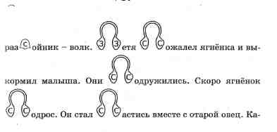
ждый вечер отара ку Приближалась к юрте. Шелый
ягнёнок од^егал ^Улиже и искал мальчика. Чу ™етя
од карм л ивал л ю ^ имца молоком.
III. Итог занятия (задание 9, с. 17)
Логопед: Вставьте в слова пропущенные буквы Б - П и прочитайте слова. Назовите слова для синего звонка, для синих наушников, для зеленого звонка, для зеленых наушников. Какие слова выберет себе Буратино, а какие достанутся Пьеро? Почему? Запишите эти слова в разные столбики.
ЗАНЯТИЕ 19
Тема: Дифференциация звуков В - В'.
Цели и задачи: познакомить детей с согласными звуками В - В'; учить давать сравнительную характеристику этих звуков; развивать фонематическое восприятие, логическое мышление, навыки фонематического анализа и синтеза, моторно-зрительную координацию, слуховое внимание; обогащать и уточнять словарь по теме «Море».
Оборудование: карта путешествий на доске; предметные демонстрационные картинки с изображением капитана, корабля, матросов; пособие «Загадочное письмо»; карточки с загадками; игрушки в сундучке; карта Острова Сокровищ с лабиринтом (на каждого ребенка); буква В (запись на доске); карточки с пунктирными изображениями.
Ход занятия J. Оргмомент
1. Развитие представлений о морском путешествии и уточнение словаря. 1
Логопед: Сегодня мы с вами отправляемся в необычное путешествие. Это будет морское путешествие. Как вы думаете, что необходимо для такого путешествия? (Корабль, продовольствие, снаряжение...)
А кто будет главным? (Капитан.)
А кто будет его помощником? (Боцман.)
Кто будет кормить команду? (Кок.)
Что можно взять из продовольствия (не забудьте о звуках занятия)? (Варенье, вафли, виноград, вода...)
Логопед: Молодцы! Команда готова, продовольствие собрано, снаряжение упаковано. Можно отправляться в путь! Давайте определим теперь цель нашего путешествия. Скажите, за чем можно отправиться на корабле? (Наследовать дальние страны, искать неизвестных морских животных, рыб, водоросли...) Конечно, все, что вы предлагали очень интересно. Но настоящая цель нашего путешествия будет известна тогда, когда вы прочитаете текст старинной карты, которая случайно попала к нам.
Логопед выставляет на доску изображение старинной карты.
Логопед: Прочитайте, что здесь написано.
Текст: На Острове Сокровищ спрятаны сокровища.
2. Знакомство со звуками занятия.
Логопед: На боитесь отправиться в опасное путешествие? Тогда в путь! Посмотрите, наш корабль так долго стоял на якоре в порту, что самостоятельно не может сдвинуться с места.
Давайте потренируем наши легкие и дунем так сильно, чтобы сдвинуть корабль с места.
Игра «Воет вьюга» (дети выдыхают воздух толчками и произносят звук В - В').
Логопед: Сегодня на занятии мы потренируемся слушать звуки и различать В - В' между собой.
3. Сформулировать тему занятия и записать ее на доске.
II. Основная часть
1. Сравнительная характеристика изучаемых звуков. Логопед: Ветер гонит наш корабль вперед. Вы отлично разогнали его. Путь далек. Давайте поближе познакомимся со звуками В - В' и сравним их между собой.
В - согласный, звонкий, твердый, на письме обозначаем синим незакрашенным кружком, ему соответствует синий колокольчик.
В' - согласный, звонкий, мягкий, на письме обозначаем зеленым незакрашенным кружком, ему соотвеетвует зеленый колокольчик.
2. Развитие навыков звукового анализа.
Логопед: Вот на пути остров. Давайте пристанем к нему и немного отдохнем. Может, нам удастся пополнить запасы продовольствия и воды? Перед нами старинный и загадочный город. В этом городе живут необычные жители - это разные звуки. Они спешат с нами познакомиться. Послушайте их «имена» и постарайтесь верно поднять колокольчик: если услышите твердый звук - синий, если мягкий - зеленый.
Звуки: В, ВЬ, ФЬ, Н, ВЬ, В, ФЬ, Ж, Г, В, ВЬ.
Слоги: вы, ва, ви, ов, во, эв, ву, вё.
Слова: ветка, виноград, Валя, вата, новый, венок, ковер.
3. Равитие зрительно-моторной координаиии.
Логопед: Вот мы пополнили свои запасы продовольствия
и воды, совершили увлекательную экскурсию по старинному городу, отдохнули. Пора прощаться с жителями острова и плыть дальше. Горожане пришли нас провожать, они принесли подарки. -
Обведите изображения предметов по контуру, не отрывая руки от листа, и назовите то, что изображено на картинках.
Пунктирные изображения: виноград, вишня, свекла, ваза, неваляшка, тыква.
4. Развитие логического мышления.
Логопед: Посмотрите, не успели мы отойти от острова, как нас нагоняет чей-то корабль. Наверху развевается черный флаг. Это же пираты! Нужно спасаться!
Разбирайте скорее карточки с загадками, читайте их вслух, и мы постараемся все вместе отгадать загадки. Может, тогда пираты отстанут?

В раздевалке я служу, На весу пальто держу. (Вешалка
На речку идут - песни звонкие поют,
А обратно идут - слезы льют. (Ведра)
Через нос проходит в грудь
И обратно держит путь.
Он невидимый, но все же
Без него мы жить не можем. (Воздух)

В тихую погоду нет нас нигде.
Ветер подует - бежим по воде.
(Волны)
5. Развитие слуховой памяти.
Логопед: Припомните отгадки и запишите их (запись на доске), укажите наличие изучаемых звуков в словах.
6. Физминитка.
Логопед: Пираты остались далеко позади. Опасность миновала. Звуки В - В' предлагают вам выучить веселую зарядку. Все мы делаем зарядку Раз, два, три, четыре, пять. Руки вверх, затем на пояс Раз, два, три, четыре, пять. На носочки и на пятки, Раз, два, три, четыре, пять. Так мы делаем зарядку Раз, два, три, четыре, пять.
7. Активизаиия словаря на звуки В - В'.
Логопед: Мы и не заметили, как наш корабль пристал к необитаемому острову. Давайте достанем карту и попытаемся разыскать сокровища.
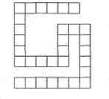
Подберите в пустые клетки лабиринта слова, в которых есть звуки В - В'. Впишите буквы в клетки.
III. Итог занятия
Логопед: Вот место, где закопаны сокровища. Давайте скорее выкопаем их. Чем это можно сделать? (Лопатой, палкой.)
Логопед достает игрушечный сундук с маленькими фигурками животных, птиц, игрушек, в названии которых есть звуки занятия. Дети получают по игрушке, определяют звук занятия, дают этому звуку характеристику.
ЗАНЯТИЕ 20
Тема: Дифференциация звуков В - В' в словосочетаниях, предложениях и тексте.
Цели и задачи: закреплять знания о звуках В - В'; учить дифференцировать звуки В - В' в словах, словосочетаниях, предложениях и тексте; учить грамматическому оформлению предложения; развивать высшие психические процессы; тренировать в установлении аасоциативных связей.
Оборудование: таблица цифр и букв; индивидуальные карточки; буква В (запись на доске); символы для обозначения звуков В - В'; разрезные картинки; предметные картинки; текст по выбору логопеда.
Ход занятия
J. Оргмомент
1. Развитие логического мышления.
Логопед: Рассмотрите таблицу и составьте слова при помощи карточек-подсказок.
Запись на карточках: 1070 (вата), 1427 (винт), 1893 (волк), 16243 (веник).

0 | 1 | 2 | 3 | 4 | 5 | 6 | 7 | 8 | 9
а | в | н | к | и | Р | е | т | о | л
2. Сформулировать теми занятия и записать ее на доске.
3. Соотнесение звуков с буквой и символами для обозначения на письме.
II. Основная часть
1. Развитие зрительного восприятия и логического мышления.
Логопед: Соберите картинку и назовите предмет.
Картинки: водолаз, садовник, веревка, ветка, павлин, тыква.
2. Дифференииаиия В- В' в словах.
Логопед: Распределите слова из предыдущего задания в два столбика, раздав их Винни-Пуху (веревка, ветка) и волку (тыква, павлин, водолаз, садовник).
Какие слова можно объединить в одну группу? Почему? (Садовник, водолаз. Это профессии.)
3. Работа по грамматическому оформлению предложений.
Логопед: Используя картинки, закончите предложения и запишите их (запись на доске) под диктовку.
В огороде выросла ...
В саду у старой яблони сломана ...
В зоопарке мы видели красивого и высокого ...
За нашими розами ухаживает внимательный ...
4. Физминутка «Рисуем глазами».
Логопед: «Нарисуйте» сначала круг правым глазом, прикрыв левый, а потом наоборот. Повторите то же самое, вообразив рисование цифры 6.
5. Развитие слуховой памяти.
Логопед: Послушайте сказку (текст на выбор логопеда) и постарайтесь ее запомнить. Перескажите сказку по цепочке по памяти. Попробуйте припомнить из текста слова со звуками занятия. Дайте им характеристику. Запишите эти слова.
III. Итог занятия
Логопед: Прочитайте слова, которые вы записали на доске в следующем порядке: сначала с мягким согласным, а затем с твердым.
ЗАНЯТИЕ 21
Тема: Дифференциация звуков Ф - Ф'.
Цели и задачи: познакомить детей со звуками Ф — Ф', с нормой артикуляции изучаемых звуков; учить дифференцировать звуки Ф - Ф' изолированно, в слогах и в словах; закреплять знания о правописании собственных имен; обогащать словарь детей; развивать фонематический слух и восприятие, формировать навыки фонематического анализа, учить работать с деформированным текстом.
Оборудование: символы для изображения звуков занятия; карточки со слогами; изображение кота Филимона; карточки-слова; пособие «Подарки в мешке»; изображение светофоров; карточки со словами (по количеству детей); словосочетания (запись на доске); индивидуальные карточки с записью текста (2-й кл.), текстом стихотворения (3-й кл.).
Ход занятия
. Оргмотент
1. Беседа по теме занятия.
Логопед: Какое сейчас время года? (Зима.) Какой сейчас месяц? (Февраль.) Послушайте стихотворение про этот зимний месяц.
Снег мешками валит с неба,
И кругом сугробы снега!
То бураны, то метели
На наш город налетели!
По ночам мороз силен,
Да и днем резвится он! Вот в такую непогоду к нам на занятие пришел кот Фили-маш (логопед выставляет на доску изображение кота). Филимон недоволен, он фырчит: фыр - фыр - фыр! Послушайте и скажите, какой первый звук произносит кот в слогах? (Ф.) А с какого звука начинается кличка кота? (Ф'.)
- Сформулировать тему занятия и записать ее на доске.
- Соотнесение звуков с буквой и символами.
4. Сравнительная характеристика звуков занятия.
Ф — согласный, твердый, глухой. На письме обозначаем синим закрашенным кружком, из символов выбираем синие наушники.
Ф' — согласный, мягкий, глухой. На письме обозначаем зеленым закрашенным кружком, из символов выбираем зеленые наушники.
Л. Основной текст
1. Развитие фонематического слуха.
Логопед: Послушайте, как воет ветер за окном, этот вой напоминает вой животных. Кот Филимон очень любит прислушиваться к разным звукам — у него отличный слух. Филимон предлагает вам поиграть и проверить, как вы умеете слушать звуки. Послушайте звуки, слоги и слова - поднимите наушники соответствующего цвета.
Звуки: Ф, ФЬ, В, Р, Ф, ФЬ, ФЬ, Ф, Н, 3, Ж, Ц, ВЬ, ФЬ, Ф.
Слоги: фа, ва, фы, фи, фё, оф, фо, фе, эф.
Слова: фары, буфет, фиалки, туфли, телефон.
2. Развитие навыков слогового анализа и синтеза.
Логопед: Кот немного отогрелся и предлагает нам конфеты.
Логопед раздает карточки в виде силуэта конфет, на них записаны слоги.
Логопед: Прочитайте слоги на карточках и запишите их в тетрадь, скажите, какой звук занятия есть в каждом слоге?
фы - фи фа - фя фё - фо фи - фы
3. Закрепеление правописания собственных имен существительных.
Логопед: У кота Филимона очень много друзей, в именах которых пишется буква Ф. Филимон просит вам напомнить, как могут звать его друзей. Если припомните не всех, он вам поможет. Запишите имена людей в два столбика: в первый -мужские, во второй - женские. Назовите звуки занятия.
Имена: Федора, Фёдор,Фома, Фадей, Филат, Феня, Фаина, Филя, Фрол, Федот.
4. Физминитка.
Пальчиковые упражнения «Флажок», «Филин».
5. Звуковой анализ слов.
Логопед: Кот Филимон собирается домой. На улице по-прежнему холод и снег. Давайте подарим котику теплые шарфики, но эти шарфики волшебные - они не только согреют Филимона, но и напомнят о нашем занятии. Вставьте букву Ф в слова, отметьте звуки занятия.
Карточки в форме шарфиков с написанными на них словами:
*акел *лот *етр *утбол
*окус *артук *иалки *инал
. *игура *икус *иниш *абрика
6. Развитие навыков звукового анализа и синтеза.
Логопед: Кот Филимон решил немного помочь и вставил буквы в слова сам. Проверьте его работу и исправьте ошибки.
Работа кота: фэн. фяры, кофта, кофэ, фызика, фязан.
7. Дифференииаиия звуков занятия в словах.
Логопед: Посмотрите, какие необычные светофоры нарисовал для вас кот Филимон. У этих светофоров по два глаза. (Логопед выставляет на доску изображения светофоров.) Послушайте слова и поднимите нужный сигнал светофора.
Логопед называет слова, а дети поднимают либо синий, либо зеленый сигнал. Логопед объясняет детям значение слов, отмеченных звездочкой.
Слова: ферма, кафтан*, скафандр*, факел, шофер, филин, физика, фарфор, фазан, конфета.
8. Дифференциация Ф - Ф' в словосочетаниях.
Логопед: Составьте из слов словосочетания (слова записаны на карточках). Запишите их (запись на доске) и назовите звуки занятия.

Карточки со словами- | Карточки со словами-
признаками | предметами
ФИОЛЕТОВЫЙ | ВАЗА
ФЛАНЕЛЕВЫЙ | КОНФИТЮР*
ФАРФОРОВЫЙ | КОФТА
ФРУКТОВЫЙ | ШАРФ

9. Дифференииаиия Ф - Ф' в тексте.
Логопед: Восстановите текст из предложений, расставив их по порядку. Озаглавьте текст.
Предложения для текста {запись на карточках).
- Для первого класса.
В буфет -
Факт, что в буфете не будет
Федя полез за конфетой.
Конфет.
- Для второго класса.
На деревьях спеют сливы, яблоки и груши. Осенью мы снимали урожай спелых фруктов. Эти фрукты дают нам в столовой весь год. За школой фруктовый сад. У нас в селе есть школа.
III. Итог занятия
Логопед: Прочитайте текст и назовите слова с изучаемыми звуками.
ЗАНЯТИЕ 22
Тема: Дифференциация звуков В - В', Ф - Ф'.
Цели и задачи: закреплять знания детей о звуках В - В', Ф -Ф'; учить дифференцировать изучаемые звуки в слогах, словах, сравнивать звуки; развивать логическое мышление, навыки слогового анализа; обогащать словарь; развивать зрительную и слуховую память, зрительное восприятие.
Оборудование: символы для обозначения звуков занятия (на каждого ребенка); слоговые таблицы; предметные картинки; картинки - Дровосек и Федора; кроссворд (запись на доске); слова-омонимы (запись на доске).
Ход занятия
I. Орг момент
1. Закрепление полученных ранее знаний.
Логопед: Разложите картинки под символами звуков. Припомните темы прошлых занятий. Назовите родственные слова. Назовите слова, которые отличаются только одной буквой. Где предметы во множественном числе? Назовите слово, которое употребляется только в определенном числе.
Картинки: фасоль, валенки, конфеты, веник, сова, венок, сарафан, кофейник, ваза, фрукты, велосипед, кофе.
- Сформулировать тему занятия и записать ее на доске.
- Припоминание характеристики изучаемых звуков (задание 1. с. 17).
II. Основная часть
1. Развитие фонематического восприятия (задание 2. с. 17).
Логопед: Найдите в таблице все буквы В. Нарисуйте под ними простым карандашом звонок. Теперь найдите все буквы Ф. Нарисуйте под ними наушники.
ВДНУФГАВФОХВФР
ФВФЦЩВЕНЛВЦФРТ
В Ф П Ы Ц Ф К Ф В Ж Э Ф И В
Логопед: Я назову слог, а вы поднимите соответствующий символ.
Слоги: ва, фа, фи, во, эф, фё, фи, ви.
2. Работа на уровне слова.
Логопед: Прочитайте слоговые таблицы (запись на доске) и запишите их по памяти.
ВА-ФА-ВА ВИ-ВИ-ФИ-ФИ
ВО-ВО-ФО ВЫ-ФЫ-ФЫ-ВЫ
ВЫ-ФЫ-ВЫ ФЁ - ВЁ - ВЁ - ФЁ
3. Знакомство с героями занятия через звуковой анализ (задания 3.4. с. 18).
Логопед: Сегодня к нам на занятие пришли герои из сказок. Давайте отгадаем их имена.
Обведите по точкам портрет первого героя занятия. Из какой сказки он пришел? Подберите родственные слова к его имени. (Железный Дровосек.)
Теперь послушайте отрывок из сказки и скажите, о каком герое идет речь. (О Федоре.)
Села бы баба за стол,
Да стол за ворота ушел,
Наварила бы баба щи,
Да кастрюлю поди поищи
И чашки ушли, и стаканы.
Остались одни тараканы.
Эти сказочные герои пришли к нам не с пустыми руками. Они принесли много интересных заданий. Вот послушайте первое. Федора и Дровосек записали на карточках слова, но перепутали буквы В - Ф. Помогите им навести порядок,
офраг феер зафыли
кузофок вокус Аврика
шкавы феник витиль
вонарь ифа солофей
форы советы вафли
фата софёнок фишни
Логопед: Запишите слова верно (запись на доске) и обозначьте изучаемые звуки в словах.
4. Развитие зрительного восприятия и внимания.
Логопед: «Расшифруйте» слова (запись на доске) и раздайте их Федоре и Дровосеку.
ШКА... РУКА... ШАР... ЛЕ... РО...
БРО... КРО... ВЕТ...Б ДРО...А ДУ...
Логопед: Какое слово лишнее, почему? (ДУБ - в этом слове нет звуков и букв занятия.)
5. Физминутка.
Пальчиковые упражнения «Ветер», «Флажок», «Волки лиса».
6. Работа на уровне словосочетания (задание 5. с. 18).
Логопед: Федора и Дровосек объясняют вам следующее задание. Составьте словосочетания, подбирая подходящие по смыслу слова. Запишите эти слова. Выделите буквы В - Ф.

Слова-действия | Слова-предметы
вить  ловить полоть | ФЛАЖОК  ВОДА  ВОЛК
Слова-действия |  | Слова-предметы
МАХАТЬ  НАЛИВАТЬ  СВЕТИТЬ |  | МОРКОВКА  ГНЕЗДО  ФОНАРИК
7. Дифференииаиия В - В'.Ф - Ф' в предложениях (задание 6, с. 18).
Логопед: Дополните предложения словами, подходящими по смыслу. Выделите буквы В - Ф.
В огороде выросла .... ПАВЛИН
В саду у старой яблони сломана .. . МОРКОВЬ
В зоопарке мы видели красивого . САДОВНИК
За нашими розами ухаживает .... ВЕТКА
8. Дифференииаиия В - В' - Ф - Ф' в тексте (задание 7. с. 18-19).
Логопед: Составьте рассказ по сюжетной картинке. Запишите его. Выделите буквы В - Ф.
9. Пересказ рассказа по памяти - развитие слуховой и зрительной памяти.
Логопед: Припомните получившийся рассказ и перескажите его по памяти.
III. Итог занятия
Логопед: Прочитайте слова со звуками занятия, дайте характеристику звукам.
ЗАНЯТИЕ 23
Тема: Дифференциация звуков Г - Г'.
Цели и задачи: познакомить детей со звуками Г - Г', их характеристикой, нормой произношения; учить дифференцировать согласные звуки по твердости-мягкости; обогащать словарь по темам «Животные» и «Птицы»; формировать навыки классифицирования, навыки работы с обобщениями; учить дифференцировать звуки занятия изолированно, в слогах, в словах, в словосочетаниях и предложениях; развивать зрительное и слуховое внимание, память.
Оборудование: символы для обозначения звуков занятия на письме; стилизованное изображение буквы Г (указатель дорог; старушка, нагнувшаяся вперед; коса, перевернутая вверх лезвием); шнурки для конструирования рукописной буквы Г (на каждого ребенка) и наборы палочек (на каждого ребенка) для составления печатной буквы Г; карточки для индивидуальной работы (на каждого ребенка).
Ход занятия
I. Оргмомент
1. Знакомство с героем занятия {задание 3. с. 19).
Логопед: Сегодня к нам гости пришел Гном. Он хочет
быть нашим гидом (выставляется карточка с этим словом, логопед объясняет лексическое значение) по своему родному городу.
Но город, в котором живет Гном, найти не так-то просто. Поэтому на пути к нему расставлены вот такие указатели (логопед выставляет стилизованные изображения буквы Г в виде старушки, косы и указателя дорог). А на экскурсию по городу Гном предлагает отправиться на его автомобиле. Этот автомобиль сконструировал и построил Гном по своим чертежам, другого такого автомобиля нет во всем мире, гном решил назвать свой автомобиль - ГНОМОМО-БИЛЬ, т.е. автомобиль для Гнома.
2. Знакомство со звуками занятия.
Логопед: Занятие только началось, а я назвала так много новых слов: гид, гномомобиль, город, Гном. Подумайте и скажите, с каких звуков начинаются эти слова?
3. Сформулировать и записать на доске тему занятия.
П. Основная часть
1. Сравнительная характеристика звуков занятия
(задание I.e. 19).
Г - согласный, твердый, звонкий, на письме обозначаем синим незакрашенным кружком. Ему соответствует синий звонок.
Г" - согласный, мягкий, звонкий, на письме обозначаем зеленым незакрашенным кружком. Ему соответствует зеленый звонок.
Сходства: звонкие, согласные, для обозначения нужны звонки, рисуем незакрашенные кружки.
Различие: Г - твердый, Г" - мягкий.
2. Развите зрительного восприятия (задание 4. с. 20).
Логопед: Мы едем по городу Гнома. Наш друг любит совершать покупки в различных магазинах. Вот и сейчас он не удержался и помчался в огромный универсальный магазин. Ничего не остается, как последовать за ним.
Сколько здесь разного товара! Как же удержаться и не купить лишнее? Нам помогут в этом звуки занятия- Помогите Гному купить в магазине необходимые товары. Запишите слова - названия покупок. Выделите звуки Г ■- Г'.
Картинки: магнитофон, груша, галстук* миска, ракетка, кеды.
Логопед: Какие покупки лишние? Почему? (Миска, ракетка, кеды - в словах - названиях этих картинок - нет звуков занятия.)
3. Развитие умения обобщать и классифииироватъ.
Логопед: Рассмотрите «купленные» предметы и скажите, в каких отделах мы это приобрели? (Магнитофон - в отделе бытовой техники; грушу — в овощном отделе; гастук - в отделе мужской одежды.) В какие еще отделы мы заходили вместе в Гномом? (В отделы обуви, посуды, спортивных товаров.)
4. Развитие зрительного гнозиса.
Логопед: Посмотрите на стилизованные изображения буквы Г и подумайте, на что еще она может быть похожа.
5. Конструирование буквы Г. Развитие мелкой моторики пальцев рук.
Логопед: Гном очень любит мастерить. В универсальном магазине он купил для всех палочки и шнурки. Сложите из шнурка рукописную букву Г, а из палочек - печатную Г. Гном проверит, у кого лучше всех получилась его любимая буква.
6. Дифференииаиия звуков занятия в слогах (задание 5, с. 20).
Логопед: Гном проголодался. Он приглашает вас на пасеку, где живет его друг медвежонок. На пасеке у медвежонка всегда есть свежий и душистый мед. Вот и пасека. Но чем это так огорчен ее хозяин? Медвежонок жалуется, что его пчелы заболели — они совсем позабыли, кто из них в каком улье живет, поэтому не могут верно разнести мед по сотам.
Рассмотрите внимательно пчел и распределите их по ульям.
7. Физтинитка,
Логопед: Медвежонок очень рад, что вы справились с работой. Он угощает вас медком. Его трудолюбивые пчелки принесли липовый и гречишный мед. Вы знаете, откуда пчелы берут пыльцу для такого меда? А из чего получается цветочный мед?
Молодцы! Давайте немного отдохнем и поиграем.
Выполните упражнения пальчиковой гимнастики «Гуси», «Гусь гогочет», «Грабли»,
8. Дифференииаиия звуков Г -Г' в словах (задание 6, с. 20).
Логопед: В городе Гнома есть зоопарк. Гном приглашает нас и медвежонка поехать туда и навестить зверей и птиц. Медвежонок сообщает, что недавно в зоопарк привезли новых обитателей, многие ему незнакомы. Назовите известных вам обитателей зоопарка и расставьте подписи к клеткам.
Картинки: гиена, бегемот, тигр.
9. Развитие зрительной и слуховой памяти. а также орфографической зоркости.
Логопед: Запишите по памяти названия животных и птиц, укажите в словах звуки занятия.
10. Дифференииаиия звуков Г - Г на уровне предложения. Логопед: Медвежонку пора возвращаться на пасеку к своим пчелам, да и нам пора заканчивать наше занятие. Гном раздает вам карточки и просит на память о проведенном вместе времени составить из слов предложения. Прочитайте слова каждого столбика (записаны на карточках) и составьте предложения. Образец: Гена играл на гармошке.

Имена собственные | Слова-действия | Слова-предметы
Гена | загадал | на гармошке
Галя | играла | овраг
Гриша | перепрыгнула | говорила
Гуля | громко | загадка
Гоша | грелся | на пригорке
III. Итог занятия
Логопед: Припомните названия птиц и животных, с которыми вы познакомились в зоопарке.
ЗАНЯТИЕ 24
Тема: Дифференциация звуков К - К".
Цели и задачи: познакомить детей со звуками К - К'; учить дифференцировать звуки занятия, давать их сравнительную характеристику; обогащать словарь детей; формировать навыки грамматического оформления предложений, навыки языкового анализа и синтеза; развивать связную речь, логическое мышление, фонематический слух и восприятие.
Оборудование: буква К (запись на доске); стилизованное изображение; символы для обозначения звуков занятия; предметные картинки с изображением животных, продуктов питания, в названии которых есть звуки К - К'; пособие «Телефон»; предметные демонстрационные картинки - кит и кот; карточки со словами на каждого ребенка; сюжетная картинка «Колобок».
Ход занятия /. Оргмомент
1. Развитие слухового внимания.
Логопед: Послушайте рассказ о том, как животные варили компот.
Однажды кот, коза, корова, собака, кролик решили сварить компот. Они приготовили большую кастрюлю. Налили в нее воды. Поставили на огонь. Каждый положил в кастрюлю то, чем любил лакомиться больше всего. Коза нарезала капусту, кот покрошил колбасу, корова - арбузные корки, собака бросила кость, а кролик - морковь. Когда вода закипела, друзья решили попробовать...
Подумайте и скажите, каков был компот? Верно ли поступили животные? Правильно ли отобрали продукты для компота? Почему? А как, по-вашему, нужно варить компот?
2. Знакомство с темой занятия.
Логопед: Припомните и назовите животных из рассказа. А теперь назовите продукты, которые принесли животные. (Животные - коза, собака, кролик, корова, кот; продукты -капуста, колбаса, корки, кость, морковь.) Скажите, какие согласные звуки повторяются во всех словах. (Звуки К — К.)
3. Сформулировать теми занятия и записать ее на доске.
II. Основная часть
1. Сравнительная характеристика звуков К - К'.
К - согласный, твердый, глухой, для обозначения звука используем синие наушники.
К' - согласный, мягкий, глухой, для обозначения звука используем зеленые наушники.
2. Дифференииаиия звиков К - К в слогах.
Логопед: «Соедините» букву К с гласными и прочитайте слоги (запись на доске).

А
О
У
Ы
э
К

3. Знакомство с героями занятия.
Логопед: Пока мы с вами составляли слоги, к нам заглянули герои стихотворения. Они прячутся и хотят, чтобы вы их отгадали.
... Вот что сказка говорит:
Жили-были кот и кит.
Кот огромный, просто страшный.
Кит был маленький, домашний.
Кит мяукал, кот пыхтел.
Кит купаться не хотел. .
.. ну, и кто же разберет:
где здесь КИТ, а где здесь КОТ?
Логопед выставляет на доску демонстрационные картинки с изображением кота и кита.
4. Дифференииаиия звуков К - К' в словах.
Логопед: Рассмотрите картинки из пособия «Телефон» и определите, какие выберет для себя кот, а какие кит.
На кнопках или на диске телефона вместо цифр расположены картинки: свинка, мартышка, кенгуру, крокодил, медведь, цапли. Если на картинке изображен телефон с кнопками, на данном пособии можно также отрабатывать знания детьми пространственных отношений. Например: мартышка находится в верхнем правом углу, крокодил находится слева от мартышки...
5. Развитие логического мышления.
Логопед: Послушайте загадки и отгадайте их.
Погасили в доме свет –
Все равно покоя нет.
Ру-чу-чу, да ру-чу-чок.
Кто же там? ... (сверчок

загадки

)
Не ботинки, не сапожки, Но их тоже носят ножки. В них мы бегаем зимой: Утром в школу, днем домой. (Валенки)
За веревочку-узду Через двор коня везу, С горки вниз на нем лечу, А потом его тащу. (Санки)
Он ходит в рыжей шубке, Как пилки остры зубки. Прожорливый зверек, Гроза мышей ... (хорек)
Как только отправляются Они зимой гулять. Жильцы в дома вселяются, И в каждый - сразу пять. (Перчатки)
Витамин зарыт в снегу. На болоте, на лугу.
(Клюква)

в. Развитие умений составлять словосочетания из двух слов.
Логопед: Помогите коту и киту составить словосочетания из двух слов. Кот будет называть слова-признаки, а кит слова-предметы (запись на карточках).

Слова, названные котом | Слова, названные китом
КРАСНЫЙ | КНИГА
УВЛЕКАТЕЛЬНЫЙ | КЕПКА
СЛАДКИЙ | ВЕТКА
ТОНКИЙ | МОРКОВКА
ВЫСОКИЙ | ГОРКА
КЛЕТЧАТЫЙ | СКАЗКА
7. Физминутка.
Логопед: На занятии вы много отгадывали, писали, теперь можно немного отдохнуть.
Логопед читает стихи, дети повторяют за ним текст и выполняют движения.
Кирочки, Кирюшки,
Девочки и мальчики!
Берегите на морозе
Носики и пальчики!
Варежки - на ручки,
Валенки - на ножки.
Берегите на морозе
Носики и пальчики!
8. Дифференииаиия звуков занятия на уровне предложения.
Логопед: Вы не забыли словосочетания, которые мы составляли перед выполнением гимнастики? Назовите словосочетания по памяти и дополните их до предложений. Например: сладкая морковка - заяц грызет сладкую морковку.
9. Запись предложений на доске и обозначение звуков занятия.
10. Дифференииаиия звуков занятия на уровне текста.
Логопед: Кит и кот очень довольны, вы отлично усвоили,
чем отличаются звуки занятия. Научились отличать их от других звуков, и различать между собой. Кот и кит хотят разыграть перед вами сценку из своей любимой сказки «Колобок» . Помогите героям, припомните содержание сказки и запишите ее в виде ответов на вопросы кита и кота.
- Кто жил в доме?
- Кто испек Колобка?
- Куда бабка положила Колобка?
- Что случилось потом?
- Перечислите, кого встречал Колобок на своем пути?
- Кто последний говорил с Колобком и обманул его?
- Что случилось с Колобком?
- Почему лиса смогла перехитрить Колобка?
///. Итог занятия
Логопед: Назовите из последних предложений слова для кита, а потом для кота. Дайте советы коту и киту, как им жить? Кому из них где нужно находиться?
ЗАНЯТИЕ 25
Тема: Дифференциация звуков К - К', Г - Г'.
Цели: закреплять знания о звуках К - К', Г - Г', произношение и навыки различения звуков К - К', Г - Г' в слогах, словах; развивать навыки фонематического анализа и синтеза; закреплять знания норм орфографии; развивать внимание, логическое мышление.
Оборудование: буквы К - Г (запись на доске); разрезные картинки: Карлсон и Гном; зеркала (на каждого ребенка); предметные картинки с изображением сказочных героев.
Ход занятия I. Оргмомент
1. Развитие слуховой памяти (задание 7. с. 21).
Логопед: Припомните и скажите, как кудахчут куры? (Кудах-тах-тах, кудах-тах-тах.) А как гогочут гуси? (Гага-га, га-га-га.) Подберите и запишите 3-5 родственных слов к словам: «куры», «гуси». С каких звуков начинаются слова «куры» и «гуси»?
2. Сформулировать тему занятия и записать ее на доске. II. Основная часть
1. Развитие зрительного внимания и логического мышления.
Логопед: Составьте из частей разрезные картинки и назовите героев занятия.
Логопед раздает детям части разрезанных картинок, изображающих Карлсона и Гнома.
2. Сравнение звучания звуков занятия.
Логопед предлагает детям произнести звуки занятия по порядку перед зеркалом и дать характеристику каждому звуку; найти в таблице все буквы Г и К и нарисовать под ними соответствующие символы (задание 2, с. 19).
3. Запись сравнительной характеристики звуков К - К - Г - Г в тетрадь.
К - согласный, твердый, глухой, отметим синими наушниками, для обозначения на письме нужен синий закрашенный кружок.
К' - согласный, мягкий, глухой, отметим зелеными наушниками, для обозначения на письме нужен зеленый закрашенный кружок.
Г - согласный, твердый, звонкий, отметим синим колокольчиком, для обозначения на письме нужен синий незакрашенный кружок.
Г' - согласный, мягкий, звонкий, отметим зеленым колокольчиком, для обозначения на письме нужен зеленый незакрашенный кружок.
4. Дифференииаиия звуков занятия на уровне слога.
Логопед: Угадайте слоги, составленные при помощи гласных и символов, запишите их (запись на доске). Слоги:
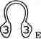
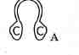

5. Дифференииаиия звуков занятия на уровне слова (задание 8, с. 21).
Логопед: Помогите Карлсону и Гному. Соедините слова с буквами Г - К так, чтобы получилась пары слов. Запишите слова парами, сравните слова по произношению, написа- нию и значению. Образец колос - голос.
КОРА ГОЛОС КОЛОС КАЛЬКА
КРОТ ГОРА ГАЛЬКА ГОД
КУБКИ ГОЛ ГРОТ КОЛ
КОТ КУСТЫ ГУБКИ ГУСТЫ
Сравните слова в парах по звучанию, написанию и значению.
- Физминутка Сем, занятие 24).
- Развитие зрительного внимания, памяти. Закрепление правописания собственных имен сишествителъных.
Логопед: Рассмотрите картинки с изображением сказочных героев и назовите их имена.
Картинки: Красная Шапочка, Дюймовочка, Кот в Сапогах, Гуси-Лебеди, Баба-яга, Курочка Ряба.
Логопед: Припомните, как пишутся собственные имена существительные. Запишите слова (запись на доске) и укажите в них наличие звуков занятия.
8. Развитие звукового анализа на уровне слова.
Логопед: Подберите для гнома и Карлсона по 5 слов с их любимыми звуками так, чтобы эти слова обозначали живые I существа. Например: Для Карлсона - корова, комар... Для Гнома - газель, горилла.
III. Итог занятия
Логопед: Назовите слова, которые вы записали. Дайте характеристику встречающимся звукам занятия.

ЗАНЯТИЕ 26
Тема: Дифференциация звуков К - К', Г - Г'.
Цели: закреплять знания о звуках К - К', Г - Г', навыки правильного произношения и различения звуков К - К', Г - Г' в словах, словосочетаниях, предложении и тексте; развивать навыки фонематического анализа и синтеза, внимание, логическое мышление, связную речь.
Оборудование: буквы К - Г (запись на доске), предметные картинки - Карлсон и Гном; картинки с изображением предметов, необходимых для занятий спортом; парные картинки -черно-белое и цветное изображения сказочного героя.
Ход занятия I. Оргмомент
1. Развитие логического мышления.
Логопед: Рассмотрите картинки с изображением предметов и определите, к какой группе их можно отнести. (Предметы для занятий спортом.)
Предметные картинки: кегли, гантели, скакалка, гиря, коньки, санки, ролики, боксерские перчатки.
2. Сформулировать тему занятия и записать ее на доске.
II. Основная часть
- Припоминание сходства и различий между звуками К-К\Г-Г
- Развитие зрительного восприятия.
Логопед: Рассмотрите фотографии, которые получили Карлсон и Гном от своих друзей - сказочных героев. Помогите им определить, кто изображен на неудачных фотографиях.
Логопед раздает детям по два чернобелых изображения сказочных героев, оставляя у себя цветные пары от этих карточек. Дети называют героев, в случае затруднения, логопед выставляет парную цветную картинку.
Картинки: Гуси-Лебеди несут Иванушку, старик Хоттабыч сидит около лампы, Курочка Ряба сидит на гнезде, Хаврошечка гладит корову, принцесса сидит на кровати с горошиной, Дюймовочка плывет на листе кувшинки, Гулливер тянет на веревках корабли.
3. Дифреренииаиия звуков занятия на уровне словосочетания (работа с карточками). Логопед: Составьте вместе с Гномом и Карлсоном словосочетания из слов первого и второго столбика, назовите «любимые» звуки героев.

Слова-признаки | Слова-предметы
КРАСНЫЙ | КОЛБАСА
ГОЛОСИСТЫЙ | ГОРА
ВЫСОКАЯ | ГАЛСТУК
КОПЧЕНАЯ | ПЕТУШОК
- Физминитка (см. занятие 24).
- Дифреренииаиия звуков занятия на уровне предложения(задание 9. с. 21).
Логопед: Прочитайте слова и составьте из них предложения.
Белка, спешить, к, гнезду.
Она, скакать, за, еловые, шишки.
Забраться, белка, в, тёплое, гнездо.
В, лес, закружила, вьюга.
Будет, вкусная, еда, у, зверёк, в, кладовая.
Белка, выбраться, из, гнезда.
6. Развитие навыков языкового анализа и синтеза. Работа на уровне текста.
Логопед: Прочитайте предложения из предыдущего задания, Скажите, можно ли составить из этих предложений рассказ? Поменяйте порядок предложений так, чтобы можно было бы прочесть рассказ «Белочка».
III. Итог занятия (задание 10, с. 21-22) Логопед: Вставьте буквы Г - К в слова. Прочитайте рассказ. Вазовите из текста слова со звуком К, а теперь с парным ему звонким согласным.
Тема: Дифференциация звуков К - К', X - X'.
Цели: закреплять знания о звуках К - К', X - X', навыки правильного произношения и различения звуков К - К', X - X' в слогах, в словах, словосочетаниях и предложениях; развивать навыки слогового анализа слов, фонематического анализа и синтеза; учить составлять словосочетания и предложения; закреплять знания норм орфографии; работать над развитием связной речи; развивать внимание, логическое мышление.
Оборудование: буквы К - X (запись на доске); предметные картинки: Хрюша и Каркуша; зеркала (на каждого ребенка); предметные картинки с изображением космических кораблей; карточки с написанными слогами в форме деталей космических кораблей; таблицы со слогами для составления слов.
Ход занятия
/. Оргмомент
1. Развитие слогового анализа и синтеза.
Логопед: Составьте из слогов слова по схемам. С каких звуков начинаются все эти слова? (Со звуков К, К', X).
Ко-са
Ко-лесо
Ко-ты

2. Сформулировать теми занятия и записать ее на доске.
II. Основная часть
- Сравнительная характеристика звуков К- К .Х- X'.
- Различение звуков К-К\Х-Х' на слух,
-в звуковых рядах;
- в рядах слогов;
- в рядах слов.
Работу по различению звуков К - К' - X - X' можно проводить с использованием карточек, на которых написаны буквы.
3. Знакомство с героями занятия через развитие
зрительного восприятия.
Логопед: Составьте имена героев занятия из стилизованных букв, записанных на карточках. (Каркуша и Хрюша.)
Логопед демонстрирует детям карточки со стилизованными изображениями букв К иХ.
4. Уточнение и обогащение словаря.
Логопед: Ребята, посмотрите, во что одеты наши гости. Скажите, куда они решили отправиться? (Герои одеты в костюмы космонавтов. Они решили отправиться в космическое путешествие.) Как вы думаете, что нужно приготовить для космического путешествия? (Дети называют, логопед выставляет на доску картинки с соответствующими предметами. Например: фонарик, снаряжение, продовольствие, веревку...) Вот вам корзина для космического продовольствия. Рассмотрите продукты, представленные на полках, и отберите необходимое. Запишите слова в два столбика (запись на доске): в первый - со звуками К - К', во второй - со звуками X - X'.
Картинки: холодец, консервы, халва, хлеб, конфеты, колбаса, молоко, крупа, сухари.
5. Развитие звукового анализа и синтеза.
Логопед: Хрюша и Каркуша хотят отправиться в путешествие на космическом корабле. Но в их машинах не хватает некоторых деталей.
Помогите Хрюше и Каркуше поставить недостающие детали на место. Прочитайте слоги на карточках и подберите к ним пары.
Слоги: ка - ... , хо - ... , ки - ... , ах - ... , ек - ... , кы - ... .
6. Уточнение словаря по теме «Космос».
Логопед: Хрюша и Каркуша готовы к полету. Давайте проверим их снаряжение. Рассмотрите костюм космонавтов и назовите все предметы со звуками занятия.
Приблизительный перечень слов: скафандр, комбинезон, рукавицы, кислородный баллон, маска, веревка...
7. Физминутка.
Логопед: Наши друзья благодарят вас за помощь в подготовке к полету. Теперь присядем на дорогу, а будущие космонавты выполнят гимнастику перед долгим полетом.
Поднимаем плечики,
Прыгайте, кузнечики,
Прыг-скок, прыг-скок.
Сели, травушку покушали,
Тишину послушали.
Тише, тише, высоко
Прыгать на носках легко.
8. Работа со словами-паронимами.
Логопед: Каркуша и Хрюша прибыли на загадочную планету. Тут живут необыкновенные существа ХАКАТЫ. Пришельцы с Земли быстро с ними подружились и научили своей любимой игре: подбирать похожие слова и объяснять их различия. Поиграйте вместе с друзьями. Подберите похожие слова и объясните различие между словами каждой пары.
Слова: сох - ... , мука - ... , казак - ... , хлоп - ... , бук - ... , ход - ... .
9. Работа по построению словосочетаний и предложений.
Логопед: Хакаты тоже решили научить своих новых друзей чему-то новому. Они долго думали и остановились на игре «Превращалки». Превратите неверное слово в верное и, подобрав к нему признак, составьте словосочетание.
Слова: ворост, каратофель, ркокодил, тетух, хяхта, ве-них, лопук.
Приблизительный перечень словосочетаний: тонкий хворост, крупный картофель, голосистый петух, широкий лопух, огромный крокодил, новый веник, красивая яхта.
10. Работа по дифференииаиии звуков занятия
на уровне текста.
Логопед: Путешествие подошло к концу. Хрюше и Кар-куше пора возвращаться на Землю. А чтобы не забыть о своем путешествии, Каркуша предложила записать рассказ о нем. Помогите Каркуше. Запишите (запись на карточках) рассказ о путешествии наших друзей, укажите наличие звуков К - К', X - X".
Учащиеся 1-го класса составляют рассказ устно, а ученики 2, 3-го классов составляют рассказ, затем объясняют сложные случаи написания слов и записывают его самостоятельно.
Приблизительный рассказ:
Космическое путешествие
Однажды Каркуша и Хрюша решили отправиться в космическое путешествие. Они собрали продовольствие и снаряжение, приготовили космический корабль. Когда все было готово, отправились в путь. Космический корабль Хрюши и Кар-куши опустился на необыкновенную планету, где жили Хака-ты. Хозяева планеты тепло встретили пришельцев. Погостив немного у Хакатов, поросенок и ворона вернулись обратно. Друзья долго вспоминали свое космическое путешествие.
III. Итог занятия
Логопед: Назовите из своего рассказа слова для Карку-ши, а затем для Хрюши.
ЗАНЯТИЕ 28
Тема: Дифференциация звуков Д - Д'.
Цели и задачи: познакомить детей с характеристиками звуков Д - Д'; учить дифференцировать звуки Д - Д' в слогах, словах, словосочетаниях, текстах; обучать соотнесению звука с символом и буквой; формировать навыки слогового анализа; закреплять знания о правописании собственных имен существительных; развивать навыки образования существительных при помощи суффиксов с уменьшительно-ласкательным значении; тренировать в употреблении предлогов НАД, ПОД, ИЗ-ПОД, в составлении схем предложений; формировать навыки употребления слов-антонимов; развивать слуховое внимание, восприятие, память.
Оборудование: карточки со словами для составления цепочки; символы для обозначения звуков занятия на письме; кубики с записанными на их гранях слогами; пособие «Стилизованные буквы»; индивидуальные карточки с заданиями; пособие «Дед Мороз и горы».
Ход занятия J. Оргмомент
1. Закрепление навыков звукового анализа и синтеза.
Логопед: Составьте из слов цепочку так, чтобы в каждом
последующем слове было на одну букву меньше, чем в предыдущем.
Слова (запись на карточках): дочки, удочки, дудочки, очки, почки, ночки, кружочки.
Логопед: Какие слова лишние? Почему?
2. Развитие слухового внимания.
Логопед: Послушайте стихотворение и назовите звуки занятия.
Дятел жил в дупле пустом. Дуб долбил, как долотом. День долбил, два долбил -Дырку в дереве пробил.
3. Сформулировать тему занятия и записать ее на доске.
II. Основная часть
1. Сравнительная характеристика звуков Ц - Д' (задание 1. с. 22).
Д - согласный, твердый, звонкий, на письме обозначаем синим звонком и синим незакрашенным кружком.
Д' - согласный, мягкий, звонкий, на письме обозначаем зеленым звонком и зеленым незакрашенным кружком.
2. Развитие слогового анализа и синтеза (задание 2. с. 22).
Логопед: Соберите для Деда Мороза кубики: составьте из них имена детей и узнайте, кому приносил подарки Дедушка Мороз.
Слова: Демьян, Денис, Дима, Эдик, Владик, Даша, Александр.

si gag g

3. Дифференциация звуков занятия в слогах.
Логопед: Дед Мороз возвращается домой, его путь далек. Нужно дедушке добраться до холодных стран. Помогите ему. «Поднимитесь» вместе с Дедом Морозом на горы, а потом «спуститесь» с гор, читая слова по слогам.
Логопед выставляет пособие «Дед Мороз и горы».
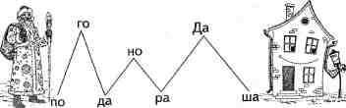
4. Дифференциация зшщсдв занятия в словах. Образование существительных при помощи суффиксов с уменьшительно-ласкательным значением (задание 3. с. 22).
Логопед: Образуйте слова при помощи суффиксов -ОК-, -ИК-, -ЧИК-, -ЁК-. Образец: завод - заводик.
ДРУГ-... ДУБ-... ДОМ-...
ДЕНЬ-... ЛЁД-... ХОЛОД-...
5. Физминутка.
Логопед: Выполните упражнения пальчиковой гимнастики «Крокодил», «Птичка», «Птенчики и гнездо», «Пе-тушок», «Лодка», «Пароход».
6. Работа со словами-антонимами.
Логопед: Прочитайте слова и прдберите к ним слова с противоположным значением. Например: мальчик - девочка.
ГОРОД-... БАБУШКА-... ЗИМА-...
НОЧЬ - ... ЗЛОЙ - ... ДЕШЕВЫЙ - ...
СТАРЫЙ - ... КОРОТКИЙ - ...
7. Работа по дифференииаиии звуков занятия на уровне словосочетания.
Логопед: Прочитайте словосочетания и найдите ошибки (запись на карточках). Запишите словосочетания верно (запись на доске) и укажите наличие звуков занятия.
Словосочетания: молоденькое дубок, легкая дыхание, старенькие домик, многоэтажная дом, удобная диванчик.
8. Дифференииаиия Д - Д' в предложении.
Логопед: Прочитайте предложения и вставьте подходящие по смыслу предлоги: НАД, ПОД, ИЗ-ПОД. Самолет летел ...лесом. Девочка бежала... зонтом. Медвежонок выглядывает ... дерева. Дима лежал ... одеялом. Пароход прошел ... мостом. Желуди лежали ... дубом.
9. Дифференииаиия звуков Д - Д' на уровне текст ({запись на карточках).
Родник
...ень был ...ёплый. ...има и Воло...я гуляли около ...ачи. Мальчики по...ошли к высокому ...ереву. У ...ерева они уви...ели ро...ник. ...има и Воло...я решили по...ойти поближе. Они наклонились и ла...онми стали пить во...у. Она была холо...ная. Мальчики быстро утолили жаж...у и пошли ...омой.
III. Итог занятия
Логопед: Прочитайте получившийся рассказ по цепочке и назовите слова со звуками занятия. Дайте характеристику звукам занятия.
ЗАНЯТИЕ 29
Тема: Дифференциация звуков Т - Т.
Цели и задачи: познакомить детей со звуками Т — Т'; научить их дифференцировать звуки Т — Т' изолированно, в| слогах и в словах; формировать навыки звукового анализа и синтеза; обогащать словарь детей; развивать слуховые дифференцировки; обучать грамматическому оформлению предложений; тренировать в восстановлении рассказа по предложенному плану; развивать зрительное и суховое восприятие.
Оборудование: символы для обозначения звуков; слоговые таблицы; картинки с изображением лап, мордочек и хвостов; картинки для составления предложений; картинки с изображениями профессий людей; индивидуальные! карточки.
Ход занятия . Оргмомент
1. Знакомство с темой занятия.
Логопед: К нам на занятие заглянули два брата. Их имена очень похожи друг на друга, а братья совсем не похожи. Один брат высокий и худой, второй - маленький и полный. Высокого брата звали Том, а маленького - Тим. Подумайте и скажите, с какими парными согласными звуками дружат Том и| Тим? (Со звуками Т - Т.) Запишите имена героев занятия. I
2. Сформулировать тему занятия и записать ее на доске, I
Основная часть
1. Сравнительная характеристика звуков занятия f задание 1. с. 22).
Логопед: Произнесите сначала звук Т, а потом Т\ Сравните звуки между собой.
Т - согласный, твердый, глухой, на письме обозначаем синим закрашенным кружком, соответствуют синие наушники.
Т' - согласный, мягкий, глухой, на письме обозначаем] зеленым закрашенным кружком, соответствуют зеленые! наушники.
. Развитие фонематического восприятия.
Логопед: Послушайте звуки, слоги и слова, поднимите соответствующий символ:
звуки: Т, Д, Б, Т, Д, В, И, Т;
слоги: ПА, ТА, ТУ, ТЯ, ТИ, ДИ, ТО, ТЫ, ТЕ;
слова: дом, пот, тень, танк, тина, хвост, мост.
Л. Развитие зрительного восприятия и внимания.
Логопед: Прочитайте слоговой ряд (запись на доске) и постарайтесь его запомнить, запишите каждый ряд по памяти.
ТА-ТО - ТЫ ТИ - ТЕ - ТА - ТИ
ТУ-ТЮ-ТЮ ТЫ-ТЕ-ТЕ-ТЫ
•/. Работа по обогащению словаря на изучаемые звуки.
Логопед: Рассмотрите картинки, запишите названия профессий, укажите в словах наличие звуков занятия.
Картинки: пианист, футболист, хоккеист, тракторист, танкист, библиотекарь, портной, скульптор, фотограф, архитектор, строитель.
. Физминутка.
Дети декламируют текст стихотворения и выполняют движения по тексту.
Быть шофером хорошо,
А летчиком лучше.
Я бы в летчики пошел,
Пусть меня научат.
Наливаю в бак бензин,
Завожу пропеллер.
«В небеса, мотор, вези,
Чтобы птицы пели».
. Работа по дифференииаиии Т - Т' на уровне предложения {задание 4. с. 22).
Логопед: Закончите предложения с помощью картинок.
Картинки: метла, топор, молоток, трава, туфли.
Двор подметают ....
Дрова рубят ... .
Гвозди забивают ... .
На лугу растет сочная ..
.. В шкафу стоят новые ....
7. Дифференииаиия Т-Т в тексте.
Логопед: Послушайте рассказ. Прочитайте план рассказа, записанный на доске. Запишите рассказ по плану (запись на карточках).
Каток
Наступила зима. На улице холодно. Стужа. Деревья, крыши домов, тротуары - все покрыто снегом. Реки затянуты льдом. Этому очень рады дети. В школьном дворе они расчистили площадку. Потом залили ее водой. Получился отличный каток. Мальчики и девочки весело бегут с коньками.
План рассказа
- Зима. Природа зимой.
- Как залить каток?
- Каток - радость для детей.
/17. Итог занятия (задание 5, с. 23) Логопед: «Раздайте» картинки Тиму и Тому: проведите линии от картинок со звуками ТиТ'к каждому брату.
ЗАНЯТИЕ 30
Тема: Дифференциация звуков Д - Д', Т - Т\ Цели и задачи: закрепить знания детей о звуках Д - Д', Т -Т'; учить детей дифференцировать звуки занятия; обогащать словарь детей; развивать навыки слогового анализа и синтеза; закреплять знание языковых норм; способствовать развитию связной речи, высших психических процессов. Оборудование: символы для обозначения звуков занятия; карточки для индивидуальной работы; картинки - уточка и удочка; изображение замков с написанными на них слогами; предметные картинки с изображением предметов, необходимых героям сказки.
Ход занятия I. Оргмомент
1. Развитие фонематического восприятия.
Логопед: Рассмотрите предметные картинки и назовите звуки, которыми различаются слова, обозначающие данные предметы. (Звуки Д - Т.)
Картинки: уточка - удочка.
2. Сравнительная характеристика звуков (задание I.e. 22 h
Д - согласный, звонкий, твердый, соответствует синему звонку, на письме обозначаем синим незакрашенным кружком.
Д' - согласный, звонкий, мягкий, соответствует зеленому звонку, на письме обозначаем зеленым незакрашенным кружком.
Т - согласный, глухой, твердый, соответствует синему наушнику, на письме обозначаем синим закрашенным кружком.
Т' - согласный, глухой, мягкий, соответствует зеленому наушнику, на письме обозначаем зеленым закрашенным кружком.
3. Сформулировать тему занятия и записать ее на доске.
II. Основная часть
1. Дифференииаиия звуков занятия в слогах.
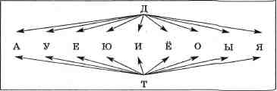
7*-2605
Логопед: Рассмотрите карточки, прочитайте буквы и составьте из них слоги. Запишите слоги парами по звонкости -глухости (запись на доске), укажите в них наличие звуков занятия.

2. Припоминание литературного произведения. Развитие зрительного восприятия (задание 7. с. 23-24).
Логопед: Обведите картинки и назовите героев занятия. Из какой сказки они пришли? Кто автор этой сказки? (А. Волков «Волшебник Изумрудного города».)
Картинки: собачка Тотошка, девочка Элли, Дровосек, Страшила, Трусливый л в.
3. Развитие фонематического анализа и синтеза.
Логопед: Назовите еще раз имена героев и определите,
какие звуки нашего занятия подойдут для каждого из них. Запишите имена героев (запись на доске). Укажите звуки Д-Д\Т-Т\
4. Дифференииаиия Д - Д''. Т - Т' в словах (задание 8. с. 24).
Логопед: Помните, ко да друзья добирались до Изумрудного города, на их пути было много препятствий. Но они преодолели их. Сегодня мы постараемся повторить путь героев сказки и попробуем добраться до цели. Задача сложная, но вместе мы обязательно справимся с ней. Нас не должны страшить ни саблезубые тигры (логопед выставляет на доску их изображения), ни злая волшебница Бастинда, '"Л 1 ни летучие обезьяны, ни ужасный Людоед.
Вы готовы? Тогда в путь! (Логопед выставляет на доску изображение дремучего леса, крепости Людоеда, замка Бас-тинды, Изумрудного города и предлагает детям восстанвить последовательность событий.) В результате получается такой план: встреча с Бастиндой, замок Людоеда, загадочный лес с саблезубыми тиграми и наконец Изумрудный город. Итак, мы спешим в Изумрудный город и на пути встречаем злую волшебницу Бастинду. Вставьте подходящие буквы в слова и назовите соответствующие звуки.
...ОМ-...ОМ ...УШ-...УШБ
...ЕНЬ-...ЕНЬ ...ОЧКА-...ОЧКА
5. Работа по слоговому анализу и синтезу (задание 9, с. 24).
Логопед: Вы справились с заданием волшебницы. Молодцы! Можно двигаться дальше. Но что это там виднеется впереди? (Это замок Людоеда.) Злодей заманил Элли с Тотош-кой в крепость, и им грозит беда. Бедная девочка сидит в комнате под большим замком. Как ее освободить? (Нужно найти ключ от замка.) Верно. Помогите Элли: вставьте слоги-ключи в слова и освободите Элли из замка Людоеда.
Образец: ван - диван.
во... ро... ...бун ...мик
пло... ...тя бан...ки де...
6. Физминутка.
Логопед: Ура! Дверь открыта! Скорее продолжим наш путь. Но вот беда. Дровосеку нужно добавить немного масла во все детали, а у Страшилы растрепалась вся солома. Пока наши герои приводят себя в порядок, мы разучим новую зарядку.

Раз, два, три, четыре, пять, | Стучат в беспорядке пальчиками по столу.
Вышел дождик погулять. Шел неспешно, по привычке, | Стучат попеременно пальчиками по столу, затем одновременно.
А куда ему спешить> Вдруг читает на табличке: | Ритмично стучат кулачками по столу.
«По газону не ходить!» Дождь вздохнул тихонько: -Ох! | Ритмично хлопают в ладоши.
И ушел. Газон засох. | Стучат в беспорядке пальчиками по столу.
7. Закрепление знаний о родственных словах
Г задание 10. с. 24-25).
Логопед: Посмотрите, совсем немного осталось до Изумрудного города. Вот перед нами последнее препятствие -темный и непроходимый лес, где водятся саблезубые тигры.
Саблезубые тигры пропустят только того, кто сможет объединить слова в группы (подчеркните каждую группу родственных слов линией своего цвета). Запишите эти группы слов. Выделите звуки Д - Т. Образец: холод, холодный, холодно. Какие слова лишние? Почему?

ПРУД | МОСТИК | СЛЕДОПЫТ
мосты | НАСЛЕДИТЬ | ГОДИК
СЛЕДЫ | ГОДОВОЙ | СЛЕДОВАТЬ
ГРАД | ТЁПЛЫЙ | ГОРОДОК
ТЕПЛО | ГОРОДСКОЙ | ГОРОДИЩЕ
ГОДА | ПАРАДНЫЙ | ЗАПРУДА
ГОРОДА | ПРУДИК | ЗАПРУДИТЬ
ПАРАДЫ | МОСТИТЬ | ЗАМОСТИТЬ
МОСТ | ПОТЕПЛЕНИЕ | РАДОВАТЬ
III. Итог занятия (задание 11, с. 25) Логопед: Наконец, мы добрались до Изумрудного города. Добрый волшебник Гудвин встречает гостей. Он выслушивает каждого и выполняет желания героев. Вспомните, о чем просил каждый из героев сказки?
Логопед выставляет напротив каждого героя то, что он просил у Гудвина. Дети называют дары волшебника и определяют в словах звуки занятия, дают характеристику звукам.
ЗАНЯТИЕ 31
Тема: Дифференциация звуков Д - Д', Т - Т' в словосочетаниях, предложениях и тексте.
Цели и задачи: учить детей дифференцировать звуки Д - Д", Т - Т* в словосочетаниях, предложениях и тексте; закреплять знания временных отношений; обогащать словарь детей; развивать фонематическое восприятие; формировать навыки работы с деформированным текстом, навыки фонематического анализа и синтеза, работы на уровне словосочетания.
Оборудование: предметные демонстрационные картинки с изображением девочки Элли, собачки Тотошки, Урфина Джюса, деревянных солдат, лодки; карточки с записанными на них словами.
Ход занятия J. Оргмомент
1. Закрепление знания временных отношений.
Логопед: Ответьте на вопросы.
- Назовите последний месяц года. (Декабрь.)
- Назовите последний месяц весны. (Март.)
- Припомните первый день недели. (Понедельник.)
- Припомните название месяца, когда дети первый раз идут в школу. (Сентябрь.)
2. Сформулировать тему занятия и записать ее на доске
(задание 12. с. 25).
Логопед: Соберите половинки фруктов и прочитайте слова. Выделите буквы Д, Т. Припомните и дайте характеристику звуков, обозначенных этими буквами.
II. Основная часть
1. Определение общего и частного.
Логопед: Прочитайте слова и объедините их в группы по какому-либо признаку.
Слова (запись на карточках): мед, улей, кусты, деревья, грибы, лес, пчела, уха, город, рыболов, ягоды, дома, деревня, изба, вода, берега, теченье, тротуар, толпа, дороги, колодец, сарай, озеро, река, мост, рыба, цветы, коровы, рыбалка.
Вывод: пчела - мед, улей, цветы; лес - кусты, деревья, ягоды, грибы; город - дома, тротуар, дороги, толпа; деревня -изба, колодец, сарай, коровы; рыбалка - река, рыба, вода, теченье, рыболов, уха.
2. Знакомство с героями занятия (задание 13. с. 26).
Логопед: На прошлом занятии мы совершили путешествие в Изумрудный город. Вы знаете, что на этом приключения Элли и ее друзей не закончились. Сегодня у нас есть возможность поплыть по подземной реке в Подземную страну и посетить город, где живут интересные и трудолюбивые люди. Те, кто хочет отправиться вместе с нами, могут приступать к первому заданию.
С каким звуком (буквой) дружит каждый герой сказки
А. Волкова «Волшебник Изумрудного города»? Запишите эти буквы.
Девочка Элли - ... Дровосек - ...
Страшила - ... Тотошка -....'.
Трусливый лев - ... Гудвин - ...
Бастинда - ... Саблезубые тигры - ...
3. Развитие зрительного внимания и фонематического восприятия (задание 14. с. 26).
Логопед: Молодцы! Вы отлично справились с заданием.
Мы плывем по подземному коридору довольно долго. Немного страшно. Что это там виднеется вдали? Впереди показался слабый свет. Кто здесь может жить?
Перед нами возникает небольшой остров. Причаливаем. Выходим на каменистый берег. Да это же жилище злого волшебника Урфина Джюса, который мастерил деревянных солдат. А вот и он сам. Урфин Джюс приглашает гостей в дом. Но Элли знает о коварности волшебника и не хочет здесь оставаться надолго.
Давайте постараемся как можно скорее избавиться от компании Урфина Джюса и сбежим. Восстановите словосочетания: замените в словах букву Д буквой Т и наоборот. Запишите словосочетания. Выделите буквы Д - Т.
ДРУТНОЕ ТЕЛО - ...
ЧИСДАЯ ТЕДРАТЬ - ...
СЛАДКИЙДОРД-...
ДЕНИСДЫЙ САТИК
ТУБОВЫЙСДОЛ-...
СДАРЫЙ ХОЛОТИЛЬНИК
ТУШИСДЫЙ ЛАНТЫШ - ...
4. Физминитка.
Логопед: Чтобы сбежать от Урфина Джюса, нужно сложить из спичек картинки. Выложите из спичек (импровизация):
- «Лесенку»;
- «Домик»;
- «Лодку».
5. Дифференииаиия звуков Д -Д',Т - Т' в словах. Подбор слов на заданные звуки.
Логопед: Вы отлично справились с заданием. Урфину Джюсу ничего не остается, как отпустить девочку Элли и показать нам дорогу к подземному городу.
Подумайте и запишите, что может привезти в подарок жителям подземного города Элли от Урфина Джюса.
Приблизительный перечень слов: кисточки, карандаши, дрова, конструктор, фломастеры, тетради, деревянные столы и стулья...
6. Работа по дифференциации звуков занятия на уровне предложения.
Логопед: Вот мы и добрались до подземного города, жители радостно встречают нас на берегу. Элли раздала им подарки. Теперь можно поиграть. Выберите из представленных символов те, что подходят к словам в предложениях. Запишите предложения (запись на карточках) и укажите звуки занятия в словах.
У На...аши ес.ь цве...ные каран...аши.
...е....ушка копае... в огоро...е кар...ошку.
...я...я Коля лови... на озере рыбу.
...аша с.ирает на озере бельё.
Ан...рей копае... за сараем червей ...ля рыбалки.
Ан...он взял у...очку и пошёл на пру... лови... рыбу.
7. Дифференциация звуков Д-Д' -Т-Т на уровне текста (задание 15. с. 26-27).
Логопед: Целый день Элли гостила в подземном городе, но пришло время прощаться, нам пора возвращаться домой.
Жители просят вас расшифровать рассказ, который они сочинили, используя символы занятия, и прочитать его для Элли и Тотошки.
Родник
© ень был тёплый. © има и Воло®я гуляли около © ачи. Мальчики по © ошли к высокому © ереву. У
корней © ерева они уви ели роч£/ник. \3>има и Во-ло © я решили nov^/ойти поближе. Они наклонились к во\~/е и стали черпать её лаЧ-Уонями. Во© а была очень прозрачная и холоч_Уная. Мальчики быстро утолили жаж © у и пошли © омой.

III. Итог занятия
Логопед: Вот закончилось и это путешествие. Дома Элли расскажет маме и папе о том, кого она встретила в подземелье, и о том, как проводила время в гостях у подземных жителей.
А мы постараемся припомнить и назвать парные слова, в которых звуки Д - Т, Д' - Т' менялись местами.

ЗАНЯТИЕ 32
Тема: Дифференциация звуков 3-3'.
Цели и задачи: познакомить детей со звуками 3-3'; учить соотнесению звука с символом и буквой, дифференциации звуков 3-3' изолированно, в слогах, словах, в словосочетаниях и предложениях, определению положения звуков (начало, середина, конец) в словах; формировать навыки звукового анализа и синтеза на уровне слога и слова; уточнять и обогащать словарь детей

закреплять умение составлять предложения из слов; обучать работе со схемами предложений.
Оборудование: символы для обозначения звуков 3-3'; зеркала (на каждого ребенка); пособие «Слоговые кубики»; разрезанные картинки «заяц» и «зебра»; индивидуальные карточки с заданиями; карточки с записанными на них прилагательными; карточки со схемами предложений, предложениями

I. Орг момент
1. Развитие слухового внимания.
Логопед: Послушайте стихотворения и скажите, о какой букве идет речь? (О букве 3.)
На эту букву посмотри:
Она совсем как цифра три.
Извиваюсь, словно змейка
Срисовать меня сумей-ка!
2. Соотнесение буквы со звуками, которые обозначает буква 3.
Логопед: Скажите, какие звуки может обозначать буква 3? (Звуки 3, 3'.)
3. Сделать вывод и сформулировать тему занятия.
II. Основная часть
1. Знакомство со звуками 3 - 3*.
Логопед: Посмотрите в зеркало и определите, что помогает нам произносить звуки 3-3'? Норма артикуляции:
- губы в улыбке;
- зубы почти сомкнуты;
- кончик языка упирается в нижние зубы;
- работают голосовые связки;
- звук может звучать мягко или твердо.
2. Запись характеристик выделенных звуков. Сравнение звуков 3 - 3\ определение сходства и различия (задание 1. с. 27).
3 - согласный, звонкий, твердый, ему соответствует синий звонок, на письме - синий незакрашенный кружок.
3' — согласный, звонкий, мягкий, ему соответствует зеленый звонок, на письме - зеленый кружок.
- Развитие навыков конструирования. Развитие зрительного восприятия.

108

Слоги на гранях первого кубика | Слоги на гранях второго  кубика |
за  гла гро ко за за | ноза |
Логопед: Что общего между всеми получившимися ело- I
вами? (Во всех словах есть звук 3.) Найдите среди всех слов лишнее. Почему оно лишнее? (Заноза - два раза встречается 3.)
7. Дифференииаиия слов со звуками 3 - 3'.
Логопед: Зебра и заяц благодарят вас за помощь. Они приглашают вас в гости. Давайте выберем подарки для них. Для зайца слова со звуком 3, а для зебры - со звуком 3'. Запишите слова в два столбика (запись на доске) и отметьте звуки занятия.
Слова для записи: газета, зонтик, заколка, розы, незабудки, зерно, занавески, комбинезон, зима, земля, козявка.
8. Физминутка.
Логопед: Зебра и заяц решили немного отдохнуть. Зебра никогда не видели снега, и заяц решил научить ее лепить снежки из невидимого снега.
Дети выполняют действия по тексту. Раз, два, три, четыре, Мы с тобой снежок слепили. Крепкий, ровный, очень гладкий, Но совсем, совсем не сладкий.
9. Развитие звукового анализа и синтеза.
Логопед: Помогите зебре и зайцу закончить слова - подберите слоги с их любимыми согласными (запись на карточках).
Слова: ...БРЫ, ...ОПАРК, ...РЯД, ...ЛЁНКА, ...БОР, ...СОВ.
Слоги: ЗУ, 30, ЗЕ, ЗА.
10. Развитие фонематического анализа на уровне словосочетания.
Логопед: Подберите признак к предмету так, чтобы получилось словосочетание (работа с карточками). Запишите словосочетание и укажите место звуков 3— 3'.

Карточки с картинками | Карточки с записанными на
 | них словами-признаками
забор | зелёный
солнце | знойное !
зерно | золотое
киоск | газетный
роза | розовая
11. Работа на уровне предложения.
Логопед: Рассмотрите схемы предложений и прочитайте текст. Подберите предложения к схемам. Запишите по одному предложению к каждой схеме (запись на доске) и укажите звуки занятия. (Схемы построены без учета второстепенных членов предложения.)
Примеры предложений:
Зоя спрятала зонт за спиной.
Козленок пасется на поляне.
За кустом прятался заяц.
Зина посадила в саду розы.
За лесом садится солнце.
HI. Итог занятия (задание 3, с. 27)
Логопед: Прочитайте любимое стихотворение зайца и зебры, заменяя звоночки звуками 3-3'.
Слушай и запоминай,
Звонко, чисто называй
Все слова со слогом «са
Бирюза, ^авод, ко^а.
Вот слова со слогом « зИ.:
Тормоши, гру^и, ве^и.
Не подходит слово «^
ВОН»,
Выходи из круга вон!
Выпишите слова со звуками 3 - 3'.
ЗАНЯТИЕ 33
Тема: Дифференциация звуков С - С.
Цели и задачи: познакомить детей со звуками С - С; учитьЯ детей дифференциацировать твердые и мягкие согласные, а также звуки С - С изолированно, в слогах, в словах и в словосочетаниях; формировать навыки работы со словами-обобщениями; навыки звукового анализа и синтеза; развивать зрительное восприятие. Оборудование: парные карточки с картинками и записанными на них словами; символы для обозначения звуков занятия; зеркала (на каждого ребенка); карточки со словами; демонстрационная картинка «Волшебник Буквоед»; разрезные картинки с изображением транспортных средств.
Ход занятия
J. Оргмомент
1. Подбор предметов по общему признаку.
Логопед: Посмотрите на картинки и подберите к ним карточки с подходящими действиями.

Карточки с картинками | Карточки с записанными на них словами
собака | сидеть
самолет | грязь
кастрюля | пить
сапоги | пар
стакан | летать
кресло | лаять
Образцы пар:собака-лаять, пить-стакан, пар кастрюля,
2Сформулировать тему занятия и записать её на доске
Логопед: Прослушайте слова и определите часто встречающиеся в них звуки. (Собака, стакан, кастрюля, сидеть, сапоги. Звуки С -С)
II. Основная часть
- Определение нормы артикуляиии изучаемых звуков (работа с зеркалами).
- Сравнительная характеристика звуков С - С.
С - согласный, твердый, глухой, соответствуют наушники синего цвета, обозначаем на письме синим закрашенным кружком.
С - согласный, мягкий, глухой, соответствуют зеленые наушники, на письме - зеленый закрашенный кружок.
- Соотнесение звуков С - С с буквой и символами.
- Развитие умений конструирования и моделирования.
Логопед: Сегодня мы с вами отправимся в путешествие, каждый выберет для себя вид транспорта. Сложите разрезную картинку из частей Выберите способ путешествовать. Назовите звук занятия в названии выбранного вида транспорта.
Части картинок: самосвал, санки, самокат, самолет, такси, троллейбус, скорая помощь, автобус.
. 5. Развитие слогового анализа и синтеза.
Логопед: Запишите название видов транспорта по слогам (запись на доске). Укажите в словах место звуков С - С.
6. Развитие звукового анализа и синтеза. Обогащение словаря словами с изучаемыми звуками.
Логопед: Замените первую букву буквой С. Прочитайте получившиеся слова (работа на карточках).
Тоня - ... палки - ... топка - ...
кон - ... лук-... дом - ...
Логопед: Замените последнюю букву в словах на букву С. Прочитайте получившиеся слова.
голод - ... рейд* - ... морж - ...
нож - ... чад* - ... лев - ...
Логопед вместе с детьми припоминает значение слов, отмеченных звездочкой.
7. Развитие слухового и зрительного восприятия (задание 4. с. 28).
Логопед: К нам на занятие заглянул дед Буквоед. Дед Буквоед съел в словах все буквы С и заменил их другими буквами. Наведите порядок: верните буквы С в слова и запиши- те их. Образец: Тоня - Соня, голод - голос.
ТОНЯ - СОНЯ ГОЛОД - ГОЛОС
ПАЛКИ-... РЕЙД-...
ТОПКА-... НОЖ-...
КОН-... МОРЖ-...
ЛУК-... ЛЕВ-...
8. Развитие слухового и зрительного восприятия
(задание 5. с. 28).
Логопед: Но дед Буквоед не успокаивается. Он думает, что вы не справитесь с его последним заданием. Составьте словосочетания: соедините линиями слова-признаки из левого столбика со словами-предметами из правого столбика. Запишите словосочетания. Выделите буквы С.
Логопед: Ничего не остается деду Буквоеду, как согласиться с вами. Очень он доволен тем, что ребята хорошо различают звуки С - С".
III. Итог занятия (задание 6, с. 28) Логопед: Пора прощаться с Буквоедом. Однако, прежде чем уйти, он дает вам последнее задание. Замените символы звуков буквой С и запишите слова.
©ОБАКА-... ©ОК-...
©оба-... Шено-...
НО©КИ-... ©ЫР-...
со©ha-... лисята-...
ЗАНЯТИЕ 34
Тема: Дифференциация звуков 3 - 3', С – С
Цели и задачи: закреплять знания детей о звуках 3-3', С - С; учить детей дифференцировать звуки 3 - 3\ С -С; развивать зрительное восприятие и оптические представления, навыки звуко-слогового анализа слов, словообразования; учить оперировать в речи обобщающими понятиями; развивать зрительное и слуховое внимание и восприятие.
Оборудование: буквы С - 3 (запись на доске); стилизованные буквы; изображения следов зайца и лисы, двух избушек (лубяной и ледяной); мяч; картинки с изображением героев сказки «Заюшкина избушка».
Ход занятия
I. Оргмомент
1. Развитие зрительного восприятия и внимания (рисование следов по образии).
Дети рисуют по образцу следы зайца и лисы.
Логопед: Чьи это следы? (Если дети затрудняются при ответе, то логопед зачитывает им отрывок из сказки «Заюшкина избушка». При чтении объясняют значение слов: ЛУБЯНАЯ и ЛЕДЯНАЯ.)
- Определение темы занятия через выделение первых букв в словах лиса и заяи.
- Определение парных согласных звуков на примере бикв: 3-С.
II. Основная часть
1. Произнесение звуков занятия. Сопоставление их
по артикуляиии. Соотнесение произнесенных звуков с буквами и символами для их обозначения.
2. Знакомство со стилизованным изображением букв
3 — С. Нахождение букв занятия в ряду сходных стизованных изображений.
Логопед: Лиса и заяц принесли вам свои любимые буквы. Найдите эти буквы. Послушайте про них стихотворение.
Извиваюсь словно змейка,
Срисовать меня сумей-ка!

Села мышка в уголок,
Съела бублика кусок.
Что за буква светится
Старым ясным месяцем?
3 не просто завитушка
3 - пружина,
Крендель, стружка
Полумесяц в небе темном
.Буквой С повис над домом.
3. Различение звуков С-С'.З- 3' в слогах. Воспроизведение слоговых пар и слоговых цепочек.
- Игра в мяч: «Наоборот».
СА-ЗА УС-УЗ СЕ-ЗЕ СЁ - ЗЁ
СО-30 СИ-ЗИ УС-УЗ ЗУ-СУ
- Воспроизведение слоговых цепочек:
СА - ЗА - СА - ЗА АС - ОС - 03 - С
ЗИ - СИ - СИ - ЗИ СЕ - ЗЕ - ЗЕ - ЗА
ЗА - A3 - СА - АС УС - СУ - УЗ - ЗУ
- Запись слоговых пар по памяти:
СО-30 АС-A3 СЮ-ЗЮ СЫ - ЗЫ - ЗЫ
4. Различение звуков занятия в словах. Называние предметных картинок, закрепление знания правил орфографии.
Логопед: Когда лиса и заяц построили свои избушки, они повесили над дверьми таблички. (Логопед выставляет на доску изображения двух домиков.) Над дверью первого висит звонок, а над дверью второго - наушники. Как вы думаете, что висело над дверью лисы? А над дверью зайца? Почему?
Вот наши герои стали наводить порядок в своих домах. Лиса расставляла посуду. Но ее оказалось так много, что Лиса решила поделиться с зайцем. Как вы думаете, какую посуду лиса оставит себе, а какую отдаст зайцу?
Картинки: ваза, сковорода, кастрюля, сито, стакан, самовар, тазик, заварочный чайник.
5.Физминутка.
Логопед: Вы отлично справились с заданием. Давайте немного отдохнем и разучим зарядку про лису, ежика и белочку.
Дети произносят текст и загибают пальчики, начиная с большого.
У лисы в лесу глухом Под кустами еж колючий
Есть нора - надежный дом. Нагребает листья в кучу.
Не страшны зимой метели Есть у каждого свой дом,
Белочке в дупле на ели. Всем тепло, уютно в нем.
6. Закрепление умений словообразования существительных при помощи суффиксов.
Логопед: Лиса и заяц навели в домиках порядок и вышли поиграть на лесной лужайке. Вместе они придумали игру: лиса называет «большие» предметы, а зайчик будет превращать их в «маленькие» Помогите зайчику изменить слова. I
Образец: глаз - глазик, таз - тазик...
нос - ... коляска - ... коза - ...
слон - ... сказка - ... роза - ...
коса - ... гнездо - ... маска - ...
арбуз - ... краска - ... сестра - ...
7. Составление слоговых схем слов. Развитие звико-слогового анализа и синтеза.
Логопед: Заяц и лиса ждут к себе гостей. Но герои живут рядом и беспокоятся, что гости перепутают домики. Помогите друзьям. Составьте зашифрованные телеграммы гостям зайца и лисы.
Образец: коза - 3, синица - С (работа на карточках).
Слова: бизон, зебра, слон, носорог, сорока, снегирь, гусь, газель, селезень, клест, соболь, лось, косуля, барс, горностай. 1
III. Итог занятия
Логопед: Лиса и заяц прощаются с вами и благодарят вас за помощь в составлении телеграмм. С вашей помощью все гости благополучно добрались до домиков зайца и лисы. Припомните, кто пришел к лисе. А к зайцу?
ЗАНЯТИЕ 35
Тема: Дифференциация звуков С - С, 3 - 3' в словосочетаниях, предложениях и тексте.
Цели и задачи: закреплять знания детей о звуках 3 - 3', С -■ С; учить дифференцировать звуки 3 - 3', С - С изолированно, в слогах, в словах; развивать навыки слогового анализа и синтеза, словообразования, работы с омонимами; работать над предупреждением устного аграмматизма; развивать оптические представления.
Оборудование: буквы С - 3 (запись на доске); символы для обозначения звуков С - С, 3 - 3'; игра «Путешествие по Солнечному городу» (игровое поле, флажок, фишки-очки); демонстрационные картинки с изображением героев сказки: Гусли, Незнайки, доктора Пилюлькина, Знайки, Винтика, Шпунтика.
Ход занятия I. Оргмомент
1. Развитие оптических представлений и зрительного восприятия.
Логопед: Составьте букву из частей — элементов букв. Какие буквы у вас получились? Какие звуки они обозначают? Скажите, почему сегодня на занятии мы изучаем эти буквы?
2. Сформулировать теми занятия и записать ее на доске.
II. Основная часть I. Знакомство с планом занятия.
Логопед: Сегодня мы с вами отправляемся в увлекательное путешествие по городу, название которого вы без труда сможете отгадать, если посмотрите на картинку.
Логопед выставляет на доску план путешествия по Солнечному городу. Логопед отмечает флажком каждую зону игрового поля, в которую попадают дети. Перемещаясь по дорожкам, дети выполняют задания в следующем порядке.

Зоны игрового поля | Задания
Ьольница доктора Пилюлькина | Различение и воспроизведение звуков С — С, 3 — 3' на слух
Дорожка к домику музыканта Гусли | Развитие слогового анализа и синтеза
Мастерская Винтика и Шпунтика | Работа с омонимами
Домик Знайки | Построение словосочетаний, развитие зрительного восприятия
Мостики на реке | Работа с предлогами
Сказочная поляна | Работа с деформированными текстами

За каждое правильно выполненное задание дети получают очки-фишки. Побеждает тот, кто наберет больше фишек.
Логопед: Наш путь начнется от домика главного героя игры - Незнайки. Мы навестим доктора Пилюлькина, зайдем в мастерскую Винтика и Шпунтика, заглянем в гости к музыканту Гусле, не пропустим и домик Знайки... Наконец, мы попадем на поляну сказок и развлечений. Там закончится наше путешествие. Итак, все готовы? Тогда смелее в путь! Но прежде чем отправиться в путешествие, выполните задание Незнайки (задание 7, с. 29). Вспомните и запишите имена его друзей. Выделите в их именах звуки 3 - С.
2. Различение звуков С -С'.З -3' на слух и воспроизведение услышанных звуков.
Логопед: Вот мы попали в зону звуков. Здесь расположилась больница доктора Пилюлькина. Он приглашает нас в гости и предлагает выполнить следующие задания.
- Определение звуков на слух (дети поднимают соответствующие сигнальные карточки):
слоги: ас, зи, зю, се, са, ази, зо;
слова: колесо, полоса, фазан, забор, зубы, сено, сеет, секунда, здоровье.
- Воспроизведение слоговых рядов (игра «Запомни и повтори»):
СА - ЗА - СА СПА - СПА - ЗПА
СА - ЗА - ЗА ЗМО - СМО - ЗМА
СИ - ЗИ - СИ ЗИМ - СИМ - ЗИМ
3. Развитие слогового анализа и синтеза задания 8-9. с. 29).
Логопед: Мы покидаем больницу доктора Пилюлькина и направляемся к музыканту Гусле. Но по пути нас застал буквенный дождь. Посмотрите, какие капли дождя падали с неба и запишите слоги в два столбика. Укажите звуки занятия.
Слоги: ЗА, 30, ЗЮ, A3, 03, ЗЫ, ЗИ; СЫ, СИ, ИС, СА, СЮ эс, со.
Логопед: Гусля никак не может написать новую песню. Некоторые слова из нее сломались. В них не хватает слогов. Может быть, необходимые слоги записаны на капельках буквенного дождя? Почините слова: вставьте в них подходящие слоги с буквами С и 3, запишите получившиеся слова.
Слова: брон...(за), стреко...(за, зы), (са)...довый, (зи)...ма, ноло...(сы), (со)...ловей.
4. Преобразование слов. Работа с омонимами (задание 10.с. 291
Логопед: Гусля очень рад тому, что вы помогли ему починить слова из его новой песни. Он решил проводить вас до мастерской Винтика и Шпунтика. Винтик и Шпунтик работают в своей мастерской. Они ремонтируют слова. Помогите им: замените букву 3 буквой С и наоборот. Запишите новоe слова. Выделите буквы занятия.
ЗАХАР-... ЛИСА-... СИМА-...
САЙКА-... РОСА-... КОЗА-...
Ь. Физминутка (см. занятие 34). О, Построение словосочетаний. Согласование
прилагательных с существительными вроде и числе (задание 11. с. 30).
Логопед: Коротышки подошли к домику Знайки. Чем это им так увлечен? Посмотрите, малыш составляет из слов словосочетания. Помогите Знайке: соедините подходящие по смыслу слова из левого столбика со словами из правого столбика цчетными линиями. Запишите эти словосочетания. Выделите буквы 3 - С. Образец: мороз - воздух - морозный воздух.
МОРОЗНЫЙ ПУСТЫНЯ
ВЕСЕЛЫЙ ЗАБОРЫ
ИНТЕРЕСНАЯ СМЕХ
ЗВОНКАЯ ИГРА
ПОЛОСАТАЯ ПЕСНЯ
ВЫСОКИЕ ВОЗДУХ
ЗНОЙНАЯ ЗЕБРА
7. Развитие зрительного восприятия й внимания.
Логопед: Незнайка решил помочь нам, но все перепутал.
Посмотрите, что у него получилось! Исправьте ошибки и запишите словосочетания верно (запись на доске).
сабавный сверёк букет кразных рос
выгрусили пезок вясанка хворозта
знежные занозы рузая коза
III. Итог занятия
Логопед: Коротышки очень устали. Они решили передохнуть у Знайки. Потом они продолжат свое путешествие по городу. А мы прощаемся с ними до следующего занятия. Припомните и назовите слова из нашего занятия для Гусли, для Знайки.
ЗАНЯТИЕ 36
Тема: Дифференциация звуков С - С", 3 - 3' в словосочетаниях, предложениях и тексте.
Цели и задачи: закреплять знания детей о звуках С - С, 3 -3'; учить дифференцировать звуки в словосочетаниях, предложениях и тексте; закреплять знания о правописании собственных имен существительных; учить работать с родственными словами, деформированным текстом, дифференцировать предлоги СО - С, ЗА - ИЗ-ЗА; упражнять в написании различных форм слова.
Оборудование: буквы С - 3 (запись на доске); символы для обозначения звуков С - С, 3 - 3'; игра «Путешествие по Солнечному городу» (игровое поле, фажок, фишки-очки); демонстрационные картинки с изображением героев сказки - Гусли, Незнайки, доктора Пилюлькина, Знайки, Винтика, Шпунтика.
Ход занятия /. Оргмомент
1. Закрепление правописания собственных имен существительных.
Логопед: Припомните имена героев сказки «Приключение Незнайки и его друзей». Определите в них наличие звуков С - С, 3 - 3' (Незнайка, Гусля, Сиропчик, Знайка...)
2. Сформулировать тему занятия и записать ее на доске.
И.Основная часть
1. Работа с родственными словами.
Логопед: Прочитайте ряд слов и отберите родственные слова (запись на доске).
- зима, зебра, зимний, зимушка, зимовка, Трезор, корзина;
- забота, заяц, заячий, забава, зайчонок, зайчишка;
- сон, сталевар, солнечный, соль, соленый, засолить.
2. Дифференииаиия предлогов С - СО, ЗА - ИЗ-ЗА (задание 12. с. 30).
Логопед: Отдохнули коротышки у Знайки и решили продолжить свое путешествие по Солнечному городу. Перед нами широкая река, через которую перекинуты мостики.
Прочитайте названия этих мостиков (запись на игровом поле): первый мост - СО, второй - С, третий - ИЗ, четвертый - ЗА, пятый - ИЗ-ЗА. Как вы думаете, что они обозначают? Вставьте в предложения маленькие слова (предлоги) и прочитайте все предложение целиком. Тогда вы сможете перейти через реку.
Зайка выглядывает ... куста. (Из-за)
Дети сидят ... партой. (За)
Посуду убрали ... стола. (Со)
Синица слетела ... ветки. (С)
Дети встали ... стола. (Из-за)
Лиса следит ... зайцем. (За)
3. Физминитка.
Дети произносят текст и выполняют соответствущие движения.
Солнце глянуло в кроватку,
Раз, два, три, четыре, пять.
Все мы делаем зарядку,
Нужно нам присесть и встать.
Руки вытянуть пошире,
Раз, два, три, четыре, пять.
Наклониться - три, четыре
И на месте поскакать.
На носок, потом на пятку.
Все мы делаем зарядку.
4.Работа с деформированными текстами
(задания 13-14. с. 30-31).
Логопед: Вот мы дошли до Сказочной поляны. Все расселись на пенечках и хотели послушать новые рассказы Волшебных деревьев-сказочников. Но вдруг листочки с первого дерева разлетелись, и рассказ рассыпался (задание 13, с. 28-29).
Помогите коротышкам: прочитайте внимательно предложения и расставьте их по порядку так, чтобы получился рассказ (расставьте цифры по порядку в каждый пустой квадратик). Подберите название рассказу. Запишите рассказ.
D Зоя гуляла в саду. В саду были березы.
□ Оса укусила девочку. □ Зоя села под березой.
U На березе были осы. Девочка заплакала.
U Мама увела дочку из сада домой.
Осы
Зоя гуляла в саду. В саду были березы. Зоя села под березой. На березе были осы. Оса укусила девочку. Девочка заплакала. Мама увела дочку из сада домой.
Логопед: На другом дереве похозяйничали гусеницы. Они съели некоторые слова рассказа, а вместо них оставили картинки. Прочитайте текст рассказа и догадайтесь, о чем в нем говорится. Перепишите текст и замените картинки словами. Выделите звуки 3 - С (задание 14, с. 31).
Слова в скобках заменены картинками. Заяц
Лапа у Захара был охотник. Однажды он принес сыну (заяц). Всю зиму (заяц) жил у Захара. Мальчик кормил его (капуста), (морковь) и (яболки). Наступила весна. Захар выпустил (заяц) на волю. С тех пор косой часто прибегал на край села и ждал своего нового друга.
III. Итог занятия
Логопед: Припомните наше путешествие и назовите слова с твердым звонким согласным, с мягким звонким согласным, с твердым глухим согласным. Дайте характеристики этим звукам.
ЗАНЯТИЕ 37
Тема: Звук и буква Ж.
Цели и задачи: познакомить детей со звуком и буквой Ж; учить соотносить звук с символом и буквой; закреплять знания норм орфографии; развивать кинетические ощущения и оптические представления; обогащать и уточнять словарь детей; формировать навыки использования обобщающих понятий «одежда», «профессии»; развивать логическое мышление, фонематическое восприятие.
Оборудование: символ для обозначения звука Ж; стилизованное изображение буквы Ж; демонстрационная картинка «жучок»; план путешествия жучка; картинки -«пожарный», «дирижер», «жокей», «жонглер», «художник»; зеркала (на каждого ребенка)*.
Ход занятия J. Оргмомент
1. Развитие слухового внимания.
Логопед: Послушайте скороговорку и назовите часто встречающийся звук.
Жу-жу-жу, жу-жу-жу,
Я на ветке сижу.
Я на ветке сижу
И жужжу, жужжу, жужжу.
2. Сформулировать тему занятия и записать ее на доске.
II. Основная часть 1. Уточнение артикуляции звука Ж.
2. Запись характеристики звука Ж в тетрадь (задание 1. с. 3)*.
Ж - согласный, глухой, твердый, обозначаем на письме синим закрашенным кружком.
3. Работа со стилизованными буквами.
Логопед: Послушайте стихотворение о букве Ж и определите, на что или на кого она похожа? Эта буква широка И похожа на жука. Да при этом словно жук Издает жужжащий звук. Логопед выставляет на доску изображение буквы Ж, похожей на жука.
4. Развитие кинетических ощущений и оптических представлений.
Логопед: Рассмотрите букву и сложите ее из элементов.
5. Знакомство с планом занятия.
Логопед: Ребята, пока вы складывали букву Ж и давали этому звуку характеристику, маленький Жучок отправился в путешествие. Посмотрите, кого он может встретить на пути? (На доску вывешивается план путешествия.) Наш Жучок начнет свой путь от желтой лужайки, мимо дядюшки Ау, пройдет мимо ежика и журавля к желтому цветочку, а затем поговорит с медвежонком. Там, на желтой поляне, закончится его путешествие.
Вот бежит Жучок, а навстречу ему идет дядюшка Ау; у него большие уши, он очень любит слушать разные звуки в лесу и подслушивать птичьи и звериные разговоры. Дядюшка Ау зовет Жучка поиграть.
Послушайте звуки, слоги и слова, хлопните в Ладоши, если услышите звук Ж.
Звуки: Ж, Ш, Л, Т, Н, 3, С, Ж, Щ, Ш, Ж, В, У, Щ, Ш, Ж,Ф
Слоги: ЖО, ТО, НЕ, ЖУ, ЖА, ША, ЗЫ, СЫ, ЕЖ.
Слова: школа, пирожок, Жора, жаба, штукатурка, жилет, джинсы, усы.
Дядюшка предлагает Жучку поиграть в другую игру (задание 2, с. 3): он будет называть гласные, а Жучок должен добавлять к каждому из них звук Ж или наоборот, а потом записывать слоги, которые будут получаться. Образец: А+Ж-АЖ, Ж+А-ЖА.
Я Е
Э Ж А
Ы О
6. Развитие звукового анализа на уровне слова (задание 3, с. 3).
Логопед: Побежал Жучок дальше. Смотрит, сидит на траве ежик под кустиком ежевики и шьет одежду. Назовите и запишите названия одежды, укажите звук Ж в словах.
Картинки: джинсы, пиджак, пижама.
7. Физминутка.
Дети декламируют стихотворения и выполняют движения, повторяя их за логопедом
- Эй, жук! Наш друг!
- Расскажи, где ты живешь?
- Что нас в гости не зовешь?
- Ты себе построил дом?
- Где живешь ты?
- Под кустом!
- Развитие логического мышления (задание 4, с. 1).
- Логопед: Жучок решил загадать ежику загадки. Помогите ежику: отгадайте загадки веселого Жучка и запишите отгадки.
Люди ждут меня, Низок да колюч,
Зовут. сладок да пахуч,
А приду - Его ягоду сорвешь -
Все прочь бегут . руку сразу обдерешь.
(Дождик) (Крыжовник)
В руках у Тани Деревянных два коня
Зима в стакане. По снегам несут меня,
(Мороженое) Кони эти рыжи,
А зовут их ... (лыжи)
9. Закрепление знания профессий со звуком Ж (задание 5. с. 4).
Логопед: Жучок забежал на болото к своему другу Журавлю. Журавль попросил Жучка послушать стихотворение и подумать, кем бы он хотел быть. Запишите названия профессий, о которых мечтает Жучок.
Жук - художник, жук - жонглер,
Жук - жокей иль дирижер
Жук - пожарный, может быть,
Но не может он решить. Логопед читает текст стихотворения и выставляет картинки с изображением перечисленных профессий, утчняет значение каждой профессии.
- Закрепление нормы написания новых слов.
- Логопед: Прочитайте записанные слова, постарайтесь запомнить их написание. Укажите наличие звука Ж в словах.
III. Итог занятия (задание 6, с. 4)
Логопед: Жучок решил немного передохнуть: устроился на цветке и заснул. Пока он отдыхает, раскрась цветок карандашами цветов, в названии которых есть звук Ж.
ЗАНЯТИЕ 38
Тема: Звук и буква Ж в словосочетаниях, предложениях и тексте.
Цели и задачи: закреплять знания детей о звуке и букве Ж, знания норм орфографии; тренировать в составлении словосочетаний и предложений, в написании слуховых диктантов; учить работать с деформированным предложением; работать над предупреждением устного аграмматизма.
Оборудование: символ для обозначения звука Ж; стилизованное изображение буквы Ж; демонстрационная картинка «Жучок»; план путешествия жучка.
Ход занятия /. Оргмомент
1. Развитие зрительной памяти.
Логопед: Посмотрите на план путешествия Жучка и припомните, какой путь он успел пройти и кого повстречал.
2. Сформулировать тему занятия и записать ее на доске.
II. Основная часть
1. Развитие умения строить предложения
и согласовывать прилагательные с существительными
в роде и числе.
Логопед: Жучок открыл глаза и увидел вокруг себя много ужей. Они с любопытством смотрели на него. Наш Жучок сначала испугался, а потом осмелел и предложил ужам поиграть. Соберите ужей парами так, чтобы получились словосочетания.
Логопед раздает детям изображения ужей, на спинках которых записаны слова.
Слова: желтые, жирное, железный, бумажный, белое, желтое; дорожки, щит, железо, кораблик, пятно, журавль.
2. Запись словосочетаний.
Логопед: Запишите словосочетания (запись на доске) и отметьте звук занятия.
3. Работа с деформированным предложением
(задание 7. с. 4).
Логопед: Но, как бы ни была интересна игра, пора прощаться с ужами. Спешит Жук дальше. Под дубом собирает желуди его друг - кабанчик Хрюша. Прочитайте слова, разбросанные вокруг кабанчика, составьте с ними предложения и запишите их.
По, плывёт, реке, кораблик.
Женя, у, жёлуди, дуба, нашла.
- Запись и анализ предложений (задание 7. с. 4).
Логопед: Запишите предложения и укажите наличие
звука занятия.
5. Физминутка (см. занятие 37).
6. Развитие связной речи (задание 8. с. 5).
Логопед: Помог Жук кабанчику и побежал дальше. Вот и желтый лужок.
Жучок вернулся домой после длительного путешествия, Вбежал в свой домик, а на столе лежит книга. Это мама купила Жучку новую книжку с картинками. Сел Жучок читать.
Прочитайте рассказ вместе с Жучком. Найдите в тексте слова со звуком Ж, запишите их и выделите звук Ж.
Ежик
Теленок увидел ежа и говорит ему:
- Я тебя съем!
Еж не знал, что телята не едят ежей, испугался, свернулся клубком и фыркнул:
- Попробуй!
Задрав хвост, глупый телкнок запрыгал вокруг ежика и, боднув его, лизнул в правый бок.
- Ой! Ой! Ой! - заревел маленький теленок и побежал жаловаться маме-корове:
- Еж меня за язык сильно укусил!
Корова подняла медленно голову, задумчиво поглядела на своего несмышленого сына и принялась дальше жевать траву...
После прослушивания рассказа дети припоминают текст и рассказывают по памяти.
7. Слуховой диктант.
Логопед: Вы хорошо запомнили содержание рассказа? Теперь я его расскажу немного по-другому, а вы послушай* те и попробуйте определить, в чем разница?
Однажды теленок увидел ежа и захотел его съесть. Е:И испугался, свернулся клубком и зафыркал. Теленок растопырил передние ноги и лизнул ежа. Малыш больно уколол язык об ежиные иголки. Потом заревел и побежал жаловаться к маме. Корова выслушала его, но ничего не ответила. (В рассказе нет прямой речи.)
. Итог занятия
Логопед: Припомните и назовите из текста слова со звуком Ж.
ЗАНЯТИЕ 39
Тема: Звук и буква Ш.
Цели и задачи: познакомить детей со звуком и буквой Ш; формировать навыки слогового анализа, фонематического анализа и синтеза; закреплять знания норм орфографии; развивать фонематическое восприятие.
Оборудование: буква Ш (запись на доске); стилизованное изображение буквы; символ на доске; зеркала (на каждого ребенка); карточки с парными словами; веревочки и палочки для конструирования буквы Ш (на каждого ребенка); слоговая таблица; картинка с изображением старухи Шапокляк; карточки со словами.
Ход занятия J. Оргмомент
- Развитие навыков фонематического анализа и синтеза.
Логопед: Прочитайте слова, замените первый звук на парный глухой.
Слова С запись на карточках): жар - ... , жест - ... , жить ... , жаль — ... , жесть - ... .
2. Сформулировать тему занятия и записать ее на доске.
II. Основная часть
I. Знакомство с артикиляиией звука Ш и его характеристикой.
Ш - согласный, глухой, шипящий, твердый, на письме обозначаем синим закрашенным кружком.
При произнесении звука Ш губы округлены, зубы почти сомкнуты, язык в форме «чашечки» поднят к верхним передним зубам, выдыхаемый воздух проходит посередине языка, голосовые связки не принимают участия.
2. Развитие оптических представлений и кинетических ощущений.
Логопед: Выложите из веревочки рукописную букву Ш, а из палочек - печатную. Сравните их.
3. Развитие слогового анализа и синтеза.
Логопед: Посмотрите на таблицу и определите, с какими гласными «дружит» буква Ш?
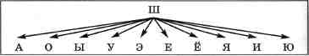
Логопед: Составьте и запишите слоги с буквой Ш (задание 9, с. 5).
- Знакомство с героем занятия (задание 10, с. 5). Логопед: Сегодня к нам в гости заглянула старушка. Посмотрите на ее вещи и постарайтесь вспомнить ее имя. (Это вещи старухи Шапокляк.) Припомните, из какого мультипликационного фильма пришла к нам Шапокляк? Какие поступки совершала эта героиня? Какие еще герои этого мультфильма вам знакомы?
- Развитие фонематического анализа и синтеза.
Логопед: Ребята, я приготовила вам карточки со словами, а Шапокляк изменила в них буквы. Вместо первой буквы Ш она записала совсем другие буквы. Теперь нельзя прочитать слова. Верните на место букву Ш.
Слова (запись на карточках): чашка - ... , спала - ... , споры - ... , накал - ... , майка - ... , Гарик - ... , губы - ... , фланг - ... , тапки - ... .
6. Физминитка.
7. Развитие зрительного восприятия (зад 11- 12 с. 6)
Логопед: Шапокляк решила навестить своих родственников. Все они жили в городе, где очень много людей с похожей фамилией, поэтому этот город назвали Шапокляке. Старуха Шапокляк выбрала для родственников подарки, но не может никак подобрать к ним упаковочные коробки. Давайте ей поможем. Подберите к каждому предмету свою упаковку - карточки со словами - так, чтобы получились словосочетания (задание 11, с. 6).
Картинки: машина, матрешка, мишка, шарик.
Логопед: Посмотрите, некоторые подарки остались без коробок. Назовите их и запишите слова-названия. Выделите в них букву Ш (задание 12, с. 6).
9. Развитие зрительного внимания и орфографической
зоркости (задание 13, с. 6-7).
Логопед: Спасибо! Вы помогли Шапокляк упаковать все подарки, теперь она смело может отправляться к родственникам в гости. На прощание она оставила нам записку.
Вставьте пропущенные буквы Ш. Прочитайте рассказ, составленный старухой Шапокляк и перепишите его.
Ми...ка
Ми...е подарили плю...евого ми...ку. Ма...а с...ила ему ...убу и ...тани...ки. Бабу...ка связала тёплый ...ерстяной ...арф. Вечером Ми...а вы...ел гулять во двор вместе с ми...кой. Он посадил его в ма...ину. У Ма...и новая игру...еч-наяло...адка.Ма...аиМи...асталикататьми...кунало..адке. Дети подружились и с тех пор играли с игру...ками вместе.
/Л. Итог занятия
Логопед: Послушайте строки стихотворений, доскажите слова и запишите их. Какая буква есть в каждом из этих слов? Какой звук она обозначает? Дайте характеристику этому звуку (задание 14, с. 7).
Я принес карандаши, Кот сидит у нас на крыше,
Пусть рисуют (от души). А в чулане пищат (мыши).
Не поедет без бензина, Пришел домой художник наш,
Ни автобус, ни (машина). Он кисти взял и (карандаш.).
Занятие ;40
Тема: Дифференциация звуков и букв Ж - Ш.
Цели и задачи: закреплять знания детей о звуках и буквах Ж - Ш; учить дифференцировать звуки Ж - Ш; уточнять и обогащать словарь; развивать навыки образования существительных при помощи суффиксов -ОНОК-, -ЁНОК-, согласования слов в предложении, работы с деформированным текстом; закреплять знания норм орфографии.
Оборудование: буквы Ж - Ш (запись на доске); стилизованные изображения этих букв; зеркала (на каждого ребенка); предметные картинки - ежонок, лягушонок; карточки для самостоятельной работы; картинки с изображением детенышей животных, двух домиков; карточки с деформированным текстом.
Ход занятия J
. Оргмомент
1. Развитие фонематического восприятия.
Логопед: Вспомните, как жужжит жук? (Ж-ж-ж.) А как шипит змея? (Ш-ш-ш.)
2. Сравнение звуков по артикуляции и по характеристикам.
Ж - звонкий, Ш - глухой. При произнесении звука Ж работают голосовые связки, а при произнесении звука Ш - нет.
3. Сформулировать теми занятия и записать ее на доске.
II. Основная часть
1. Развитие звукового анализа С задание 15. с. 7).
Логопед: Помогите Мише и Жене поделить картинки:
проведите цветные линии от картинок к каждому ребенку. Запишите названия картинок и выделите буквы Ж и Ш.
Картинки: подснежник, жук, ежи, шапка, шарф, шорты.
2.Знакомство с героями занятия.
Логопед: отгадайте имена героев занятия по предложенным слогам: -ЖО-, -ШО- и описанию. Первый гость - колючий, серый, шустрый, маленький, питается мышамщ любит яблоки, молоко, грибы. Второй - зеленый, гладкий, мокрый, любит мошек, червяков, мух... (Ежонок, лягушонок.)
Логопед выставляет изображения героев занятия.
3. . Развитие слогового анализа и синтеза
(задание 16. с. 7-8 ).
Логопед: Замените символы буквами Ж и Ш. Прочитайте и запишите слова.

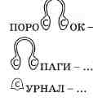
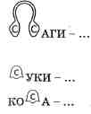
4 Работа по закреплению норм орфографии.
Логопед: Ежонок и лягушонок много времени проводили имеете. Они играли на берегу реки, плавали наперегонки, гуляли по лесу. Однажды, гуляя в лесу, друзья наткнулись на загадочную табличку. Друзья долго пытались разобраться, что на ней написано, но так и не смогли ничего прочитать. Они принесли табличку нам.
Прочитайте запись на табличке и объясните свой ответ.
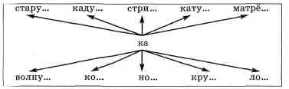
Дифференииаиия Ж — ПТ в словах. Развитие навыка образования существительных при помощи суффиксов -ОНОК-. -ЁНОК-.
Логопед: Лягушонок и ежонок благодарят вас за по-мощь. Они приглашают вас на День рождения. У малышей много знакомых детенышей животных и птиц. Но гостей всегда собирается так много, что в этом году друзья решили поступить так: если в названии птенца или детеныша животного есть звук Ж, то он идет к ежонку. А если в его названии звук Ш - к лягушонку.
Проводите каждого малыша в «свой» домик (домики закреплены, на доске).
Картинки: жеребенок, мышонок, кукушонок, ужонок, верблюжонок, медвежонок.
6. Дифференииаиия Ж - III на уровне предложения (задание 17. с. 8).
Логопед: Гости, веселясь на празднике, придумали интересную игру. Они стали разбирать предложения на слова, менять слова местами. Послушайте эти предложения, исправьте ошибки, запишите предложения верно и укажите звуки занятия.
Миша мазать хлеб масло.
Вы вязать пушистые варежки.
Бабушка жарить рыба на сковорода.
Кошка ловить шустрая мышка.
7. Работа с деформированным текстом (работа на карточках).
Логопед: Соберите из предложений рассказ, запишите его, отметьте звуки Ж - Ш.
Слова в скобках заменены картинками. Жук
Наташа (идти) на лужок. Там она увидела (жук). (Жук) лежал животом вверх. Он не мог улететь. Девочка перевернула (жук). (Жук) замахал крыльями и улетел.
III. Итог занятия (задание 18, с. 68) Логопед: Припомните тему занятия. Сравните звуки Ж -Ш по произнесению и по характеристикам. Составьте и запишите маленький рассказ о приключениях мышонка и ежонка. Выделите звуки Ж - Ш.
Тема: Дифференциация букв О - У.
Цели и задачи: закреплять знания детей о гласных буквах О, У; учить соотносить звук с символом и буквой; давать сравнительную характеристику звуков; учить дифференцировать звуки занятия изолированно, в слогах и в словах; развивать зрительное восприятие, слуховую память, внимание и кооординацию движений.
Оборудование: буквы О - У (запись на доске); зеркала (на каждого ребенка); символы для обозначения звуков на письме (красный треугольник и овал).
Ход занятия I. Оргмомент
1;Развитие зрительного восприятия (задание I.e. 8).
Логопед: Рассмотрите предметные картинки и определите, на какую букву похож каждый из изображенных предметов? (На буквы О, У.)
Картинки: Ветка дерева, пуговица.
2. Сформулировать тему занятия и записать ее на доске.
II. Основная часть
1. Развитие слуховой памяти.
Логопед: Послушайте цепочку слов, запишите по памяти (запись на доске):
- умный, улица, ухо, ус;
- окна, облако, озеро.
2. Соотнесение звуков занятия с символами. Сравнительная характеристика звуков.
Логопед: Произнесите звуки О, У перед зеркалом и дайте характеристику каждому звуку. Найдите сходство и различия в произнесении.
Звук У - гласный, при его произнесении губы сильно вытянуты вперед, щеки сдуты, для выхода воздуха остается узкая щель. Для обозначения на письме возьмем красный треугольник.
Звук О - гласный, при его произнесении губы округлены, остается более широкое отверстие для выхода воздушной струи. Для обозначения на письме возьмем красный овал.
- Развитие звукового анализа на уровне слога.
Логопед: Послушайте слоги и запишите их (запись на доске), укажите наличие звуков занятия при помощи символов.
Слоги: ТУ, ЛО, УС, ОН, ГО, ГУ, ВУ, ЦУ, ПК), УФ, ОЗ.
Логопед: В каких слогах спрятались слова? (ОН, УС.)
4. Физминутка.
Логопед: Сегодня мы поиграем в игру «Носик, ушко, макушка» .
Логопед называет слова: «носик», «ушко», «макушка» в разном порядке и просит показать соответстввующую часть головы. Чтобы усложнить задачу, логопед может выполнять движения вместе с детьми, намеренно путая их.
5. Дифференииаиия букв У-О в словах (задание 2. с. 9 ).
Логопед: Наберите волшебными ведрами воду из колодца: вставьте пропущенную гласную У или О в слова. Прочитайте слова.
З...Б З...Б В...К В...К
М...Х М...ХА Л...КОН Л...К
С...Н П...Х Н...С Д...ХИ
III. Итог занятия
Логопед: Припомните тему занятия. Назовите пару слов с буквами О - У и сравните звуки О - У.
ЗАНЯТИЕ 42
Тема: Дифференциация букв О - У.
Цели и задачи: закреплять знания детей о гласных звуках О, У; учить соотносить звук с символом и буквой; давать сравнительную характеристику звуков; учить дифференцировать звуки занятия изолированно, в словах, словосочетаниях и предложениях; развивать зрительное восприятие, слуховую память, внимание и кооординацию движений. Оборудование: предметные картинки; буквы О - У (запись на доске); зеркала (на каждого ребенка); символы для обозначения звуков на письме (красный треугольник и овал).
Ход занятия J. Оргмомепт
1. Развитие логического мышления.
Логопед: Рассмотрите картинки и определите лишний предмет.
- Обруч, кот, дом, утка.
- Дуб, рот, луна, лук.
2. Сформулировать тему занятия и записать ее на доске.
II. Основная часть
1. Дифференииаиия букв занятия на уровне слов {задание 3. с. 9).
Логопед: Прочитайте слова и начертите к каждому из
них схему по образцу.
Образец: ЛУК - УТКА -

УШКО ДЫМОК ДРУЖОК ПРИНЕСУ
ЗОЛОТО ДОМ ДОБРО ПОЛОЖУ
2. Дифференииаиия звуков занятия на уровне слова (задание 4, с. 9).
Логопед: Назовите обитателей зоопарка и распределите их по группам (запишите названия животных, птиц и рыб в подходящую группу - птичник, зверинец или аквариум).
Картинки: буйвол, суслик, окунь, журавль, сом, ворона, куропатка, акула, лось.
- Физминутка (см. занятие 41).
- Развитие зрительного восприятия, логического мышления (задание 5. с. 10).
Логопед: Расшифруйте слова и запишите их
(
5. Дифференииаиия звуков занятия на уровне предложения.
Логопед: Прочитайте предложения и зашифруйте их, используя символы для обозначения звуков У - О по образцу (работа на доске). Образец: Кукушка летит в гнездо -
КУкУШКА ЛЕТИТ В ГНЕЗДО.
Кот прыгнул в кувшин.
Кошка слушает синицу.
У сома длинные усы.
От дома отошла лошадь.
На заборе сидит кот.
III. Итог занятия
Логопед: Перечитайте записанные предложения. Назовите слова со звуком У, со звуком О.
ЗАНЯТИЕ 43
Тема: Дифференциация букв Ё - Ю.
Цели и задачи: познакомить детей с буквами Ё - Ю; учить соотносить буквы занятия с символами, дифференцировать гласные Ё - Ю изолированно, в слогах и в словах; развивать навыки звукобуквенного анализа и синтеза.
Оборудование: буквы Ё - Ю (запись на доске); предметные картинки с изображением девочки и мальчика.
Ход занятия J. Оргмомент
- Развитие внимания и памяти (задание 2. с. 10).
Логопед: Прочитайте слоги. Запишите их парами.
Слоги: лё, лю, сё, вё, не, кю, кё, ню, сю, вю.
Логопед: Прочитайте записанные пары слогов и сравните их. Что вы заметили? (В слогах встречаются гласные буквы Ё - Ю.)
2. Сформулировать тему занятия и записать ее на доске.
II. Основная часть
1. Припоминание признаков гласных букв Ё - Ю. Сравнительная характеристика.
Общее: обозначают гласные буквы, являются йотированными. Для обозначения на письме возьмем красный кружок.
Различное: гласной букве Ё соответствует звук О, гласной букве Ю - звук У.
- Звукобуквенный анализ слов (задание I.e. 10).
Логопед: Назовите в словах первые буквы и отгадайте
имена детей, которые изображены на картинке. (Лёня и Юля.)
Картинки: юла, лимон, яблоко.
3. Дифференииаиия бикв занятия на уровне слова (задание 3. с. 10).
Логопед: Вставьте пропущенные буквы Ё - Ю в слова. Прочитайте эти слова. Выделите буквы Ё - Ю.
Т...ТЯ М...Д Т...ЛЕНЬ
ВЕР...ВКА Р...ВА БЕР...ЗА
Т...ЛЬ ...Г СЕЛ...ДКА
КЛ...КА ПЛ...ТКА КЛ...КВА
4. Физминутка.
Логопед: Лёня и Юля решили немножко отдохнуть. Давайте вместе с ними сделаем зарядку.
Логопед читает текст стихотворения, дети выполняют соответствующие действия.
Буратино потянулся,
Раз нагнулся, два нагнулся.
Руки в стороны развел,
Ключик, видно, не нашел.
Чтобы ключик нам достать,
Надо на носочки встать.
5. Развитие звукового анализа (задание 4. с. 11).
Логопед: Рассмотрите предметные картинки. Как связаны предметы правого и левого столбиков? Соедините их стрелками. Объясните свой ответ. Запишите получившиеся пары слов.
Картинки: левого столбика - верблюд, самолет, клест, утюг; правого столбика - приемник, козел, индюк, юла.
III. Итог занятия
Логопед: Посмотрите на картинки. Назовите те, которые понравятся Лёне. Почему вы выбрали их? А теперь назовите картинки, которые понравятся Юле.
ЗАНЯТИЕ 44
Тема: Дифференциация букв Ё - Ю.
Цели и задачи: закреплять знания детей о буквах Ё - Ю; учить соотносить буквы занятия с символами, дифференцировать гласные Ё - Ю в словах, словосочетаниях, предложениях и тексте; развивать навыки языкового анализа и синтеза.
Оборудование: буквы Ё - Ю (запись на доске); предметные картинки с изображением девочки и мальчика; изображение наложенных друг на друга предметов одежды и посуды; запись предложений на карточках.
Ход занятия J. Оргмомент
- Припоминание характеристик гласных буквы Ё - Ю.
- Сформулировать тему занятия и записать ее на доске.
- 1. Развитие зрительного восприятия.
Логопед: Рассмотрите предметы, которые запутались в «Куче-мале». Назовите предметы для Лёни и Юли.
Картинки: кастрюля, терка, рюмка, блюдце, брюки.
Логопед: Какой предмет лишний и почему? (Брюки -это одежда, а все остальное - посуда.)
2. Развитие зрительного внимания, дифференииаиия букв занятия на уровне словосочетания (задание 5. с. 11 ).
Логопед: Лёня и Юля выполняли домашнее задание. Каждый из них старался вставить как можно больше своих любимых букв. Найдите ошибки Лёни и Юли. Запишите словосочетания правильно.
КОЛЁЧИЙ ЮЖИК ЗЕЛЮНАЯ ЮЛКА
ВЕСЮЛАЯ ЁЛЯ ЗЕЛЮНАЯ ЁЛА
ЧЮРНЫЙ ИЗЁМ ТЮПЛЫЙ ИЁЛЬ
3. Физминутка (см. занятие 43).
4. Развитие языкового анализа и синтеза. Работа на уровне предложения и текста (задание 6. с. 11-12).
Логопед: Лёня и Юля приготовили вам задание - они записали для вас необычный рассказ. Прочитайте его, заменяя картинки словами. Перепишите рассказ. Укажите в словах буквы Ю - Ё.
Слова в скобках заменены картинками. В лесу
Наш лес большой. Там растут (березы), (сосны), и (рябины). В лесу гуляют дети. Они ищут (грибы). Леня и Андрю-ша нашли в лесу (ежик). Они положили в корзину и принесли его (дом). Дети хотели с ним поиграть. Но (ежик) уколол Леню, потом фыркнул и свернулся клубком. Дети принесли молоко. Зверек высунул мордочку, понюхал молочко, потом полакал из (блюдце) и вновь свернулся в клубок. Ребята решили отнести (ежик) обратно в лес.
Итог занятия
Логопед: Назовите из рассказа слова для Лёни, а затем для Юли.
ЗАНЯТИЕ 45
Тема: Дифференциация звуков Р - Р', Л - Л'.
Цели и задачи: познакомить детей со звуками Р - Р', Л - Л'; учить правильному произнесению звуков, сопоставлению изучаемых звуков по звучанию и артикуляции; учить соотносить звук с буквой, дифференцировать звуки Р - Р\'■■ Л - Л' изолированно, в слогах, в словах; развивать ассоциативное и логическое мышление; закреплять знание основных и оттеночных цветов.
Оборудование: буквы Р - Л (запись на доске); зеркала (на каждого ребенка); карточки с точечными изображениями героев занятия; карточки в виде дощечек от забора с написанными на них словами; кроссворд.
Ход занятия J. Оргмомент
- Выполнение двух-, трехступенчатых инструкций Сна выбор логопеда).
- Сформулировать тему занятия и записать ее на доске.
II. Основной текст
1. Знакомство с героями занятия.
Логопед: Обведите по контуру портреты героев занятия. Назовите сказку, из которой они пришли, и ее автора. Запишите имена этих героев.
Картинки: точечные портреты дяди Федора, кота Матроскина, пса Шарика, почтальона Печкина, галчонка Хватай -ки.
2. Знакомство с темой занятия через развитие фонематического восприятия и анализа.
Логопед: Перечитайте имена героев занятия и обведите буквы: в слове Федор - последнюю букву, в слове Матроскин - третью согласную, в слове Шарик - букву, стоящую после ударной гласной, в слове почтальон - согласную, которая смягчается мягким знаком, в слове галчонок - третью букву.
- Произнесение звуков Р - Р'. Л - Л' перед индивидуальными зеркалами.
- Сравнительная характеристика изучаемых звуков.
Р - согласный, звонкий, твердый, на письме обозначаем синим незакрашенным кружком, из символов выбираем синий звонок.
Л - согласный, звонкий, твердый, на письме обозначаем синим незакрашенным кружком, из символов выбираем синий звонок.
Р' - согласный, звонкий, мягкий, на письме обозначаем зеленым незакрашенным кружком, из символов выбираем зеленый звонок.
Л' - согласный, звонкий, мягкий, на письме обозначаем зеленым незакрашенным кружком, из символов выбираем зеленый звонок.
5. Развитие навыков фонематического анализа.
Логопед: Дядя Федор решил сделать вокруг домика новый забор. Шарик и Матроскин захотели ему помочь. Тут и галчонок прилетел. На траве лежит много дощечек. Стали друзья подавать мальчику дощечки и называть свои любимые звуки.
Подумайте и скажите, какой звук будет называть каждый из героев.
(Шарик - звук Р', Матроскин - Р, галчонок -Л, а мальчику останется собрать дощечки со звуком Л'.)
Прочитайте слоги, записанные на карточках-дощечках, и запишите их по порядку (запись на доске):
- для Шарика;
- для Матроскина;
- для галчонка;
- для мальчика.
Слоги: ла. ри, ра, ли, лю, ле, лы, ры, рё, ре, лё.
- Закрепление знаний о ивете {задание I.e. 13).
- Логопед: Друзья построили отличный забор. Теперь нужно выбрать цвет для его окраски. Дядя Федор задумался. Припомните названия различных цветов и запишите те, в которых есть звуки занятия. Укажите наличие звуков Р -Р',Л-Л'.
Приблизительный перечень: желтый, малиновый, лимонный, розовый, алый, красный, пурпурный, бордовый, малиновый, голубой, фиолетовый, сливовый, зеленый, бирюзовый, оливковый, и умрудный; шоколадный, коричневый, терракотовый, бел га, серый, черный, оранжевый...
Логопед: Вот какой получился забор. Вспомните и подпишите название цвета каждой дощечки забора. Выделите буквы Р - Л.
7. Физминутка.
Дети декламируют текст стихотворения и выполняют движения.
Мы к лесной лужайке вышли, Через ветви и пенечки
Поднимаем ноги выше, Кто высоко так шагал -
Через кустики и кочки, Не споткнулся, не упал.
8. Развитие ассоциативного мышления (задание 2. с. 13).
Логопед: На выходные в деревню приехали мама и папа. Они привезли всем друзьям дяди Федора подарки. Подпишите под каждой картинкой названия подарков. Выделите буквы Р - Л.
Не надо спорить и кричать,
Подарки буду всем вручать.
А вы попробуйте, узнайте,
О чем друзья мечтают?
Подарки правильно раздайте,
Тогда не заскучают.
Картинки: яблоко, приемник, пирамидка, кегли.
9. Развитие логического мышления.
Логопед: Все очень рады полученным подаркам. Друзья решили все вместе отправиться купаться. Пруд, как зеркало сверкает Всех поплавать приглашает.
кроссворд

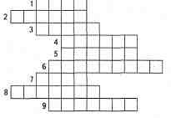

Логопед: Заполните клетки кроссворда, тогда вы узнаете, что приготовила мама на десерт.
- Часть окна. (Рама)
- Выпуклая часть стены дома, там, где хозяйки развешивают белье. (Балкон)
- Он бывает воздушным. (Шарик)
- Плывут по небу, разные по форме и размеру. (Облака)
- Плоды дуба. (Желуди)
- Бытовой прибор. (Телевизор)
- Небесное светило, видное очень хорошо ночью. (Луна)
- Детеныш лисы. (Лисенок)
- Детеныш коровы и быка. (Теленок) Слово по вертикали: мороженое.
Логопед: Друзья очень рады вашей помощи. Они спешат домой.
От пруда к дому два пути. Каким же нам быстрей идти? Один вокруг - минуя лес, Другой - сквозь лес наперерез. Дети выбирают путь, по которому побегут домой, и называют слова либо со звуками Р - Р', либо со звуками Л - Л'.
III. Итог занятия
Логопед: Вспомните героев занятия и назовите их любимые звуки. Дайте характеристику звукам занятия.
ЗАНЯТИЕ 46
Тема: Дифференциация звуков Р - Р', Л - Л'.
Цели и задачи: познакомить детей со звуками Р - Р', Л - Л'; закрепить правильное произношение этих звуков; учить дифференцировать звуки Р - Р', Л - Л' в слогах, словах; закреплять знания по лексическим темам «Овощи» и «Фрукты»; навыки словообразования, работы со словами-паронимами; развивать навыки звукового анализа и синтеза, звуковое внимание и восприятие, логическое мышление.
Оборудование: зеркала (на каждого ребенка); буквы Р - Л (запись на доске); образцы для рисования; стилизованные буквы Р - Л; предметные картинки с изображением героев сказки «Приключения Буратино, или Золотой ключик».
Ход занятия I. Оргмомент
1. Рисование по контуру. Развитие зрительного внимания и восприятия.
Логопед: Нарисуйте по образцу: ключ, черепаху, мальчика, не отрывая руку от заданной точки, на листе бумаги в клетку.
- Знакомство с героями занятия по полученным рисинкам.
Припоминание сказки, автора и имен других героев данного произведения.
Логопед: Буратино, ключ, черепаха Тортилла, Карабас Барабас, лиса Алиса, кот Базилио, Дуремар, папа Карло, Джузеппе, Мальвина, Пьеро, Арлекин, пудель Артемон... и другие.
3. Сформулировать тему занятия и записать ее на доске.
Логопед выставляет на доску стилизованные буквы Р - Л
(Р - ключ у Буратино, Л - плетка у Карабаса Барабаса), просит назвать буквы, на которые похожи изображенные предметы.
II. Основная часть
1. Сравнительная характеристика звуков Р - Р'. Л - Л'.
Р - согласный, звонкий, твёрдый, на письме обозначаем синим незакрашенным кружком, из символов выбираем синий звонок.
Р' - согласный, звонкий, мягкий, на письме обозначаем зеленым незакрашенным кружком, из символов выбираем зеленый звонок.
Л - согласный, звонкий, твердый, на письме обозначаем синим незакрашенным кружком, из символов выбираем синий звонок.
Л' - согласный, звонкий, мягкий, на письме обозначаем зеленым незакрашенным кружком, из символов выбираем зеленый звонок.
2. Закрепление правописания собственных имен существительных.
Логопед: Вы уже догадались, что сегодня мы будем вспоминать сказку А.К. Толстого, вновь встретимся с героями этого произведения. Попробуйте назвать имена героев по картинкам и звуки, с которыми они дружат.
Логопед выставляет на доску картинки, изображающие героев сказки. Дети называют имена героев и, припминая правило о правописании собственных имен существительных, записывают их, указывая наличие изучаемых звуков.
3. Различение звуков Р - Р'.Л - Л' в словах. Воспроизведение и преобразование слогов.
Логопед: Давайте поиграем в игру «Наоборот». Послушайте слог и назовите парный ему слог с противопоставляемым согласным по образцу. Образец: РА - ЛА, ЛЫ - РЫ.
Слоги: РУ, ЛЮ, ЮЛ, РЕ, ЫР, ЛИ...
4. Различение овощей и фруктов (задание 3. с. 13—14).
Логопед: Буратино смотрел в театре представление, а теперь спешит к папе Карло, чтобы отдать ему пять золотых, полученных от Карабаса Барабаса. Ему навстречу ковыляют лиса Алиса и кот Базилио. Они несут тяжелые корзины с овощами и фруктами. Буратино так спешит, что нечаянно налетает на зверей и сбивает их с ног. Овощи и фрукты разлетаются в разные стороны. Лиса и кот огорчены.
Помогите Буратино собрать фрукты и овощи: соедините все овощи линией красного цвета, а фрукты - линией зеленого цвета. В первый столбик запишите названия овощей и фруктов с буквами Р - Р', а во второй - с буквами Л - Л'.
Картинки: яблоко, свекла, фасоль, виноград, помидор, лук, перец, груша, огурец.
5. Физминутка.
Логопед: Все овощи и фрукты разложены по корзинам. Теперь можно сделать зарядку.
Логопед читает текст, дети выполняют соответствующие движения.
Буратино потянулся
Раз - нагнулся,
Два - нагнулся,
Руки в стороны развел
Ключик, видно, не нашел.
Чтобы ключик отыскать,
Нужно на носочки встать.
6. Развитие логического мышления. Преобразование слов. Работа со словами-паронимами С задание 4. с. 14 ).
Логопед: Лиса Алиса и кот Базилио узнают, что у Буратино есть золотые монеты, они рассказывают деревянному человечку о поле Чудес и о стране Дураков. Наивный Буратино верит им и отправляется вместе с плутишками. Дорога не близкая, друзья предлагают Буратино разгадать кроссворд.
5
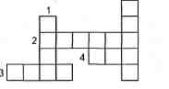
- «Я ... не боюсь, если надо - уколюсь...» (Укол)
- Его разожгли в лесу. (Костер)
- Она бывает у ежа и ели, а также у швеи и у врача. (Игла)
- Им покрывают поверхность чего-либо для блеска. (Лак)
- В бане было очень ... . (Жарко)
Логопед: Замените в словах букву Р на букву Л и наоборот. Объясните значение и написание слов в парах.
Пары слов: укол - укор, игла - игра, костер - костел лак - рак, жарко - жалко.
III. Итог занятия
Логопед: Вот на пути харчевня «Три пескаря». Здесь герои решили немного отдохнуть и подкрепиться. Подумайте и скажите, что мог заказать каждый из них.
Приблизительный перечень: Лиса - баранью ногу, курочку, потроха; Кот - молоко, карасей; Буратино - три корочки хлеба.
ЗАНЯТИЕ 47
Тема: Дифференциация звуков Р - Р', Л - Л' в словосочетаниях, предложениях и тексте.
Цели и задачи: закрепить знания детей о звуках Р - Р\ Л -Л'; учить детей дифференцировать звуки в словосочетаниях, предложениях и тексте, согласовывать слова в словосочетаниях, устанавливать логические связи в предложении; развивать логическое мышление, зрительное внимание; закреплять знание норм орфографии.
Оборудование: буквы Р - Л (запись на доске); предметные картинки с изображением героев из сказки А.Н. Толстого «Приключение Буратино или Золотой ключик».
Ход занятия /. Оргмомент
1. Работа на уровне слова. Развитие зрительного внимания (задание 5. с. 14).
Логопед: Вставьте пропущенные буквы Р - Л в слова. Запишите слова, выделите буквы Р - Л.
К...Ы...0 П...ОБО...ОКА ЭСКА...АТО...
...ЫБО..,ОВ ЗЕ...КА...О КА...НАВА...
К...ОКОДИ... ...АБИ...ИНТ* ЖУ...НА...
К... А...НЕТ*
Логопед объясняет детям значение слов, отмеченных звездочкой.
- Определение темы занятия из слов предыдущего задания. Припоминание материала прошлого занятия и места, где оставили героев сказки.
- Припоминание сравнительных характеристик звуков занятия и их символов для обозначения на письме.
- Закрепление умений составления словосочетаний (задание 6. с. 14-15).
Логопед: Буратино бежит по дорожке за своими «друзьями» . Он так спешит, что не замечает, как из кустов выскакивают Кот и Лиса с мешками на голове и пистолетами в руках. Буратино бросается наутек прямо к озеру и еле успевает ухватиться за лапки лебедей, плавающих неподалеку от берега. Птицы поднимаются в небо и тянут за собой Буратино. Тот умоляет прекрасных птиц перенести его на противоположный берег. Лебеди соглашаются.
Вот Буратино в безопасности. Как же ему отблагодарить смелых птиц? Может, он сможет верно выполнить следующее задание?
Помогите Буратино. Составьте словосочетания из слов по образцу. Образец: лебедь плыл, лодка плыла и т.д.
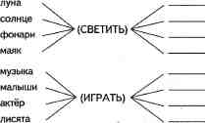

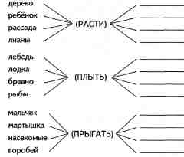

5. Развитие логического мышления. Установление логических связей в предложении (задание 7. с. 15-16).
Логопед: Буратино с вашей помощью выполнил задание
и побежал дальше по дорожке. Посмотрите, что это виднеется впереди? Это домик Мальвины и Артемона. Кукольные человечки очень рады встрече с Буратино. У Буратино есть несколько золотых монет и золотой ключик, который подарила ему черепаха Тортилла. Нужно спешить, чтобы открыть заветную дверь в каморке папы Карло. Что это за шум слышится на опушке леса? Это злой Карабас Барабас спешит к домику кукол. Скорее остановите злодеев.
Прочитайте предложения. Найдите и исправьте ошибки. Запишите предложения верно. Выделите буквы Р - Л.
Лошадка причесывает русого мальчика.
Малыши веселят грустного клоуна.
Больной ставит градусник доктору.
Много карасей, лещей и окуней поймали удачливого рыбака.
Всадник скачет за лошадью через барьер.
6. Развитие зрительного внимания и логического мышления (задание 8. с. 16).
Логопед: Куклы добрались до волшебной двери в каморке папы Карло, открыли ее и пошли по подземному лабиринту. Пройдите лабиринт вместе с Буратино и его друзьями. Прочитайте текст, записанный на дорожке лабиринта. Обведите буквы Л - Р. Назовите отгадку.
Текст загадки записан в клетках лабиринта. Он самый первый входит в дом, а все за ним идут хвостом.
(Ключ)
7. Закрепление знания норм орфографии.
Логопед: Запишите текст загадки (запись на доске) и объясните написание подчеркнутых слов.
III. Итог занятия
Логопед: Вот мы и попали в волшебный подземный зал. Открыли волшебную дверь в кукольный подземный театр, в котором нет злого Карабаса Барабаса, хитрой лисы Алисы и кота Базилио, глупого Дуремара. Пришла пора прощаться с героями сказки. Давайте напоследок назовем имена любимых героев и припомним звуки занятия.
Дети называют имена героев занятия, звуки Р - Р', Л — Л' в их именах, дают характеристики звукам.
ЗАНЯТИЕ 48
Тема: Дифференциация звуков С - С - Ш.
Цели и задачи: познакомить детей со звуками С - С- IH; учить детей давать сравнительную характеристику звукам; закреплять знание норм артикуляции звуков С - С -Ш; учить дифференцировать звуки С - С - Ш в слогах, словах; развивать фонематическое восприятие; формировать навыки работы с обобщениями; развивать понимание пространственных отношений, логическое мышление, зрительное восприятие.
Оборудование: буквы С - Ш (запись на доске); символы для их обозначения на письме; зеркала (на каждого ребенка); карточки с записанными на них словами для оргмоменга; картинки с изображением Малыша и Карлсона; кроссворд (запись на доске).
Ход занятия I. Оргмомент
1. Работа с родственными словами.
Логопед: Прочитайте слова на карточках и попробуйте объединить их в группы.
Слова: свет, светлый, шуметь, светлячок, светло, шум, шумный, светает, шумок, рассвет. (Свет, светлый, светлячок, светло, светает, рассвет. Шуметь, шум, шумный, шумок.)
2. Знакомство со звуками занятия через выделение согласных в словах.
Логопед: Назовите первые звуки во всех словах, сделайте вывод о теме занятия.
3. Сформулировать тему занятия и записать ее на доске.
II. Основная часть
1. Сравнительная характеристика звуков С - Ш.
С - согласный, глухой, твердый, свистящий, при его произнесении губы в улыбке, выдыхаемый воздух холодный, кончик языка упирается в нижние зубы.
С - согласный, мягкий, глухой, соответствуют зеленые наушники, на письме - зеленый закрашенный кружок.
Ш - согласный, глухой, твердый, шипящий, при его произнесении губы вытягиваются в трубочку, выдыхаемый воздух теплый, кончик языка и боковые края подняты вверх, а середина опущена , т.е. язык принимает форму «чашечки».
- Соотнесение звуков занятия с символами и буквами для их обозначения на письме.
- Дифференииаиия звуков в ряди других звуков и между собой.
Логопед: Сегодня у нас необычный урок: Карлсон, Малыш и Фрекен Бок Будут учить, а вы - обучаться, Знания вам всегда пригодятся!
Логопед выставляет на доску изображения героев занятия: Карлсона, Фрекен Бок и Малыша.
Логопед: Послушайте звуки и поднимите соответствующие символы, когда услышите звуки занятия.
Звуки: с. ш, з, ж, щ, у, ц, ж, ш, с, ф, с, ш.
Логопед: Посмотрите на картинки (задание 1, с. 16). Кому нужны эти предметы? Запишите имена героев занятия. Выделите буквы С - Ш. Цочему именно эти герои заглянули к нам на занятие? (В их именах есть звуки С - III.)
Картинки: торт, щенок, конфеты, портфель.
4. Дифференииаиия звуков С - III на уровне слога (задание 2. с. 17).
Логопед: Малыш и Карлсон предлагают нам поиграть с ними. Однако поиграть мы сможем только тогда, когда друзья выполнят задание, которое задала им Фрекен Бок. Помогите им: прочитайте слоги без ошибок. Тогда Фрекен Бок разрешит Малышу и Карлсону поиграть с нами.
СА - ША - СА СУ - ШУ - ШУ
СО - СО - ШО ЫС - СЫ - ЫШ
- Работа по уточнению словаря (задание З.с.17).
Логопед: Те предметы одежды, которые подойдут Малышу, обведите красным кружком, а те, которые подойдут Карлсону, - зеленым. Объясните свой выбор.
Картинки: шорты, галстук, рубашка, носки, шарф, спортивный костюм.
6. Развитие логического мышления.
Логопед: Малыш выбрал то, что необходимо. Теперь можно отправляться на улицу.
Наши друзья по дороге идут -Машины, автобусы там и тут. Надо друзьям осторожнее быть, Но как же дорогу переходить? Отгадайте кроссворд, и загорится зеленый сигнал светофора.
Логопед выставляет на доску кроссворд.
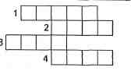

- Из него садовник поливает цветы и зимой зао}_{ИБ}ает каток. (Шланг)
- «Скачет .,. по полям, а корыто по лугам», - ^_{ис}дл Корней Чуковский. (Сито)
- Зимой все белым-бело оттого, что все покры^₀ {щ. (Снег)
- Ножки у машины обуты в ... (Шины.)
7. Развитие пространственных отношений f задание 4. с. 17-18 ).
Логопед: Карлсон и мальчик стоят в магаз^_{н}^, А перед ними товар на витрине. Где что находится - ты назови, Деньги плати и домой забери. Помогите Малышу и Карлсону сделать поку_{ш}си в магазине: определите и запишите расположение к^_{ж}дого предмета.
Логопед:. Что находится в правом верхнем у_{Гл}у; ^{в} ^{левом} нижнем углу; между вишнями и карандашам^, ^ад скрепками; в правом нижнем углу; в левом верхнем y_{r}w; ^{слева} ^{от} кисточки.
8. Физминитка С задание 5. с. 18). Логопед; Друзей пора поторопить
Но что же к ужину купить? Продукты - будто невидимки, Узнать их трудно на картинке.
Закройте правый глаз, рассмотрите наложенные изображения предметов и назовите их. Затем закройте левый глаз и сделайте то же самое. Запишите названия изображенных предметов. Выделите буквы С - Ш.
Картинки: груша, сосиски, колбаса, вишни, абрикос.
Логопед раздает карточки с наложенными изображениями: сыр, сосиски, колбаса, ананас, сушки, груша.
9. Дифференииаиия С -С- Ш в словах (задание 6. с. 18).
Логопед: Малыш и Карлсон в дом пришли, Хотят поужинать они.
Рассмотрите домики. Как вы думаете, в каком домике живет Малыш, а в каком Карлсон? Помогите Малышу и Карлсону собрать свои вещи: запишите под каждым домиком названия вещей с соответствующим звуком С или Ш.
Картинки: скамейка, шкаф, кресло, стул, стол, кушетка.
III. Итог занятия
Логопед: Наступил прощанья срок,
Прозвенит вот-вот звонок.
Говорят вам на прощанье:
«Не скучайте, до свиданья!»
Кто же вспомнит наш урок,
И слова припомнит в срок?
Дети вспоминают тему занятия и подбирают слова для Карлсона и. Малыша.
ЗАНЯТИЕ 49
Тема: Дифференциация звуков С - Ш.
Цели и задачи: закреплять знания о звуках С - С- Ш; учить дифференцировать звуки С - С- Ш в словах, словосочетаниях, предложениях и тексте; развивать навыки фонематического восприятия, звукового анализа и синтеза, навыки работы со словами-паронимами; тренировать в составлении рассказа по плану.
Оборудование: буквы С - Ш (запись на доске); символы для обозначения звуков С - С- Ш; модели слов; карточки с изображением предметов одежды; картинки с изображением Малыша, кошки Матильды и Карлсона; план для составления рассказа.
Ход занятия /. Оргмомент
1. Знакомство с темой занятия через припоминание героев прошлого занятия.
Логопед: Рассмотрите предметы одежды и постарайтесь припомнить, кому они могли принадлежать? (Малыш и Карлсон «принесли» на занятие звуки С - С- Щ.)
Картинки: ботинки, штанишки, жилет, рубашка, майка.
2. Сформулировать тему занятия и записать ее на доске.
II. Основная часть
1. Развитие фонематического восприятия и звукового анализа.
Логопед: Однажды Малыш и Карлсон играли. Они поспорили о том, как нужно правильно составлять слова: каждый хотел вставить только свою любимую букву. Давайте попробуем разрешить их спор.
Вставьте в модели слов буквы С - Ш. Проверьте, существует такое слово или нет.
Модели слов (запись на карточках): БА...НЯ, КА...КА, ...УТКИ, ...КАЛА, ...ПОРЫ, ШЛО...
Вывод: басня - башня, каска - кашка, сутки - шутки, шкала - скала, споры - шпоры, плюс - плюш.
Логопед: Запишите пары слов (запись на доске) и сравните их по написанию, звучанию и значению.
2. Дифференииаиия С - Ш на уровне словосочетания и предложения (задание 7. с. 19).
Логопед:
Потемнело во дворе Видно, скоро детворе Спать пора уже ложиться. Что же может им присниться? Может, быстрая река? Может, в небе облака?
Вы и сами узнаете это, Подскажу я лишь приметы. Малышу снились предметы и разные карточки со словами, где был звук Ш, а Карлсону - со звуком С. Соедините картинки и слова так, чтобы получились словосочетания.
Картинки: шорты, шинель, мишка, сапоги, усы, следы, шарики, серьги.
Слова: косолапый, кошачьи, солдатская, мамины, дядины, новые, синие, красивые.
3. Закрепление знания норм орфографии. Запись словосочетаний С задание 7. с. 19).
Логопед: Запишите словосочетания и укажите в них звуки занятия.
4. Работа на уровне предложения и текста (задание 8. с. 19).
Логопед: Однажды утром Малыш и Карлсон решили немного пошалить: сочинить смешной рассказ о любимой кошке Фрекен Бок - Матильде. Но Карлсон предложил для начала подкрепиться.
Малыш и Карлсон в кухню пришли,
Хотят позавтракать они.
Едва ступили на порог -
А их встречает Фрекен Бок.
Едва лишь двери им открыла -Дает расческу, щетку, мыло... Прочитайте строки стихотворения К.И. Чуковского и вставьте в текст слова (гребешок, душистое, пушистое, порошок).
Да здравствует мыло ... , И полотенце ... , И зубной ... , И густой ....
5. Развитие связной речи (задание 9. с. 20).
Логопед: Справились Малыш и Карлсон с заданием Фрекен Бок и уселись на диванчик сочинять рассказ о кошке Матильде. Давайте к ним присоединимся. Составьте рассказ о кошке по плану.
Логопед выставляет на доску изображение кошки и план рассказа.
- У кого была кошка?
- Как ее звали?
- Какого цвета у нее шерсть?
- Какой она породы?
- Какого она цвета?
- Чем она любит питаться?
- Как она любит играть?
- Где она спит?
- Как ты относишься к кошкам?
iTJ. Итог занятия
Логопед: Вот и закончилось наше занятие. Давайте прочитаем для Малыша, Карлсона и Фрекен Бок получившиеся рассказы.
Два-три ребенка читают свои рассказы. Ученики первого ряда называют слова для Малыша, ученики второго ряда - для Карлсона.
ЗАНЯТИЕ 50
Тема: Дифференциация звуков 3 - 3' - Ж.
Цели и задачи: познакомить детей с характеристикой звуков 3 - 3' - Ж; учить соотнесению звуков 3 - 3' - Ж с буквами 3 - Ж; учить давать сравнительную характеристику изучаемых звуков, дифференцировать звуки занятия в слогах, словах, словосочетаниях, предложениях и текстах; формировать навыки звукового анализа и синтеза; тренировать в построении словосочетаний и предложений; развивать высшие психические процессы: память, внимание, логическое мышление и восприятие.
Оборудование: двусторонние карточки (на каждого ребенка); буквы 3 - Ж (запись на доске); символы для обозначения звуков занятия; предметные картинки с изображением зайца, жирафа и зебры; карточки со словами в виде
стрекоз, козявок и жуков; карточки с записанными на них словами-«примерами».
Ход занятия J. Оргмомент
1. Развитие памяти (на запоминание 20 секунд).
Логопед: Посмотрите и запомните карточки (6-8 штук,
на цветном фоне карточек изображены картинки). Назовите по памяти цвет фона и картинку, изображенную на карточке.
2. Знакомство с темой занятия.
Логопед: Послушайте и определите, какие из вышеперечисленных звуков похожи по артикуляции? (Звуки 3 - Ж.) Звуки: А, О, К, Б, 3, Ж.
3. Сформулировать теми занятия и записать ее на доске.
II. Основная часть
1. Сравнительная характеристика изучаемых звуков (задание I.e. 20).
3 - согласный, звонкий, свистящий, твердый, для обозначения используем синий звонок, на письме обозначаем синим незакрашенным кружком.
3' - согласный, звонкий, мягкий, свистящий, для обозначения используем зеленый звонок, на письме обозначаем зеленым незакрашенным кружком.
Ж - согласный, звонкий, шипящий, твердый, для обозначения используем синий звонок, на письме обозначаем синим незакрашенным кружком.
2. Знакомство с героями занятия (задание 2. с. 20).
Логопед: Прочитайте загадки. Отгадайте их и запишите
отгадки.
Он ходит, голову задрав, Ну-ка, кто он, угадай
Не потому, что важный граф и морковку ему дай.
Не потому, что гордый нрав, (Заяц)
А потому, что он ... (жираф)
3. Дифференциация звуков занятия в слогах (задание 3, с. 20).
Логопед: Заяц и Жираф никогда раньше не виделись, потому что живут очень далеко друг от друга. Им очень понравилось играть вместе. Животные приглашают вас поиграть вместе с ними.
Прочитайте вместе с Жирафом слоги со звуком Ж, а с Зайцем - со звуками 3- 3'.
уз - уз - уж оз - оз - ож
за - жа - за зо - зо - жо
за - зя - жа зы - зи - жи
Логопед обращает внимание детей на то, что звук Ж всегда твердый.
4. Звуковой анализ слов (задание 4. с. 21).
Логопед: Заяц и Жираф решили отправиться к подружке Жирафа - Зебре. Зебра жила в далекой Африке. Путь далек, и мы постараемся немного отвлечься, чтобы не заметить долгой дороги. Зайчик предлагает такую игру. Рассмотрите предметы и поделите их между Жирафом и Зайцем - соедините героев занятия с соответствующими картинками.
Картинки: рожок, корзина, подорожник, желуди, незабудка, ножницы, узел, ваза.
5. Дифференииаиия слов со звуками 3 - Ж.
Логопед: Заяц и Жираф медленно продвигались вперед и заметили на лужайке полосатую лошадку. Посмотрите, это же Зебра. Она так долго ждала жирафа, что решила отправиться ему навстречу. Животные очень рады встрече.
На лужайке очень много красивых насекомых: зеленых козявок, разноцветных стрекоз, желтых жуков. Заяц предложил поймать некоторых из них. Подумайте и скажите, кто кого будет ловить? (Заяц будет ловить разноцветных бабочек, Жираф - жёлтых жуков, а Зебра -зелёных козявок.)
«Поймайте насекомое» - возьмите карточку в виде насекомого и на обратной стороне прочитайте слово, вставив подходящую букву (слова на карточках в виде насекомых записаны таким образом: на жуках - слова с пропущенной буквой Ж, на карточках в виде стрекоз - пропущена буква 3).
Карточки в виде жуков: журавль, животное, пирожное, бумажный, мороженое, жилет, желуди, желток, кружева.
Карточки в виде стрекоз: изба, мерзлота, кузнец, змея, змей, зонт, изгородь.
Карточки в виде козя ок: зима, зелень, зимовье.
Логопед: Найдите ср ди представленных слов родственные. (Зима - зимовье.)
6. Развитие логического мышления.
Логопед: Жирафу оч нь понравилась игра зайца. Он решил предложить друзьям свое любимое занятие. «Решите» задачу Жирафа и запишите отгаданное слово. Укажите наличие звуков 3 - Ж (ра ота с карточками).
ЗЕМЛЯ + Н + ИК + А = ? РОЗА + Г = ?
ЗУБР - Р = ? ЛУК - Л + Ж = ?
ЗУБР - Р + Ы = ? КОСА - С + 3 =?
7. Физминутка.
Логопед: Немного поиграв, животные решили пригласить Зебру пожить у них немного в местном зоопарке. Лошадка согласилась. Все вместе они поспешили в обратный путь. А пока они идут, мы сделаем зарядку.
Дети имитируют движения стрекозы и повторяют текст стихотворения.
Стрекоза
Вот какая стрекоза
-Очень круглые глаза.
Вертится, как вертолет:
Вправо, влево, взад, вперед.
8. Развитие навыков словоизменения глаголов (задание 5, с. 21).
Логопед: Заяц и Жираф привели зебру в зоопарк. Нужно выбрать клетку для нее. Измени слова по образцу. Тогда для нашей зебры подберут самую красивую и большую клетку. Образец: лизать - я лижу.
МАЗАТЬ ХОДИТЬ ЗАКАЗАТЬ
СКАЗАТЬ СКОЛЬЗИТЬ ГРУЗИТ
ВОЗИТЬ НОСИТЬ БРОДИТЬ
ЖУЖЖАТЬ
9. Работа на уровне предложения С задание 6, с. 21-22).
Логопед: Зебра поселилась в новой красивой клетке. Как ей здесь хорошо! Но, погостив немного в зоопарке, лошадка стала все чаще грустить. Как вы думаете, почему? (Она тсковала по родной Африке.)
Прочитайте предложения и закончите их. Тогда зебра вернется домой.
Зоя увидела майского... .
У зайчихи родились пушистые серые... .
На вешалке висит разная... .
Анжела расчесывает волосы перед... .
На клумбе расцвели нежные....
Из лужи выглядывает зеленая..
. Логопед: Запишите предложения и укажите в них звуки занятия.
III. Итог занятия (задание 7, с. 22)
Логопед: Зебра вернулась в Африку, а заяц и жираф по-прежнему остались вместе. Припомните и запишите друзей Зайца и Жирафа из зоопарка.
ЗАНЯТИЕ 51
Тема: Дифференциация звуков С - Ц в словах, словосочетаниях, предложениях и тексте.
Цели и задачи: познакомить детей со звуками С - Ц; развивать навыки фонематического восприятия, анализа и синтеза; расширять словарь, уточнять понимание семантики слов; закреплять навык словообразования слов при помощи приставок и суффиксов, навыки звукового и слогового анализа и синтеза; учить дифференцировать звуки С - Ц в слогах, словах, словосочетаниях, предложениях и тексте; развивать зрительное и слуховое внимание, восприятие и память.
Оборудование: буквы G - Ц (запись на доске); зеркала (на каждого ребенка); картинки с контурным изображением птиц; пособие «Зернышки»; предметные демонстрационные картинки с изображением цапли и аиста; текст рассказа (запись на доске).
Ход занятия I. Оргмомент
1. Работа с многозначными словами.
Логопед: Прочитайте слова, записанные на доске, и объясните их значения.
Слова: коса, лисички, месяц, цвет, цепь.
2. Знакомство с темой занятия через развитие фонематического восприятия.
Логопед: Послушайте еще раз многозначные слова и определите согласные звуки, которые повторяются в них. (Звуки С-Ц.)
3. Сформулировать тему занятия и записать ее на доске.
II. Основная часть
1. Сравнительная характеристика звуков С-Ц (задание 1.2. с. 22).
Логопед: Произнесите перед зеркалами звуки С-Ц, рассмотрите их артикуляцию. Дайте характеристику звуков.
С - согласный, глухой, твердый, свистящий, простой.
Ц - согласный, глухой, твердый, свистящий, сложный (Т + С).
Логопед: Как свистит насос? Как стрекочет кузнечик?
2. Чтение слоговых таблии (задание 3. с. 22).
Логопед: Прочитай слоги.
СА - СА - ЦА ИС - ИЦ - ИС ЦО - ЦО - СО
СЫ - СЫ - ЦЫ АС - АЦ - АС УС - УЦ - УЦ
3. Развитие фонематического восприятия.
Выделение звуков: - изолированно: Ц, С, С, К, ТЬ, Ц, Ш, Щ, Ц, С, Ц;
- в слогах: ЦО, СА, СЫ, УЦ, ШО, ТЕ, ЫЦ, ЫС;
- в словах: цепь, собака, солнце, лиса, сцена, косить, циркуль, сидеть.
4. Знакомство с героями занятия (задание 4, с. 23).
Логопед: Запишите названия картинок. Подумайте, почему они здесь нарисованы?
Картинки: аист, цапля.
5. Развитие зрительного восприятия и уточнение словаря птии.
Логопед: У аиста и цапли много знакомых среди птиц, которым нравятся звуки С - Ц. Обведите контурные изображения и назовите этих птиц.
Картинки: скворец, сова, сыч, ласточка, снегирь, сорока, трясогузка, стриж, страус.
Логопед: Что вы заметили? (Во всех названиях птиц звук С).
6. Развитие имений словообразования при помощи суффиксов. Уточнение словаря.
Логопед: Птицы проголодались. Подумайте и скажите, что мы сможем им предложить? (Лягушек, мошек, червяков, овес, пшеницу, просо...) Посмотрите, кто-то рассыпал необычные зерна: на них записаны слоги.
Соберите зернышки-слоги и составьте из слогов слова. Запишите их в два столбика (запись на доске): С и Ц.
Слоги: цве, ты, су, дак, ци, фры, куз, нец, мат, рос, па, рус, та, зы, та, ра.
Приблизительный перечень слов: цветы, судак, матрос, кузнец, парус, цифры.
Логопед: Какие зернышки никто не клевал? (Тазы, тара.) Почему? (В них нет звуков занятия.)
7. Закрепление знания названий профессий, обозначающих лии женского пола.
Логопед: Аист и цапля играли в игру. Аист называл слова: сварщик, наладчик, буфетчик... Цапля захотела узнать, как будут называть ее, если она выберет одно из
этих слов? Послушайте слова и образуйте от них имена существительные женского рода.
Слова: сварщик, наладчик, обманщик, буфетчик, двоечник, модник, фокусник, выдумщик, проказник, укротитель, воспитатель, странник, садовник, летчик.
Логопед: Назовите слова, которые не являются названиями профессий.
8. Развитие логического мышления (задание 5, с. 23).
Логопед: Помогите аисту и цапле. Отгадайте загадки и помогите аисту и цапле правильно записать слова-отгадки.
Кто всех пугается, Квохчет, квохчет, кудахчет
Под кустом спасается, Всех детей собирает.
На зуб волку попадается? (Заяц) (Курица)
В ночь ему не спится,
В зеркало глядится. (Месяц)
9. Дифференииаиия С - Ц в словах (задание 6, с. 23).
Логопед: Цапля и аист никак не могут разобраться в словах. Помогите им. Назовите предметы и подпишите под ними букву С (синего или зеленого цвета) или Ц (синего цвета).
Картинки: серьги, цыпленок, индеец, скакалка, огурец, кресло, синица, кактус, сирень.
10. Дифференииаиия С - Ц в тексте.
Логопед: Однажды с цаплей произошла интересная история. Она захотела рассказать об этом. Прочитайте рассказ цапли и замените картинки словами (слова в скобках заменены картинками). Назовите слова со звуками занятия. Скажите, какие слова могла выбрать цапля, а какие - аист?
Птица помогла
У тети Тани на (палец) было золотое (кольцо). Проходила раз тетя Таня по (мост) через (болотце) и уронила в воду (кольцо). Она очень расстроилась. Вдруг видит: идет по (болотце) большая серая (цапля). Подошла (цапля) поближе, сунула длинный (клюв) в воду и достала (кольцо). Тетя Таня была очень рада.
III. Итог занятия
Логопед: Припомните тему занятия.
Назовите из рассказа слова со звуком, для которого подходит следующая характеристика: согласный, твердый, глухой, сложный.
ЗАНЯТИЕ 52
Тема: Дифференциация звуков Ч - Щ.
Цели и задачи: познакомить детей со звуками Ч - Щ и их сравнительной характеристикой; учить дифференцировать звуки Ч - Щ в слогах, в словах, словосочетаниях и предложениях; развивать логическое мышление; формировать навыки работы с обобщениями, со словами-паронимами, навыки слогового анализа и синтеза; закреплять навыки правильного написания слогов ЧА- ЩА, ЧУ -ЩУ, навыки словообразования при помощи суффиксов, согласования прилагательных с существительными в словосочетаниях и предложениях; развивать зрительную память, внимание и восприятие.
Оборудование: буквы Ч - Щ (запись на доске); символы для обозначения звуков Ч - Щ на письме; зеркала (на каждого ребенка); пособие: «Дремучий лес» (на доске); пособие «Болото»; демонстрационные картинки: Чудовище, Кощей и Змей Горыныч.
Ход занятия /. Оргмомент
1. Развитие логического мышления и слухового восприятия (задание 2, с. 24).
Логопед: Послушайте ряды слов и выделите лишнее слово. Объясните, почему оно лишнее.
- скрипка, клеши, баян, гармонь (инструмент);
- бельчонок, зайчонок, щенок, тигренок (домашнее животное);
- зонтик, летчик, домик, бантик (одушевленный предмет);
- груша, чеснок, яблоко, виноград (овощ)',
- нос, глаз, рот, щеки (существительное в форме множественного числа).
2. Знакомство с темой занятия.
Логопед: Назовите «лишние» слова и определите парные шипящие согласные.
3. Сформулировать тему занятия и записать ее на доске.
II. Основная часть
- Произнесение звуков Ч - Щи сопоставление артикуля-иии.
- Сравнительная характеристика звуков Ч - Щ (задание 1. с. 24).
Ч - согласный, глухой, только мягкий, состоит из двух звуков (Т+Ш);
Щ - согласный, глухой, только мягкий, простой.
3. Развитие фонематического восприятия.
Выделение звуков:
- изолированно: Ч, Ш, Щ, ТЬ, Т, К, Ц, Ч, Щ, Ш, Щ, Ч;
- в слогах: ЧА, ЩА, ЩО, АЧ, ЧУ, ЩУ, ЩИ, ЧИ;
- в словах: чай, щи, цифра, шить, щит, чей, шутить, щурить, шарить*.
4. Дифференииаиия Ч - Щ в слогах. Знакомство с героем занятия.
Логопед: Живет в пещере чудовище,
Хранит в лапищах сокровище, Охраняет свое жилище. Пробираться надо всех тише. Сегодня мы отправляемся в страшную и темную пещеру, где живет заколдованное чудовище. Оно держит у себя в подземелье много словечек со звуками Ч - Щ. Их необходимо освободить и узнать, что охраняет чудовище и кто его заколдовал. Итак, в путь! Ни одно путешествие не обходится без приключений и опасных встреч. Вот перед нами первое препятствие - дремучий лес.
Логопед выставляет на доску изображение дремучего леса.
Логопед: Пробираться будем двумя группами: первая группа назовет слоги со звуком Ч, вторая группа - слоги со звуком Щ. Запишите слоги в два столбика (запись на доске) и укажите наличие изучаемых звуков.
5. Работа со словами-паронимами С задание 3. с. 24).
Логопед: Пробираясь по темному лесу, мы набрели на избушку. Эта избушка - волшебная. Все слова, входящие в нее превращаются в другие, с парным согласным.
Прочитайте слова и поменяйте букву Ч на Щ или наоборот. Запишите слова парами. Сравните по написанию, по звучанию и значению слова каждой пары. Образец: плач -плащ....
ЩЕТКИ ПОМОЧЬ ГОРЯЧИЙ
ЩАДИТ ЩЕЛКА ПЛАЧ
6. Развитие слогового анализа и синтеза.
Логопед: Мы миновали дремучий лес, а впереди непроходимое болото. Дороги дальше нет. Но можно прыгать по кочкам и преодолеть непроходимое болото. (Логопед выставляет на доску пособие «Болото».) Будем двигаться по кочкам-слогам так, чтобы можно было составить из слогов слова. В каждом слове должен быть слог с изучаемой согласной.
Слоги! ПИ, ЩА, ТУ, ЧА, ЧУ, ГУН, КУ, ЧА, РО, ЩА, ДА, ЧА, КРИ, ЧУ.
Слова: пища, туча, чугун, чудак, качу, щука, куча, роща, дача, кричу.
7. Физминутка.
Логопед: Мы удачно перебрались через болото и теперь спешим дальше. Но некоторые из нас немного устали. Предлагаю чуть-чуть передохнуть и сделать гимнастику для пальчиков «Пчелка».
I Села пчелка на цветок, Сжать кулачки, вытянуть указатель-
1 Пьет она душистый сок. ные пальцы вперед и вращать ими, затем попеременно правой и левой рукой.
8. Развитие логического мышления {задание 4. с. 24 ).
Логопед: Мы набрались сил, и теперь можно продолжить путь. Вот перед нами высокие горы. Как же перебраться через них? (На самолете, на вертолете, на ковре-самолете...) Смотрите, какие-то загадочные надписи, похожие на математические примеры! Давайте решим их - может быть, тогда мы сможем перебраться через горы?
Примеры: Света - та + ча; щу + рука - ру; роща - ро + вель. (Свеча, щука, щавель.)
9. Закрепление навыков словообразования существительных при помощи суффиксов (задание 5. с. 24). Логопед: Вы отлично решили все примеры, и перед нами
появился ковер-самолет. Летим! Мы у самого входа в пещеру, где живет чудовище. Вход завален огромным камнем.
Откройте вход в пещеру чудовища - измените слова по образцу. Образец: червяк - червячок.
ЧЕРДАК ЧЕРПА ЧЕСНОК
ЗНАК КУЛАК ЧЕРВЯК
10. Закрепление знаний по теме «Профессии». Обогащение словаря (задание 6. с. 25).
Логопед: Вот мы попали в пещеру чудовища. Впереди огромная комната, посреди которой стоит трон. А на троне сидит Змей Горыныч.
Назовите профессии людей, тогда Змей Горыныч проводит вас к чудовищу. Укажите в словах звуки занятия.
Картинки: врач, учитель, танцовщица, каменщик.
П.Дифференииаиия Ч - Щ в тексте (задание 7. с. 25).
Логопед: Вы победили Змея Горыныча. Идем в пещеру. Вот и чудовище. Но мне кажется, что оно не такое уж и страшное. Присмотритесь, и вы заметите грустные глаза. Да ведь это же заколдованный человек!
Вставьте в слова буквы Ч - Щ и перепишите текст. Укажите наличие звуков занятия. Тогда Змей Горыныч исчезнет, и чудовище будет расколдовано.
На даче
На берегу ре...ки стоит да...а. Около да...и берёзовая ро...а. В ро...е поют ...еглы, ...ижи, сини...ки. Весело...ебе...ут пено...ки. На да...е живёт Лено...ка Щукина. У де-во...ки есть ов...арка Чанга. Лено...ка и ...анга вместе гуляют в ро...е. ...анга хорошо умеет искать грибы.
Учащиеся первого класса могут выполнять облегченный вариант задания: вставить в слова буквы Ч - Щ, прочитать текст и выписать слова со звуками занятия.
III. Итог занятия
Логопед: Посмотрите, вы расколдовали чудовище - это царевич. Он долгое время жил в пещере Змея Горыныча и охранял его бесчисленные... (сокровища). Вспомните и назовите слова из рассказа со звуками занятия. Скажите, чем различаются эти звуки, а в чем их сходство?
ЗАНЯТИЕ 53
Тема: Дифференциация звуков Ч - Т' в словах, предложениях и тексте.
Цели и задачи: познакомить детей со звуками Ч - Т'; учить давать сравнительную характеристику звуков Ч - Т'; развивать навыки фонематического восприятия и фонематического анализа; обогащать словарь; учить составлению и грамматическому оформлению предложений; закреплять навыки словообразования при помощи суффиксов; развивать связную речь, навыки ориентировки в пространстве, зрительное восприятие, навык письма; закреплять знание орфографических норм русского языка.
Оборудование: буквы Ч - Т (запись на доске); предметные картинки с изображением детенышей животных и птиц; карточки в виде цветов с записанными на них словами для составления предложений.
Ход занятия I. Оргмомент
1. Развитие слухового внимания.
Логопед: Послушайте пары слов и определите звуки, которыми они различаются. (Звуки Ч - Т'.)
мять - мяч ткач - ткать лечи - лети
чёлка - тёлка пугач* - пугать
Логопед объясняет детям значение слова, отмеченного звездочкой.
2. Сформулировать тему занятия и записать ее на доске. II. Основная часть
1. Произношение звуков и сравнение их по артикуляиии (задание 1. с. 26).
Ч - согласный, мягкий, глухой. Т' - согласный, мягкий, глухой.
2. Знакомство с героями занятия (задание 2. с. 26).
Логопед: Раскрасьте утенка и черепашонка. Определите, какие похожие по произношению глухие согласные есть в этих словах?
Картинки: черепашонок и утенок."
Логопед: Как вы думаете, какой из звуков выберет для себя черепашонок, а какой - утенок?
3. Развитие зрительных ориентировок (задание 3. с. 26-27).
Логопед: Малыши нашли картинки со звуками Ч - Т\ Они хотят с вами поиграть. Рассмотрите предметы и определите, что где находится. Ответьте на вопросы.
Картинки:
очки мяч чайник
бабочка ключ чашка
- Что общего между всеми картинками?
- Какой предмет лишний, почему?
- Где находятся очки?
- Что находится под мячом?
- Где находится чашка?
- Что находится слева от ключа?
- Найдите многозначное слово. Объясните его значения.
- Какие предметы можно объединить в одну группу по какому-либо признаку?
4. Развитие зрительной памяти.
Логопед: Запишите названия предметов по памяти (запись на доске) и укажите наличие звуков занятия.
5. Развитие умений словообразования при помощи суффиксов (задание 4, с. 27).
Логопед: Утенок и черепашонок принесли фотографии своих друзей. Припомните детенышей животных и птиц, запишите их названия в два столбика.
У ГАЛКИ-... У ВОЛКА-... У КРОЛИКА-...
У ТИГРА-... У КОРОВЫ-... У АИСТА-...
У БЕЛКИ-... У КОШКИ-...
Картинки: галчонок, волчонок, крольчонок, тигренок, теленок, аистенок, бельчонок, котенок.
6. Развитие логического мышления и словаря (задание 5, с. 27).
Логопед: Однажды черепашонок и утенок захотели отправиться в морское путешествие. Скажите, на чем они могут плыть? (Катер, лодка, корабль, плот, пароход, лайнер...) Вы правильно подобрали предметы для путешествия, но друзья выбрали что-то иное. Что именно? Ответ на этот вопрос вы узнаете, если выполните задание.
Отгадайте загадки и сложите из первых букв отгаданных слов новое слово. Объясните его значение. Отгадать загадки вам помогут картинки-подсказки.
Отгадайте, это кто? Иголки лежали, лежали
Ходит в костяном пальто? И под стол убежали.
(Черепаха) (Ёжик)
Из железа тучка, На носу ношу я рог
А у тучки - ручка. Называюсь... (носорог)
Эта тучка по порядку
Обошла за грядкой грядку. (Лейка)
Логопед: Какое слово у вас получилось? (Чёлн.)
7. Дифференииаиия Ч -Т' в словах (задание 6. с. 27).
Логопед: Черепашонок и утенок сели в челн и поплыли по прекрасной реке. А чтобы было веселее, малыши придумали игру. Поиграйте вместе с утенком и черепашонком. Вставьте в слова пропущенные буквы Ч - Т. Прочитайте получившиеся слова.
...ЕНИЕ ...ЕЦ ПО...ТА ...ЯНУ...КА
П...И...КА ТУ...КА ...ЕЫЬ ПЯТА...ОК
ЛЕ...И...Б ...И...А...Ь СВЕ...А ...ЕАТР
8. Грамматическое оформление словосочетаний и предложений (задание 7. с. 28).
Логопед: Черепашонок и утенок увидели на берегу играющих насекомых и захотели к ним присоединиться. Скажите, кто мог играть на берегу? (Светлячок, паучок, пчела, кузнчик, червячок.) Друзья высадились на берег и побежали к насекомым. Вскоре они подружились. Новые товарищи научили малышей подбирать признаки к словам-предметам.
Поиграйте вместе с утенком и черепашонком. Соедините слова из левого столбика со словами из правого столбика разноцветными линиями. Запишите полученные словосочетания. Выделите буквы Ч - Т.
ТЕПЛАЯ ЧЕМОДАН
ТЕМНЫЕ КОТЕЛ
ЧУЖОЙ ПЕЧКА
ЧУГУННЫЙ КОТЕНОК
ПЛЕТЕННАЯ БЕЧЕВКА
КОРИЧНЕВЫЙ ОЧКИ
Учащиеся первого класса выполняют задание устно.
9. Дифференииаиия звуков Ч — Т' в предложениях и в тесте (задание 8. с. 28).
Логопед: Герои веселились и играли с новыми друзьями целый день. Но пришло время расставаться. Червячок и светлячок решили подарить на прощание черепащонку и утенку свой любимый рассказ, но так торопились записать его, что пропустили некоторые буквы.
Вставьте в слова пропущенные буквы Ч - Т и прочитайте текст. Перепишите текст, выделяя буквы Ч - Т. Вол...а...а Однажды Вова увидел фильм о вол...а...ах. ...ам у волка были маленькие вол...а...а. Сна...ала роди...ели приносили им пищу. Потом папа волк у...ил своих малышей охо...и...ься. Из этого ин...ересного фильма Вова узнал много нового о повадках волка и вол...а... .
III. Итог занятия
Логопед: Припомните текст. По памяти назовите слова со звуком Т\ со звуком Ч.
ЗАНЯТИЕ 54
Тема: Дифференциация звуков Ч - Ш.
Цели и задачи: познакомить детей со звуками Ч - Ш; научить детей давать сравнительную характеристику изучаемых звуков; учить дифференцировать звуки Ч - Ш в слогах, словах, предложениях и тексте, соотносить звуки с буквами и символами, работать с родственными словами; развивать навыки фонематического восприятия, анализа и синтеза, работы со словами-паронимами; учить строить логически верные предложения; упражнять в пересказе и ответах на поставленные вопросы по тексту; развивать логическое мышление.
Оборудование: буквы Ч - Ш (запись на доске); предметные картинки с изображением Чебурашки и старухи Шапокляк; фишки двух цветов с буквами Ч - Ш; карточки в виде следов с записанными на них словами-омофонами.
Ход занятия J. Оргмомент
1. Развитие фонематического анализа и синтеза
(задание 1. с. 29).
Логопед: Составьте имена героев занятия по первым буквам названий картинок. Запишите их и выделите буквы Ч - Ш.
Картинки: чайник, ежи, бабочка, улитка, рак, апельсин, шляпа, ключ, апельсин (Чебурашка); шляпа, апельсин, платье, огурец, ключ, лимон, яблоко, ключ (Шапокляк).
- Припоминание произведения и героев сказки. Логопед: Вспомните, из какой сказки пришли Чебурашка и Шапокляк? Как звали других героев этой сказки? Кто всегда старался навредить друзьям?
- Знакомство с темой занятия.
Логопед: Послушайте имена героев сказки и назовите первые звуки в словах. (Чебурашка - Ч, Шапокляк - Ш. Звуки занятия Ч - Ш.)
4. Сформулировать тему занятия и записать ее на доске.
II. Основная часть
1. Сравнительная характеристика звуков занятия.
Ч - согласный, всегда мягкий, глухой, сложный, для обозначения подходят зеленые наушники, на письме обозначаем зеленым закрашенным кружком.
Ш - согласный, всегда твердый, глухой, простой, для обозначения подходят синие наушники, на письме обозначаем синим закрашенным кружком.
2. Дифференииаиия Ч - Ш в слогах (задание 2. с. 29).
Логопед: Прочитайте слоги вместе со старухой Шапокляк и Чебурашкой.
ЧА-ША ША-ЧА-ЧА ША-ША-ЧА-ЧА
40 - ШО ШУ - ШУ - ЧУ ШИ - ШИ - ЧИ - ШИ
ШУ-ЧУ АШ-АЧ-ЧА ЕШ-ЕЧ-ЧЕ-ШЕ
3. Развитие фонематического восприятия (задание 3, с. 29).
Логопед: Чебурашка и Шапокляк спускались по лесенкам. Эти лесенки непростые: чтобы перешагнуть со ступеньки на ступеньку, нужно придумать слово.
Спуститесь по загадочным ступеням вместе с Чебурашкой и Шапокляк. Запишите слова в клетки ступеней.
Приблизительный перечень слов: чан, час, чай; чары, ча-
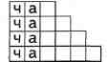

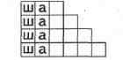

ща, чаша; чайка, чалма, чабан; чайник; шар, шаг, шах; шаги, шары, шарф; шатёр, шайба, шахта, шалун, шатун, шайка; шарфик, шарады, шакалы.
- Работа с родственными словами {задание 4. с. 30).
- Логопед: Однажды Чебурашка и крокодил Гена играли со словами. Шапокляк решила над ними немного подшутить. Она направила к ним свою ручную крысу, и та незаметно утащила некоторые буквы из слов.
Наведите порядок среди слов - вставьте буквы Ч - Ш. Подчеркните слова разными цветами так, чтобы слова одной группы являлись между собой родственными. Сколько карандашей разных цветов вам потребуется? Сколько групп родственных слов получилось?
...А...Е...КА ...Е...ЕТСЯ
БУКА...Е...КА ...А...КА
КО... А...ИИ ВУКА...КА
КРО...КА ...АСЫ
5. Работа со словами-паронимами.
Логопед: Шапокляк никак не может удержаться от плохих поступков. Как много вреда она приносит! Решили Чебурашка и Гена отыскать злодейку и проучить. Но она спряталась и думает, что ее никто не найдет.
Пройдите по следам старухи Шапокляк и составьте пары слов так, чтобы они отличались только одним звуком. Сравните слова по написанию, звучанию и значению.
Слова (записаны на карточках в форме следов): печка -пешка, мычи - мыши, тучка - тушка, мочка - мошка, дочка - бочка, крыша - крыса; кочка - кошка, вата - фата.
Логопед: Какие слова не подходят к теме нашего занятия Почему?
6. Развитие зрительного восприятия (задание 5. с. 30).
Логопед: Шапокляк перепутала все буквы в словах и думает, что теперь никто не сможет их прочесть. Отгадайте слова и запишите их, выделите в словах звуки занятия.
ичиприк - ... ашпал - ...
икчо - ... нугуч - ...
тетшап - ... ашург - ...
хорош-... акчер-...
чем-... шрё-...
Слова: кирпичи, лапша, очки, чугун, паштет, груша, шорох, речка, меч, ёрш.
Логопед: Назовите пары слов, которые верны при прочтении в обе стороны? (Хорош - шорох, чем - меч.)
7. Развитие умений логического построения предложений {задание 6. с. 30).
Логопед: Вот и Шапокляк. Ей так понравились ваши альбомы, что она решила оставить в них что-нибудь на память о себе.
В ваших альбомах она записала предложения со звуками Ч - Ш. Прочитайте то, что записала старуха Шапокляк, и проверьте, есть в ее записи ошибки или нет. Запишите предложения верно. Укажите звуки занятия.
У шапки новый Миша.
Бабушку печет ватрушка.
Дедушка вышивает подушку для внучки.
На избушке стоит ветхая опушка.
Лошадка причесывает мальчика.
8. Дифференциация звуков Ч-Шв тексте (задание 7. с. 31).
Логопед: Крокодилу Гене и Чебурашке тоже понравились ваши альбомы. Они записали в них свою любимую историю.
Прочитайте ее.
Волчонок
Жили мать-волчица и волчонок. Ушла волчица на охоту. А волчонка поймал человек. Понес человек волчонка в мешке домой. Дома он положил мешок с волчонком на пол. Надоело волчонку лежать в мешке, он и вылез. А навстречу ему кот. Волчонок назад побежал. А мешок как тряпочка лежит. Побежал волчонок к человеку. Человек посадил волчонка в коробку. Там его кот не тронет. Потом ушел, а дверь закрыл неплотно.
Вылез волчонок из коробки тихонечко. Подошел и открыл дверь. Побежал прочь по дороге к лесу, а там его уже волчица ждет. Обрадовался волчонок и помчался с ней в лес.
(по Е. Чарушину)
Логопед: Ответьте на вопросы по прочитанному рассказу. Отметьте в словах буквы Ч - Ш.
"Учащиеся 1-го класса отвечают устно, а учащиеся 2-3-го классов могут записывать свои ответы на вопросы в виде предложений и указывать наличие звуков Ч - Щ.
- Кто жил в лесу?
- Куда ушла волчица?
- Что случилось с волчонком?
- Что сделал человек?
- Кого волчонок встретил в доме?
- Кто помог волчонку?
- Что произошло потом?
- Что сделал волчонок?
- Куда побежал волчонок?
- Чем закончилась эта история?
III. Итог занятия
Логопед: Припомните слова со звуком Ч, потом со звуком Ш в начале слова, а затем со звуком Ш в середине слова.

СОДЕРЖАНИЕ
Введение 3
Перспективное планирование занятий по преодолению
акустической дисграфии 9
Условные обозначения, используемые
в конспектах занятий 15
Конспекты занятий по преодолению акустической
дисграфии 16
ЗАНЯТИЕ 1. Дифференциация гласных А, О, У, Ы, Э -■
Я,Ё,Ю,И,Е.БуквыА~Я 16
ЗАНЯТИЕ 2. Дифференциация гласных А- Я 19
ЗАНЯТИЕ 3. Твердые и мягкие согласные перед гласными
А- Я в предложениях и тексте 20
ЗАНЯТИЕ 4. Твердые и мягкие согласные
перед гласными У- Ю 23
ЗАНЯТИЕ 5. Твердые и мягкие согласные
перед гласными У- Ю в словосочетаниях, предложениях и тексте... 25
ЗАНЯТИЕ 6. Твердые и мягкие согласные
перед гласными О - Ё 27
ЗАНЯТИЕ 7. Твердые и мягкие согласные
перед гласными О- Ё в словосочетаниях
и предложениях 30
ЗАНЯТИЕ 8. Твердые и мягкие согласные
перед гласными 0~ Ё в словосочетаниях,
предложениях и тексте • 33
ЗАНЯТИЕ 9. Твердые и мягкие согласные
перед гласными И - Ы 36
ЗАНЯТИЕ 10. Твердые и мягкие согласные
перед гласными И - Ы в словосочетаниях, предложениях и тексте 39
ЗАНЯТИЕ 11. Обозначение мягкости согласных
при помощи мягкого знака 4i
ЗАНЯТИЕ 12. Обозначение мягкости согласных на письме при помощи мягкого знака (смягчение согласных в середине слова) .44
ЗАНЯТИЕ 13. Разделительный мягкий знак.
Звуковой анализ слов 47
ЗАНЯТИЕ 14. Мягкий знак в функции смягчения
и разделения .&0
ЗАНЯТИЕ 15. Дифференциация звуков Б - Б' 5з
ЗАНЯТИЕ 16. Дифференциация звуков П - П' 5б
ЗАНЯТИЕ 17. Дифференциация звуков Б - Б', П - П' 5д
ЗАНЯТИЕ 18. Дифференциация звуков Б-Б',П-1Г
в словосочетаниях, предложениях и тексте ..6l
ЗАНЯТИЕ 19. Дифференциация звуков В - В' 6₄
ЗАНЯТИЕ 20. Дифференциация звуков В-В' в
словосочетаниях, предложениях и тексте §8
ЗАНЯТИЕ 21. Дифференциация звуков Ф- Ф" ?0
ЗАНЯТИЕ 22. Дифференциация звуков В-В\Ф-Ф' .?з
ЗАНЯТИЕ 23. Дифференциация звуков Г - Г ?₆
ЗАНЯТИЕ 24. Дифференциация звуков К - К' 8о
ЗАНЯТИЕ 25. Дифференциация звуков К-К',Г-Г 84
ЗАНЯТИЕ 26. Дифференциация звуков Е-К',Г-Г 87
ЗАНЯТИЕ 27. Дифференциация звуков К~К,Х-Х' 89
ЗАНЯТИЕ 28. Дифференциация звуков Д - Д" 92
ЗАНЯТИЕ 29. Дифференциация звуков Т - Т 9б
ЗАНЯТИЕ 30. Дифференциация звуков Д-Д',Т-Т' 98
ЗАНЯТИЕ 31. Дифференциация звуков Д-Д\ Т- Т
в словосочетаниях, предложениях и тексте 102
ЗАНЯТИЕ 32. Дифференциация звуков 3-3' Юб
ЗАНЯТИЕ 33. Дифференциация звуков С - С 110
ЗАНЯТИЕ 34. Дифференциация звуков 3-3', С-С 113
ЗАНЯТИЕ 35. Дифференциация звуков С-С, 3-3'
в словосочетаниях, предложениях и тексте... 116
ЗАНЯТИЕ 36. Звуки С-С, 3-3' в словосочетаниях,
предложениях и тексте ...120
ЗАНЯТИЕ 37. Звук и буква Ж 123
ЗАНЯТИЕ 38. Звук и буква Ж в словосочетаниях,
предложениях и тексте 126
ЗАНЯТИЕ 39. Звук и буква Ш 129
ЗАНЯТИЕ 40. Дифференциация звуков Ж - Ш 132
ЗАНЯТИЕ 41. Дифференциация букв О - У 135
ЗАНЯТИЕ 42. Дифференциация букв О - У 136
ЗАНЯТИЕ 43. Дифференциация букв Ё-Ю 138
ЗАНЯТИЕ 44. Дифференциация букв Ё - Ю 140
ЗАНЯТИЕ 45. Дифференциация звуков Р-Р',Л-Л' 142
ЗАНЯТИЕ 46. Дифференциация звуков Р - Р', Л - Л' 146
ЗАНЯТИЕ 47. Дифференциация звуков Р-Р',Л-Л'
в словосочетаниях, предложениях и тексте 149
ЗАНЯТИЕ 48. Дифференциация звуков С-Ш 152
ЗАНЯТИЕ 49. Дифференциация звуков С-Ш 156
ЗАНЯТИЕ 50. Дифференциация звуков 3 - Ж 159
ЗАНЯТИЕ 51. Дифференциация звуков С- Ц в словах,
словосочетаниях, предложениях и тексте 163
ЗАНЯТИЕ 52. Дифференциация звуков Ч- Щ 167
ЗАНЯТИЕ 53. Дифференциация звуков Ч-Т в словах,
предложениях и тексте 171
ЗАНЯТИЕ 54. Дифференциация звуков Ч - Ш 175
Список использованной литературы 180
ЗВОНКИЕ-ГЛУХИЕ СОГЛАСНЫЕ

Б-Б'
1 Посмотри на элементы букв. Какие можно сложить буквы?
- I ____________________________________________________________________
- I Г____________________________________________________________________
- O I ___________________________________________________________________

2. Запиши характеристики звуков Б—Б'. Где какой звук?
__________________________________________________________________________________________________________________________________________________________
3. Закончи слово так, чтобы появился звук Б или Б'
КА...___________ АР...________ ЗА…________
КЛУ...__________ ЯБ...________ КЛУМ.._______

4. Подпиши картинки и обозначь звуки Б—Б*.
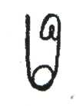__________________________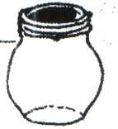____________
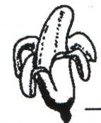_________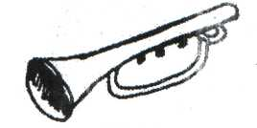____________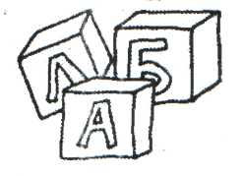__________

5. Подбери парные слова по звукам Б—Б*, обозначь звуки.
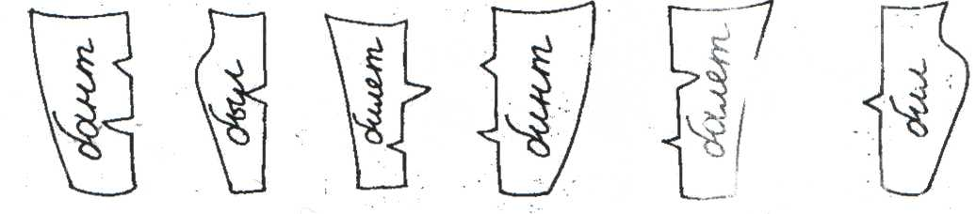
6. Отгадай имя весёлого человечка, и ты его увидишь на карточке.
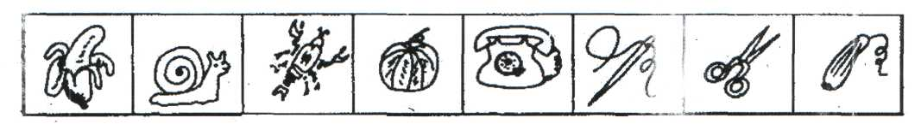
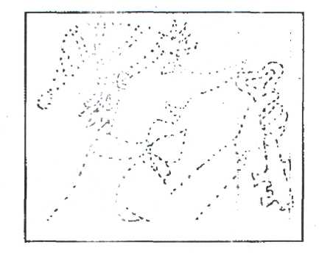
Вспомни и запиши имена друзей.
____________________________________________________________________________________________________________________________________________________________________________________________________________

7. Запиши слова, меняя первую букву на Б. Обозначь звуки.
МЫЛ-_________________ ВАЛ-_________________
РАК-________________ ТАНЯ-________________ МУРКА______________ ДУДКА-_______________
СОТЫ-______________ КРОШКА- _____________
РАНКА- _____________ ВАЗА-_________________
МАРС-______________ КОРТ- _________________

8. Распредели письма по почтовым ящикам.
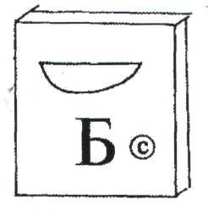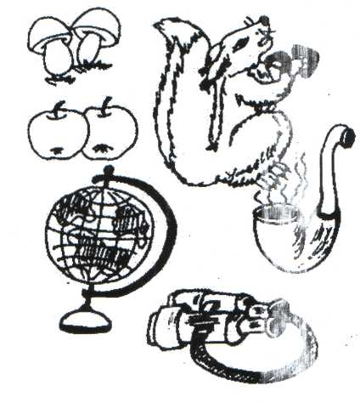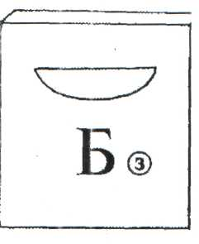

9. Составь предложения по картинкам.
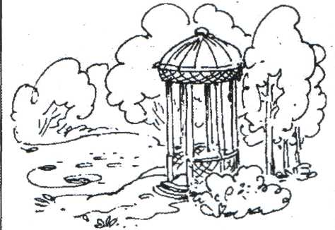
________________________________________________________________________________________________________________________________________________________________________________________________________________________________________________________________________________________
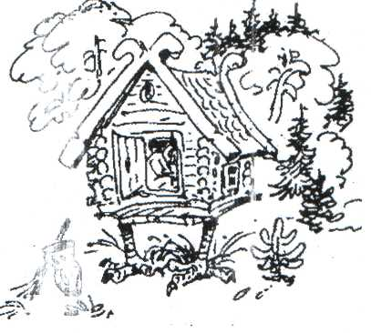
________________________________________________________________________________________________________________________________________________________________________________________________________________________________________________________________________________

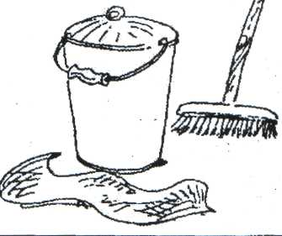
___________________________________________________________________________________________________________________________________________________________________________________________________________________________________________________________________

10, Волшебник Беге-Мот украл все буквы Б.
Вставь их, и ты прочитаешь стихотворение.
а)
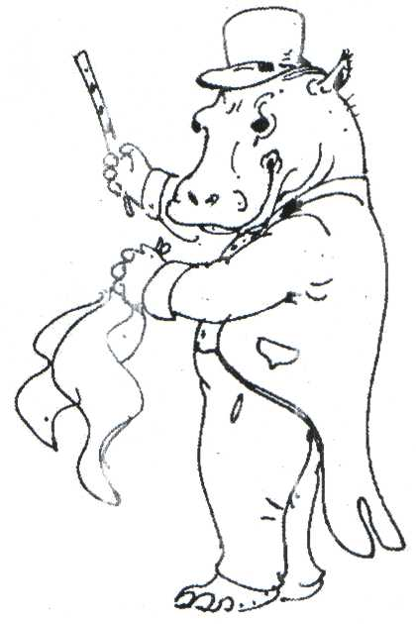
•елый снег,
•елый мел,
•елый заяц
тоже •ел.
А вот елка не •ела,
•елой даже не •ьша.
б)
•ыл у •а•ушки •аран.
•ил он •ойко в •ара•а•.
И плясали •а•очки
Под окном у •авушки.

П-П'

1. Отгадай и запиши слоги, обозначь звуки.
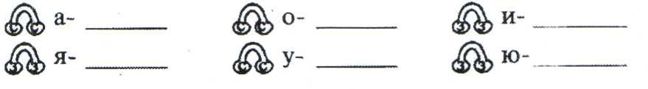
2. Добавь и прочти слова.
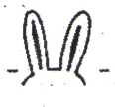_____________Олечка_________________ Уля__________________
___________ луг _________________ Оля__________________

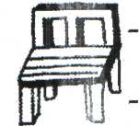___________ Аня _________________ они ________________

3. Что это?
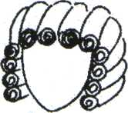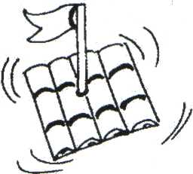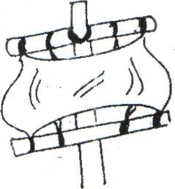
________________ __________________ ________________

4. Найди место словам.
Вода бежит в прохладной _______________________________
Поленья полыхают в ___________________________________
В огороде у нас ________________________________________
На деревьях вздулись ___________________________________
Агафон дрова _________________________________________
А потом забор_________________________________________

Слова: белил—пилил, бочки—почки, речка—печка.

5. «Я играю час и два,
Набираю я слова ...»
Задание: составь как можно больше новых; слов из данных букв
а) ПРОСТОКВАША____________________________________________________________
б) ПРЕПОДАВАТЕЛЬ__________________________________________________________

6. Составь предложения при помощи данных слов и картинок.
а) По, гуляет, полю, важный,
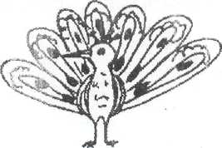

б) По, горной, плывёт, реке;
в) На, лодке, мы 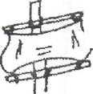, подняли, высоко.
а) __________________________________________________________________
б) __________________________________________________________________
в) __________________________________________________________________
7. Составь и запиши рассказ по сюжетной картинке. Обозначь звуки П—П' Озаглавь его.
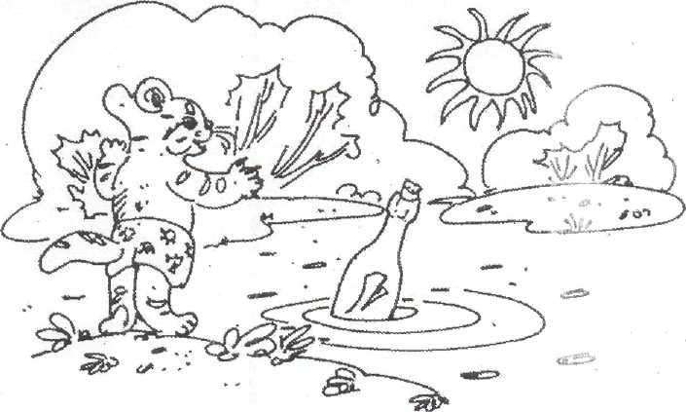
Б-Б' - П-П'

1. Дай характеристику. Б-Б' - П-П'

2. Обозначь слоги и слова графически.
а) ба, бо, пе, пю, па, бе, аб, оп ...
б) бак, бок, пир*, опал*, пасть*, пропасть*, берег, бинт, папка, яблоко
Объясни значения отмеченных * слов.

3. Отгадай загадки, запиши отгадки. Обозначь звуки Б-Б' - П-П'
а) На малину налетели,
Поклевать её хотели.
Но увидели урода -
И скорее с огорода. (________.______)
б) Шевелились у цветка
Все четыре лепестка,
Я сорвать его хотел,
Он вспорхнул и улетел. (____________)
в) Что на сковороду налью
И вчетверо сверну? (______________)
г) Посадили зёрнышко,
Вырастили солнышко. (_____________)
Зашифруй слова, записав в них только слог, который содержит необходимые звуки,

4.Отгадай ребусы.
________________________
____________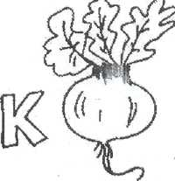_____________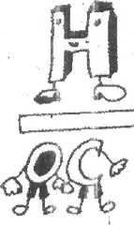__________

5. Подружи слова с буквами и обозначь необходимые звуки.
•удка •о•елка хло•ок тапочки
зу•ы •ро•ка за•ор •о•лавок

6. Вставь необходимые слоги и обозначь звуки:
а) БА —ПА | лам ... | шля…  ... | сту...
 | жа ... | тум . | шу ...
 | лу... | ре ... | ... бочка
 | ла ... | вер . | ... ра
б) БУ- ПУ ... сы |  | ар ...зы | ... ток
 | ... ря | по ...гай | ... чок
 | ... зырь | ре ...сы | ... кет
 | ... лемет | ис ...гать | ... ля
в) БИ -ПИ | ... лот | ... та | ... рюза*
 | ... тон | ... лить | ... оны
 | ... дон | ... сать | ... зон
 | ... ла | ... ровать* | ка …нет

Объясни значение отмеченных * слов.

7. Составь словосочетания с помощью слов и картинок,

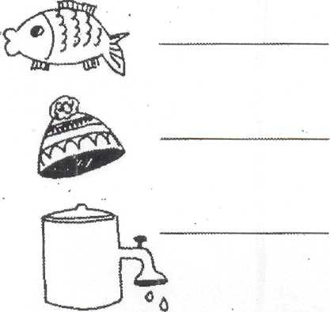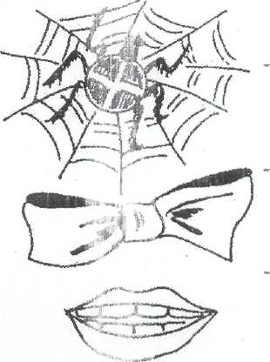

Слова: полный, большой, тёплая, крупная, белые, капроновый.

8. Ответь на вопросы и запиши ответы целым предложением.
- Кого ловят рыбаки? ____________________________________________________
- Какое дерево имеет белую кору?__________________________________________
- Где растёт клюква и брусника? ___________________________________________
- Как называется первый день недели?______________________________________

9. Закончи предложения при помощи слов,
палка
белка
забыть
запить
бочка
почка
блещут
плещут

Старушка опирается на_________________
Капусту вытащили из__________________
На деревьях появились ________________
В синем небе звёзды __________________
В синем море волны __________________
Крышу дома подпирает________________
Лекарство надо_______________________
Ссору скорее надо_____________________

10. Отгадай героев сказок и составь про них предложения.
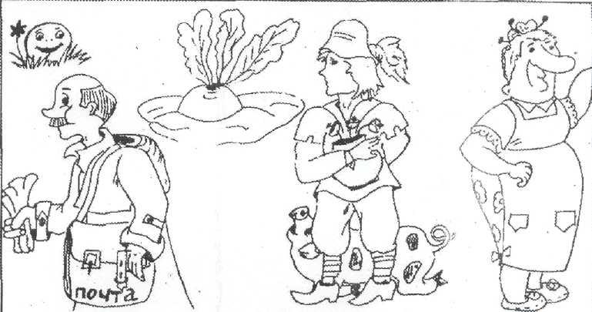

11. Спиши текст. Вставь вместо картинок необходимые слова.
Обозначь звуки Б—Б' — П-П'

ОСЕНЬ
Наступила осень. Стоит ясная погода. Вчера подул резкий ветер.
Полетели . Мне нравится листопад. Ночь теперь длинная. Улетают последние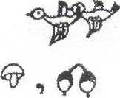 Животные утепляют жильё. Белка собирает

Скоро начнутся холода. Будет лить холодный (дождь). Выпадет первый (снег)

В-В'

1. Отгадай, что за герои изображены на картинке, вспомни произведение. Кто автор?
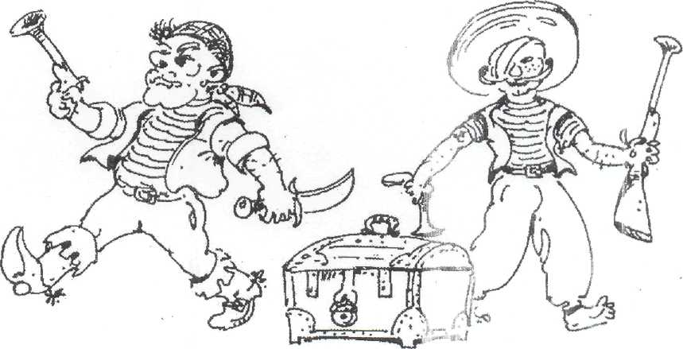
_____________________________________________________________________________
2. Игра «Путешествие на остров сокровищ».
Задание: обведи и раскрась корабль для путешествия, погрузи на него продовольствие, придумай продукты со звуками В-В'.

а) Продовольствие;
__________________________________________________________________________________________________________________________________________________________
б) Отгадай название корабля, собрав его из слогов.
НЫЙ ВАЖ ОТ

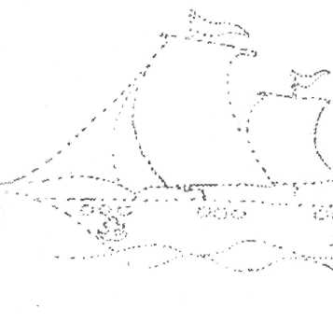
в) Придумай и запиши членов команды, героев сказок, мультфильмов, в именах которых присутствуют звуки В—В'.

г) Рассмотри карту путешествия и изучи весь маршрут.
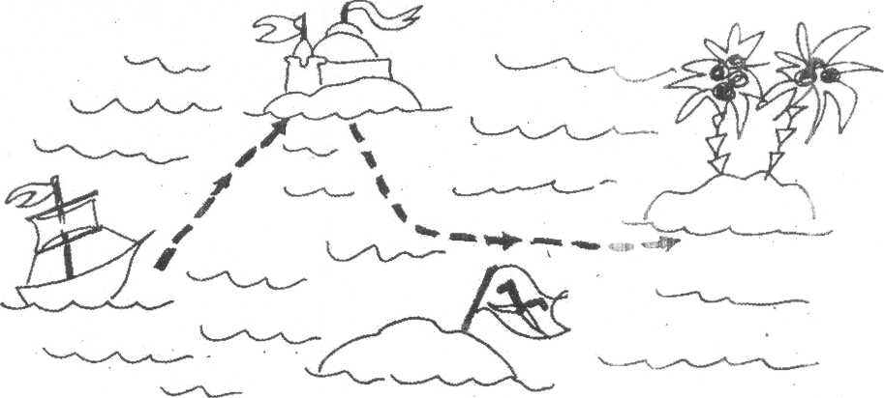
Запомни остановки: 1) Город Звуков
2) Бухта Слоговая
3) Остров пиратов
4) Остров сокровищ
д) Чтобы не попасть в руки пиратов, попробуй отгадать загадки, запиши отгадки, обозначь необходимые звуки.
1. За водой идут – 2. В тихую погоду
Песни звонкие поют. Нет нас нигде.
А назад идут Ветер подует —
Слёзы льют. ________________

3. Кто зимой холодной 4. В раздевалке я служу,
Бродит злой, голодный?_______________ На весу пальто держу._____________

5.Через нос проходит в грудь 6. Тает снежок.
И обратно держит путь. Ожил лужок,
Он невидимый, но всё же День прибывает.
Без него мы жить не можем. ___________ Когда это бывает? __________

ж) Мы на Острове сокровищ, но дойти до клада можно по лабиринту.
Задание: вспомни слова со звуками В—В' и впиши их в клетки лабиринта.
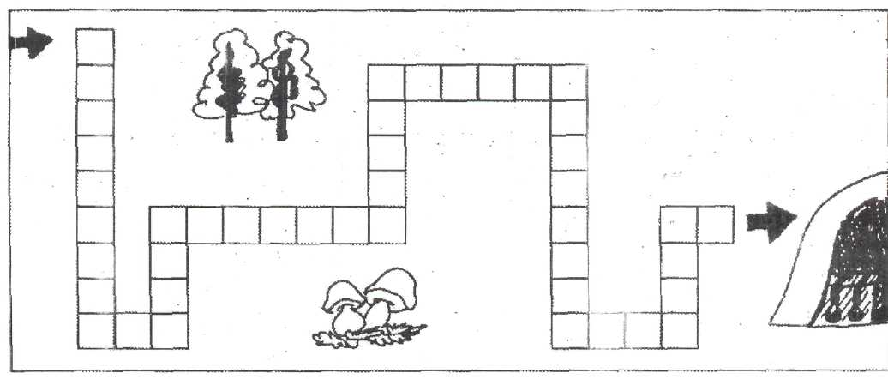
3. Отгадай ребусы.

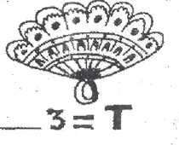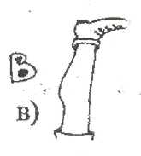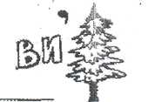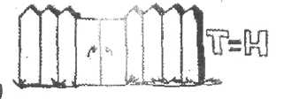

4. Разгадай слова двум героям Винни-пуху и волку, соединив их стрелочками. Отметьте звуки В—В'.
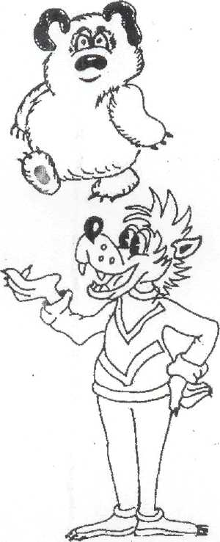
КУ • ШИН
С ИТЕР
РУКА • ИЧКИ
ПУХО • ИК
• АЗА
ПОЛО • НИК
РТОЛЁТ
ЕЗДЕХОД ЕЛОСИПЕД
КО • ЁР

•АРЕЖКИ
•ОЛК
КРОСО • КИ
• АЛЕНКИ
• АГОН
ПАРО • 03
А • ТОБУС
ТРАМ • АЙ
СКО • О РОДА
• ИЛКА

5. Сравни пары слов. ВЫЛИ – ВИЛИ ВОЗ - ВЁЗ
Вставьте данные слова в предложения,
В лесу________________ голодные волки
Воробьи_______________ гнездо на ветке.
Старик________________ на телеге сено.
У коровы целый________сена.

6. Составь и запиши рассказ по картинке «Корова и волк». Вопросы помогут тебе справиться с заданием.
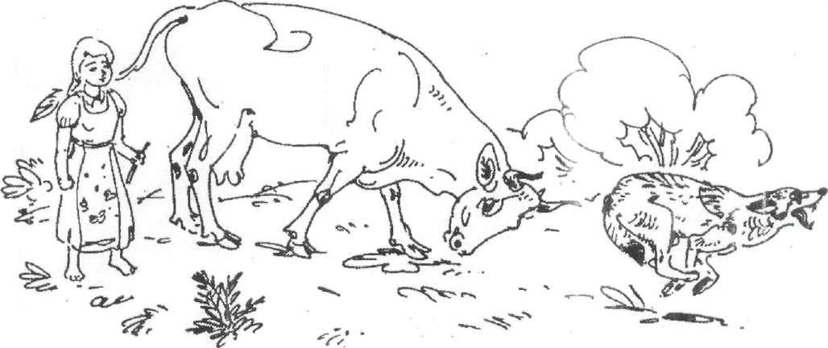
1. Что происходило на поляне? 5. Что сделала корова?
2. Кто появился потом? 6. Кто был неподалёку?
3. Что он хотел сделать? 7. Что они сделали?
4. Что произошло с девочкой? 8. Чем всё закончилось?

ф-ф'

1. На какую букву похожи данные изображения?
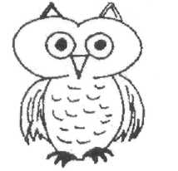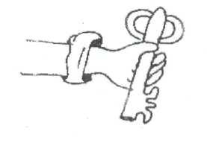

2. Прочти слоги и запиши, обозначая звуки Ф—Ф'.
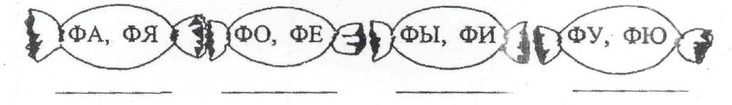

3 Отгадай зимний месяц и запиши.
Снег мешками валит с неба,
С дом стоят сугробы снега!
То бураны, то метели
На наш город налетели!
По ночам мороз силён,
Да и днём резвится он!(__________)

4. «Согрей кота Филимона» (игра).
Задание: впиши в пустые клетки буквы и обозначь звуки Ф—Ф', тогда Филимон укроется шарфиками.
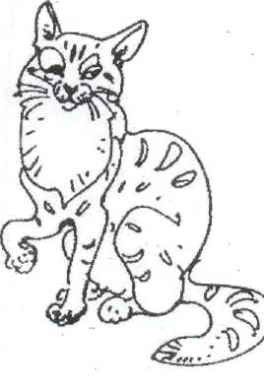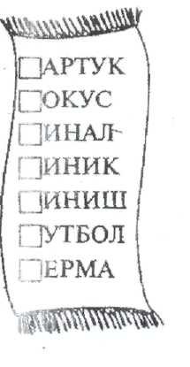
5. Вспомни и запиши имена девочек и мальчиков, в которых есть звуки Ф—Ф'.

6. Закончи слова по моделям, обозначь звуки Ф—Ф'
ФОР ... ________ ФАР ..._________ ФО ...__________ ФИ ..._________

7. Спустись по чудесной лесенке.
- Электроприбор.
- «Глаза» машины.
- Бывает военная, школьная, физкультурная,
- Малелький флаг
- . Тёплая ватная куртка.
- «Дырка» в окне.

Ф

8 Составь словосочетания и запиши их.
фиолетовый
фланелевая
фарфоровая
фруктовый

ваза
конфитюр
кофта
шарф

9. Восстанови порядок предложений - получился стихотворение.
1) В буфет —
2) Факт, что в буфете не будет
3) Федя полез за конфетой
4) Конфет.
в-в' - ф-ф'

1. Прочитай слоговые таблицы и запиши их по памяти,
ВА - ФА – ВА ВИ - ФИ - ВИ АВ - АФ - АВ
ФЯ - ВЯ - ФЯ ВЫ - ВИ – ФЫ ФО - BE - ВО

2. Нарисуй символы рядом с картинками.
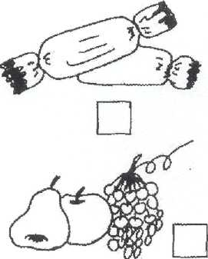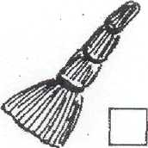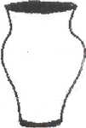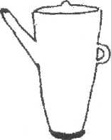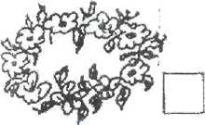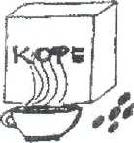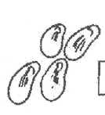

3. Отгадай имена сказочных героев и раскрась их. Запиши их имена под рисунками.

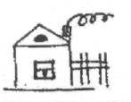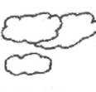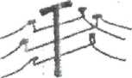
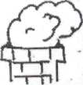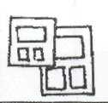

4. Исправь ошибки.
ОФРАГ КУЗОФОК ШКАВЫ ВОНАРЬ ИФА
ФАЗА ВОКУС ПАФЛИН АВРИКА ФЕЕР
ВИТИЛЬ* ФАВЛИ ИФА СОФЕТЫ
* Объясни значение слова.

5. Составь и запиши словосочетания
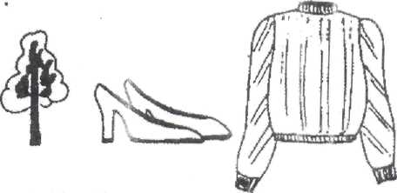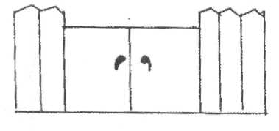
КРАСИВЫЙ НОВОЕ ВЫСОКОЕ ДЕРЕВЯННЫЕ ФИНИКОВОЕ
__________________________________________________________________________________________________________________________________________________________
6. Восстанови текст. Запиши. Выдели звуки в-в' - ф-ф'
1) Эта стучала в окно своим
2) Всю зиму дети ухаживали за
3) Ваня и Федя услышали стук.
4) Наступила весна.
5) влетела в комнату.
6) Ваня открыл в окне форточку.
7) Ваня выпустил её на волю.
__________________________________________________________________________________________________________________________________________________________
Г-Г'
1. Найди одинаковый звук в словах и запиши его в пустую клеточку.
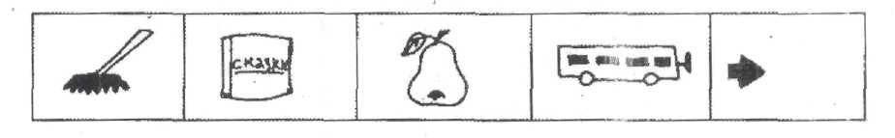
Дай характеристику звукам Г-Г'
__________________________________________________________________

3. Игра «Каждой вещи свое место».
Задание: распредели слова .
1 — Г—Г' в начале слова, 2 — Г—Г' в середине слова, 3 — Г—Г' в конце слова.
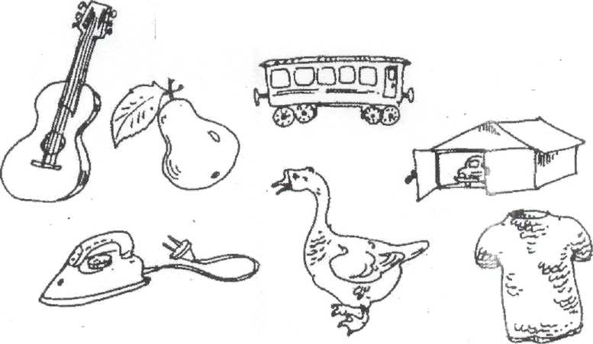

К-К'

1.Отгадай, какие буквы здесь спрятались?

2. Прочитай рассказ и вспомни, кто из чего варил компот?
Правильно ли они делали? А из чего можно сварить компот?
КАК ВАРИТЬ КОМПОТ.
Однажды кот, коза, корова, кролик и собака решили сварить компот. Они взяли большую кастрюлю, налили в неё воды и поставили на огонь. Кот принёс немного колбасы и покрошил её в кастрюлю, коза порезала капусту и тоже положила. Корова бросила арбузные корочки и немного сена. И, наконец, собака бросила сахарную косточку. Вот вода закипела, содержимое этой кастрюли звери тщательно перемешали и решили попробовать...
Как ты думаешь, вкусный ли у них получился компот?
Выпиши названия животных и продукты со звуками К—К' в два столбика.
Обозначь звуки символами.

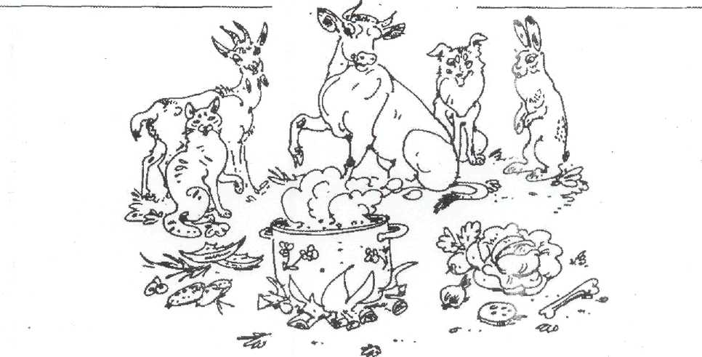

3. Обведи овощи и фрукты и раскрась только те, из которых можно сварить компот. Подпиши, как он будет называться. Обозначь звуки К—К'.

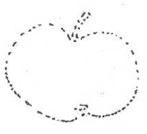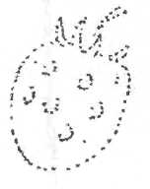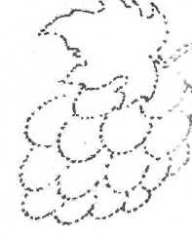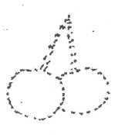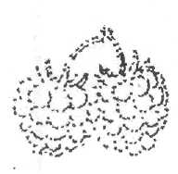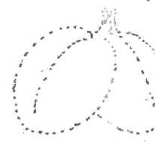

4. Подставь слово.
Кто альбом раскрасит нам? Ну, конечно,___________

5. Кому звук К несёт письмо?
Запиши имена героев стихотворения К.И. Чуковского «Телефон» и пометь крестиком только тех, кому звук К сможет отдать письмо.
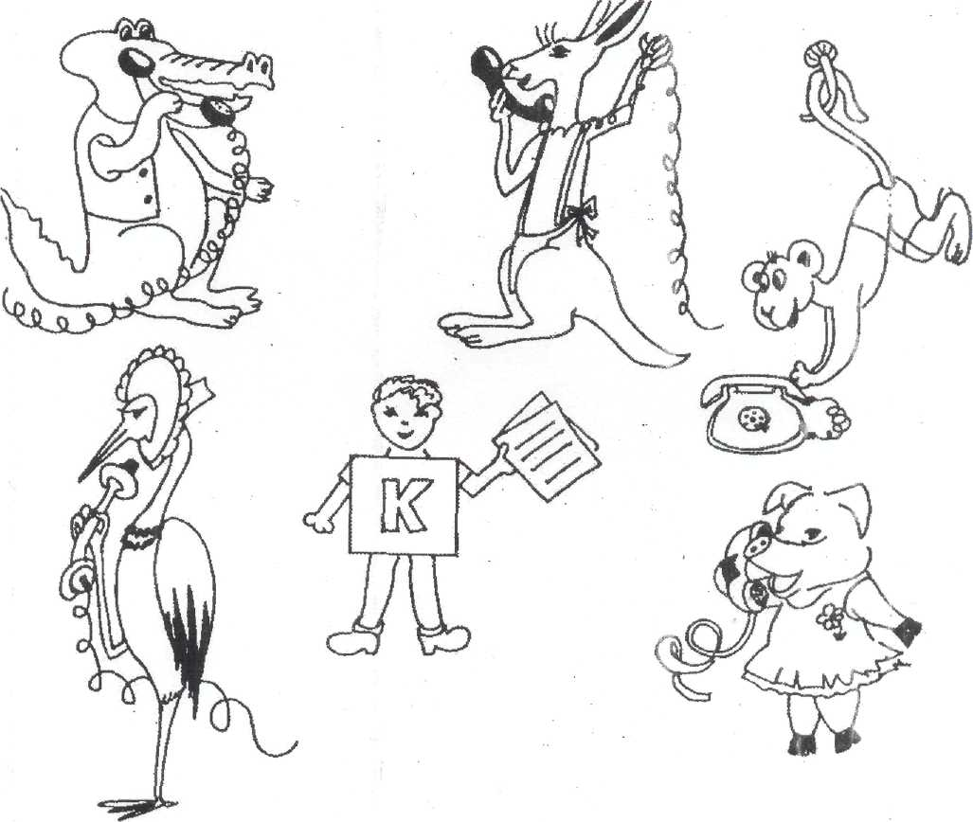

Запиши имена героев, сразу деля их для переноса.
Образец: кенгуру = кен - гуру, кенгу - ру.

Г-Г' - К-К'

1. Отгадай звуки по характеристике.
• согласный, звонкий, твёрдый, заднеязычный
• согласный, глухой, твёрдый, заднеязычный -
• согласный, звонкий, мягкий, заднеязычный -
• согласный, глухой, мягкий, заднеязычный -
3. Раскрась буквы или обведи их по контуру, вспомнив их характеристику.
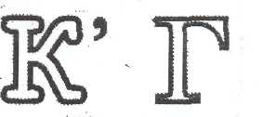
4. Соедини гусеничку и ягодки, а затем крокодила и лягушек что получится? Запиши получившиеся слоги, обозначь звуки.
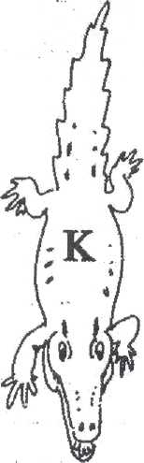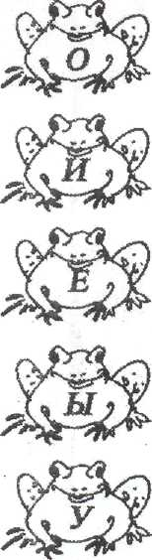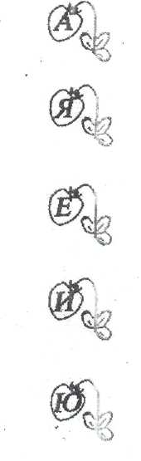

4. Помоги собрать ягоды и грибы двум медвежатам в корзинки.
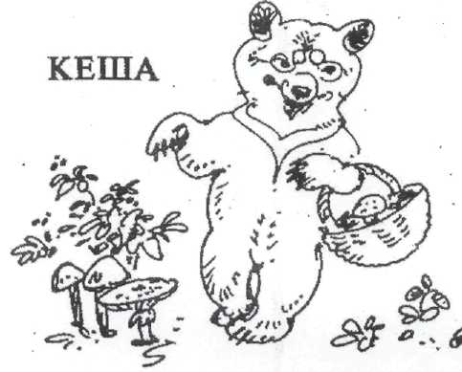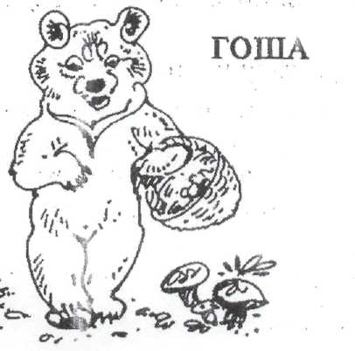

Слова: .олуб.и а, ежеви. а, рыжи. и, маслено. , . рузди, земляниа, .алина, по .ан. а,
.лубни. а, борови.и.

Что не положили в корзину?
Почему?

5. Магическая буковка (запиши, выдели звуки).
а) РЫБА ОМАР б) СТО РАД
ПОЛ (?) ЛАД ОВРА (?) РОТ
ЛОТО РАБ

6. Вставь в текст символы, а затем спиши его.

ГРОЗА ПРОШЛА
К вечеру пришла __роза. Она дол__о ворчала в лесу. Молния ударила в дале__ие сто_а. Внезапно дождь пре_ратклся. _ром затих. Мы разож__ли _остёр и со_релись. В овра_е __ричали ночные птицы. На__онец, все успо__оились, и мы _реп_о уснули.

Д-Д'
1. Прочти стихотворение и отгадай звуки, которые повторяются чаще других.
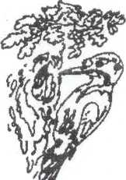

Дятел жил в дупле пустом,
Дуб долбил как долотом.
День долбил, два долбил –
Дырку в дубе он пробил!

Выпиши слова, в которых встречаются повторяющиеся звуки

2. Запиши характеристику звуков Д-Д'
_____________________________________________________________________________

3.Покорение вершин.
Задание: поднимись вместе с человечком в горы, а затем спустись, и ты прочтешь слова.

РА ЛИ ША
ДЫ ДА ДА ТЕР

Какое слово лишнее? Объясни его значение. Что общего между всеми этими словами?

4. Цепочка слов.
Задание: отсоединяй по одной бусинке так, чтобы дудочки превратились в очки.
Запиши эту цепочку, выдели необходимые звуки.

_______________________________________________________________________________________________________________________________________________________________________________________________________________________________________

5. Отгадай имена детей по первым звукам.
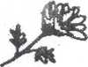
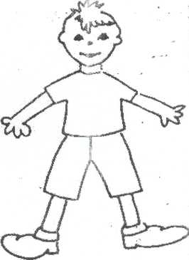
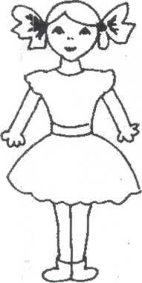

9.Вставь букву Д в предложения разными ручками,
звук Д обозначим синим, Д' — зелёным.

- __име по___арили ___ога.
- У ____аши есть ___ве ___ыни.
- ___е__ушка лежит на ___иване.
- ___ети уви___ели в журнале ___инозавра.

Т-Т'
1. Найди букву, которая повторяется во всех шрифтах. Определи, какие звуки она обозначает?
О Ы П Ч б щ Г т
У т а Ж Т ж ф Ш

2. Дай характеристику звукам.
_________________________________________________________________
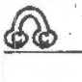 _________________________________________________________________

3. Образуй и запиши слоги.
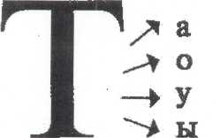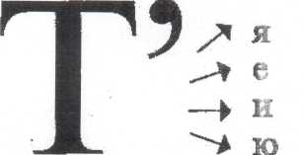

Запиши слоги парами, обозначь Т-Т'______________________________________________
4.Подружи слоги и запиши слова.
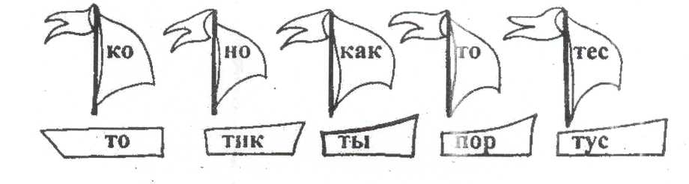
Найди родственные слова, выдели корень.
5. Отгадай имена весёлых братьев.
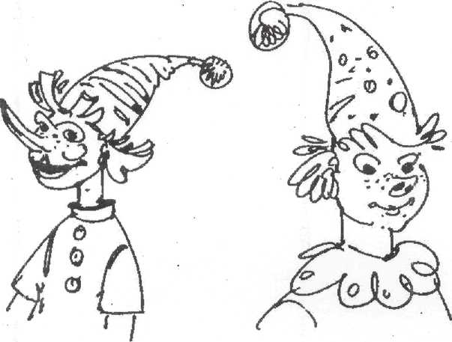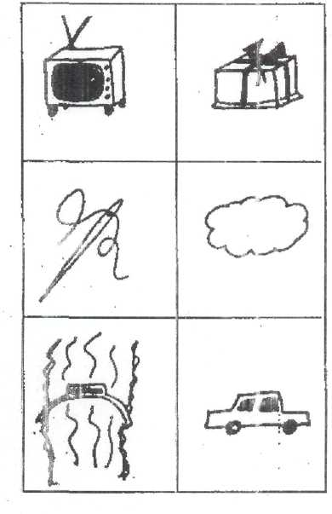

6. Закончи предложения при помощи картинок.
• В горшке цветёт ...
• В клетке рычит ... _
• В классе стоит ...

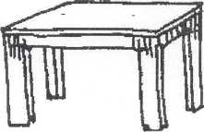

7. Вставь буквы в слова и отгадай, с кем дружит слово: с Тимом или Томом.

• ___елефон за__вор спор__
•___еа___р у__ащил пор__
• __орт с__ена бере__
•__орг у__очка пя__ь
•__очка с__оловая лис__
•рос__ с__ирка хвос__

Д-Д' - Т- Т'
1. Прочти слоги и обозначь звуки, которые повторяются во всех слогах.
ДА ТО ДЫ ТИ ДО
ТЯ ТУ ДУ ТЕ ТЮ

2. Вспомни характеристику звуков Д—Д* — Т—Т\
Подставь к символу соответствующую букву.
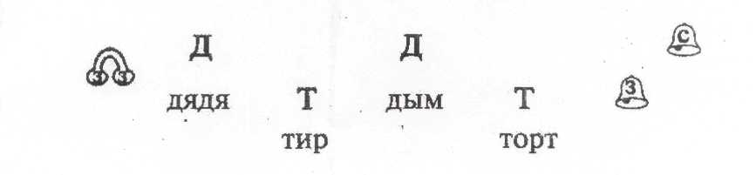

3. Подпиши картинки.
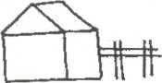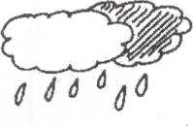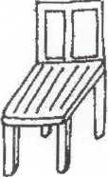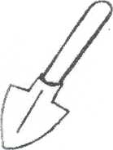
______________ ______________ ___________ _____________ ____________

4. «Связисты».
Задание: зашифруй слоги и слова.
а) да, ди, ды, та, то, ту, де, тю, де
б) дал, ток, уют, дом, тыква, дерево, енот.

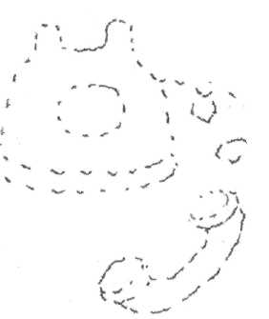
5. Отгадай загадки, запиши отгадки.
а) На когтях на ствол сосновый
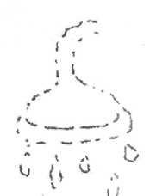
Влез монтёр красноголовый.
На меня он не глядит,
Всё стучит, стучит, стучит.

б) Дождик тёплый и густой,
Этот дождик не простой.
Он без туч и облаков
Целый день идти готов.

в) Поверну волшебный круг,
И меня услышит друг.

г) Овсом не кормят,
Кнутом не гонят,
А как пашет —
Семь плугов тащит.

6. Поменяй местами буквы Т и Д и запиши новые слова. Обозначь звуки Т- Т'- Д-Д'.
Таня - Дачка -
дом - Дима -
там — тело -
дочка — ноты -
Толя — день -
трель — тоска -
дворец - уточка -
туш сдул -

7. Начерти схемы слов.
Образец: салфетка
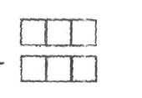
беда кофта дата
вода рота дают

8. Запиши ответы на вопросы. Отметь звуки Д-Д' - Т- Т'

- последний месяц года______________
- первый месяц весны _______________
- последний месяц лета ______________
- первый день недели________________
- шестой день недели _______________
- пятый день недели_________________

9. Закончи предложения, используя картинки. Запиши, обозначь звуки Д-Д' - Т- Т'
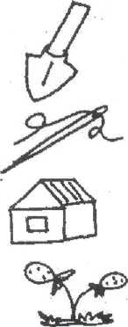
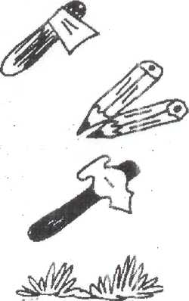
Даша рисует цветными
Гвозди забивают.
Землю копают
Толя забежал за
На лугу растёт сочная
Дрова рубят „
Рыбу ловят
В лесу растут разные

10. Составь и запиши предложения по опорным словам.
Слова: дача, отдыхали, Даша, Тома, редиска, смородина, огород, грядки.
_______________________________________________________________________________________________________________________________________________________________________________________________________________________________________

11. Составь словосочетания со следующими словами.

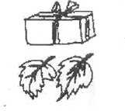
__РУДНОЕ ___ЕЛО ГЛА__КИЙ ЛЁ____
СЛА___КИЙ ____ЯЖЁЛЫЕ
ПОСЛЕ____НИЕ ____УШИСТЫЙ

12. Спиши текст. Выдели звуки Д-Д' - Т- Т'

ТРУДНЫЙ ДЕНЬ.
Толя и Даша помогали дедушке в деревне. Они дёргали в огороде траву, рыхлили грядки, сажали салат и петрушку. Весь день дети работали в огороде. Трупный выдался день. Вечером дети побежали купаться на пруд. Хорошо потрудились, а потом хорошо отдохнули!

С-С'
1. Прочти слоговую таблицу и выдели звуки С-С'
а)СА - СО - СЫ б) ИС - УС - ОС
СУ - СА - СУ СЕ - СЮ - СЕ
ОС - АС – УС СЮ - ИС - СЮ
3. Кто куда спрятался?
- кто в левом верхнем углу?______
- что в правом нижнем углу?_____
- кто над лимоном?____________
- что справа от слона?___________
- кто между стаканом и кастрюлей?_______
- где стакан?__________________
- что под санками?______________
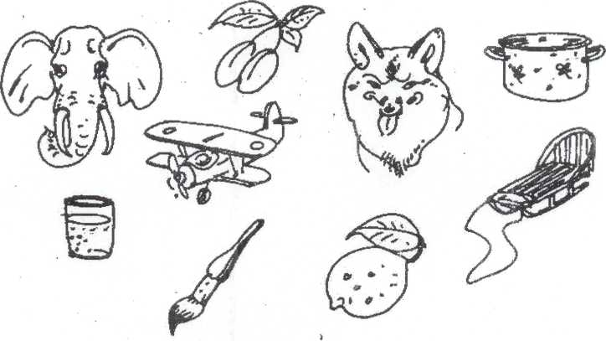
•
4. Составь схемы слов по образцу.
Образец: лиса__/__с, сила___/___с.

Слова: слива, созывать, сидеть, синий, сетка, гуси, заснуть, пастух, засада, осень.

5. Загадай загадку, найди отгадку на сюжетной картинке и пометь её крестиком.
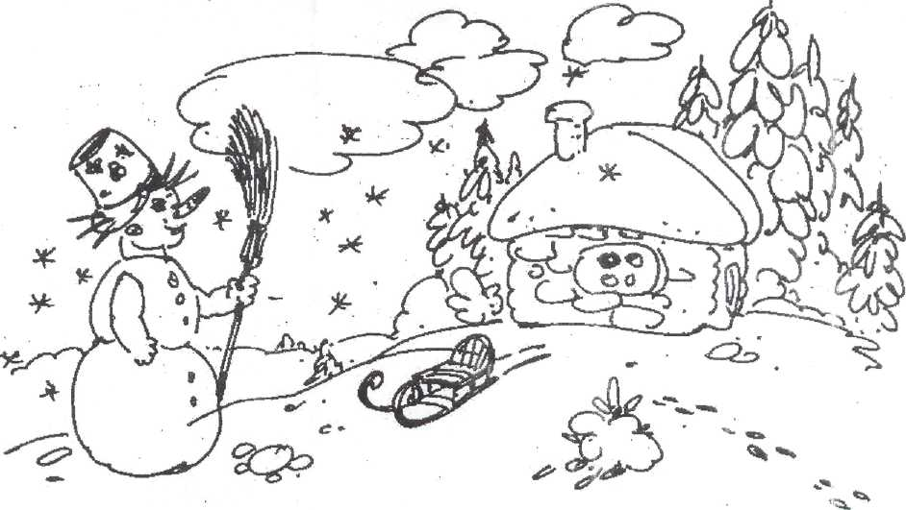

а) ЛЕС в) СНЕГОВИК
б) СНЕГ г) САНКИ

Найди родственные слова.
__________________________________________________________________________________________________________________________________________________________

6. Вставь символы в предложения.
Образец: На __о__не __идит __ова.
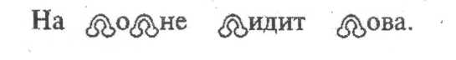
- Под __о__ной __идит ли__а.
- В пе__очницу на__ыпали __вежий пе__ок.
- __аша пьёт вкусный __ливовый __ок.
- Цыплёнок нашёл __пелый коло__ок.
- __ерёжа принё__ для велосипеда на__о__

З-З'

1. Запиши характеристику звуков 3—3'.
__________________________________________________________________________________________________________________________________________________________
2. Составь и запиши слоги. Обозначь звуки.
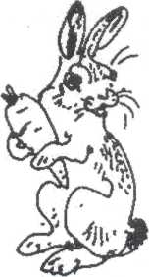
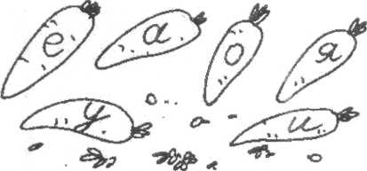

_______________________________________________________________________________________________________________________________________________________________________________________________________________________________________________________________________________________

3. Соедини листочки и запиши слова.
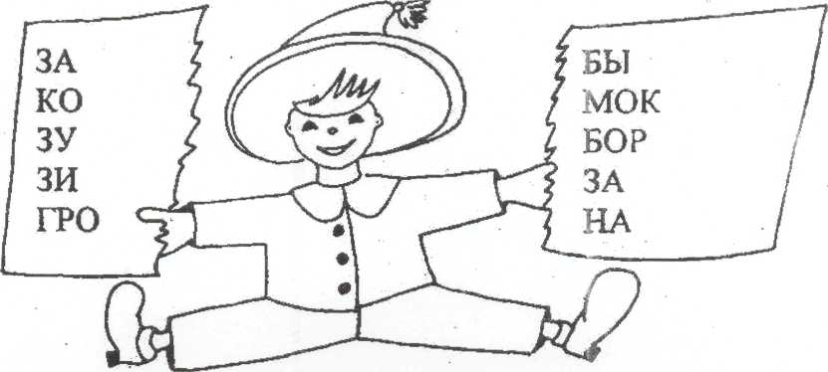

4. Найди в данных словах другие слова.
ЗУБР____________________ ЗООПАРК___________________
ГРОЗА___________________ КОСА_______________________

Какое слово лишнее? Почему? (________________________)
Замени в этом слове С на 3. Что получится?
5. Собери предложения по схемам.

а) Зина, на, козу, вела, верёвке. L = ___ на __ .

б) Зубы, у, Зои, здоровые, были. Y L = ---- ___ .

в) Звонок, школе, в, звонкий, прозвенел. В__ = --- ____ .

З-З' - С-С'

1. Сделай подписи к картинкам. Определи общие звуки.
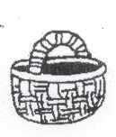
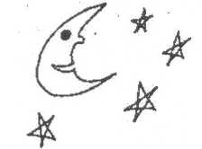
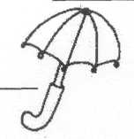
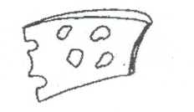
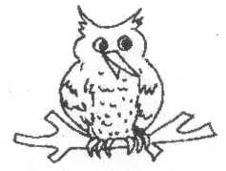

________ ________ __________ _______ ________ __________

2. Соедини характеристику с данным обозначением звука. Определи букву.
ГЛУХОЙ ТВЁРДЫЙ ЗВОНКИЙ
С
МЯГКИЙ ЗВОНКИЙ ГЛУХОЙ
З' СВИСТЯЩИЙ С' СВИСТЯЩИЙ З

Образец: ГЛУХОЙ - ТВЁРДЫЙ - СВИСТЯЩИЙ - С.

3. Измени по образцу, проверь звуки С—3 на конце.
Образец: глаз — глаза.
НО___ - ______ КОМПА___ - ______
МОРО___ - ______ ЗАКА___ - ______
ОВЁ___ - ______ ВКУ___ - ______
ГРЯ___Ь - ______ НАСО___ - ______
ПОЛО___ - ______ ОБО___ - ______
АРБУ___ - ______ ВО___ - ______

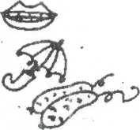
4. Составь словосочетания со словами.
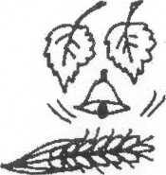
СПЕЛЫЙ ЗВОНКИЙ
ЗДОРОВЫЕ СПЕЛЫЕ
СТАРЫЙ ЗЕЛЁНЫЕ

5. Вспомни сказку.
а) Белка песенки поёт
Да орешки всё грызёт,
А орешки не простые,
Всё скорлупки золотые. (_________________________________________)
б) Ехали медведи
На велосипеде,
А за ними кот
Задом наперёд. (________________________________________)

6. Спиши текст, замени картинки словами. Выдели звуки.

ЗЕМЛЯНИКА
У Зины красивая (1). Девочка пошла в (2). Там она собирала (3).
Зина набрала целую (1) (3). Потом девочка пошла (4).
1. 2. 3. 4.

____________________________________________________________________________________________________________________________________________________________________________________________________________________________________________________________________________________________________________________

Ж-Ш
1. Как жужжит жук? ________________________________________
Как шипит змея? _________________________________________
Сравни звуки Ж—Шло артикуляции.

2. Запиши артикуляцию и характеристику звуков Ж—Ш.
Ж-______________________________________________
Ш-______________________________________________

3. Найди друзей букв Ж и Ш. С кем они не дружат? Соедини стрелочками. Запиши слоги.

Я У
Ё Ю
О Ш Ы
Е А

4. Закончи слово.
ЖИ ________________ ЖА_________________ ША_____________

5.«Запусти ракету в небо» (образуй и запиши слова).
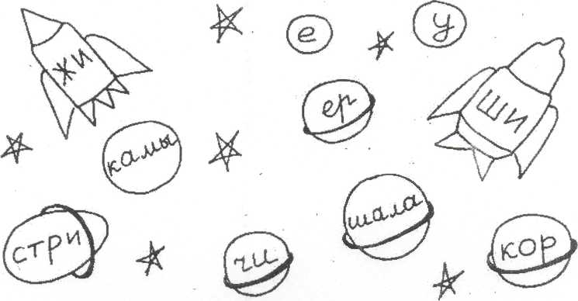
Запиши слова в два столбика.
Ш Ж
________________ ________________
________________ ________________
________________ ________________
________________ ________________
6. «Женин кармашек».
Задание: посмотри, что у Жени в кармашке? Запиши в два столбика, выдели Ж—Ш.

Ж Ш
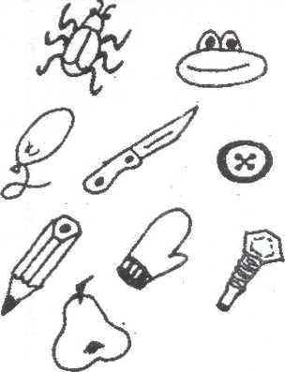
______________________ ___________________
__________________________ ______________________
__________________________ ______________________
__________________________ ______________________
__________________________ ______________________
__________________________ ______________________
__________________________ ______________________

7. Закончи предложения по смыслу.
Весь день льёт проливной_______________________________________
Я на камушке сижу, тихо удочку__________________________________
Туристы несли воду в___________________________________________
В болоте квакают_______________________________________________
Кошка поймала серую___________________________________________

8. Запиши предложения, изменив слова по смыслу и заменив картинки словами.
а) Ты (вязать) , а я (вязать)

б) Бабушка (жарить) вкусную

в) Миша (мазать) хлеб

г) Кошка (ловить)

9. Собери рассказ. Перепиши и обозначь звуки Ж—Ш.

ШИПЯЩИЕ-СВИСТЯЩИЕ-СОНОРЫ
с-ш
1. Найди общий звук в названии предметов
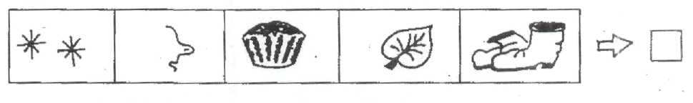
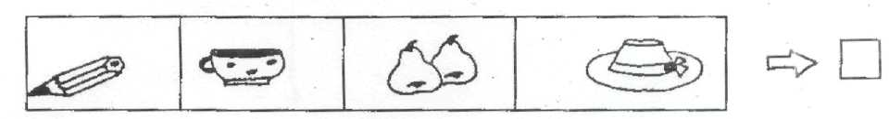
Сравни звуки по артикуляции.
2. Прочитай слова, зашифруй на двух строках.
Образец: шило — [с]ило, сапоги — (с)апоги, сено — (з)ено.
Слова: сани, сало, шея, спина, мышата, шуба, подушка, серый, лиса, каша, свитер, усики.
__________________________________________________________________________________________________________________________________________________________
3. Прочитай слоговые таблицы, запомни их и запиши по памяти.
а)СА - ША - СА б)ШИ - СЫ - ШИ
СУ - ШУ – СУ ОШ-ОС-ОШ
ЫШ-ЫС-ЫС ЕШ - ЕС - ЕШ
4. Что где находится?

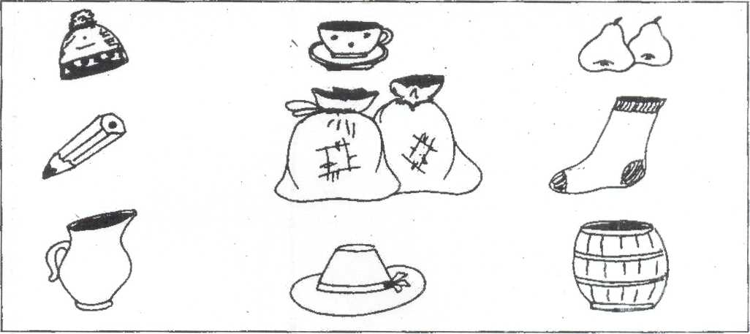

Назови одним словом шляпу и шапку.
Как назвать одним словом кувшин и чашку?
Что слева от мешков?
Что здесь во множественном числе?
Где находится кувшин?
Что слева от груш?
Что над мешками?

5. Буквы прятались, менялись. Что со словом получалось?
басня — крыша —
каска — уши —
сутки – мишка —
скала — плюш —
споры — шок —

6. Где СО, где ШО?
ME.__ ЧЕК ВЫ___КИЙ ___ФЁР
КОЛО__ЧЕК НО__ЧЕК ___ЛОМА
ГОЛО___ ЧЕК ГОР__ЧЕК ___ЛЁНЫЙ
МЫ____НОК НА___ ЛИЛ ___КОЛАД
КОРЕ___ЧЕК ПОЯ__ ЧЕК ___КОЛ

7. Составь словосочетания со словами.
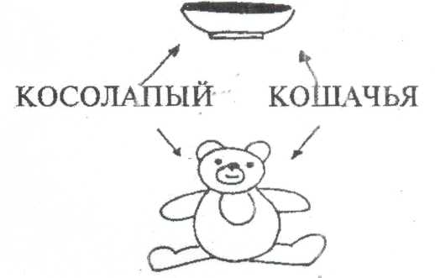
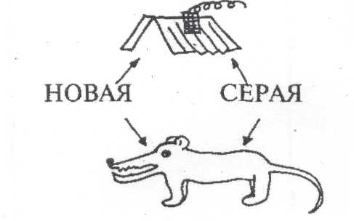
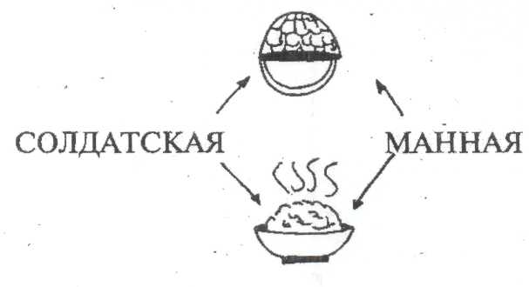
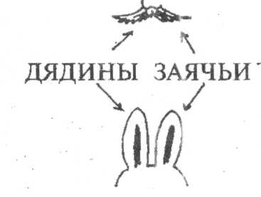

8. Вставь в стихотворение слова и запиши.
Да здравствует мыло ____________________,
И полотенце ___________________________,
И зубной _______________________________,
И густой________________________________
Снова: пушистое, гребешок, порошок, душистое.
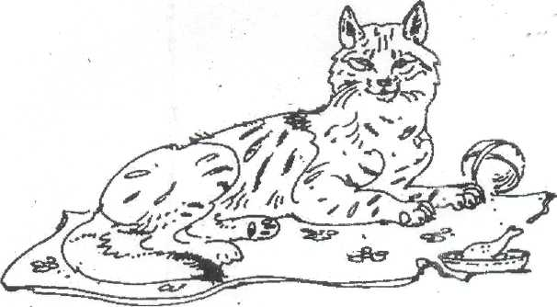
9. Напиши рассказ-описание по плану.
ПЛАН
• У кого была кошка?
• Как её звали?
• Какая у неё шерсть?
• Какой хвостик, какая мордочка?
• Что она любила есть?
• С чем любила играть?
• Где спала?

з-ж
1. Выдели первые звуки в названиях животных. Дай характеристику этим звукам.
Ж - ___________________________________________________________________
З -_____________________________________________________________________
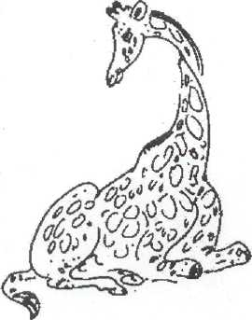
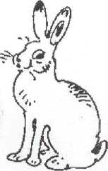

2. Соедини букву с картинкой.
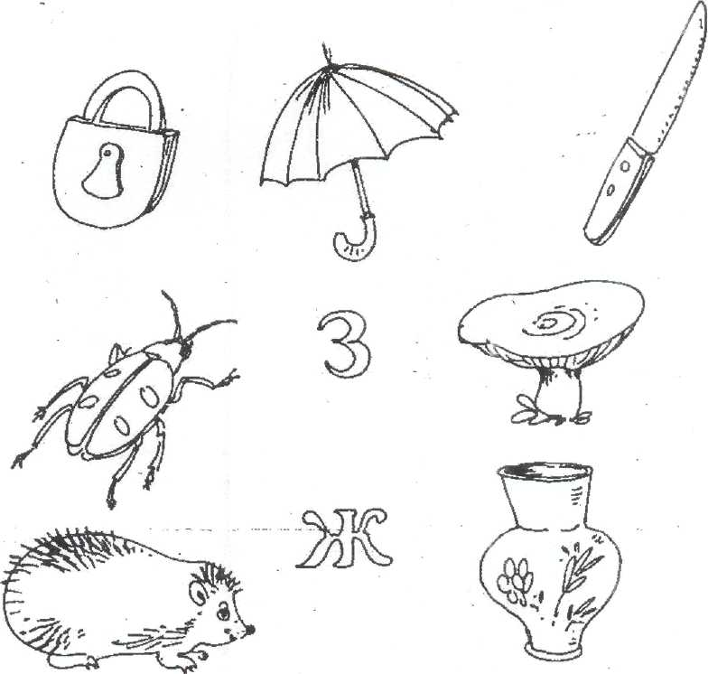

3. Закончи слова слогами ЗА и ЖА.
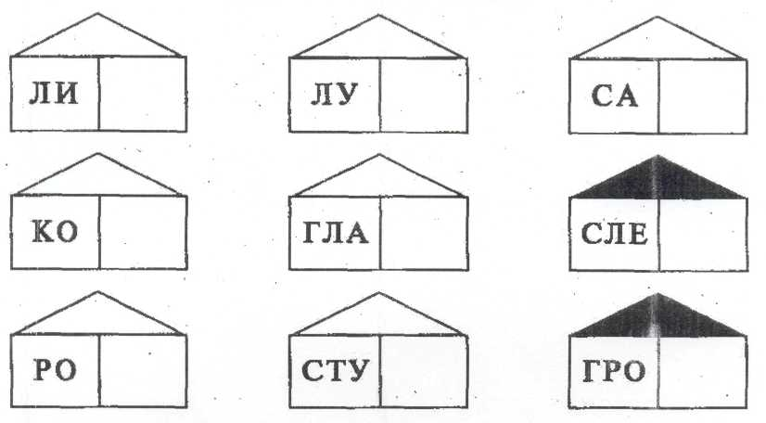
Подбери родственные слова к словам.
РОЗА____________________________
ГЛАЗА___________________________

4. Составь схемы слов.
Образец: звезда.
ппппп
ЖАЖДА  ппппп  ЖУЖЖИТ  ппппп  ЗАЖИГАЛКА  ппппп  ЗАДЕРЖАЛ  ппппп | ЖЕЛЕЗО  ппппп  ЗАРЯЖАЕТ  ппппп  ЗАРЯДКА  ппппп  ЗАЖАЛ  ппппп | ЛУЖАЙКА  ппппп  ГВОЗДИКА  ппппп  ЗАВИЗЖАЛА  ппппп  ДРЕБЕЗЖИТ  ппппп
Объясни значение слов.
5. Напиши слова, выдели звуки 3—Ж, подели на слоги.
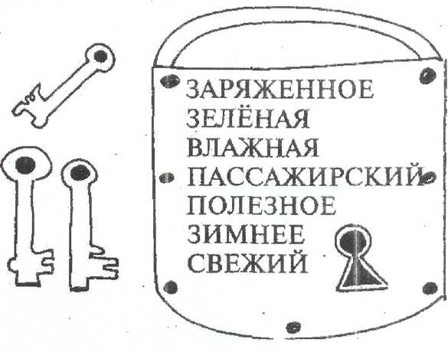
Слова: изба, журавль, животное, зима, узенький, музыка, мерзлота, дружба, кузнец, бумажный.

6. «Найди ключ к замку».
СТУЖА
ПОЕЗД
ЛУЖАЙКА
ВОЗДУХ
ЗЕМЛЯ
ЖИВОТНОЕ
РУЖЬЁ

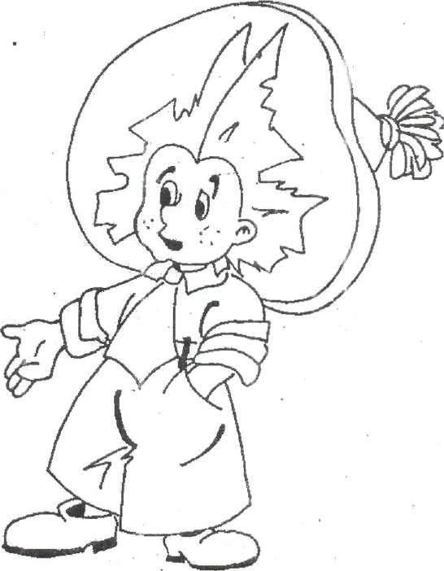

7. Проверь Незнайкин диктант.

В жоопарке зивёт жебра. Зеня и Лижа здут поезд.
У дома здёт гружовик. Жубры зуют траву.
У Лижы новые лызы.
_____________________________________
_____________________________________
_____________________________________
_____________________________________
_____________________________________

Обозначь все звуки 3—3' — Ж.

8. Напиши рассказ «Весна» по плану.
ПЛАН
1. Приход весны.
2. Состояние солнце.
3. Трава.
4. Природа.
5. Птицы.
6. Животные.
7. Люди.

Нарисуй иллюстрацию к своему рассказу.

С-Ц
1. Назови картинки. Напиши рядом первый звук ручками двух цветов (С, Ц — синим, С' — зелёным).
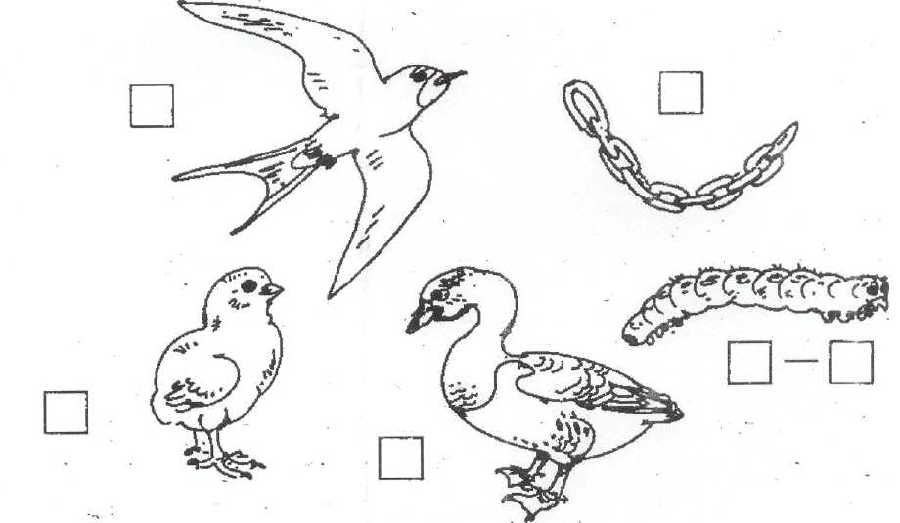

2. Сравни характеристики звуков и их артикуляцию.
С____________________________________________________________________________
Ц____________________________________________________________________________

АРТИКУЛЯЦИЯ ЗВУКОВ
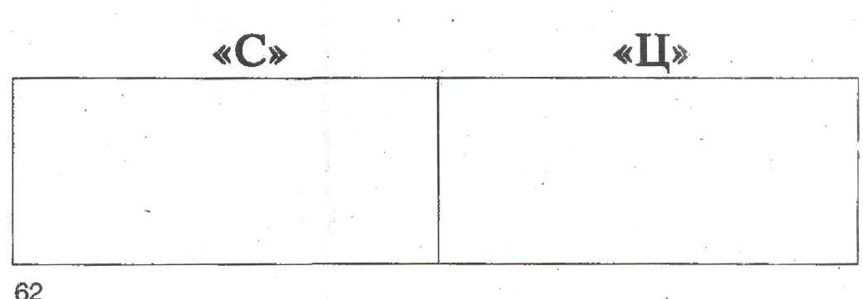

3. Расставь верно кубики и запиши слова.

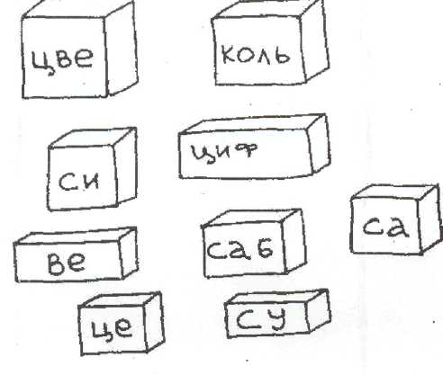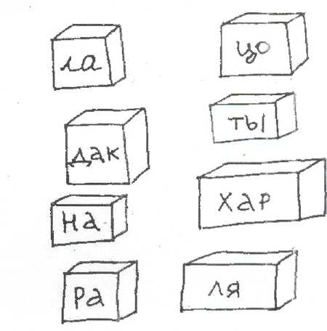

4. От данных слов образуй словосочетания.
Образец: (город) улица городская улица.
склад (причал) ______________________.
солдат (ремень)______________________
(флот) старшина_____________________
(цепь) собака _______________________
(веселье) зайцы______________________
5. Наведи порядок в словосочетаниях
синица на реснице сахар в теплице
кашица на странице огурцы в сахарнице
стихи на акации спицы в таблице
слеза на блюдце цифры в колесе
полоски на полотенце выставка в столице

6. Отгадай ребусы,
а)
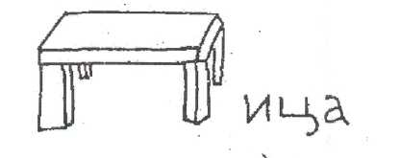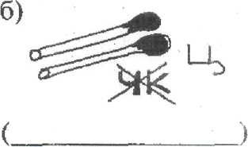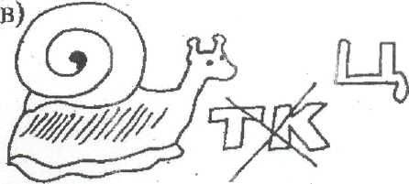

7. Слова потерялись.
• Зиме конец, летит_________________________________________
• Курица зовёт своих _______________________________________
• Поезд подходит к _________________________________________
• Сегодня целый день светит________________________________
• Салат положим в__________________________________________

8. Запиши текст. Вставь буквы С—Ц. Замени картинки словами.

ЛИСА И ЗАЯЦ.
Увидела Подкралась к нему. Тут заметил
и сразу кинулся в кусты. А за ним. Куда зая ___, туда и ли ___. ___ елый день гоняла__ь она за зай__ем, но не поймала. Молодец, !

Ч-Ш
1. Какими звуками отличаются слоги?
ЧА-ША ОШО - ОЧО - ОШО
ЧО-ШО ЕШЕ - ЕЧЕ - ЕШЕ
ЧУ –ШУ ЕЧУ - ЕШУ - ЕЧУ

2. Образуй слова по схеме.
ШЕП ЛОК
ПЛА ЛАН
ЛЕ ЖОЙ

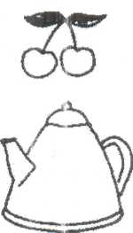
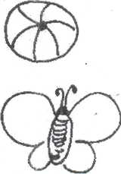
Соедини букву с картинкой.
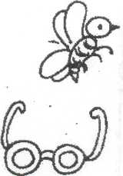
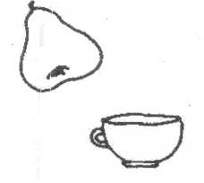
Ч
Ш

4. Отгадай имя мультипликационного героя.

___________________________________________________________________

5. Обведи и раскрась героев мультфильмов. Вставь буквы в их имена. Раскрась их.
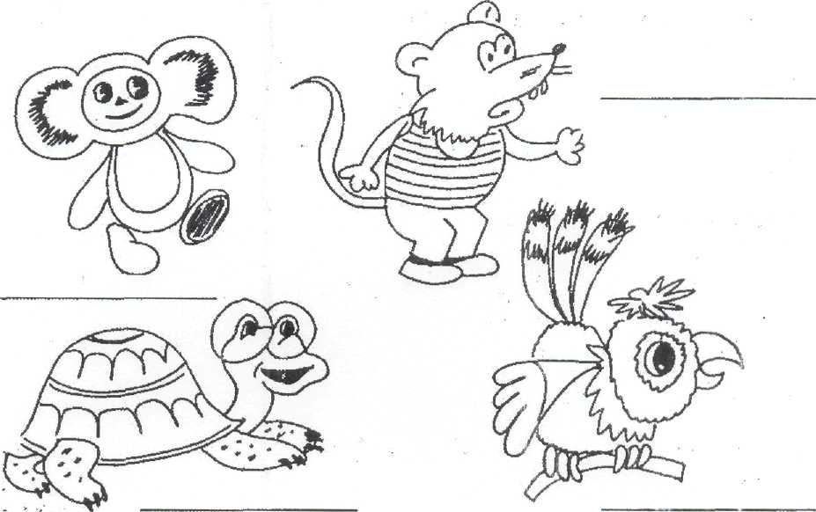

6. Загадочные словечки.
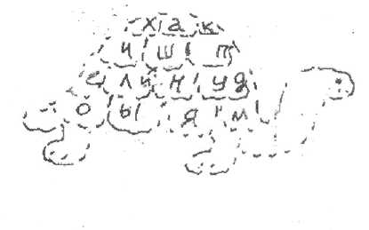
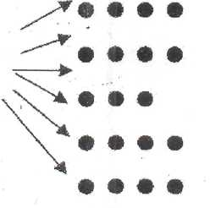

ЧЕР

7. Измени букву, запиши новое слово. Сравни получившиеся слова по звучанию, написанию и смыслу.
Образец: печка - пешка,
тучка - ________________ мочка- _______________
крушу - _______________ кочка- _______________
мыши- _______________ качка- _______________
чашка- _______________ кручина- _______________
* Объясни значение слов.

8. Закончи предложения, ответив на вопросы.
* Бабушка сварила (какую?) ______ (что?)___________
* На грушевом древе созрели (какие?) _______________ (что?)_______________
* В углу шуршит (какая?)____________ (что?) ______________
* Со стола упала (какая?) ______________________ (что?) ____________
* Под горой течет (какая?)___________ (что?) ____________
Слова: а) каша, ручей, чашка, мышь, груши.б) широкий, крошечная, сочные, чайная, гречневая
9. Запиши рассказ, восстановив его из отдельных предложений.
1. Она в чулане поймала мышку.
2. Спит Машка, а он играет рядом.
3. Это Машка.
4. Хозяин налил ей молока в чашку.
5. У Машки есть маленький котёнок.
6. Поела Машка и села на окошко.
Придумай название рассказу.

Ч-Щ
1. Вспомни героев сказок. Подпиши их имена.
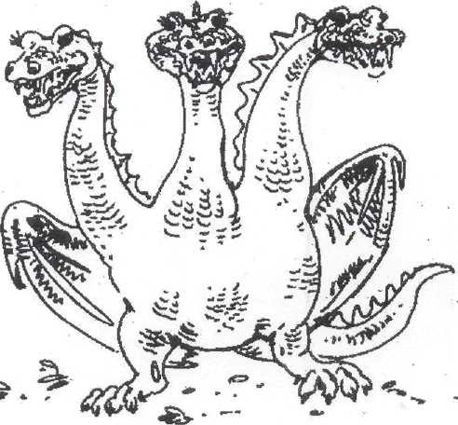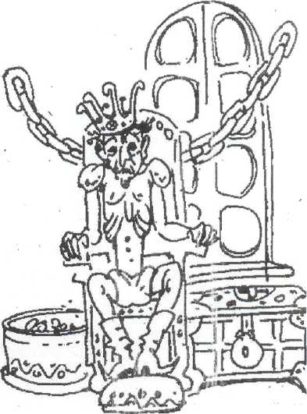

2. Вспомни характеристики звуков Ч—Щ

3. Найди все буквы Ч—Щ, обозначь их символами Ч - *., Щ – +
Образец: часы, щавель.
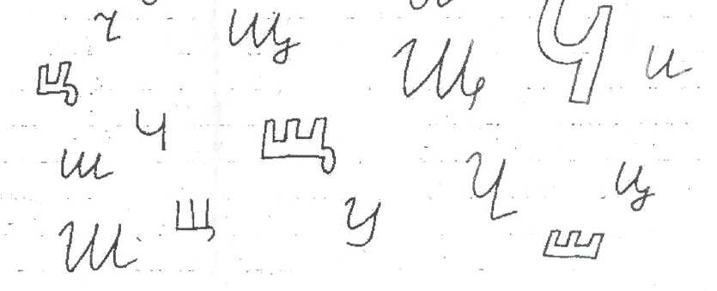

4. Чтение слоговых таблиц (прочти, закрой, запиши их по памяти).
ЧА - ЩА - ЧА ОЧО - ОЩО - ОЧО
ЧО - ЩО - ЧО АЧА - АЧУ - АЩУ
ЧУ - ЩУ - ЧУ ЕЧЕ - ЕЩЕ – ЕЧЕ

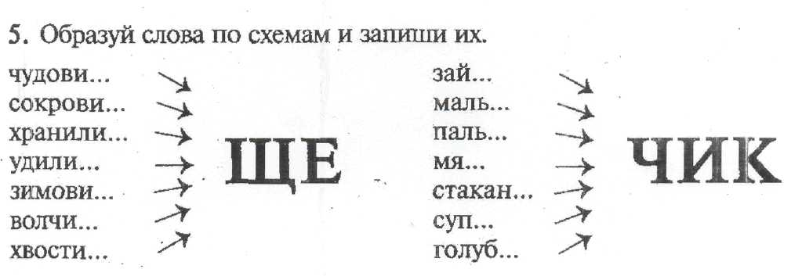
6. Узнай место звука по цифровому ряду. Образец: щука — щ - 1.

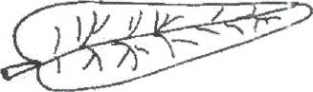
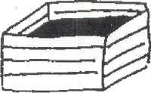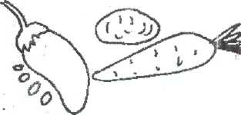

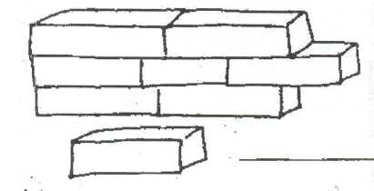_______________________

7. Отгадай профессии людей, запиши их, выдели звуки Ч—Щ
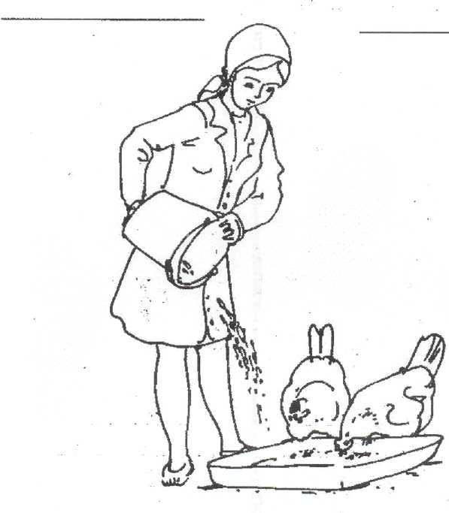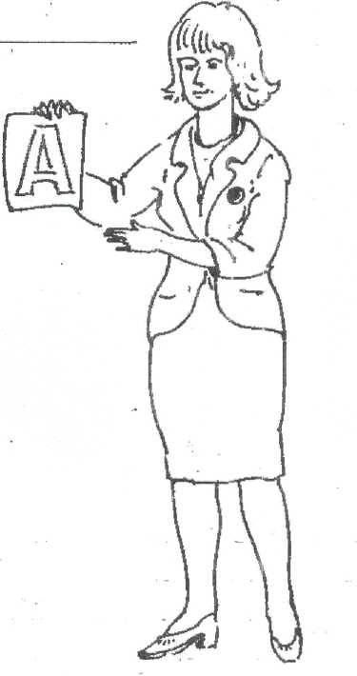

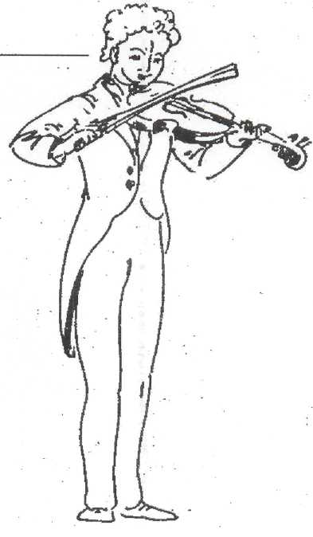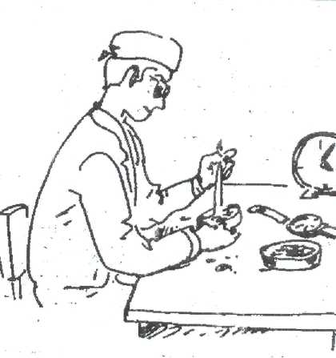

8. Измени по образцу. Объясни значение всех слов.
Образец: мужик — мужичок — мужичище.
черпак
знак
червяк
чеснок
челнок

Найди слова, которые отличаются только одним звуком и подчеркни их.
■
9. Измени порядок предметов, составь и запиши предложения.

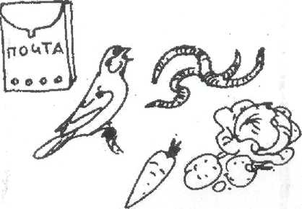

Письма опускают в почтовый…
Мы собирали в огороде ...
В роще поют щеглы, чижи и …
Мальчик накопал около дачи

10. Закончи рассказ. Выдели звуки Ч—Щ.

На берегу реки стоит дача. Около дачи чудесная роща. На даче живёт Леночка Щукина. У неё есть собака Чанга. Каждое утро Леночка и Чанга ходят в лес...

Ч - Т'
1. Сравни звуки Ч—Т' по артикуляции.
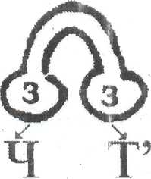
2. Прочитай и запиши по памяти.
ЧА-ТЯ ЧИ - ТИ - ЧИ
ЧЕ-ТЕ АЧ - АТЬ - АЧ
ЧУ-ТЮ ОТЬ - ОЧ - ОТЬ

3. Сравни пары слов, запиши и выдели.Ч— Т'. Образец: меч — меть.
мяч — мять, печь — петь, вечер — ветер, чашка — тяжко, челка – телка, чесал — тесал, плести — плечи, прячь – прядь.

Объясни значение слов.
Найди слово, написание которого расходится с произношением.

4. Образуй слова по схемам.
полу ка
отве ник
выклю ная

.

5. Поставь около картинок буквы Ч— Т' Раскрась те предметы, которые можно объединить в какие-либо группы.
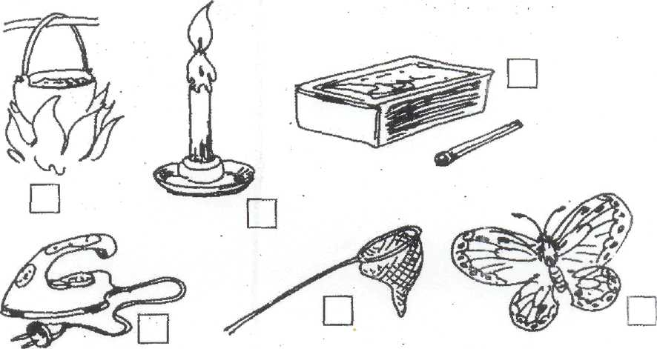

6. Измени слова по образцу.
Образец: лететь — я лечу — он летит.
Катить, молотить, заметить, светить, чертить, крутить, колотить.

7. Распредели слова в два столбика.
Образец: что делать? что сделать?
приучать приучить
Слова: различаю, получаю, встречаю, отличаю, отключаю, включаю.

8. Отгадай загадки, запиши отгадки.
а) Гуляю в поле, летаю на воле в) Горит, а не жжёт,
Вдоль села пробегаю — Висит и свет даёт.
Сугробы наметаю.

б) К маме-речке бегу г) Через поле и лесок
И молчать не могу Подаётся голосок
Я её сын родной, Он бежит по проводам
А родился весной Скажешь туг, а слышно там

9. Прочитай стихотворение. Спиши, вставляя буквы Ч— Т'
Буквы разные писать
Тонким перышком в __етрадь
У__ат в школе, у__ат в школе, у__ат в школе.
Умножа__ь и вы_ита__ь,
Малышей не обижа__ь
У__ат в школе, у__ат в школе, у __ат в школе.

10. Вставь верно буквы, и ты прочитаешь стихотворение.
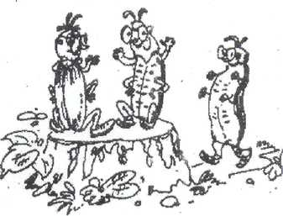
Сидят на пеньке светлятьки,
Надев голубые отьки.
Хочел я поймач светлятька,
Нашёл на пеньке свелятька.
— Так вот ты какой, светлятёк?!
— Такой вот! — сказал тервятёк.

Р-Л
1. Сравни нормы артикуляции звуков Р—Л
2. Образуй слоги со звуками Р—Л.
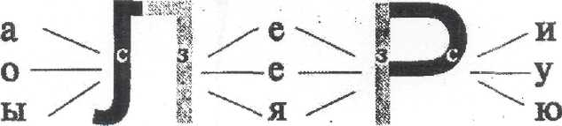

3. Я начну слово, а ты попробуй закончить.
Образец: ры ___ — рыбак, рынок, рыба ,..
РА-__________________________
РО- __________________________
ЛО-___________________________
ЛЕ-___________________________

4. Образуй слова и запиши их.
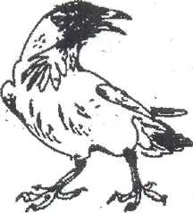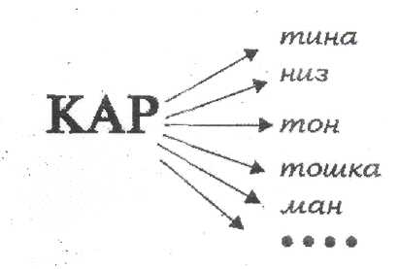

Угадай, как зовут ворону?

5. Отгадай слова.
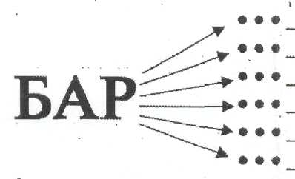
1. растение
2. животное (дикое)
3. домашнее животное
4. ткань
5. инструмент
6. человек, который бьёт в барабан

Образуй слова по схеме и запиши их.

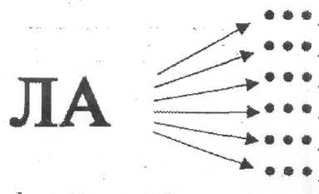
1. часть руки 3. животное или похвала 5. человек, который любит сладкое
2. птица 4. пионерский 6- животное
7. Определи место звука в цифровом ряду.
Образец: -разгром
(1 - р, 5 - р)

берлога природа размеры
(_____). -. (_____) . -. (_____)
пролив глагол контролёр
(_____) (_____) (_____)
переплыл гладил разметил
(______) (_____) (_____)

8. Отгадай ребусы.
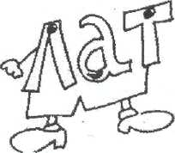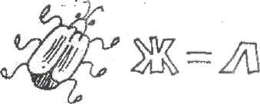
а) в)

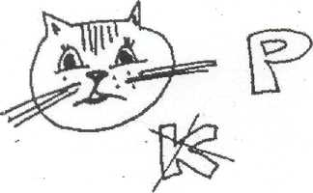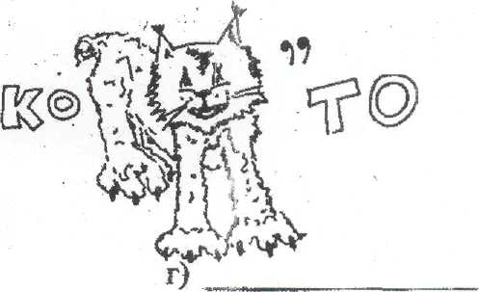
б)

9. Закончи предложения парными словами.
Дедушку зовут ...
У него болит ... рука — Лука

Рисовал художник ...
И картинку вставил в ... лама — рама

Зреет на кустах ...
Соберёт её ... Марина — малина

10. Вставь букву в слово и запиши с ним предложение.
Образец: пуд — пруд.
В пруду водится много рыбы.
сок – газ –
кот — пан –
мак — сон -
бак - тон —

11. Вставь-буквы Р—Л в слова и запиши стихотворение
Нарисуй иллюстрацию к стихотворению.
__ыболов, _ыбо_ов
__асскажи п__о свой у_ов!
Ка_п ушёл и вся п__отва
Мимо __одки п___оплы__а,
А ка_ась с крючка сорва__ся!
Без у__ова я оста_ся
Но зато попалась г__елка,
Ру__ь, стре__а, __улон, та __елка,
Марме__ад? жу__на__ кры__о..
Где найти такой улов?
Где?.. В во__шебном ми__е слов!

